التشريح والفيزيولوجيا | كتاب الطالب | BT1
28 درسًا | 2026–2027
مادة تعليمية مقترحة. لا يمثل ترتيب الأسابيع أو سلم العلامات توزيعًا رسميًا معتمدًا.

المقرر الأكاديمي • التربية البدنية والرياضة
الدرس 01
الإنسان ككائن حي
L’être humain en tant qu’être vivant
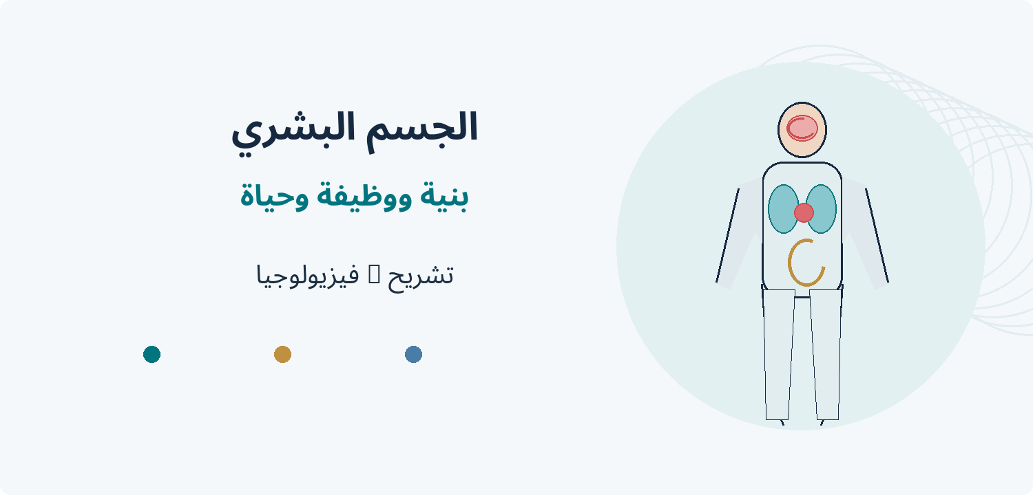
صورة تعليمية توضيحية من إعداد هذا الدرس.
المستوى | المدة | نوع المحتوى
BT1 | 50 دقيقة | كتاب الطالب

منهجية إعداد الدرس: شرح علمي متدرج، أمثلة من المجال الرياضي، أنشطة صفية ولا صفية، وتقويم تكويني.

القسم الأول | كتاب التلميذ

1. نواتج التعلم
1. تعريف التشريح والفيزيولوجيا والتمييز بينهما.
2. تحديد ست خصائص أساسية تميز الكائن الحي.
3. تفسير العلاقة بين تركيب العضو ووظيفته.
4. تحديد تغيرات وظيفية ترافق المجهود البدني.
5. تحليل موقف رياضي بسيط بالاعتماد على مفاهيم الدرس.

2. وضعية الانطلاق: فكر وناقش
سؤال البداية: عندما ينتقل لاعب كرة القدم من الجلوس إلى الجري، ما التغيرات التي تلاحظها على تنفسه وضربات قلبه وعضلاته؟ ولماذا؟

3. المفاهيم العلمية الأساسية
علم التشريح (Anatomie) هو العلم الذي يدرس بنية الجسم البشري، شكل أعضائه ومواقعها والعلاقات بينها.
علم الفيزيولوجيا (Physiologie) هو العلم الذي يدرس كيفية عمل خلايا الجسم وأعضائه وأجهزته والعمليات التي تمكنها من أداء وظائفها.
وجه المقارنة | التشريح | الفيزيولوجيا
السؤال الأساسي | مم يتكون الجسم؟ | كيف يعمل الجسم؟
مجال الدراسة | الشكل والتركيب والموقع | الوظائف والعمليات الحيوية
مثال | تركيب القلب | كيفية ضخ القلب للدم

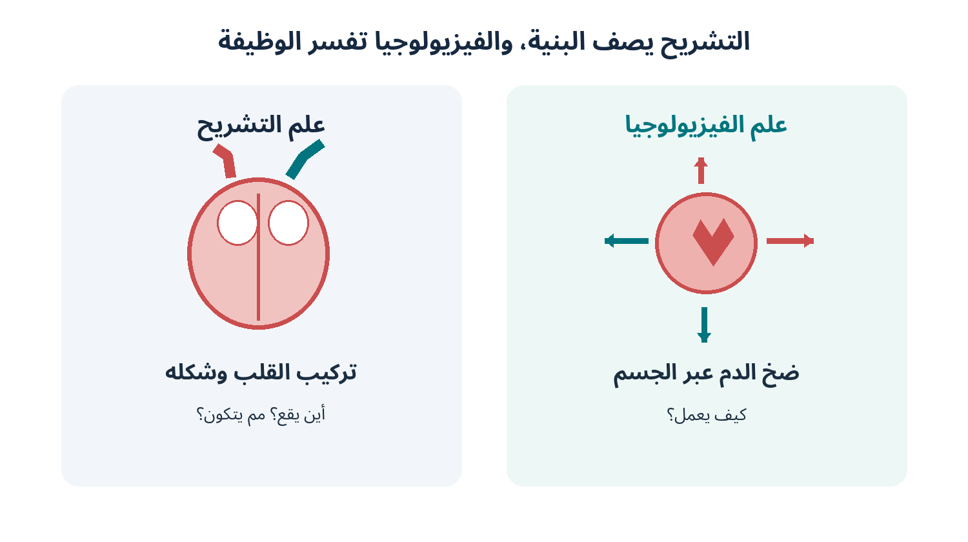
الشكل 1: مثال مبسط على التكامل بين البنية والوظيفة.
قاعدة أساسية: لا نفصل التشريح عن الفيزيولوجيا؛ فتركيب العضو يساعده على أداء وظيفته.

4. الإنسان كائن حي: خصائص الحياة
الإنسان كائن حي متعدد الخلايا، يتبادل المواد والطاقة مع محيطه، وينظم وظائفه الحيوية من خلال أعضاء وأجهزة مترابطة.
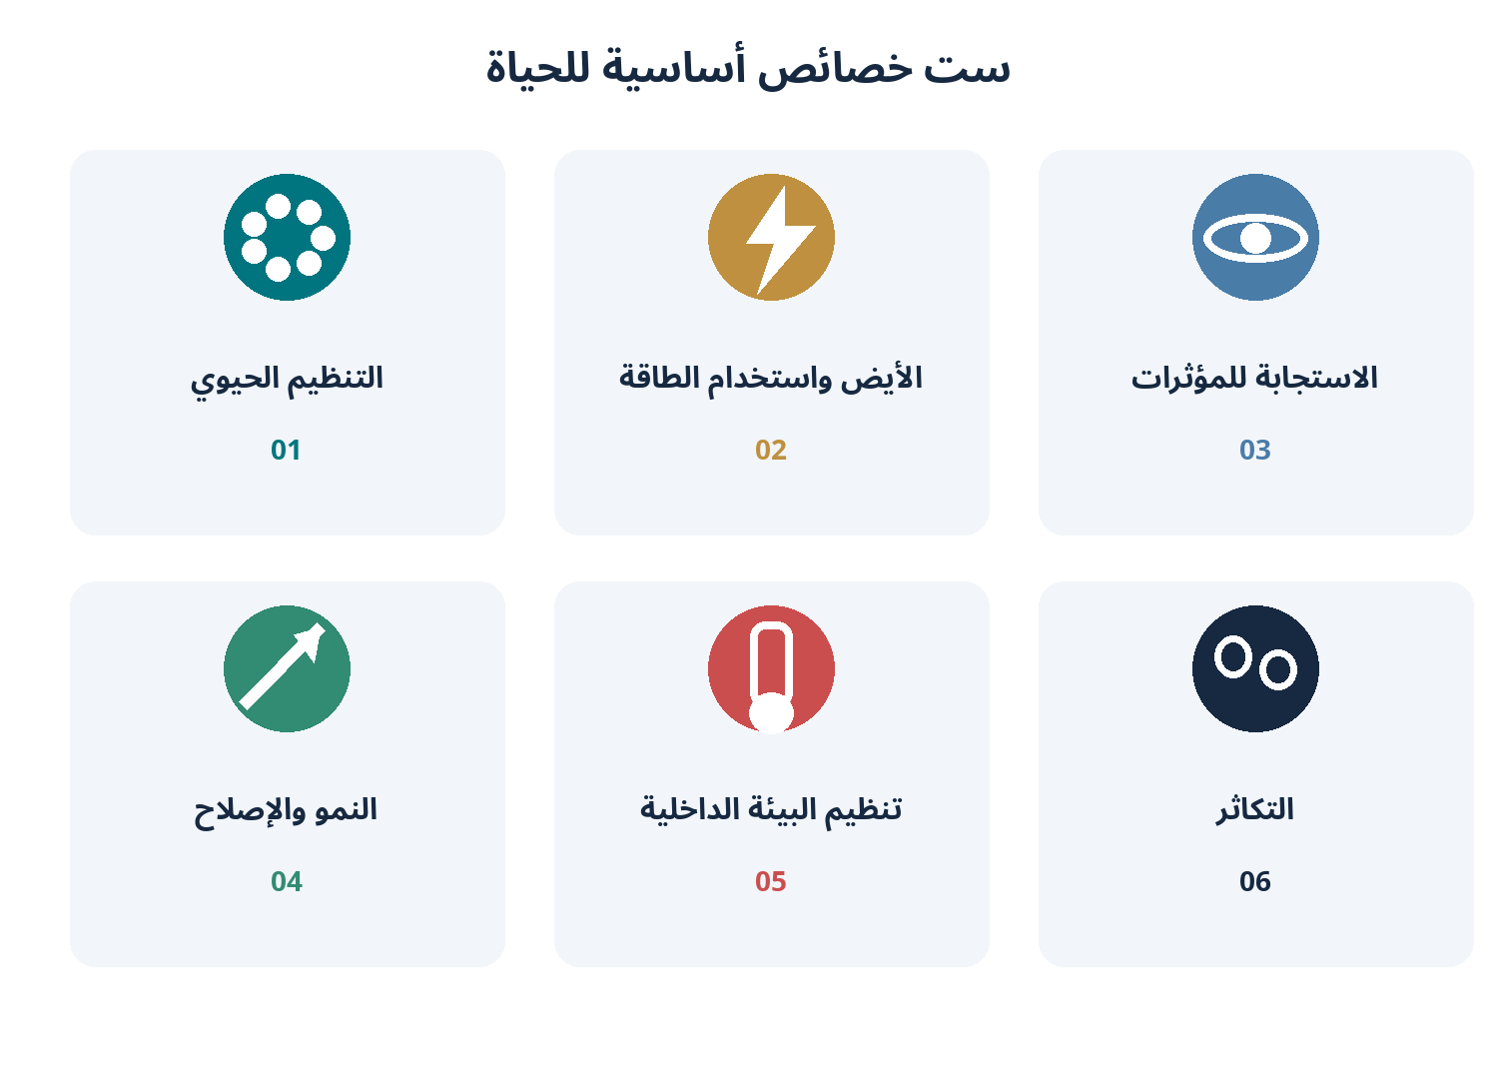
الشكل 2: خصائص الحياة الست التي سيتم شرحها وتطبيقها في هذا الدرس.
1. التنظيم الحيوي يتكون الجسم من خلايا متخصصة تتعاون لتكوين الأنسجة والأعضاء والأجهزة.
مثال: مثل تعاون الخلايا العضلية لإنتاج القوة.
2. الأيض واستخدام الطاقة الأيض هو مجموع التفاعلات الكيميائية في الجسم؛ وتساهم بعض هذه التفاعلات في توفير الطاقة الضرورية للوظائف الحيوية.
مثال: تستخدم العضلات الطاقة أثناء الجري.
3. الاستجابة للمؤثرات يستقبل الإنسان التغيرات الداخلية والخارجية ويتفاعل معها عن طريق منظومات حسية وعصبية وعضلية.
مثال: استجابة حارس المرمى لحركة الكرة.
4. النمو والإصلاح ينمو الجسم خلال مراحل الحياة ويصلح بعض الأنسجة والخلايا عند الحاجة وبدرجات متفاوتة.
مثال: يساهم إصلاح الأنسجة في التعافي بعد الجهد.
5. تنظيم البيئة الداخلية والتخلص من الفضلات ينظم الجسم متغيرات داخلية مثل الحرارة، ويتخلص من فضلات العمليات الحيوية عبر عدة أعضاء.
مثال: يساهم التعرق في تبريد الجسم.
6. التكاثر التكاثر خاصية لاستمرار النوع البشري عبر الأجيال، وليس شرطا لبقاء كل فرد.
مثال: استمرار النوع البشري.

5. علاقة البنية بالوظيفة
العضو | خاصية بنيوية | الوظيفة
القلب | عضو عضلي أجوف | ضخ الدم
الرئتان | تحتويان على حويصلات هوائية عديدة | تبادل الغازات
العضلات الهيكلية | ألياف قادرة على الانقباض | إنتاج القوة والحركة
الجلد | يغطي سطح الجسم | الحماية والمساهمة في تنظيم الحرارة
الدماغ | شبكات واسعة من الخلايا العصبية | معالجة المعلومات وتنسيق الاستجابات

6. تطبيق رياضي: ماذا يحدث أثناء الجري؟
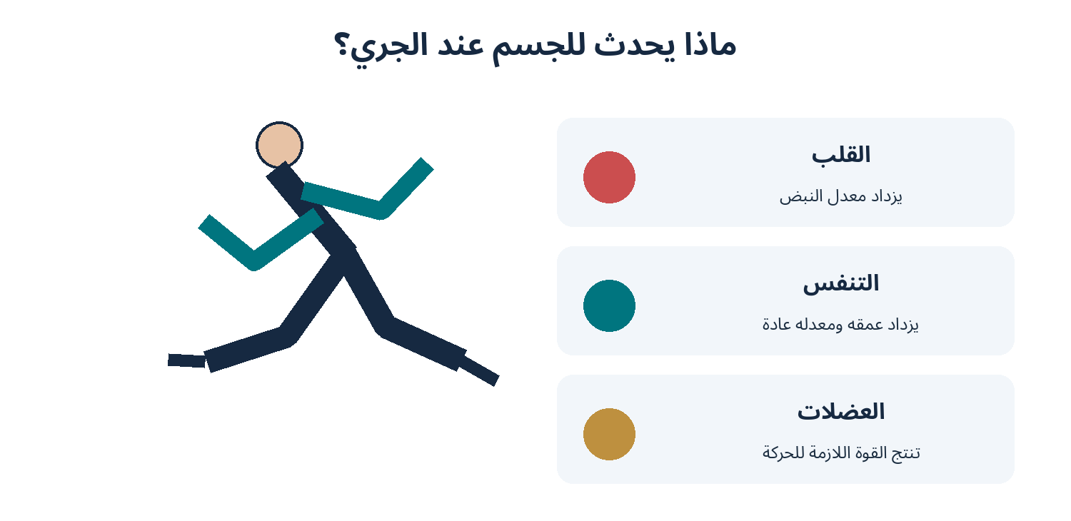
الشكل 3: أجهزة عدة تتكيف مع متطلبات النشاط البدني.
• قد يزداد معدل ضربات القلب لتوصيل مزيد من الدم إلى العضلات العاملة.
• تزداد عادة سرعة التنفس وعمقه مع ارتفاع شدة الجهد.
• تنتج العضلات الهيكلية القوة بواسطة الانقباض.
• قد يزيد التعرق للمساهمة في تنظيم حرارة الجسم.
استنتاج: لا يعمل عضو بمعزل عن بقية الجسم؛ إذ تتعاون الأجهزة لإنجاز الحركة والمحافظة على الوظائف الحيوية.

7. أنشطة صفية
النشاط 1 | المطابقة
طابق كل عضو بوظيفته:
الأعضاء | الوظائف المتاحة
1. القلب | أ. إنتاج الحركة
2. الرئتان | ب. معالجة المعلومات
3. العضلات | ج. ضخ الدم
4. الدماغ | د. تبادل الغازات

النشاط 2 | تحليل موقف رياضي
يركض لاعب نحو الكرة ثم يغير اتجاهه لتجنب منافس. أجب:
1. ما المؤثر الذي استجاب له اللاعب؟
2. ما الجهاز الذي يساهم في معالجة المعلومات وتوجيه الاستجابة؟
3. ما الأعضاء التي تنفذ تغيير الاتجاه؟
4. لماذا تزداد ضربات القلب أثناء الجهد؟

8. التقويم التكويني | 5 علامات
السؤال 1 (علامتان): أكمل: علم ........ يدرس بنية الجسم، بينما علم ........ يدرس وظائفه.
السؤال 2 (علامتان): ضع صح أو خطأ: (أ) يستجيب الإنسان للمؤثرات الخارجية. (ب) تؤدي جميع أعضاء الجسم الوظيفة نفسها.
السؤال 3 (علامة واحدة): لماذا يتغير التنفس عند الانتقال من الراحة إلى الجري؟

ملخص المفاهيم المطلوب حفظها
1. التشريح: علم دراسة بنية الجسم وأعضائه.
2. الفيزيولوجيا: علم دراسة وظائف الجسم وأعضائه.
3. الكائن الحي: كائن يمتلك تنظيما حيويا ويقوم بعمليات ضرورية للحياة.
4. الأيض: مجموع التفاعلات الكيميائية داخل الجسم.
5. الاستجابة: تفاعل الكائن الحي مع المؤثرات.
6. البنية والوظيفة: يؤثر تركيب العضو في كيفية أدائه لوظيفته.

الواجب المنزلي
1. اختر نشاطا: صعود الدرج، أو المشي السريع، أو حمل حقيبة مدرسية.
2. اكتب فقرة من 5 إلى 7 أسطر تحدد النشاط وثلاثة أعضاء أو أجهزة تشارك فيه ووظيفة كل منها وتغيرا يحدث أثناء أدائه.
بطاقة الخروج: دوّن فكرة علمية تعلمتها اليوم، وقدّم مثالا رياضيا واحدا يوضحها.

المقرر الأكاديمي • التربية البدنية والرياضة
الدرس 02
مستويات تنظيم الجسم البشري
Les niveaux d’organisation du corps humain
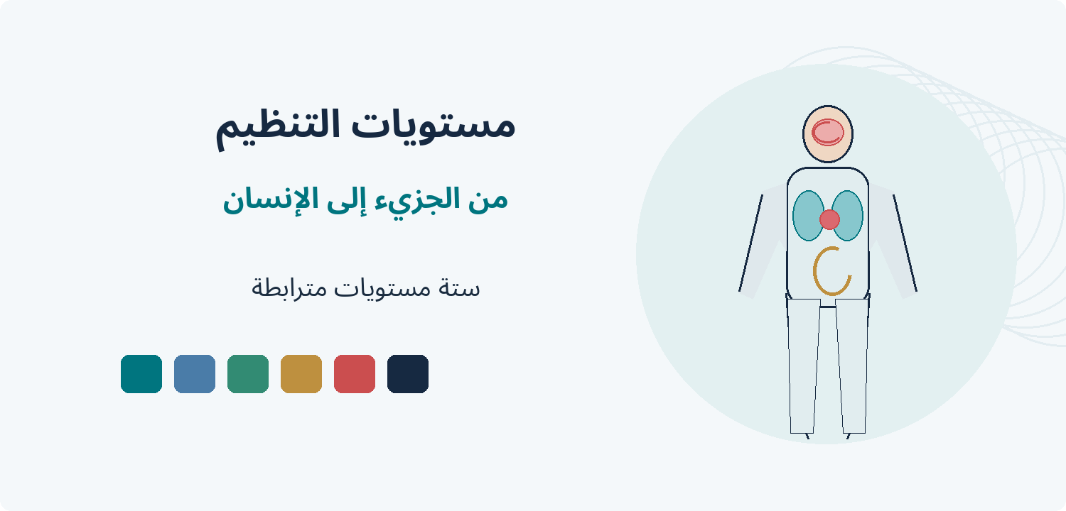
صورة تعليمية توضيحية من إعداد هذا الدرس.
المستوى | المدة | نوع المحتوى
BT1 | 50 دقيقة | كتاب الطالب

منهجية إعداد الدرس: شرح علمي متدرج، أمثلة من المجال الرياضي، أنشطة صفية ولا صفية، وتقويم تكويني.

القسم الأول | كتاب التلميذ

1. نواتج التعلم
1. ترتيب مستويات التنظيم الستة في جسم الإنسان.
2. التمييز بين الخلية والنسيج والعضو والجهاز.
3. تقديم مثال علمي مناسب لكل مستوى.
4. تفسير تعاون مستويات التنظيم لإنتاج الحركة.
5. تحليل تسديدة كرة السلة بوصفها نتيجة تكامل أجهزة الجسم.

2. وضعية الانطلاق: فكر وناقش
سؤال البداية: عندما يرفع لاعب كرة السلة ذراعه للتسديد، هل تتكون العضلة من خلايا؟ وهل الخلية والنسيج والعضو مصطلحات متشابهة؟ وكيف تنتج أجزاء دقيقة حركة منظمة؟

3. المبدأ العلمي لمستويات التنظيم
ينتظم الجسم البشري ضمن مستويات بنائية متدرجة تبدأ بالمكونات الكيميائية، ثم الخلايا فالأنسجة والأعضاء والأجهزة وصولا إلى الإنسان بوصفه كائنا حيا متكاملا.
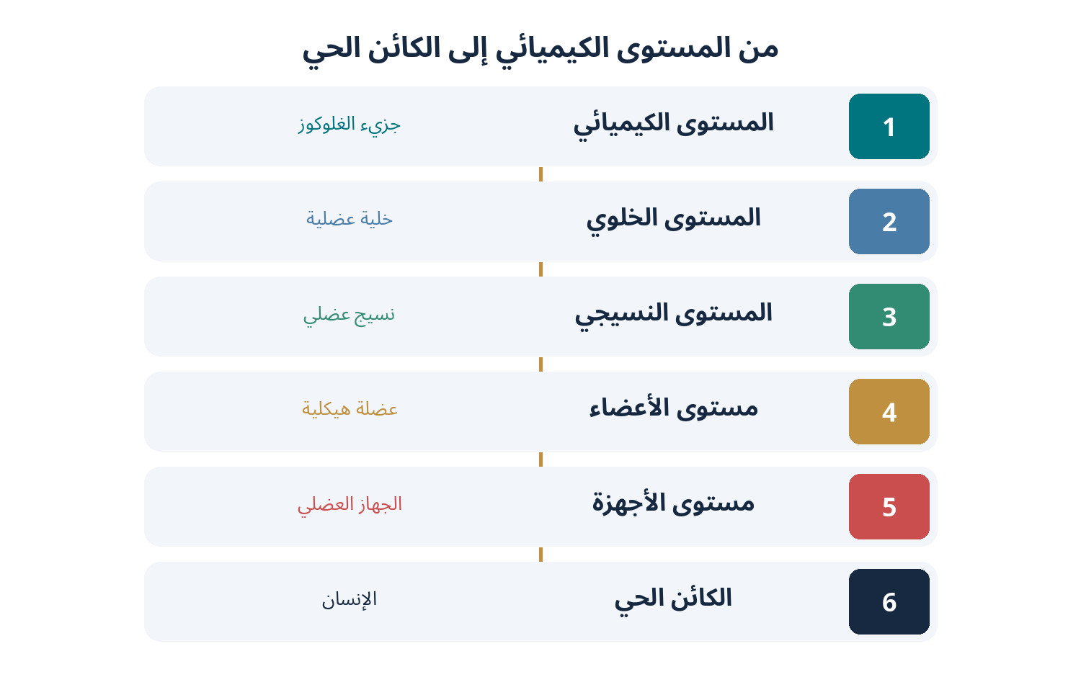
الشكل 1: التسلسل البنيوي لمستويات التنظيم في الجسم.

المستوى 1 | الكيميائي (Chemical)
يشمل الذرات والجزيئات المكونة للخلايا، مثل الماء والغلوكوز والبروتينات والكالسيوم.
مثال رياضي أو علمي: الغلوكوز جزيء يساهم في تزويد الخلايا بالطاقة.

المستوى 2 | الخلوي (Cellular)
الخلية أصغر وحدة بنائية ووظيفية حية، ومنها الخلايا العضلية والخلايا العصبية.
مثال رياضي أو علمي: تنقبض الخلايا العضلية المتخصصة لإنتاج القوة.

المستوى 3 | النسيجي (Tissue)
مجموعة من خلايا ومواد بين خلوية منظمة تؤدي وظيفة أو وظائف مترابطة.
مثال رياضي أو علمي: النسيج العضلي الهيكلي.

المستوى 4 | الأعضاء (Organ)
يتكون العضو من نوعين أو أكثر من الأنسجة تعمل معا لأداء وظيفة أو مجموعة وظائف محددة.
مثال رياضي أو علمي: القلب والرئتان والعضلة الهيكلية.

المستوى 5 | الأجهزة (Organ system)
يتكون الجهاز من أعضاء مترابطة تؤدي وظائف حيوية مشتركة.
مثال رياضي أو علمي: الجهاز العضلي أو الجهاز التنفسي.

المستوى 6 | الكائن الحي (Organism)
يضم الإنسان الأجهزة المختلفة التي تتعاون للمحافظة على الحياة وإنتاج الأداء الحركي.
مثال رياضي أو علمي: لاعب كرة القدم أثناء المباراة.

4. أربعة أنواع أساسية من أنسجة الجسم
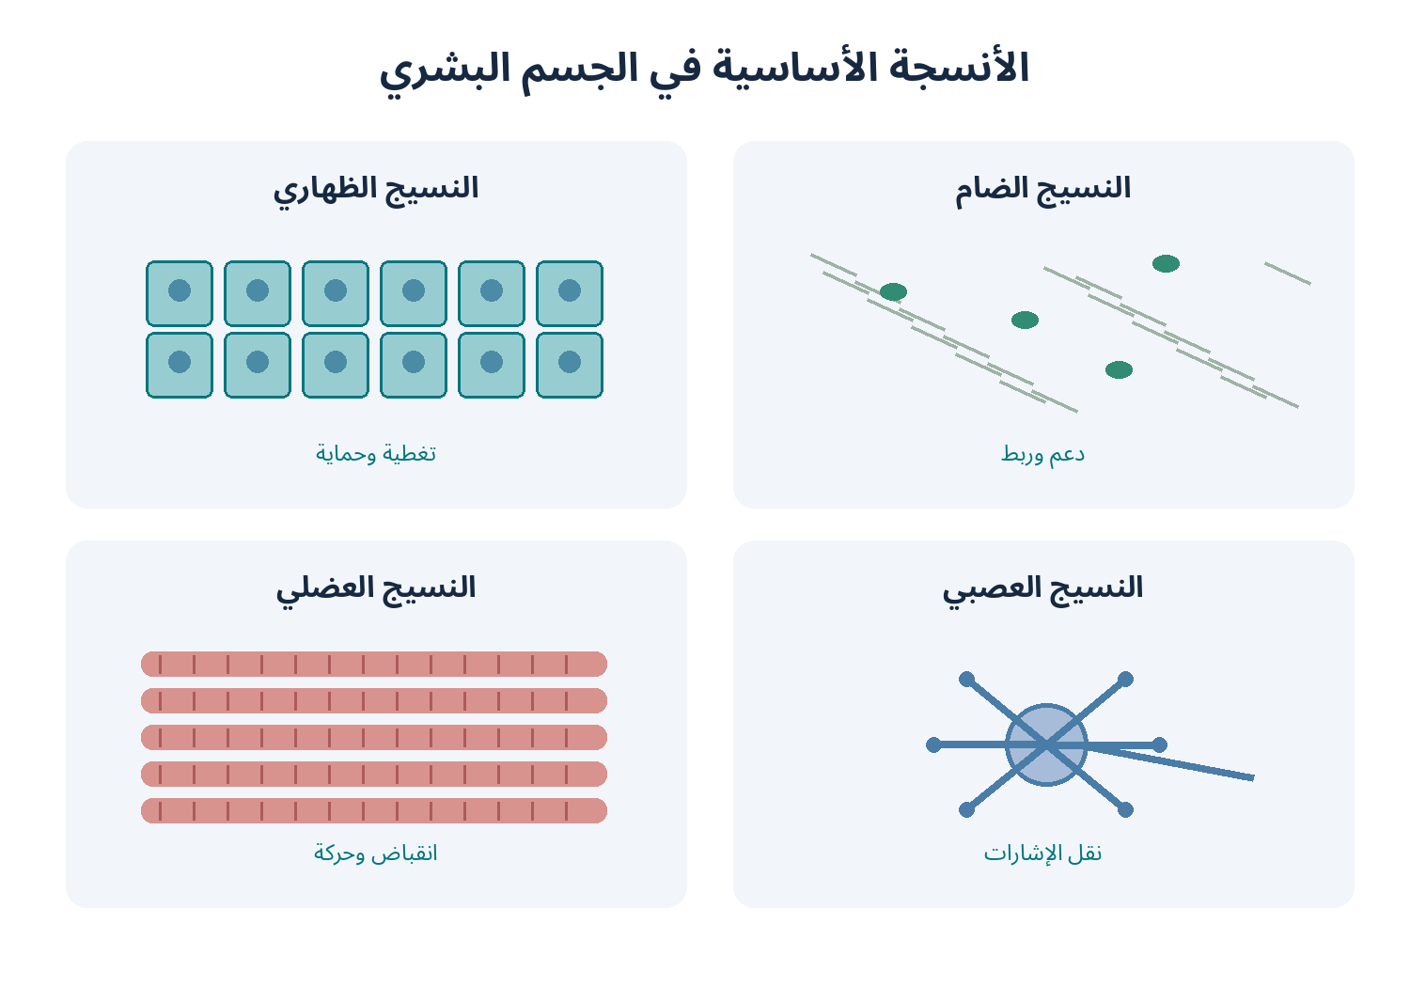
الشكل 2: رسوم مبسطة للتنظيم المجهري التقريبي لأنواع الأنسجة.
نوع النسيج | أبرز وظائفه | مثال
الظهاري | التغطية والحماية والامتصاص والإفراز | بطانة الأمعاء والجلد (البشرة)
الضام | الدعم والربط والحماية | الأوتار والعظام والدم
العضلي | الانقباض وإنتاج القوة | العضلات الهيكلية
العصبي | الاستقبال ونقل الإشارات | الأعصاب والدماغ

5. أجهزة مهمة في المجال الرياضي
الجهاز | وظيفته في النشاط البدني
الهيكلي | الدعم والحماية وتوفير روافع للحركة.
العضلي | إنتاج القوة والحركة.
العصبي | التحكم والتنسيق والاستجابة.
التنفسي | تبادل الأكسجين وثاني أكسيد الكربون.
القلبي الوعائي | نقل الدم والمواد داخل الجسم.
الهضمي | هضم الطعام وامتصاص المغذيات.

6. التطبيق الرياضي: تسديد كرة السلة
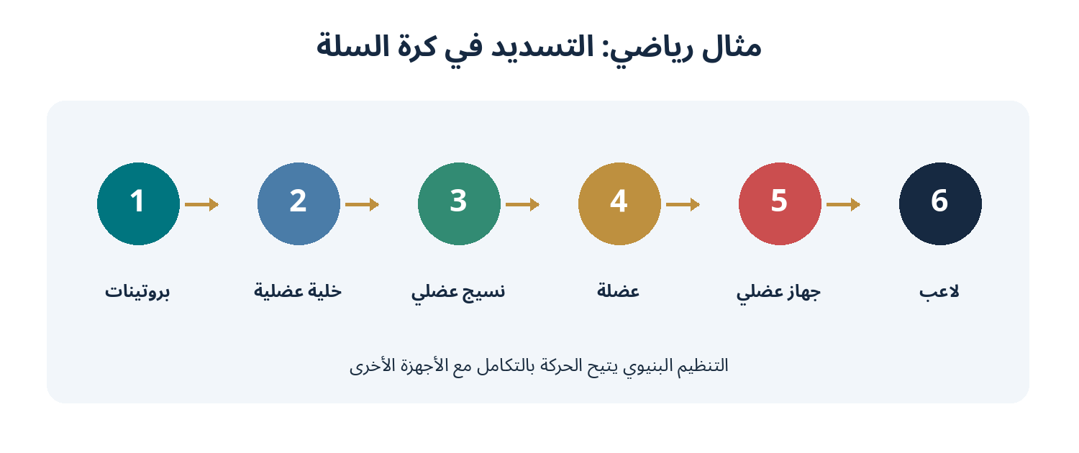
الشكل 3: مثال بنيوي متدرج؛ التسديد الحقيقي يعتمد على تكامل عدة أجهزة.
في إحدى العضلات المشاركة في التسديد، تساهم البروتينات الانقباضية داخل الخلية العضلية في إنتاج القوة؛ تنتظم الخلايا في نسيج عضلي يشكل جزءا من العضلة، وهي عضو من الجهاز العضلي. ويتعاون هذا الجهاز مع الجهاز العصبي والهيكلي أثناء التسديد.
تنبيه علمي: التسلسل السابق مثال لتوضيح البناء وليس وصفا لجميع عضلات التسديد أو جميع أجهزة الجسم.

7. الأنشطة الصفية
النشاط 1 | رتب المصطلحات من الأصغر إلى الأكبر
الجهاز العضلي – الخلية العضلية – الإنسان – النسيج العضلي – البروتينات – العضلة.
النشاط 2 | فكر وحلل
أثناء الجري تزداد ضربات القلب ويرتفع نشاط العضلات. أجب عن الأسئلة:
1. إلى أي مستوى تنظيمي ينتمي القلب؟
2. إلى أي مستوى تنتمي الخلية العضلية؟
3. ما الجهاز المسؤول عن ضخ الدم ونقله؟
4. ما أهمية تعاون الجهاز العضلي والجهاز القلبي الوعائي أثناء الجري؟

8. التقويم التكويني | 5 علامات
اختر الإجابة الصحيحة؛ لكل سؤال علامة واحدة:
1. ما أصغر وحدة بنائية ووظيفية حية؟
أ. النسيج | ب. الخلية | ج. العضو
2. ما المستوى المكون من عدة أنسجة؟
أ. العضو | ب. الجهاز | ج. الجزيء
3. إلى أي مستوى ينتمي القلب؟
أ. النسيجي | ب. العضوي | ج. الخلوي
4. ما الترتيب الصحيح؟
أ. خلية ثم عضو ثم نسيج ثم جهاز | ب. نسيج ثم خلية ثم جهاز | ج. خلية ثم نسيج ثم عضو ثم جهاز
5. كيف ترتبط أجهزة الجسم؟
أ. مستقلة تماما | ب. تتكامل لأداء وظائف الجسم | ج. تؤدي كلها وظيفة واحدة

ملخص المفاهيم المطلوب حفظها
1. الخلية: أصغر وحدة بنائية ووظيفية حية.
2. النسيج: خلايا ومواد بين خلوية منظمة لأداء وظائف.
3. العضو: تركيب يتكون من أنواع نسيجية متعددة.
4. الجهاز: مجموعة أعضاء تتعاون لأداء وظائف مترابطة.
5. الكائن الحي: منظومة متكاملة من الأجهزة.
6. التسلسل: كيميائي ← خلوي ← نسيجي ← أعضاء ← أجهزة ← كائن حي.

الواجب المنزلي
1. اختر حركة رياضية مثل الجري أو القفز أو ركل الكرة.
2. حدد خلية مشاركة ونسيجها والعضو والجهاز الذي ينتمي إليه.
3. اشرح بجملتين كيف تتكامل عدة أجهزة لإنجاز الحركة.
بطاقة الخروج: دوّن فكرة علمية تعلمتها اليوم، وقدّم مثالا رياضيا واحدا يوضحها.

المقرر الأكاديمي • التربية البدنية والرياضة
الدرس 03
الاستتباب (الاتزان الداخلي)
Homéostasie — Homeostasis
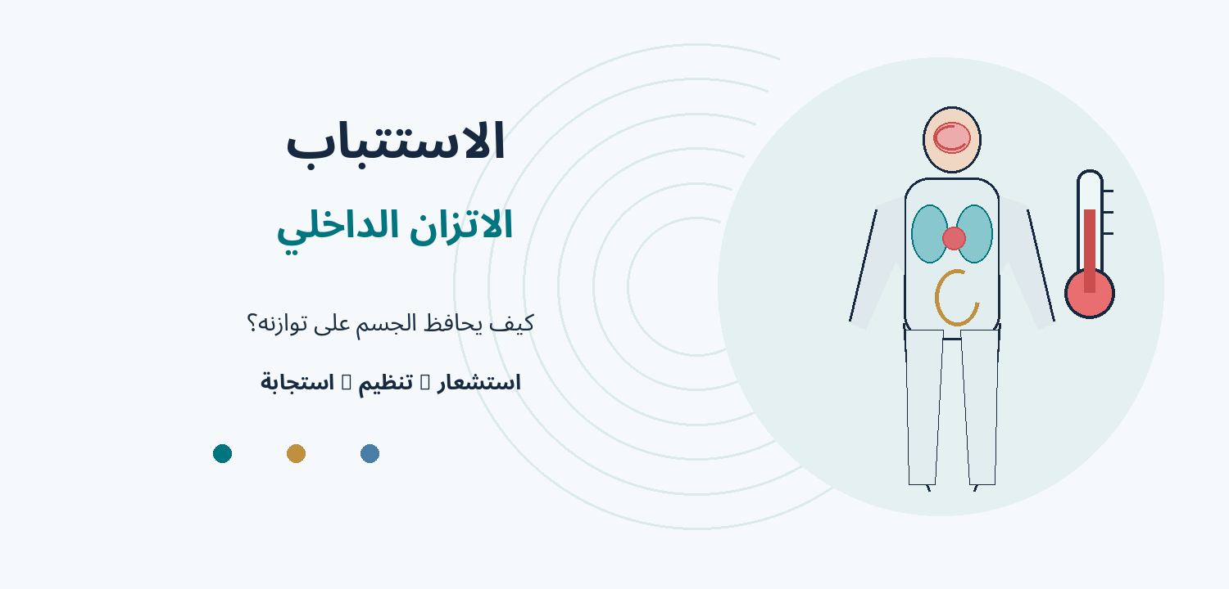
صورة تعليمية توضيحية من إعداد هذا الدرس.
المستوى | المدة | نوع المحتوى
BT1 | 50 دقيقة | كتاب الطالب

منهجية إعداد الدرس: شرح علمي متدرج، أمثلة من المجال الرياضي، أنشطة صفية ولا صفية، وتقويم تكويني.

القسم الأول | كتاب التلميذ

1. نواتج التعلم
1. تعريف مفهوم الاستتباب أو الاتزان الداخلي بلغة علمية دقيقة.
2. تحديد عناصر آلية التغذية الراجعة السلبية وترتيبها.
3. تفسير الاستجابات الأساسية لتنظيم حرارة الجسم عند الحر والبرد.
4. تطبيق مفهوم الاتزان الداخلي على ممارسة النشاط البدني.
5. تمييز الاستتباب عن فكرة الثبات التام للمتغيرات الداخلية.

2. وضعية الانطلاق: فكر وناقش
سؤال البداية: خلال حصة رياضة في يوم حار، يبدأ أحد اللاعبين بالتعرق، ويشعر بأن نبض قلبه أسرع من المعتاد. لماذا يستجيب الجسم بهذه الطريقة؟ وهل تظل وظائفه ثابتة أثناء النشاط؟

3. ما الاستتباب؟
الاستتباب (Homéostasie) هو مجموعة عمليات التنظيم التي تُبقي متغيرات البيئة الداخلية للجسم ضمن مجالات مناسبة لاستمرار عمل الخلايا، رغم تغير الظروف الداخلية والخارجية.
معلومة أساسية: الاستتباب لا يعني أن القيم الحيوية ثابتة تماما؛ بل إنها تتغير ضمن حدود منظمة حول قيم أو مجالات مرجعية، وقد تتبدل الاستجابات الطبيعية بحسب النشاط والظروف.

4. متغيرات ينظمها الجسم
المتغير | لماذا يعد تنظيمه مهما؟ | مثال حياتي
درجة الحرارة الداخلية | المحافظة على بيئة ملائمة لعمل الإنزيمات والخلايا. | التعرق في الجو الحار.
غلوكوز الدم | توفير الوقود للخلايا ضمن نطاق مناسب. | تنظيم السكر بعد الطعام.
توازن الماء والأملاح | دعم حجم سوائل الجسم ووظائف الخلايا. | تغير تركيز البول مع توازن السوائل.
درجة حموضة الدم | المساعدة في استمرار العمليات الحيوية ضمن مجال ضيق. | تعديل التهوية للتعامل مع ثاني أكسيد الكربون.

5. كيف يعمل نظام التنظيم؟ التغذية الراجعة السلبية
التغذية الراجعة السلبية (Negative feedback) آلية شائعة في الجسم تُنتج استجابة تقلل أثر الانحراف عن المجال المنظم. ويُبسط عملها إلى خمس مراحل مترابطة:
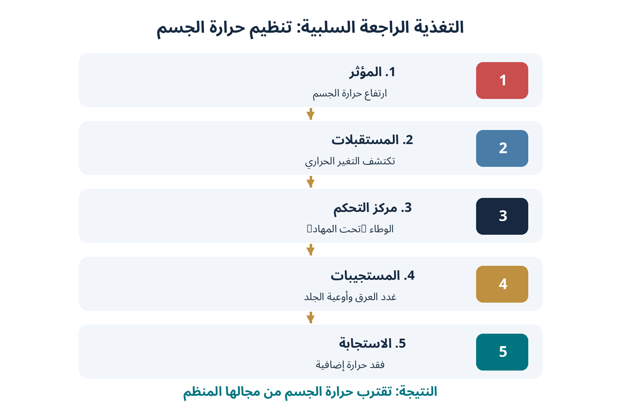
الشكل 1: مخطط تعليمي لمسار التنظيم عند ارتفاع حرارة الجسم.
1. المؤثر: يحدث تغير في متغير من متغيرات البيئة الداخلية، مثل ارتفاع الحرارة.
2. المستقبلات: تكتشف مستقبلات حساسة التغير وترسل معلومات.
3. مركز التحكم: يعالج المعلومات وينسق الاستجابة، ومنه الوطاء (تحت المهاد) في تنظيم الحرارة.
4. المستجيبات: أعضاء وأنسجة تنفذ الأوامر، مثل غدد العرق والأوعية الدموية الجلدية.
5. الاستجابة: تساعد على الحد من الانحراف وإعادة المتغير نحو مجاله المنظم.

6. تنظيم حرارة الجسم
تتغير حرارة البيئة وشدة النشاط، لكن الجسم ينظم حرارته الداخلية من خلال استجابات متعاونة. وتعد قيمة نحو 37 درجة مئوية وصفا تقريبيا شائعا لحرارة الجسم الداخلية في ظروف معينة، وليست رقما ثابتا لدى جميع الناس وفي كل الأوقات.
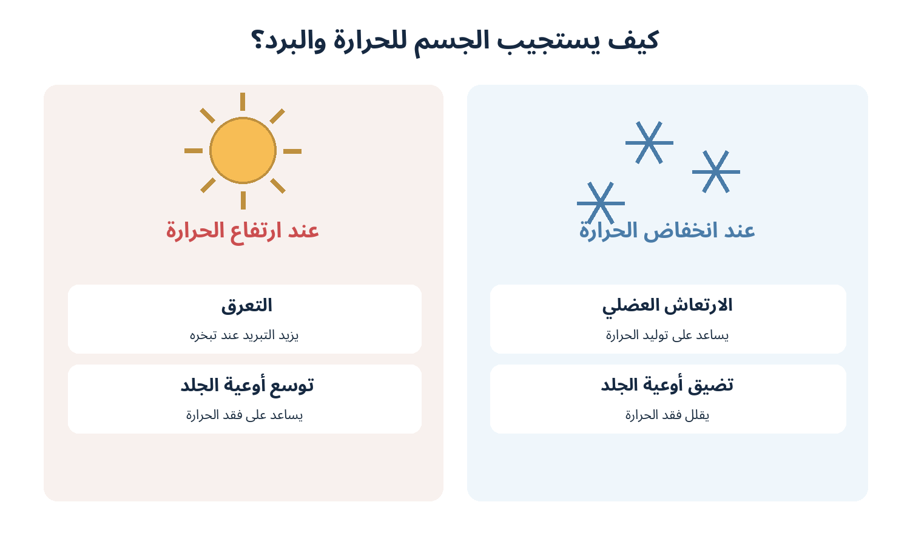
الشكل 2: استجابات رئيسية عند ارتفاع الحرارة أو انخفاضها.
في حالة ارتفاع الحرارة | في حالة انخفاض الحرارة
زيادة التعرق: يبرد الجلد أساسا عندما يتبخر العرق. | الارتعاش العضلي: يولد حرارة إضافية عبر انقباضات لا إرادية.
توسع الأوعية الدموية الجلدية: يساعد في فقد الحرارة. | تضيق الأوعية الدموية الجلدية: يساعد في تقليل فقد الحرارة.

تنبيه علمي: في الرطوبة المرتفعة قد تقل فاعلية تبخر العرق، لذلك لا يعني ازدياد التعرق دائما أن التبريد كاف. ويتأثر التوازن الحراري أيضا بالجهد والملابس وحرارة الجو والهواء.

7. التطبيق الرياضي: لاعب يجري في يوم حار
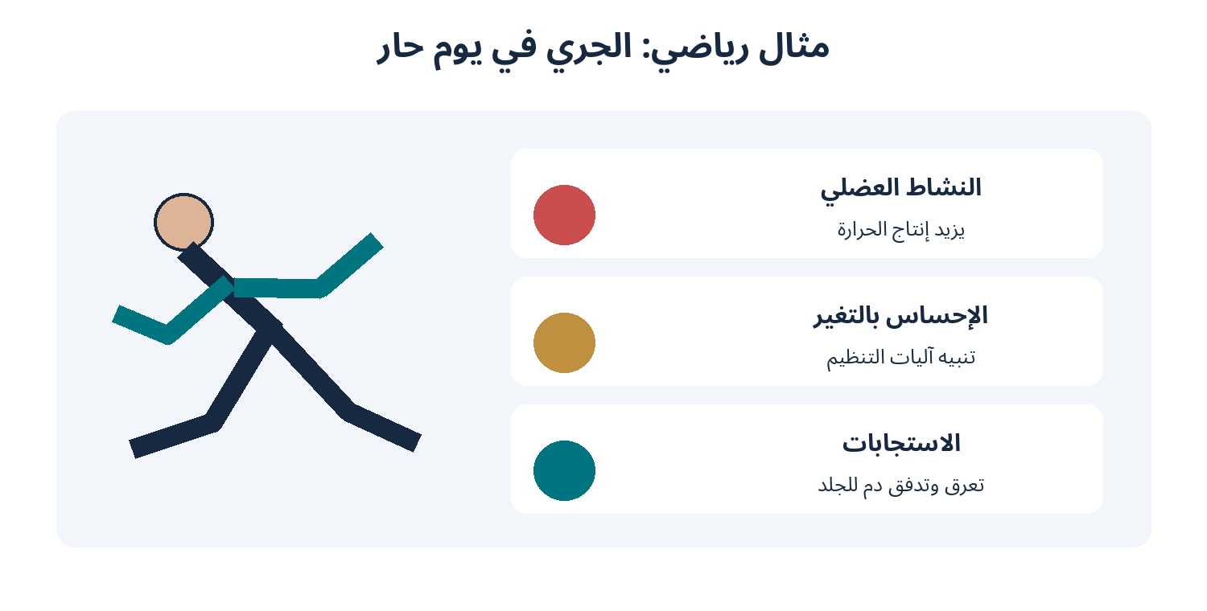
الشكل 3: يواجه الجسم أثناء الجري زيادة في إنتاج الحرارة ويتفاعل معها بآليات تنظيمية.
أثناء الجري تنتج العضلات حرارة إضافية نتيجة النشاط الأيضي. ترصد آليات الجسم الارتفاع الحراري، فتزداد الاستجابات التي تعين على فقد الحرارة، ومنها التعرق وزيادة تدفق الدم للجلد. وبالتوازي، قد يزداد معدل ضربات القلب والتنفس لتلبية متطلبات الجهد؛ وهذه التغيرات الوظيفية لا تعني فشل الاستتباب، بل تدخل في التكيف الطبيعي مع النشاط.

8. الأنشطة الصفية
النشاط 1 | رتب مراحل التغذية الراجعة السلبية
رتب المصطلحات التالية بدءا من حدوث التغير: الاستجابة – المستقبلات – المؤثر – المستجيبات – مركز التحكم.
النشاط 2 | موقف تطبيقي جماعي
بعد الركض في ساحة المدرسة، لاحظ ثلاثة تلاميذ أن أحدهم يتعرق أكثر في الجو الرطب. ناقشوا:
1. ما المتغير الداخلي الذي يسعى الجسم إلى تنظيمه في هذا الموقف؟
2. ما دور التعرق وتبخر العرق؟
3. ما التفسير العلمي لاحتمال انخفاض فاعلية التبريد في الجو الرطب؟
4. هل ارتفاع نبض القلب أثناء الركض يدل وحده على اضطراب الاستتباب؟ علل.

9. التقويم التكويني | 5 علامات
السؤال الأول | اختر الإجابة الصحيحة (علامتان):
1. الاستتباب يعني: (أ) ثبات جميع القيم تماما، (ب) تنظيم المتغيرات ضمن مجالات مناسبة، (ج) منع الحركة.
2. من أمثلة المستجيبات في تنظيم الحرارة: (أ) غدد العرق، (ب) العظام وحدها، (ج) العدسة.
السؤال الثاني | صح أم خطأ مع التصحيح (علامتان):
1. التغذية الراجعة السلبية تعزز الانحراف عن المجال المنظم عادة.
2. يساهم الارتعاش العضلي في إنتاج الحرارة عند البرد.
السؤال الثالث | فسّر (علامة واحدة):
لماذا قد يكون التعرق أقل قدرة على تبريد الجسم في الأجواء الرطبة؟

ملخص المفاهيم المطلوب حفظها
1. الاستتباب: تنظيم متغيرات البيئة الداخلية ضمن مجالات ملائمة للحياة.
2. التغذية الراجعة السلبية: استجابة تحد من الانحراف عن المجال المنظم.
3. المستقبل: جزء يكشف التغير في متغير معين.
4. مركز التحكم: يعالج المعلومات وينسق الاستجابة المناسبة.
5. المستجيب: عضو أو نسيج ينفذ الاستجابة التنظيمية.
6. تنظيم الحرارة: تعاون التعرق والأوعية الدموية والعضلات وغيرها للموازنة الحرارية.

الواجب المنزلي
1. اختر موقفا واحدا: الجري في جو حار، الخروج في صباح بارد، أو الانتقال من الراحة إلى نشاط خفيف.
2. حدد المؤثر والمتغير الداخلي المعني والمستقبل أو نظام الكشف ومركز التحكم والمستجيبات والاستجابة.
3. اكتب فقرة من 6 إلى 8 أسطر تشرح كيف تساعد الاستجابة في تقليل أثر التغير.
بطاقة الخروج: دوّن فكرة علمية تعلمتها اليوم، وقدّم مثالا رياضيا واحدا يوضحها.

المقرر الأكاديمي • التربية البدنية والرياضة
الدرس 04
الوضعية التشريحية والمصطلحات الأساسية
Position anatomique et terminologie de base
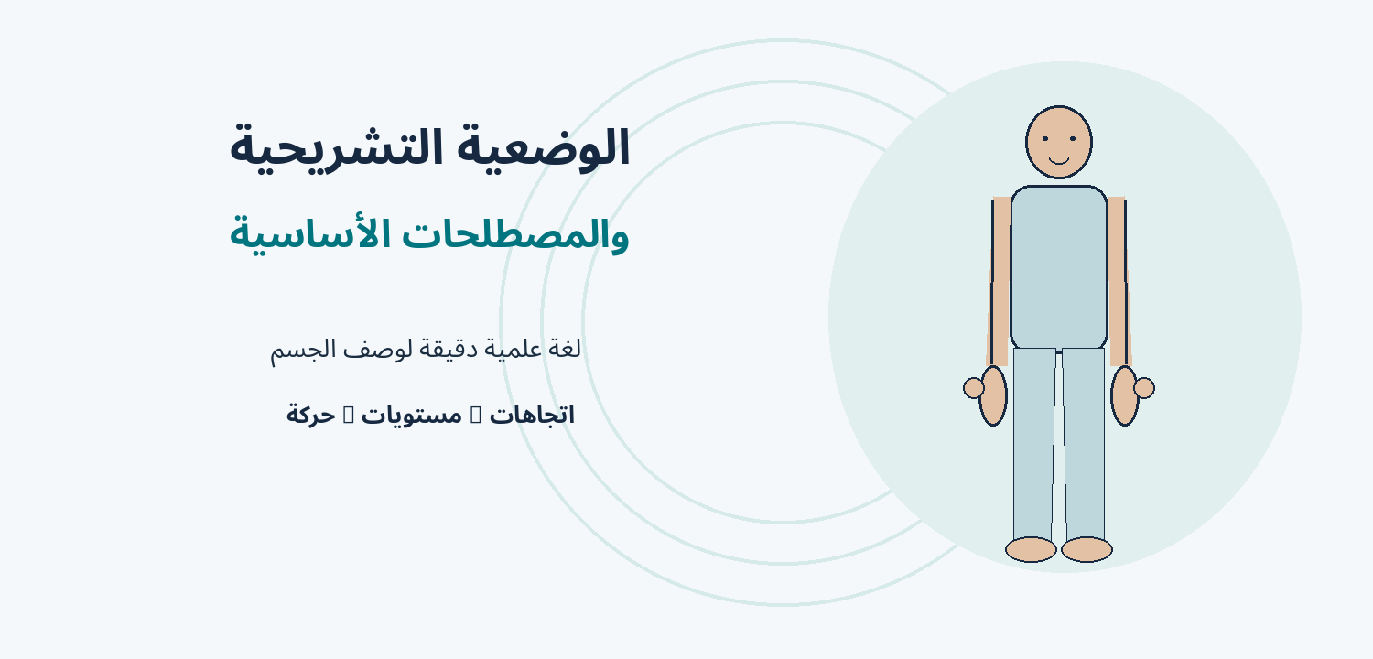
صورة تعليمية توضيحية من إعداد هذا الدرس.
المستوى | المدة | نوع المحتوى
BT1 | 50 دقيقة | كتاب الطالب

منهجية إعداد الدرس: شرح علمي متدرج، أمثلة من المجال الرياضي، أنشطة صفية ولا صفية، وتقويم تكويني.

القسم الأول | كتاب التلميذ

1. نواتج التعلم
1. وصف الوضعية التشريحية القياسية بمكوناتها الأساسية.
2. استخدام المصطلحات الاتجاهية لوصف موضع عضو بالنسبة إلى آخر.
3. التمييز بين المستويات السهمي والجبهي والمستعرض.
4. تطبيق مفردات التشريح على مواقف من النشاط البدني.
5. تمييز يمين الجسم ويساره وفقا لجسم الشخص لا منظور المشاهد.

2. وضعية الانطلاق: فكر وناقش
سؤال البداية: يقف تلميذ أمام زميله. يشير الأستاذ إلى اليد الموجودة على يسار الصورة ويسأل: هل هي اليد اليسرى للتلميذ فعلا؟ كيف نمنع الالتباس عند وصف أجزاء جسم الإنسان؟

3. ما الوضعية التشريحية؟
الوضعية التشريحية القياسية (Position anatomique) هي وضعية مرجعية متفق عليها لوصف مواقع أجزاء الجسم واتجاهاتها بدقة، حتى لو كان الشخص مستلقيا أو يؤدي حركة عند دراسته.
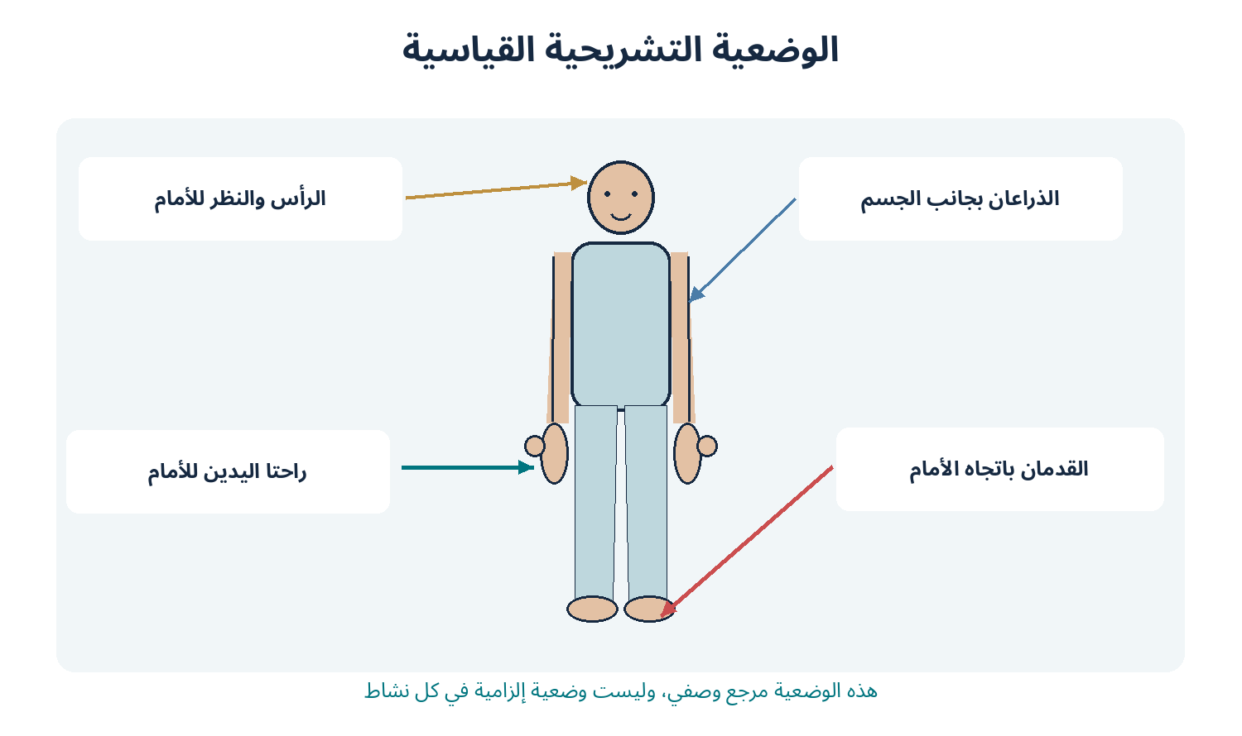
الشكل 1: الوضعية التشريحية القياسية ونقاط ملاحظتها.
1. يقف الإنسان منتصبا، والرأس والعينان نحو الأمام.
2. تكون الذراعان إلى جانب الجسم، وراحتا اليدين متجهتين نحو الأمام، والإبهامان نحو الخارج.
3. تتجه القدمان إلى الأمام، وتكونان متوازيتين تقريبا أو متباعدتين قليلا.
4. يُحدَّد يمين الشخص ويساره من منظوره هو، لا من منظور من يقف أمامه.
قاعدة مرجعية: اتجاهات الجسم التشريحية ثابتة في تعريفها بالاستناد إلى الوضعية القياسية، ولا تتغير بتغير زاوية التصوير أو وقوف المشاهد.

4. المصطلحات الاتجاهية الأساسية
تُستخدم المصطلحات الاتجاهية للمقارنة بين موضعين أو تركيبين في الجسم؛ فهي أوصاف نسبية وليست أسماء أعضاء.
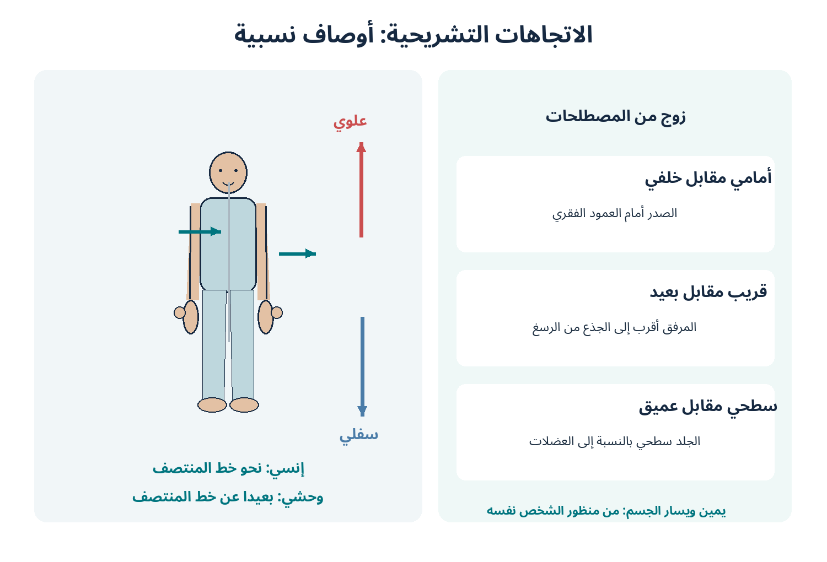
الشكل 2: أهم الاتجاهات التشريحية ومعانيها، مع أمثلة نسبية.
المصطلح | المقابل العلمي | التعريف مع مثال
علوي | Superior | أقرب إلى الرأس؛ الرأس أعلى من الصدر.
سفلي | Inferior | أقرب إلى القدمين؛ الركبة أسفل الورك.
أمامي | Anterior | أقرب إلى مقدمة الجسم؛ عظم القص أمام العمود الفقري.
خلفي | Posterior | أقرب إلى ظهر الجسم؛ العمود الفقري خلف عظم القص.
إنسي | Medial | أقرب إلى خط منتصف الجسم؛ الأنف إنسي بالنسبة إلى العين.
وحشي | Lateral | أبعد عن خط منتصف الجسم؛ الأذن وحشية بالنسبة إلى الأنف.
قريب | Proximal | أقرب إلى منشأ الطرف أو اتصاله بالجذع؛ المرفق أقرب من الرسغ.
بعيد | Distal | أبعد عن منشأ الطرف أو اتصاله بالجذع؛ الأصابع أبعد من المرفق.
سطحي | Superficial | أقرب إلى سطح الجسم؛ الجلد سطحي بالنسبة إلى العضلات.
عميق | Deep | أبعد عن سطح الجسم؛ العظم أعمق من الجلد.

تجنب خطأ شائعا: لا نخلط بين علوي/سفلي وقريب/بعيد: يستخدم قريب/بعيد غالبا في وصف أجزاء الأطراف بالنسبة إلى موضع اتصالها بالجذع.

5. المستويات التشريحية (Plans anatomiques)
المستويات التشريحية أسطح وهمية يستعين بها اختصاصيو التشريح لوصف تقسيم الجسم واتجاهات الحركات. وهي ليست أعضاء حقيقية.
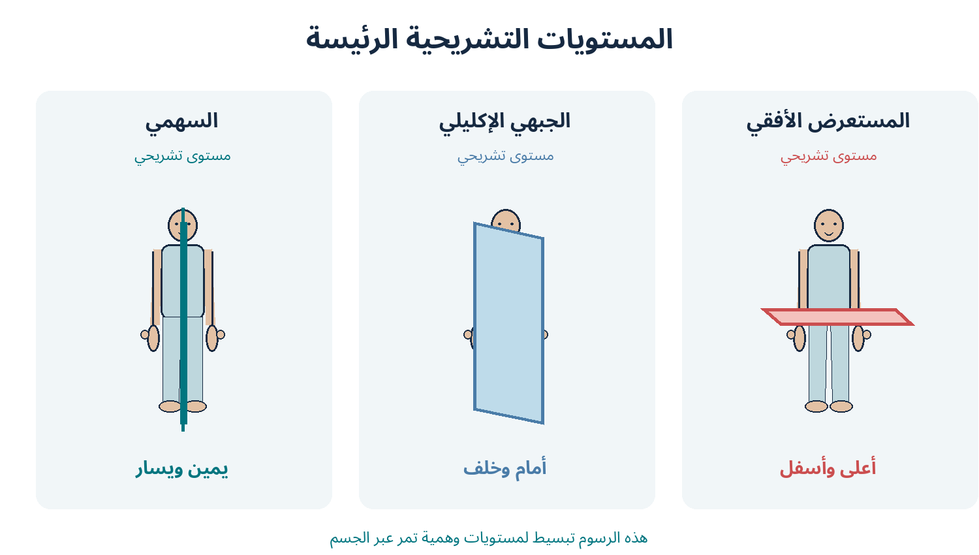
الشكل 3: عرض توضيحي مبسط للمستويات التشريحية الثلاثة.
المستوى | التعريف | حركة رياضية توضيحية
السهمي Sagittal | يقسم الجسم إلى جزء أيمن وجزء أيسر؛ والمستوى الناصف يقسمه إلى نصفين متساويين. | ثني المرفق ومده يحدثان أساسا في المستوى السهمي.
الجبهي Frontal | يقسم الجسم إلى جزء أمامي وجزء خلفي. | إبعاد الذراع جانبا وتقريبها يحدثان أساسا في المستوى الجبهي.
المستعرض Transverse | يقسم الجسم إلى جزء علوي وجزء سفلي. | دوران الجذع يحدث أساسا في المستوى المستعرض.

6. حركة الرياضي بلغة التشريح
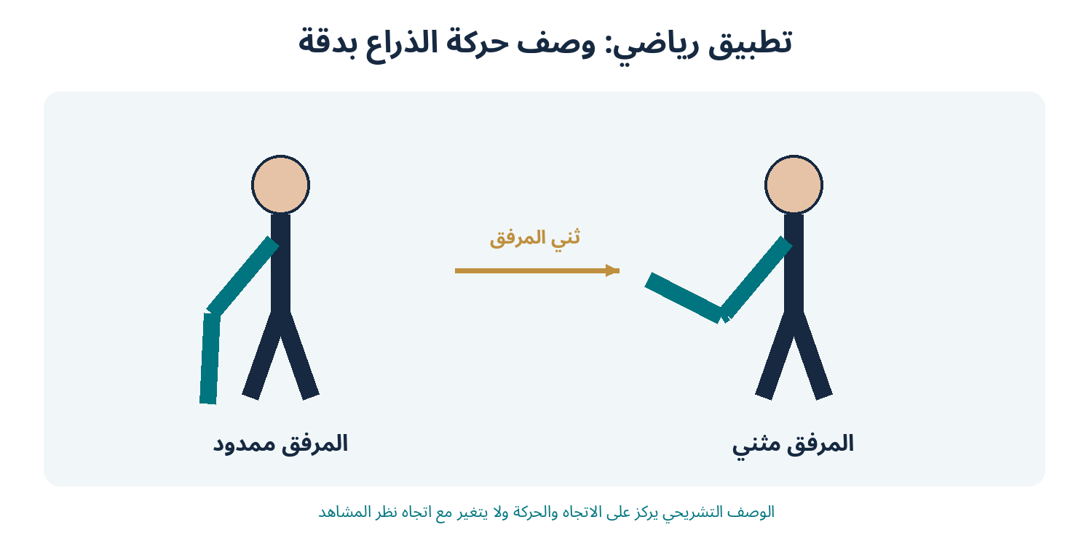
الشكل 4: ثني المرفق مثال على حركة تحدث أساسا ضمن المستوى السهمي.
عند ثني المرفق، تقل الزاوية بين الذراع والساعد في وضع الحركة المعتاد. وعند مد المرفق تزداد الزاوية. وصف حركة المفصل باستخدام المصطلحات التشريحية يسمح بالتواصل الدقيق بين مدرب التربية البدنية والمعالج والرياضي.
الجملة غير الدقيقة | الصياغة التشريحية الأدق
اليد أقرب إلى الرأس من الكوع. | يُوصف موضع الطرف باستخدام قريب/بعيد: الرسغ أبعد عن الجذع من المرفق.
الأنف قريب من وسط الوجه. | الأنف إنسي بالنسبة إلى العين.
العظم تحت الجلد. | العظم أعمق من الجلد.
اللاعب حرك ساعده للأعلى. | اللاعب ثنى مفصل المرفق؛ ويُفضّل ذكر المفصل والحركة.

7. الأنشطة الصفية
النشاط 1 | صحح وصف الوضعية التشريحية
قال تلميذ: في الوضعية التشريحية تكون راحتا اليدين نحو الخلف، ويُحدد يمين الشخص بحسب يمين من يشاهده. حدّد خطأين وصححهما.
النشاط 2 | اختر المصطلح المناسب
1. الكتف .......... بالنسبة إلى المرفق (قريب / بعيد).
2. القلب .......... بالنسبة إلى الجلد (سطحي / عميق).
3. الركبة .......... بالنسبة إلى الحوض (علوي / سفلي).
4. الأنف .......... بالنسبة إلى الأذنين (إنسي / وحشي).
النشاط 3 | تحليل حركة رياضية جماعية
ينفذ تلميذ ثلاث حركات: ثني المرفق، إبعاد الذراع جانبا، دوران الجذع. حدّد المستوى التشريحي الرئيس لكل حركة، ثم اشرح لماذا تفيد هذه المصطلحات المدرب.

8. التقويم التكويني | 5 علامات
السؤال 1 | اختر الإجابة الصحيحة (علامتان):
1. في الوضعية التشريحية تتجه راحتا اليدين: (أ) للخلف، (ب) للأمام، (ج) للأسفل.
2. المستوى الذي يقسم الجسم إلى أمام وخلف هو: (أ) الجبهي، (ب) السهمي، (ج) المستعرض.
السؤال 2 | أكمل (علامتان):
1. المرفق .......... بالنسبة إلى الرسغ (قريب / بعيد).
2. الجلد .......... بالنسبة إلى العضلات (سطحي / عميق).
السؤال 3 | فسّر بإيجاز (علامة واحدة):
لماذا يجب تحديد يمين الشخص ويساره انطلاقا من جسمه هو عند الوصف التشريحي؟

ملخص المفاهيم المطلوب حفظها
1. الوضعية التشريحية: مرجع وصفي: الوقوف معتدلا، النظر للأمام، الذراعان جانبا، راحتا اليدين للأمام.
2. علوي / سفلي: نحو الرأس / نحو القدمين.
3. أمامي / خلفي: نحو مقدمة الجسم / نحو ظهره.
4. إنسي / وحشي: نحو خط المنتصف / بعيدا عنه.
5. قريب / بعيد: نحو اتصال الطرف بالجذع / بعيدا عنه.
6. سطحي / عميق: قرب سطح الجسم / بعيدا عنه.
7. المستويات: السهمي: يمين ويسار؛ الجبهي: أمام وخلف؛ المستعرض: أعلى وأسفل.

الواجب المنزلي
1. ارسم شكلا مبسطا لشخص في الوضعية التشريحية وحدد اتجاه راحتي اليدين.
2. اكتب 5 جمل تشريحية صحيحة تستخدم خمسة مصطلحات اتجاهية مختلفة، منها جملتان تتعلقان بالرياضة.
3. اختر حركة رياضية وحدد المستوى التشريحي الرئيس الذي تحدث فيه، مع تعليل من جملتين.
بطاقة الخروج: دوّن فكرة علمية تعلمتها اليوم، وقدّم مثالا رياضيا واحدا يوضحها.

المقرر الأكاديمي • التربية البدنية والرياضة
الدرس 05
مناطق وتجاويف الجسم البشري
Régions et cavités du corps humain
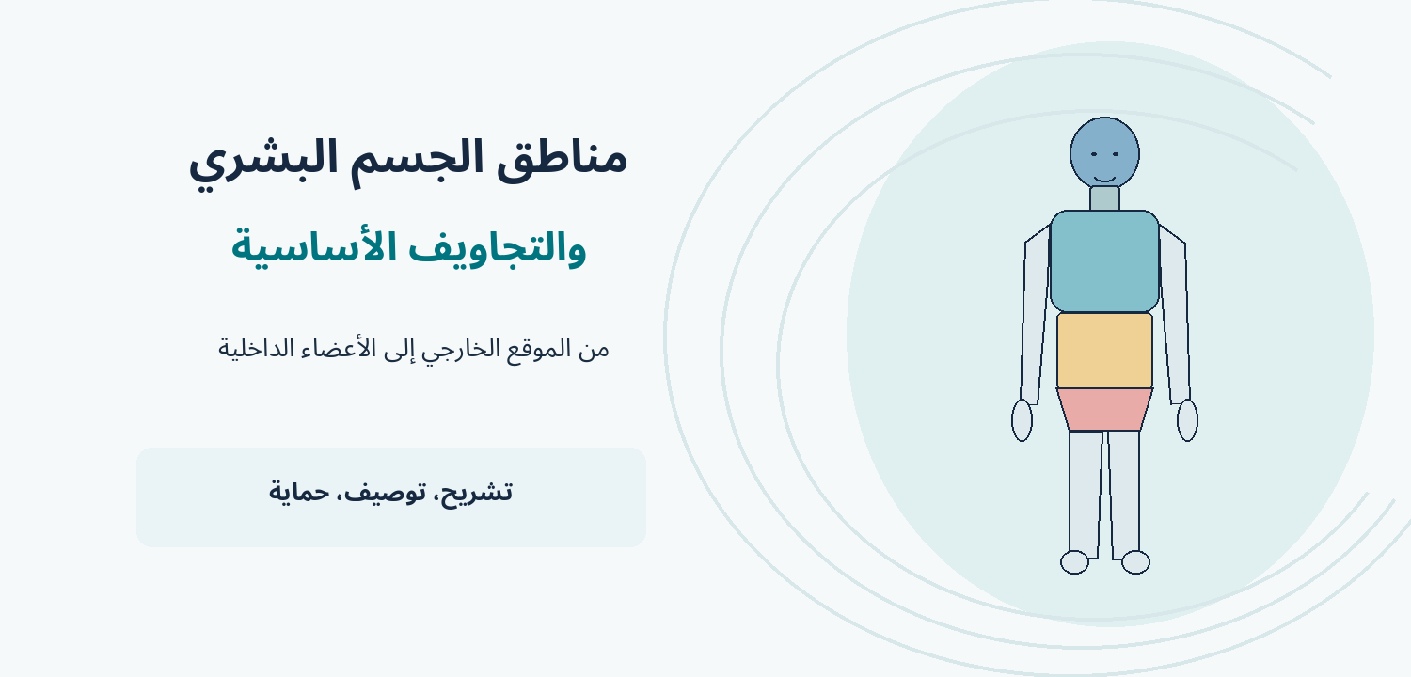
صورة تعليمية توضيحية من إعداد هذا الدرس.
المستوى | المدة | نوع المحتوى
BT1 | 50 دقيقة | كتاب الطالب

منهجية إعداد الدرس: شرح علمي متدرج، أمثلة من المجال الرياضي، أنشطة صفية ولا صفية، وتقويم تكويني.

القسم الأول | كتاب التلميذ

1. نواتج التعلم
1. تحديد مناطق الجسم الرئيسة والتمييز بين الجسم المحوري والأطراف.
2. تصنيف التجاويف الكبرى إلى ظهري وبطني وتسمية أقسام كل منها.
3. ربط التجويف القحفي والفقري والصدري والبطني والحوضي بأمثلة من الأعضاء.
4. تحديد وظيفة الحجاب الحاجز بوصفه فاصلا بين الصدر والبطن.
5. تحديد الأرباع البطنية وفق يمين الشخص ويساره وتوظيف الوصف في موقف رياضي.

2. وضعية الانطلاق: فكر وناقش
سؤال البداية: يشير الأستاذ إلى رأس لاعب وصدره وبطنه. هل تمثل هذه أسماء مناطق خارجية فقط، أم تشير أيضا إلى تجاويف داخلية تحتوي أعضاء؟ وإذا واجهك اللاعب، فأي جهة تمثل يمينه التشريحي؟

3. ما المقصود بمناطق الجسم؟
مناطق الجسم (Régions du corps) أسماء تشريحية تحدد موضعا خارجيا أو جزءا من الجسم لتسهيل الوصف والتواصل العلمي. وهي تختلف عن تجاويف الجسم الداخلية التي تحتوي أعضاء أو تحيط بها.
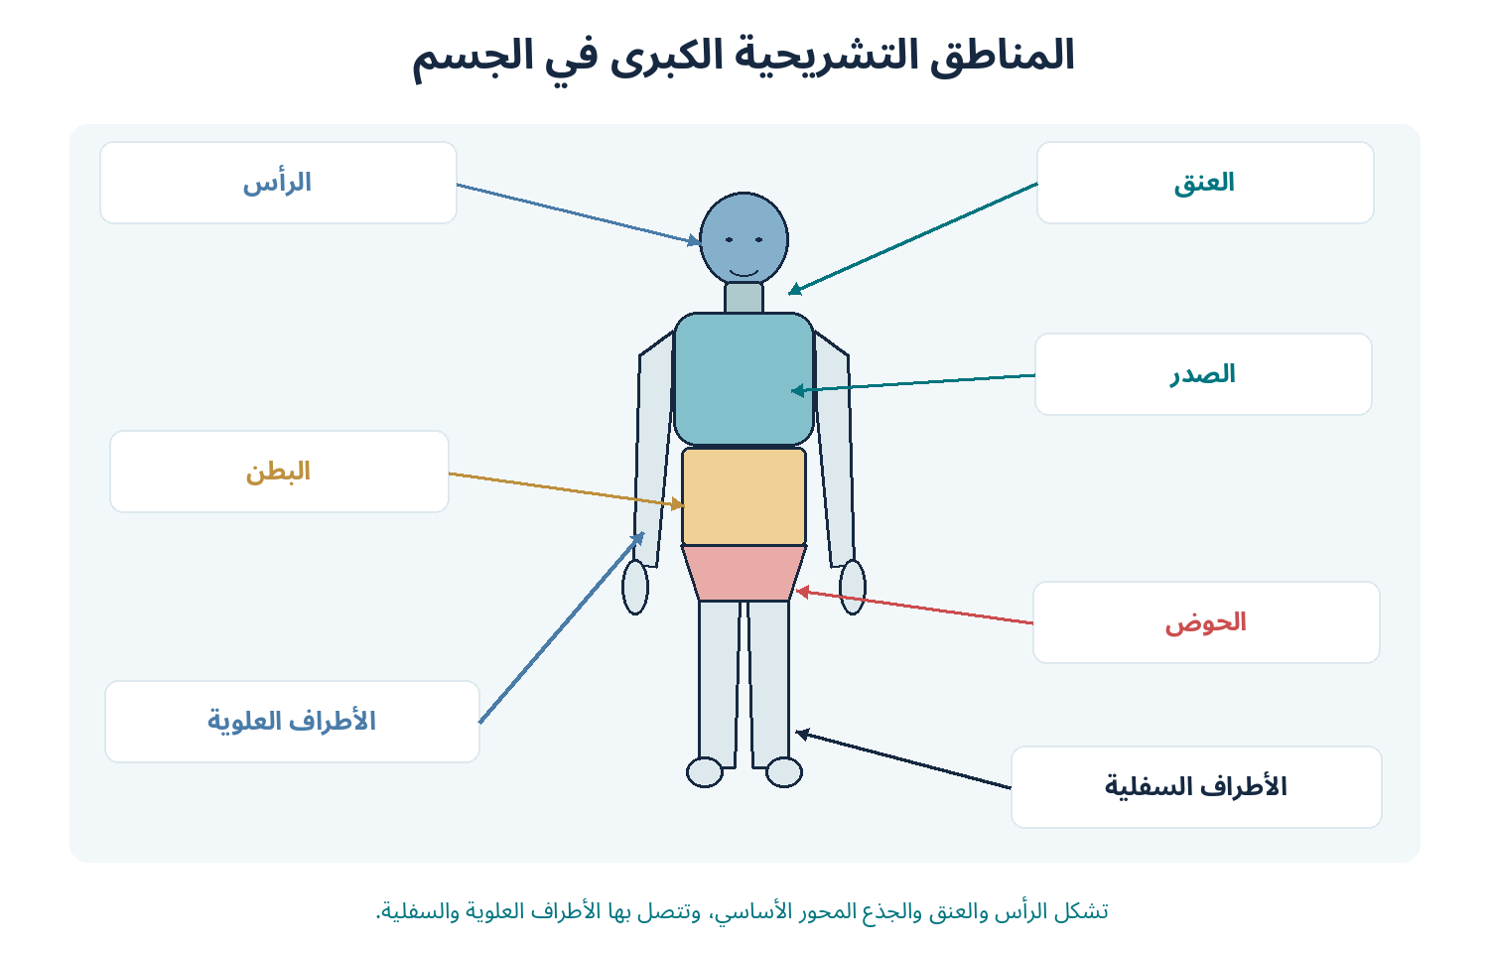
الشكل 1: أهم مناطق الجسم في منظر أمامي مبسط.
التقسيم | المناطق | مثال
الجسم المحوري Axial | الرأس والعنق والجذع (الصدر والبطن والحوض). | الصدر منطقة من الجذع.
الهيكل الطرفي / الأطراف Appendicular | الطرفان العلويان والطرفان السفليان. | الساعد منطقة من الطرف العلوي.

تذكير من الدرس 04: يُحدَّد يمين الجسم ويساره من منظور الشخص نفسه، لا من منظور المشاهد الذي يواجهه.

4. ما المقصود بتجاويف الجسم؟
تجاويف الجسم (Cavités corporelles) مساحات تشريحية داخلية تنظّم مواضع الأعضاء وتحيط بها البنى الواقية. وهي ليست مرادفا لأسماء المناطق السطحية.
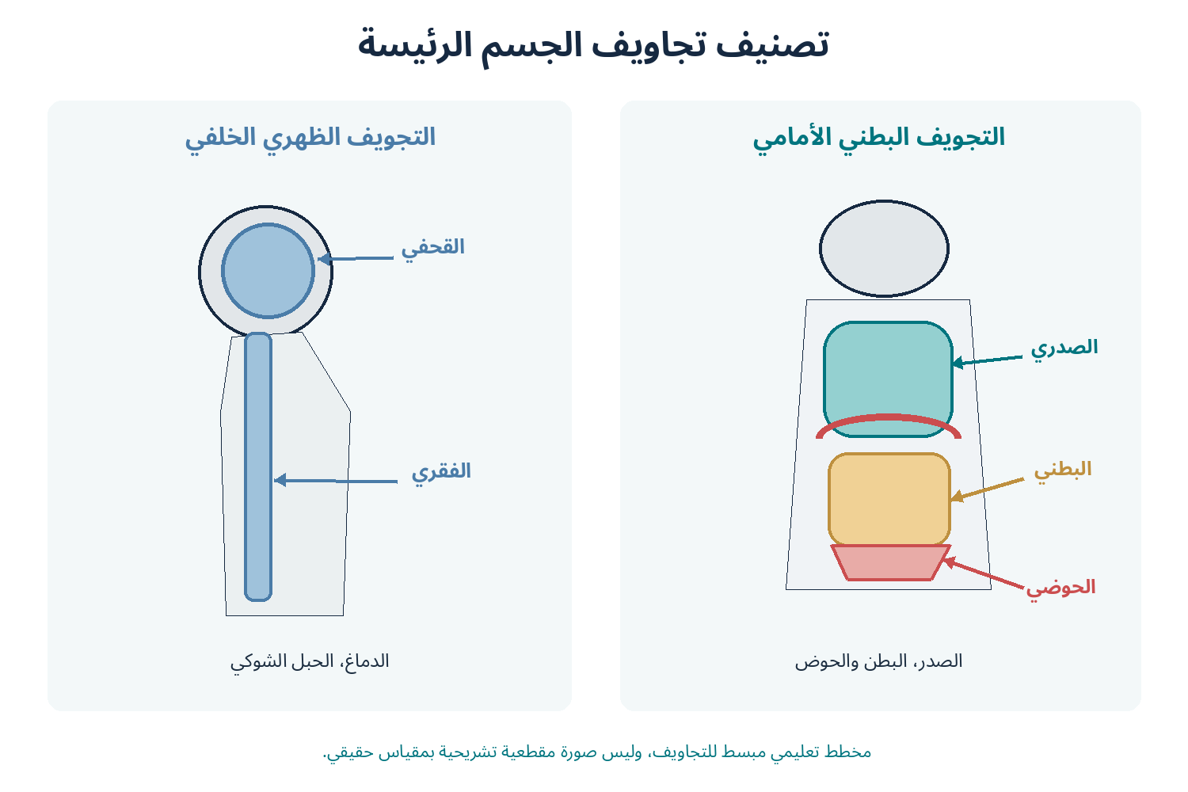
الشكل 2: التجويف الظهري والتجويف البطني وأقسامهما الكبرى.
التجويف الرئيس | الأقسام | الأعضاء المرتبطة
الظهري / الخلفي Dorsal | القحفي (Crânienne) والفقري (Vertébrale). | الدماغ والحبل الشوكي.
البطني / الأمامي Ventral | الصدري (Thoracique) والبطني الحوضي (Abdomino-pelvienne). | القلب والرئتان وأعضاء البطن والحوض.

5. أقسام التجاويف وأهم محتوياتها
التجويف | التحديد والمحتوى الرئيس
القحفي | يقع داخل الجمجمة ويحتوي الدماغ.
الفقري | يمتد داخل القناة الفقرية ويحتوي الحبل الشوكي.
الصدري | ضمن القفص الصدري، ويضم الرئتين والقلب؛ وفيه تجويفان جنبيان ومنصف.
البطني | يحتوي أعضاء عديدة من الجهاز الهضمي، مثل المعدة والكبد ومعظم الأمعاء.
الحوضي | يضم المثانة والمستقيم وأعضاء تناسلية داخلية، مع اختلاف محتوياته بحسب الجنس.

ملاحظة أساسية: يفصل الحجاب الحاجز (Diaphragme)، وهو عضلة مهمة للتنفس، التجويف الصدري عن الجزء البطني الحوضي. ولا يوجد حاجز تشريحي مماثل يفصل البطن عن الحوض بشكل كامل.

6. داخل التجويف الصدري
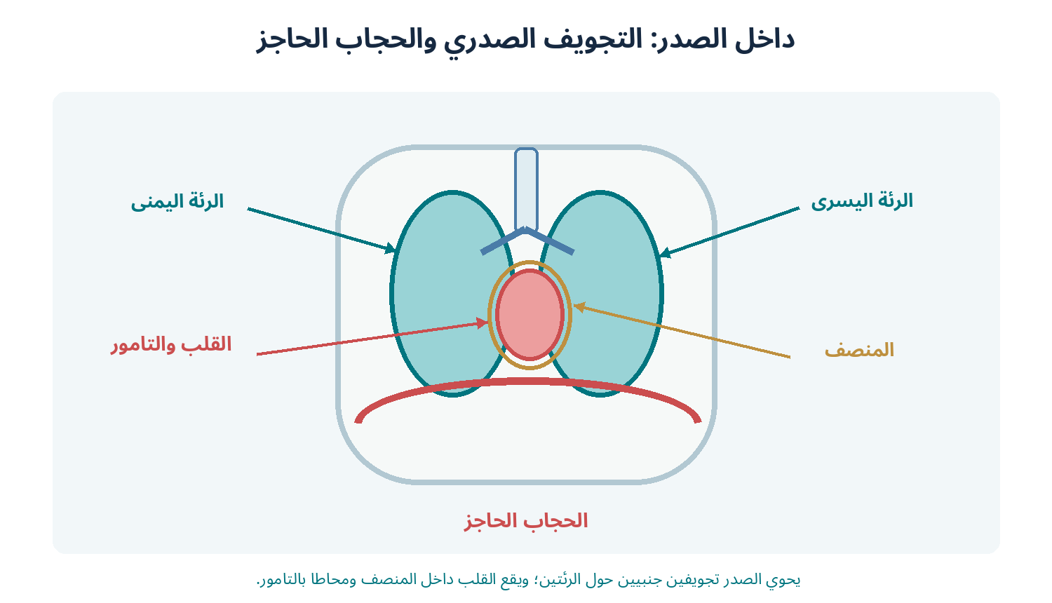
الشكل 3: رسم تخطيطي للصّدر يوضح الرئتين والقلب والمنصف والحجاب الحاجز.
• التجويفان الجنبيان (Cavités pleurales): مساحتان رقيقتان مملوءتان بقليل من السائل بين طبقتي غشاء الجنب المحيطتين بكل رئة؛ وتساعدان على تقليل الاحتكاك أثناء التنفس.
• المنصف (Médiastin): الحيز الوسطي بين الجانبين الجنبيين، ويحتوي القلب وأجزاء من الأوعية الكبيرة والرغامى والمريء.
• التجويف التاموري (Cavité péricardique): حيز رقيق بين طبقتي التامور المحيطتين بالقلب.
• الحجاب الحاجز: يفصل الصدر عن البطن ويساهم بانقباضه في الشهيق.
دقة علمية: لا يعني مصطلح «التجويف الجنبي» أن الرئة نفسها موجودة داخل فراغ واسع؛ المقصود فراغ رقيق بين الغشاءين الجنبيين. وينطبق مبدأ مشابه على تجويف التامور حول القلب.

7. الأرباع البطنية الأربعة
من أجل تحديد موقع الأعراض أو وصف موضع الأعضاء على سطح البطن، يُقسَّم البطن تعليميا إلى أربعة أرباع بخط رأسي وآخر أفقي يلتقيان عند السرة.
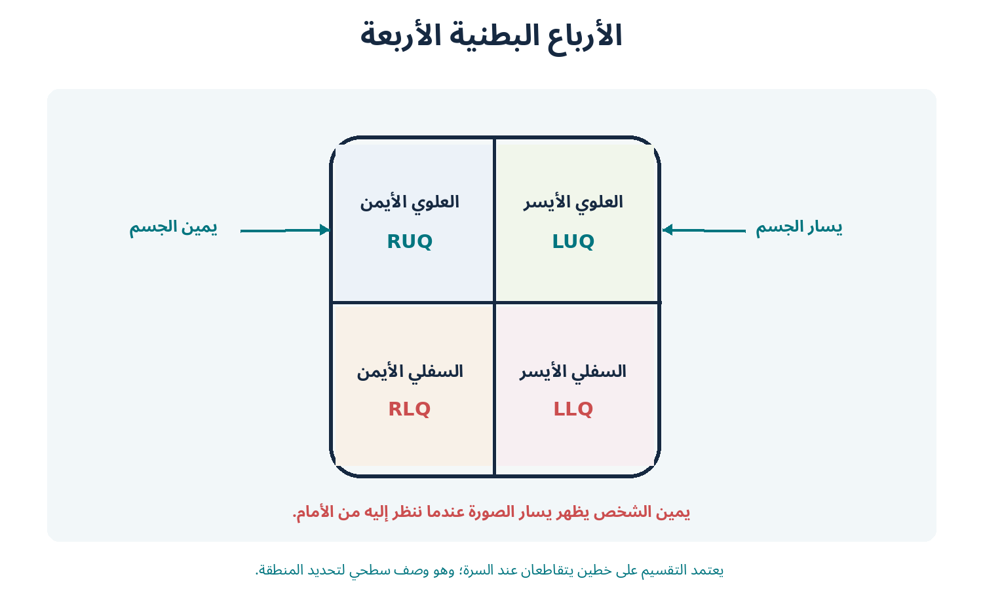
الشكل 4: تقسيم البطن إلى أربعة أرباع وفق يمين الشخص ويساره.
الربع | اختصار | مثال لأعضاء قد تقع فيه
العلوي الأيمن | RUQ | جزء كبير من الكبد والمرارة.
العلوي الأيسر | LUQ | المعدة والطحال.
السفلي الأيمن | RLQ | الأعور والزائدة الدودية غالبا.
السفلي الأيسر | LLQ | جزء من القولون السيني.

هذه أمثلة تقريبية للتوجيه، وليست حدودا قاطعة لكل عضو، كما أن توزيع الأعضاء قد يمتد إلى أكثر من ربع.

8. تطبيق رياضي: وصف الموضع دون تشخيص
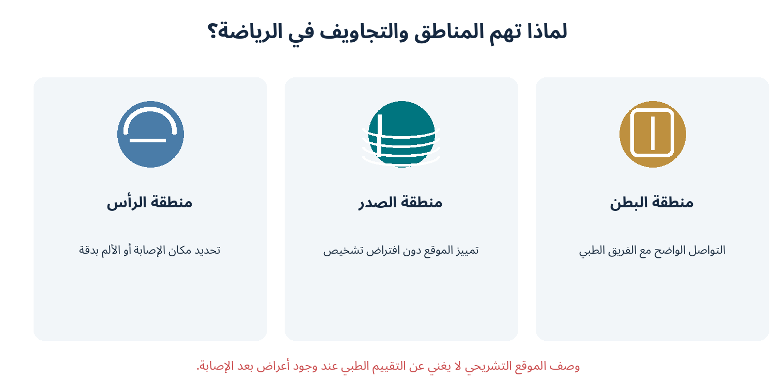
الشكل 5: أهمية التوصيف التشريحي الدقيق عند مناقشة الحالات الرياضية.
عندما يقول رياضي «لدي ألم في البطن» يكون الوصف عاما. أما «ألم في الربع السفلي الأيمن من البطن» فهو وصف أدق لمكان العرض. ودور الأستاذ أو المدرب هو وصف الملاحظة بدقة، والتوقف عن النشاط وطلب التقييم الطبي عند وجود أعراض مقلقة، دون استنتاج تشخيص طبي من موضع الألم وحده.

9. أنشطة صفية
النشاط 1 | صنّف المصطلحات
وزع العناصر التالية على مجموعتين: مناطق سطحية / تجاويف داخلية: الصدر، التجويف القحفي، البطن، التجويف الفقري، العنق، التجويف الحوضي.
النشاط 2 | اربط التجويف بالعضو
1. في أي تجويف يقع الدماغ؟
2. ما التجويف الذي يحيط بالحبل الشوكي؟
3. في أي تجويف رئيس تقع الرئتان؟
4. ما العضلة التي تفصل الصدر عن البطن؟
النشاط 3 | الاتجاهات الأربعة في وصف رياضي
يروي لاعب وهو مواجه لك أن لديه انزعاجا في الربع العلوي الأيمن من بطنه. أشر على نموذج أمامي إلى الربع المقصود، ثم بيّن لماذا لا يكفي تحديد المكان وحده لإجراء تشخيص.

10. التقويم التكويني | 5 علامات
السؤال 1 | أكمل (علامتان):
1. يضم التجويف الظهري قسمين هما .......... و.......... .
2. تفصل عضلة .......... بين التجويف الصدري والبطني الحوضي.
السؤال 2 | صح أم خطأ (علامتان):
1. يُحدَّد الربع العلوي الأيمن من منظور الشخص نفسه.
2. التجويف القحفي هو نفسه منطقة البطن.
السؤال 3 | إجابة قصيرة (علامة واحدة):
لماذا يساعد تحديد المنطقة التشريحية بدقة عند وصف ألم ظهر أثناء تدريب رياضي؟

ملخص المفاهيم المطلوب حفظها
1. منطقة تشريحية: جزء موصوف من سطح الجسم، مثل الرأس أو الصدر أو الحوض.
2. تجويف جسمي: حيز داخلي يضم أعضاء أو يحيط بها.
3. التجويف الظهري: قحفي + فقري؛ يرتبط بالدماغ والحبل الشوكي.
4. التجويف البطني: صدري + بطني حوضي؛ يضم القلب والرئتين وأعضاء البطن والحوض.
5. الحجاب الحاجز: عضلة تفصل التجويف الصدري عن البطني الحوضي وتساهم في التنفس.
6. الأرباع البطنية: علوي أيمن، علوي أيسر، سفلي أيمن، سفلي أيسر من منظور الشخص.

الواجب المنزلي
1. ارسم مخططا مبسطا يقارن التجويف الظهري بالتجويف البطني مع أقسامهما الرئيسة.
2. اذكر خمسة أعضاء وحدد التجويف الرئيس الذي يوجد كل منها فيه.
3. صف موقفا رياضيا في ثلاث إلى خمس جمل تستخدم فيه اسم منطقة تشريحية واتجاها أو ربعا بطنيا صحيحا، دون افتراض تشخيص.
بطاقة الخروج: دوّن فكرة علمية تعلمتها اليوم، وقدّم مثالا رياضيا واحدا يوضحها.

المقرر الأكاديمي • التربية البدنية والرياضة
الدرس 06
بنية الخلية البشرية
Structure de la cellule humaine
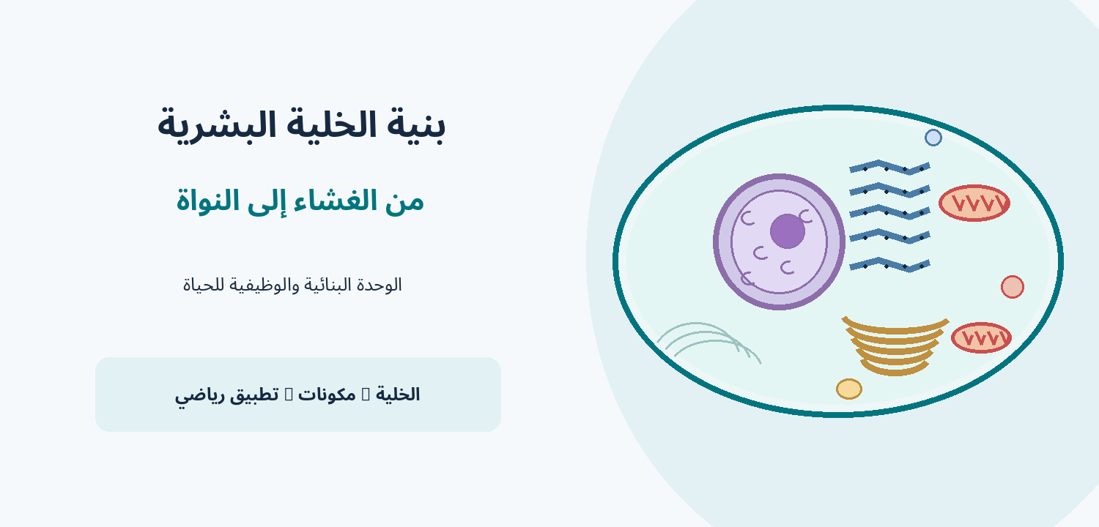
صورة تعليمية توضيحية من إعداد هذا الدرس.
المستوى | المدة | نوع المحتوى
BT1 | 50 دقيقة | كتاب الطالب

منهجية إعداد الدرس: شرح علمي متدرج، أمثلة من المجال الرياضي، أنشطة صفية ولا صفية، وتقويم تكويني.

القسم الأول | كتاب التلميذ

1. نواتج التعلم
1. تعريف الخلية البشرية بوصفها أصغر وحدة بنائية ووظيفية حية في الجسم.
2. تحديد الأجزاء الرئيسة للخلية: الغشاء البلازمي والسيتوبلازم والنواة.
3. التعرف بصريا إلى أهم العضيات والمكونات داخل خلية بشرية نموذجية.
4. المقارنة بين الغشاء البلازمي والغلاف النووي من حيث الموقع والدور العام.
5. تطبيق المفاهيم على خلية عضلية أثناء نشاط رياضي.

2. وضعية الانطلاق: فكر وناقش
سؤال البداية: في الدرس السابق تعلمت أن الأنسجة تتكون من خلايا. كيف تستطيع خلية عضلية مجهرية أن تبقى حية وتشارك في حركة لاعب كرة القدم؟ وأين توجد التعليمات الوراثية اللازمة لعملها؟

3. ما الخلية البشرية؟
الخلية (Cellule) هي أصغر وحدة بنائية ووظيفية حية في جسم الإنسان. يتميز الإنسان بأنه كائن متعدد الخلايا؛ وتختلف خلاياه في الشكل والبنية بحسب وظائفها. وعلى الرغم من اختلاف التخصص، تتشابه معظم الخلايا البشرية في وجود غشاء بلازمي وسيتوبلازم ومكونات داخلية منظمة.
تنبيه علمي: الرسم الذي سنعتمده هو نموذج لخلية بشرية حقيقية النواة؛ ليست جميع خلايا الجسم متطابقة. فخلايا الدم الحمراء الناضجة عند الإنسان لا تحتوي على نواة، مثلا.

4. التركيب العام للخلية البشرية
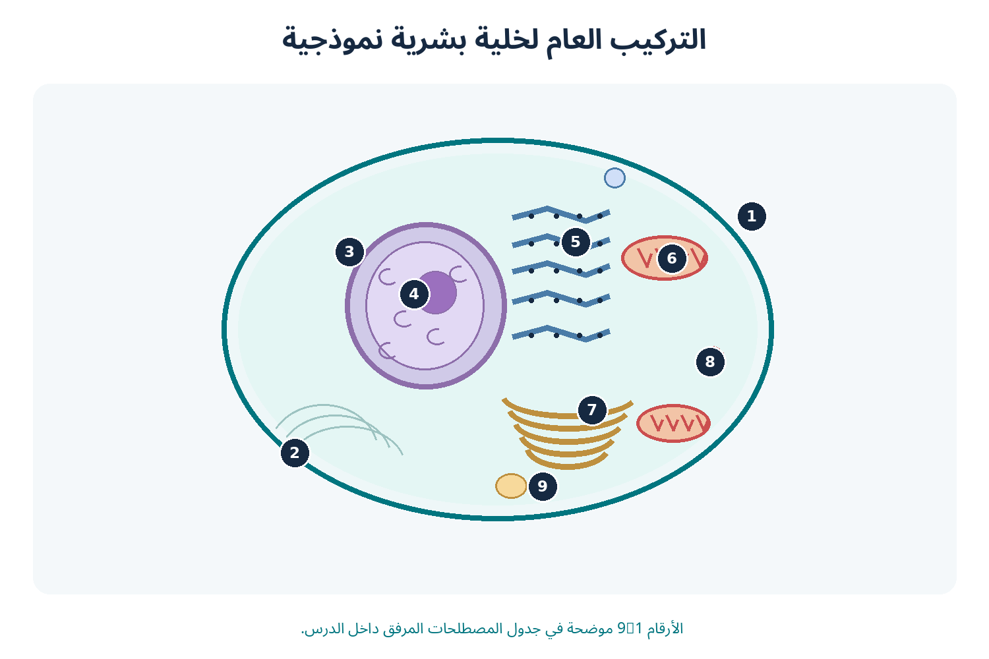
الشكل 1: رسم تخطيطي مرقّم لخلية حيوانية نموذجية، لا يمثل قياس الأجزاء الحقيقي.
الرقم | المكوّن
1 | الغشاء البلازمي (Membrane plasmique)
2 | السيتوبلازم (Cytoplasme)
3 | النواة (Noyau)
4 | النوية (Nucléole)
5 | الشبكة الإندوبلازمية الخشنة (Réticulum endoplasmique rugueux)
6 | الميتوكوندريا (Mitochondrie)
7 | جهاز غولجي (Appareil de Golgi)
8 | جسيم حالّ، ليسوسوم (Lysosome)
9 | حويصلة خلوية (Vésicule)

5. الغشاء البلازمي | Membrane plasmique
الغشاء البلازمي حدّ رقيق يحيط بالخلية ويفصل داخلها عن البيئة المحيطة بها. يتكون أساسا من طبقتين من الفوسفوليبيدات تتخللهما بروتينات، ويسمح بمرور مواد معينة عبر آليات متنوعة ويحد من مرور مواد أخرى؛ لذلك نصفه بأنه ذو نفاذية انتقائية.
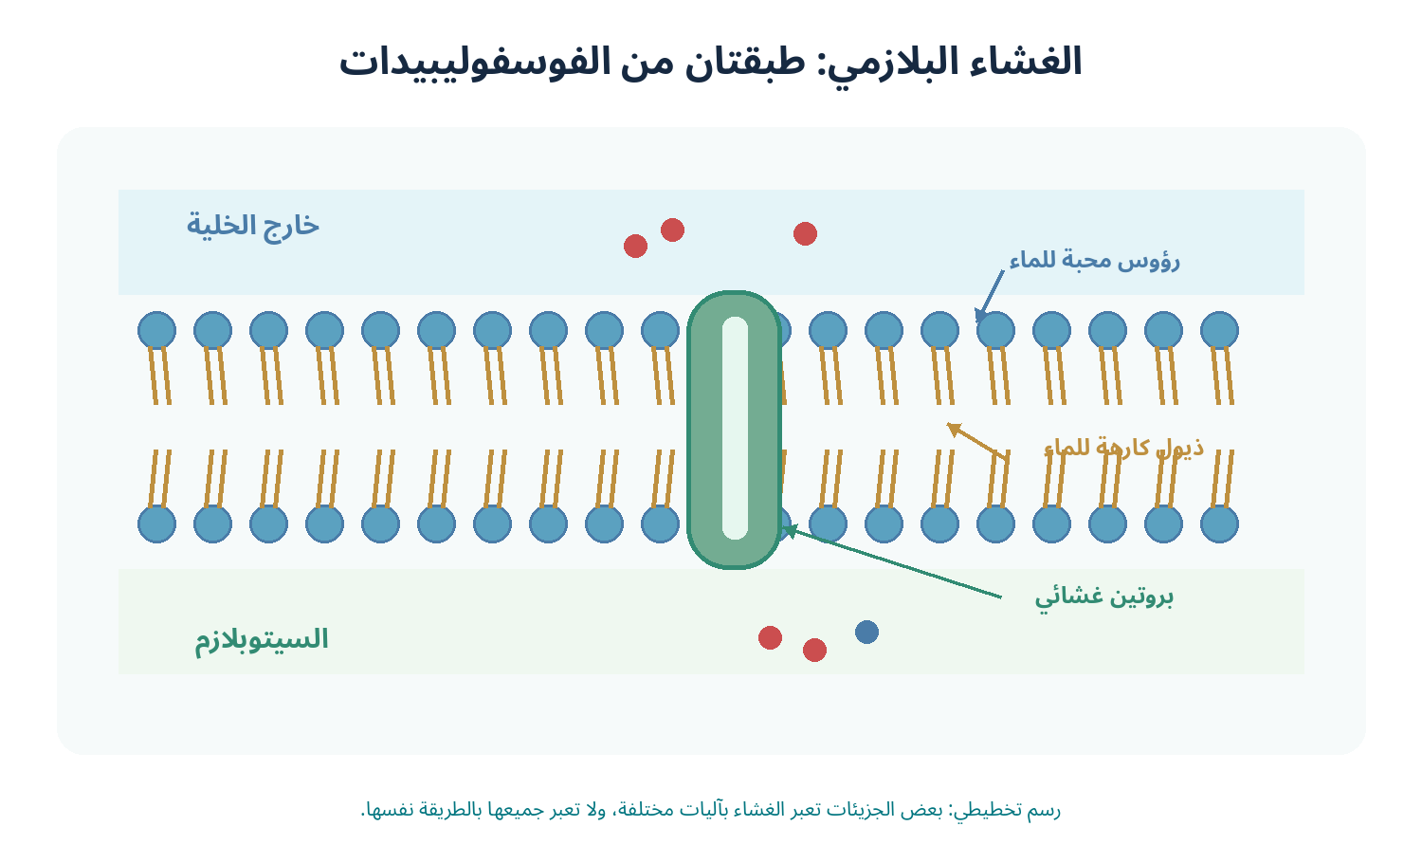
الشكل 2: نموذج مبسط لبنية الغشاء البلازمي؛ الرؤوس المائية نحو الوسطين المائيين والذنبات إلى الداخل.
• وظيفته الأساسية: تحديد حدود الخلية والمساعدة في تنظيم انتقال المواد والتواصل مع الوسط المحيط.
• لا يعني «الانتقائي» أن الغشاء يختار بوعي؛ بل يعتمد مرور المواد على خصائصها وعلى قنوات وناقلات وآليات خلوية.

6. السيتوبلازم | Cytoplasme
السيتوبلازم هو محتوى الخلية بين الغشاء البلازمي والغلاف النووي. يشمل العصارة الخلوية (Cytosol) والعضيات والتراكيب الموجودة فيها. وهو وسط تجري فيه عمليات خلوية عديدة.
فرق مهم: العصارة الخلوية جزء سائل من السيتوبلازم؛ أما السيتوبلازم فيشمل العصارة والعضيات والتراكيب الأخرى خارج النواة.

7. النواة | Noyau
النواة عضية توجد في معظم الخلايا البشرية وتحتوي معظم المادة الوراثية DNA. يحيط بها غلاف نووي مزدوج تتخلله مسام تنظّم مرور مواد بين النواة والسيتوبلازم. وتوجد داخل النواة نوية تشارك في تكوين مكونات الريبوسومات.
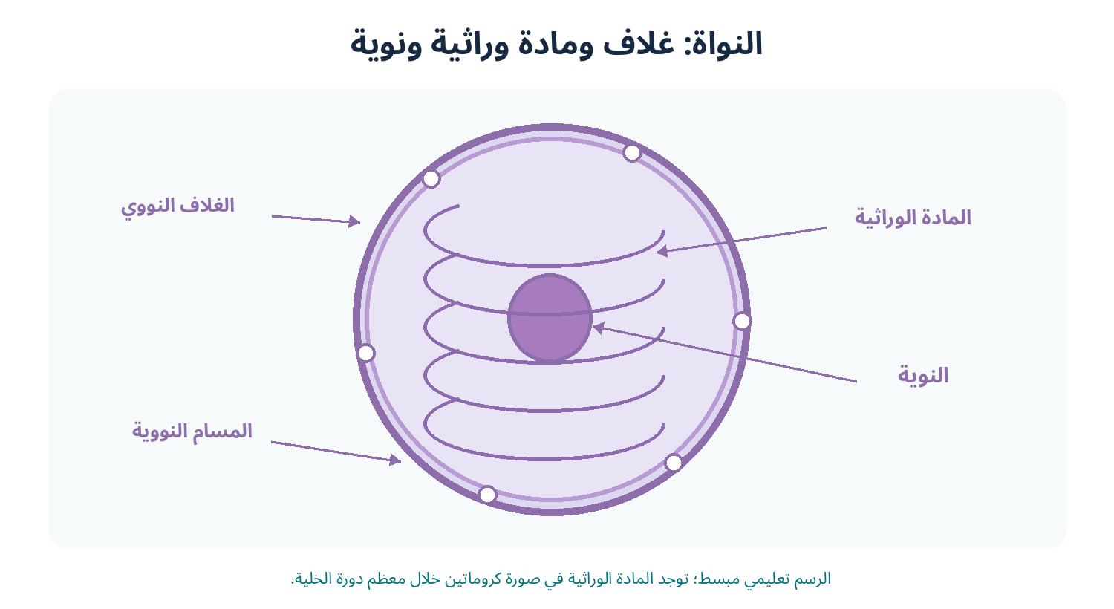
الشكل 3: الغلاف النووي والمادة الوراثية والنوية والمسام النووية.

8. عضيات أساسية داخل الخلية
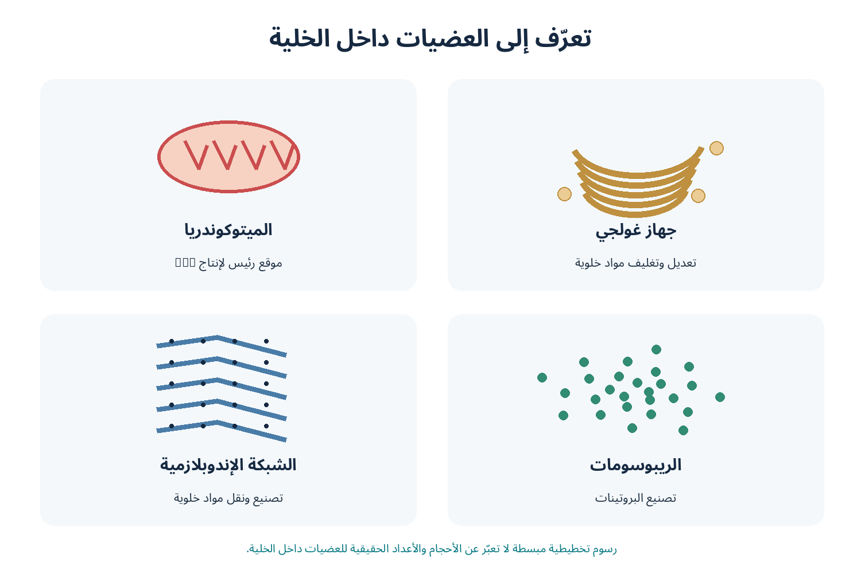
الشكل 4: رسوم توضيحية لأربع عضيات أو تراكيب خلوية مهمة.
العضية / التركيب | الدور الأساسي المبسط
الميتوكوندريا | تساهم في إنتاج جزء كبير من ATP خلال التنفس الخلوي الهوائي.
الريبوسومات | تصنع البروتينات اعتمادا على التعليمات التي تصل إليها.
الشبكة الإندوبلازمية الخشنة | ترتبط بها ريبوسومات وتشارك في تصنيع ومعالجة بروتينات مخصصة لمسارات معينة.
الشبكة الإندوبلازمية الملساء | تشارك في تصنيع بعض الدهون وتنظيم عمليات خلوية؛ وفي العضلات تساعد الشبكة الساركوبلازمية على تنظيم الكالسيوم.
جهاز غولجي | يعدّل مواد خلوية ويفرزها ويعبئها أو يوجهها إلى وجهات داخل الخلية وخارجها.
الجسيمات الحالّة (الليسوسومات) | تساهم في تفكيك بعض المواد والمكونات الخلوية وإعادة تدويرها.
الهيكل الخلوي | شبكة بروتينية تساهم في دعم شكل الخلية وتنظيم مكوناتها وحركتها.

9. تطبيق رياضي: لماذا تحتاج العضلة إلى خلايا منظمة؟
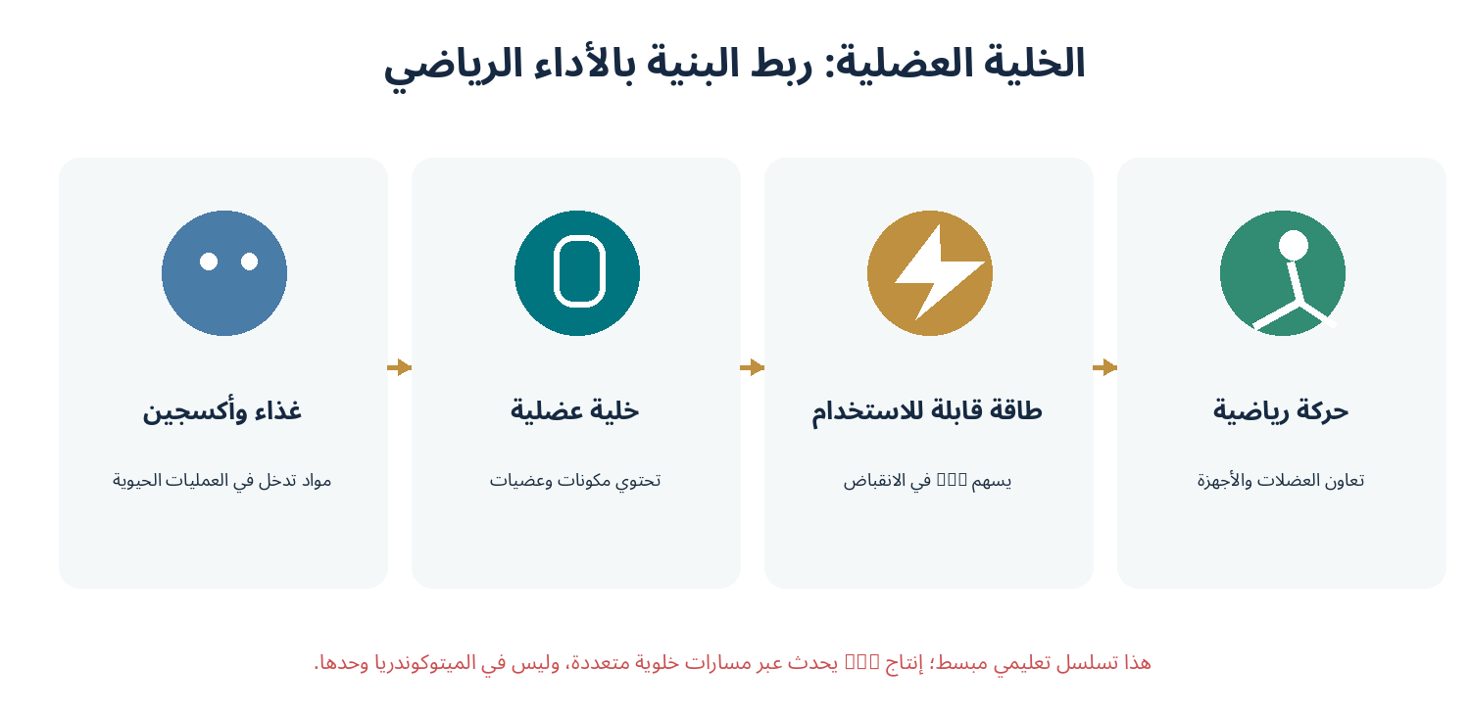
الشكل 5: العلاقة التعليمية بين مكونات الخلية والطاقة اللازمة للحركة.
أثناء الجري، تحتاج الألياف العضلية إلى طاقة قابلة للاستخدام في صورة ATP لإتمام دورة الانقباض والعمليات المرافقة. وتساهم مسارات إنتاج الطاقة داخل الخلية، ومنها العمليات المرتبطة بالميتوكوندريا، في توفير ATP. وتنسق أغشية الخلية وبروتيناتها مع التراكيب الداخلية الاستجابة للإشارات والمحافظة على الوظائف الحيوية.
ملاحظة علمية: لا تنتج الميتوكوندريا وحدها كل ATP؛ فهناك أيضا عمليات خلوية لإنتاج ATP خارجها. ولا يتحول الأكسجين مباشرة إلى طاقة، بل يستخدم في التنفس الخلوي الهوائي.

10. الأنشطة الصفية
النشاط 1 | حدّد وظيفة الجزء
أكمل العبارات: أ. الجزء الذي يفصل داخل الخلية عن خارجها هو ........ . ب. توجد معظم المادة الوراثية داخل ........ . ج. العضية المرتبطة بإنتاج قدر كبير من ATP هو ........ . د. تصنع البروتينات بواسطة ........ .
النشاط 2 | شاهد الرسم وفسّر
1. لماذا لا يعد السيتوبلازم مرادفا للعصارة الخلوية؟
2. ماذا نقصد بانتقائية نفاذية الغشاء البلازمي؟
3. اذكر تركيبين موجودين في معظم الخلايا البشرية إلى جانب النواة.
النشاط 3 | موقف رياضي تعاوني
يتساءل تلميذ: «لماذا لا يكفي وجود العضلة وحدها لإنجاز الحركة دون وجود خلايا عضلية حية ومنظمة؟». ناقش مع مجموعتك الإجابة في ثلاثة أسطر تربط بين الغشاء البلازمي والبروتينات الخلوية والطاقة.

11. التقويم التكويني | 5 علامات
السؤال 1 | اختر الإجابة الصحيحة (علامتان):
1. ما الجزء الذي يحيط بالخلية؟ أ. النوية، ب. الغشاء البلازمي، ج. جهاز غولجي.
2. ما التركيب المسؤول مباشرة عن تصنيع البروتينات؟ أ. الريبوسومات، ب. الجسيمات الحالّة، ج. الغشاء النووي.
السؤال 2 | صح أم خطأ مع تصحيح الخطأ (علامتان):
1. توجد النواة في جميع خلايا الدم الحمراء الناضجة عند الإنسان.
2. السيتوبلازم يشمل العصارة الخلوية والعضيات الموجودة خارج النواة.
السؤال 3 | فسّر (علامة واحدة):
لماذا تحتاج الخلية العضلية إلى إنتاج ATP أثناء النشاط البدني؟

ملخص المفاهيم المطلوب حفظها
1. الخلية: أصغر وحدة بنائية ووظيفية حية في جسم الإنسان.
2. الغشاء البلازمي: حدّ خلوي ذو نفاذية انتقائية يفصل داخل الخلية عن محيطها.
3. السيتوبلازم: محتويات الخلية الواقعة بين الغشاء البلازمي والغلاف النووي.
4. النواة: عضية تضم معظم المادة الوراثية في الخلايا البشرية التي تحتويها.
5. الميتوكوندريا: عضية تساهم بصورة كبيرة في إنتاج ATP أثناء التنفس الخلوي الهوائي.
6. الريبوسومات: تراكيب مسؤولة عن تصنيع البروتينات.

الواجب المنزلي
1. ارسم خلية بشرية نموذجية مع توضيح الغشاء البلازمي والنواة والميتوكوندريا وجهاز غولجي والريبوسومات.
2. اكتب أمام كل تركيب من التراكيب الخمسة وظيفة أو وصفا صحيحا بجملة واحدة.
3. اكتب فقرة من 4–5 أسطر تشرح كيف تساهم مكونات الخلية العضلية في الجري، دون القول إن الميتوكوندريا هي المصدر الوحيد لـ ATP.
بطاقة الخروج: دوّن فكرة علمية تعلمتها اليوم، وقدّم مثالا رياضيا واحدا يوضحها.

المقرر الأكاديمي • التربية البدنية والرياضة
الدرس 07
وظائف مكوّنات الخلية
Fonctions des composants cellulaires
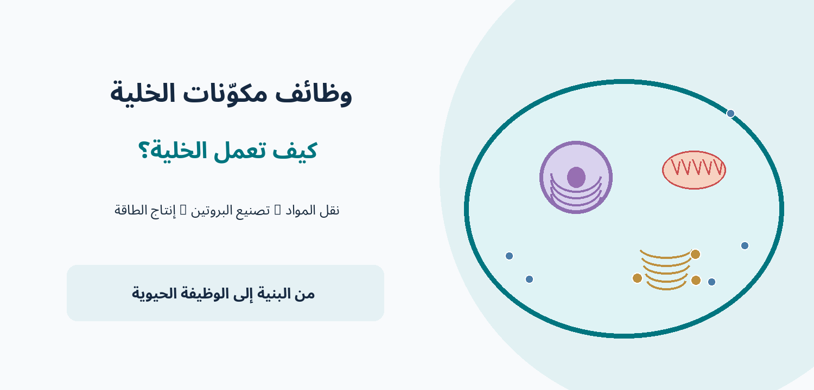
صورة تعليمية توضيحية من إعداد هذا الدرس.
المستوى | المدة | نوع المحتوى
BT1 | 50 دقيقة | كتاب الطالب

منهجية إعداد الدرس: شرح علمي متدرج، أمثلة من المجال الرياضي، أنشطة صفية ولا صفية، وتقويم تكويني.

القسم الأول | كتاب التلميذ

1. نواتج التعلم
1. تفسير وظائف مكونات الخلية الأساسية: الغشاء والنواة والريبوسومات والعضيات.
2. التمييز بين النقل السلبي والنقل النشط والنقل الحويصلي عبر الغشاء.
3. تتبع مثال مبسط لتصنيع بروتين مخصص للإفراز ونقله.
4. توضيح دور الميتوكوندريا ومصادر إنتاج ATP الأخرى داخل الخلية.
5. ربط وظائف الخلية العضلية بالأداء الرياضي باستخدام أمثلة دقيقة.

2. وضعية الانطلاق: فكر وناقش
سؤال البداية: أثناء جري لاعب مسافة 400 متر تحتاج الخلايا العضلية إلى تبادل مواد وإنتاج ATP وصنع بروتينات وإصلاح مكوّناتها. كيف تتعاون أغشية الخلية وعضياتها لتنفيذ هذه العمليات؟

3. فكرة أساسية: الخلية وحدة حية تعمل بتكامل
تحتوي الخلية البشرية النموذجية على تراكيب متخصصة. ولا يؤدي أي تركيب وظائف الخلية كلها وحده؛ بل تتعاون الأغشية والنواة والريبوسومات والعضيات والسيتوسول لاستمرار العمل الخلوي. ركّز الدرس السابق على بنية هذه التراكيب، ويركّز هذا الدرس على وظائفها وعلاقاتها.
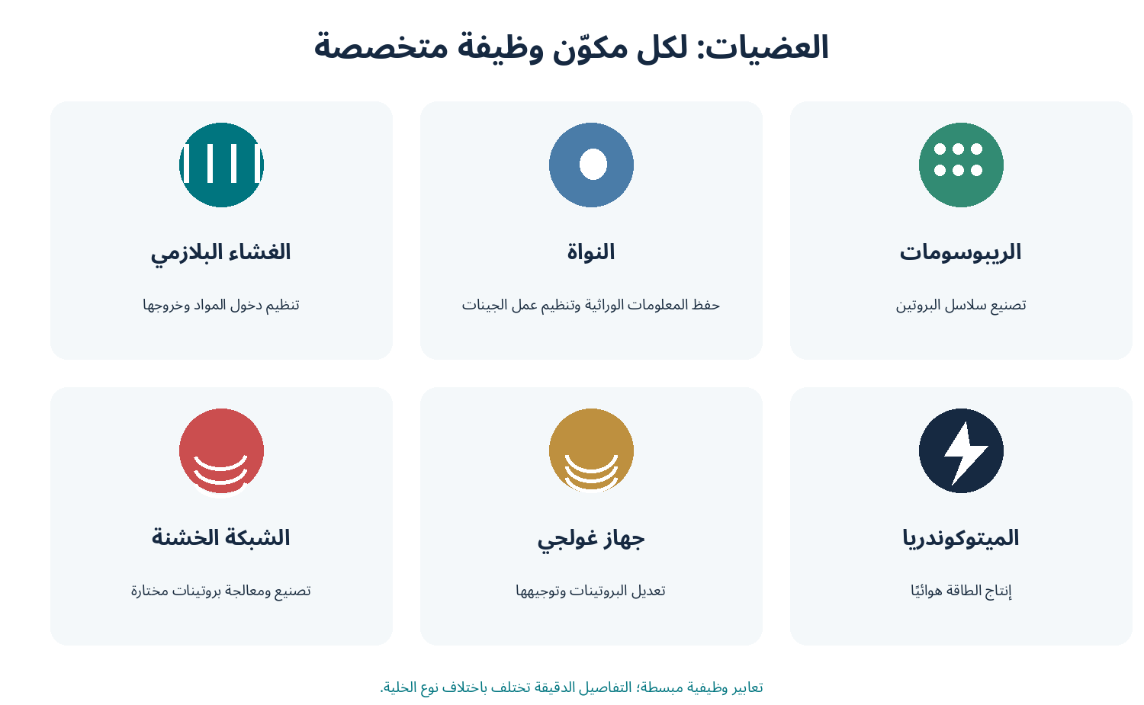
الشكل 1: الوظائف العامة لستة مكونات في خلية بشرية نموذجية.
المكوّن | الوظيفة الأساسية
الغشاء البلازمي | ينظم تبادل المواد ويشارك في استقبال الإشارات والتواصل الخلوي.
النواة | تضم معظم DNA وتنظم التعبير عن المعلومات الوراثية.
الريبوسومات | تصنع سلاسل البروتين من الأحماض الأمينية بقراءة RNA الرسول.
الشبكة الإندوبلازمية الخشنة | تشارك في تصنيع وطيّ ومعالجة بروتينات مرتبطة بالغشاء أو مخصصة للإفراز.
جهاز غولجي | يعدّل ويصنّف ويوجّه بروتينات ودهونا عبر مسارات خلوية.
الميتوكوندريا | تُنتج قدرا كبيرا من ATP في الخلايا الهوائية عبر التنفس الخلوي.

4. النقل عبر الغشاء البلازمي
يحافظ الغشاء البلازمي على اختلاف تركيب الوسط داخل الخلية وخارجها، ويسمح بمرور مواد عبر آليات متعددة. تحدد خصائص المادة وتدرج تركيزها أو تدرجها الكهروكيميائي ووجود البروتينات الناقلة طريقة عبورها.
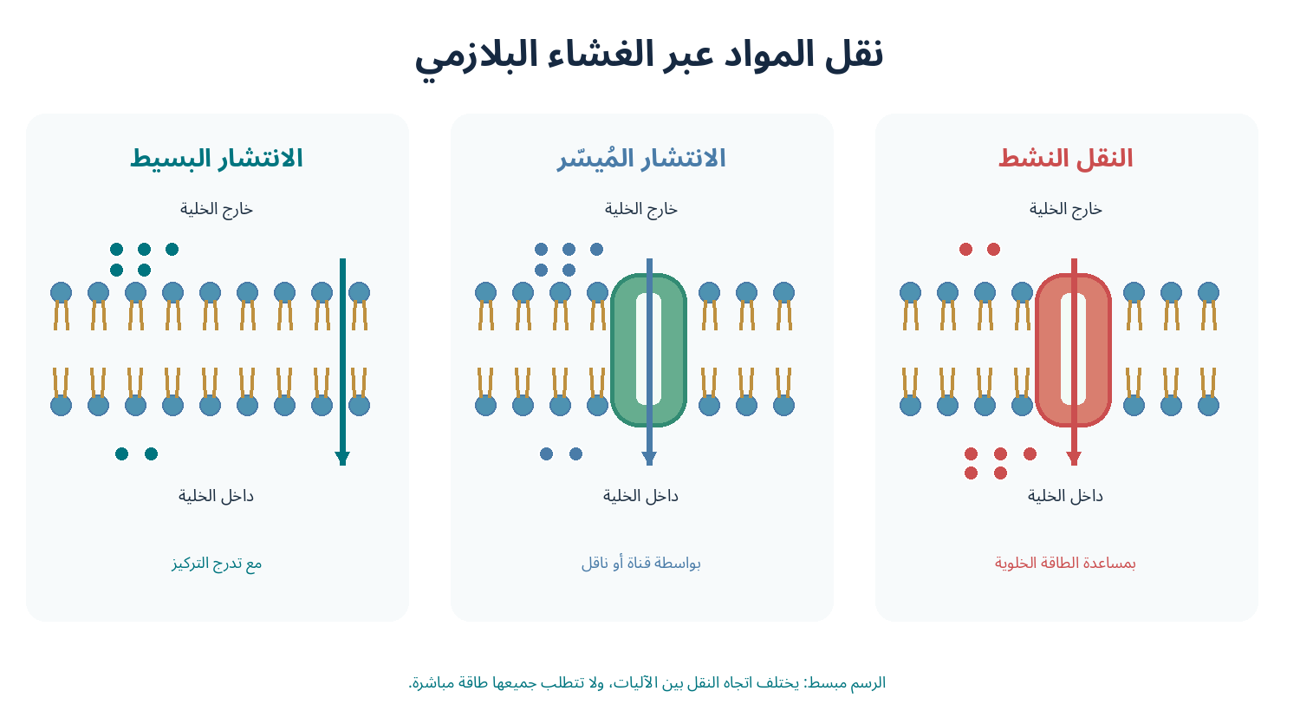
الشكل 2: تمييز تخطيطي بين الانتشار البسيط والانتشار الميسر والنقل النشط.
الآلية | كيف تحدث؟ | مثال مبسط
الانتشار البسيط | حركة صافية مع تدرج التركيز، دون ناقل بروتيني أو ATP مباشر. | عبور O₂ وCO₂ عبر طبقة الدهون.
الانتشار المُيسّر | نقل مع التدرج عبر قناة أو ناقل غشائي، دون ATP مباشر. | دخول الغلوكوز إلى خلايا معينة عبر ناقلات GLUT.
النقل النشط | حركة مواد عكس تدرجها باستخدام الطاقة مباشرة أو بصورة غير مباشرة. | مضخة Na⁺/K⁺ تستخدم ATP.
الأسموزية | انتقال الماء عبر غشاء شبه منفذ وفق فرق الكمون المائي. | حركة الماء عبر قنوات الأكوابورين.
النقل الحويصلي | إدخال مواد أو إخراجها بمشاركة حويصلات غشائية. | الإدخال الخلوي والإخراج الخلوي.

تمييز أساسي: النقل السلبي لا يستهلك ATP بصورة مباشرة لتنفيذ عبور المادة مع تدرجها. أما النقل النشط الأولي فيستهلك ATP مباشرة، والنقل النشط الثانوي يستفيد من تدرج أيوني تكوّن بإنفاق طاقة.

5. النقل الحويصلي: إدخال وإخراج المواد
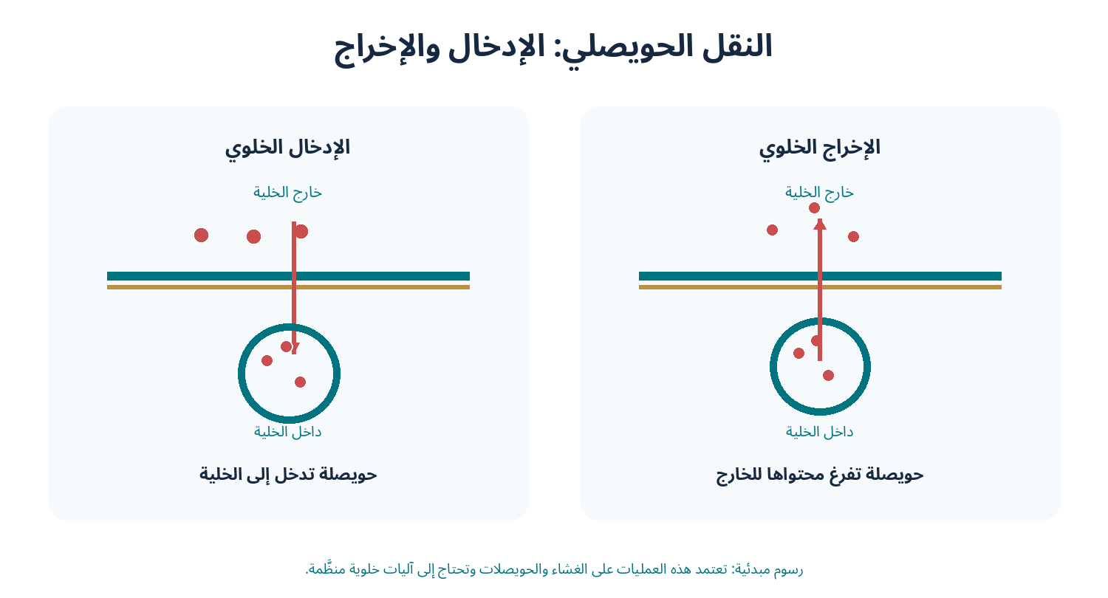
الشكل 3: مثال تخطيطي مبسط على الإدخال الخلوي والإخراج الخلوي.
في الإدخال الخلوي (Endocytose) ينغمد الغشاء لتكوين حويصلة تُدخل مواد إلى الخلية. أما في الإخراج الخلوي (Exocytose) فتندمج حويصلة مع الغشاء البلازمي، وتطرح محتوياتها خارج الخلية أو تساهم في إضافة مكونات غشائية.

6. من المعلومات الوراثية إلى تصنيع البروتين
تُنسخ معلومات جين معين في النواة إلى RNA رسول (mRNA)، ثم تُترجم المعلومات على الريبوسومات إلى سلسلة بروتينية. قد تبقى بعض البروتينات في السيتوسول؛ أما البروتينات المخصصة للإفراز أو لأغشية معينة فتسلك غالبا مسارا يشمل الشبكة الإندوبلازمية الخشنة وجهاز غولجي.
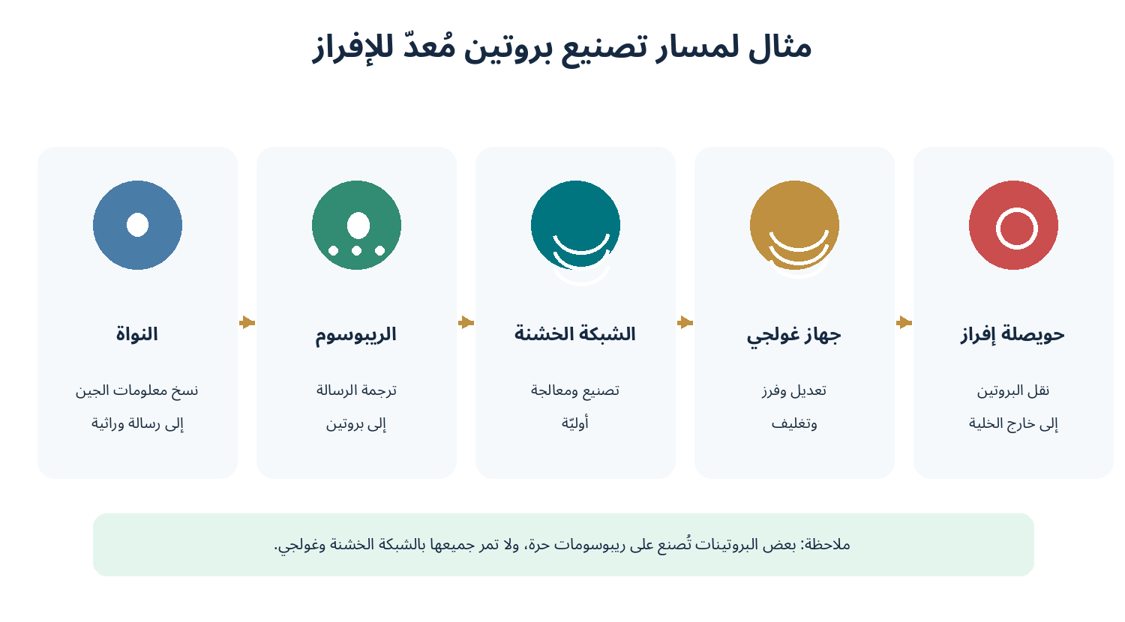
الشكل 4: مسار تعليمي لبروتين مخصص للإفراز؛ ليس مسارا إجباريا لكل البروتينات.
• النواة: نسخ المعلومات الوراثية إلى mRNA.
• الريبوسومات: ترجمة mRNA إلى سلسلة أحماض أمينية.
• الشبكة الإندوبلازمية الخشنة: تصنيع ومعالجة أولية لكثير من البروتينات المخصصة للإفراز أو الأغشية.
• جهاز غولجي: تعديل وفرز وتوجيه عدد من هذه البروتينات.
• الحويصلات: نقلها إلى مواقعها المناسبة داخل الخلية أو خارجها.

7. الميتوكوندريا وATP: لماذا تحتاج الخلية إلى الطاقة؟
ATP (أدينوزين ثلاثي الفوسفات) هو جزيء تستخدمه الخلية لنقل الطاقة اللازمة إلى عمليات مثل الانقباض العضلي والنقل النشط. يبدأ تحلل الغلوكوز في السيتوسول ويمكن أن يُنتج ATP، بينما تسهم الميتوكوندريا في إنتاج قدر كبير من ATP عبر التنفس الخلوي الهوائي الذي يستخدم الأكسجين.
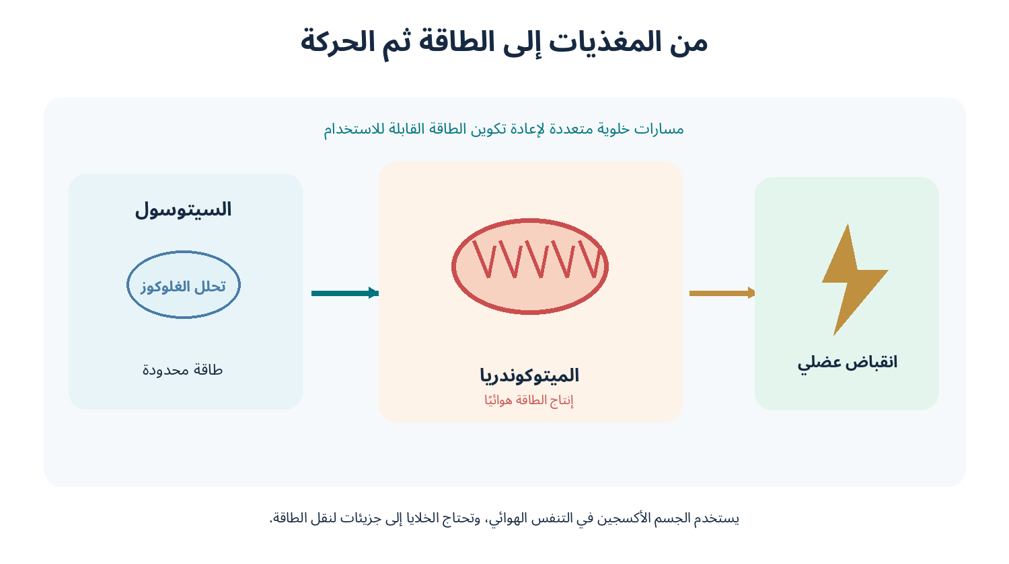
الشكل 5: إسهام التحلل السكري والميتوكوندريا في إعادة تكوين ATP المستخدم في الحركة.
تنبيه علمي: الميتوكوندريا ليست الموقع الوحيد لإنتاج ATP؛ ولا يعني استعمال الأكسجين أن ATP يُنتج فوريا بمجرد دخول O₂ إلى الخلية. وتتفاوت مساهمة المسارات الهوائية واللاهوائية بحسب شدة الجهد ومدته.

8. العضيات المساندة: الهضم والتنظيم الخلوي
التركيب | الدور
الليسوسومات (الجسيمات الحالّة) | تُسهم في هضم مواد وتفكيك مكونات خلوية وإعادة تدويرها.
الهيكل الخلوي | يساعد في المحافظة على شكل الخلية وتنظيم النقل الداخلي وحركة بعض التراكيب.
الشبكة الإندوبلازمية الملساء | تشارك في تصنيع الدهون ووظائف أخرى؛ وللشبكة الساركوبلازمية دور في تنظيم الكالسيوم في العضلات.

9. تطبيق رياضي: عمل الخلية العضلية أثناء الجري
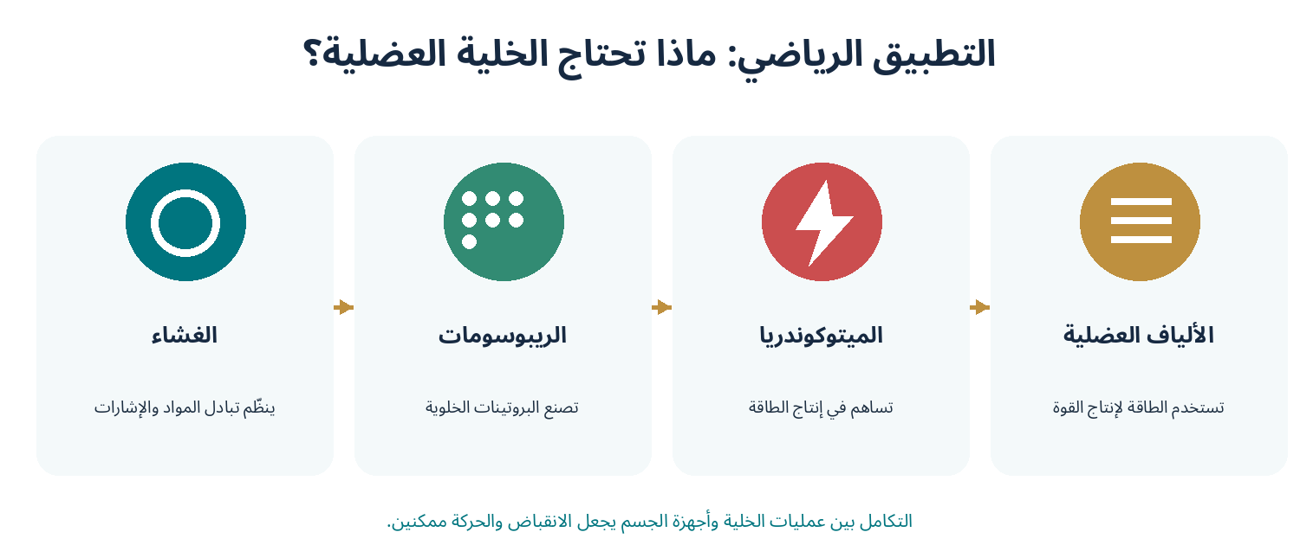
الشكل 6: تكامل الغشاء والريبوسومات والميتوكوندريا مع آلية الانقباض العضلي.
خلال الجري تنسّق إشارات الغشاء والآليات الداخلية نشاط الخلية العضلية، وتُستخدم جزيئات ATP في عمل بروتينات الانقباض وفي تشغيل مضخات أيونية. تساهم الميتوكوندريا ومسارات خلوية أخرى في تجديد ATP، بينما تصنع الريبوسومات البروتينات اللازمة لبنية الخلية وعملها على المدى الطويل.
سؤال تحليلي: هل تنقبض العضلة لأن الريبوسومات تصنع البروتينات في اللحظة نفسها؟ لا؛ يعتمد الانقباض الفوري على بروتينات موجودة وآليات تنشيطها وتوفر ATP، بينما يساهم تصنيع البروتينات في الصيانة والتكيف على مدى أطول.

10. أنشطة التعلم
النشاط 1 | طابق الآلية بالمثال
الآلية | المثال
1. انتشار مُيسّر | أ. طرح مواد خارج الخلية باندماج الحويصلات
2. نقل نشط أولي | ب. دخول الغلوكوز عبر ناقل GLUT وفق تدرجه
3. إخراج خلوي | ج. عمل مضخة Na⁺/K⁺ باستخدام ATP
4. انتشار بسيط | د. مرور O₂ عبر طبقة الدهون

النشاط 2 | رتّب المراحل
رتّب مراحل تصنيع بروتين مخصص للإفراز: جهاز غولجي – نسخ DNA إلى mRNA – حويصلة إفراز – ترجمة mRNA على الريبوسوم والشبكة الخشنة.
النشاط 3 | ناقش حالة رياضية
1. لماذا تحتاج الخلية العضلية إلى ATP خلال الجري؟
2. هل تنتج الميتوكوندريا جميع جزيئات ATP في الخلية؟ فسّر.
3. ما الفرق بين دور الريبوسومات في الخلية ودور الميتوكوندريا؟

11. تقويم تكويني | 5 علامات
السؤال الأول | اختر الإجابة الصحيحة (علامتان):
1. انتقال الغلوكوز عبر ناقل GLUT مع تدرجه هو: أ. نقل نشط أولي، ب. انتشار مُيسّر، ج. إخراج خلوي.
2. التركيب الذي يترجم mRNA إلى بروتين هو: أ. الريبوسوم، ب. النوية، ج. الليسوسوم.
السؤال الثاني | صح أم خطأ مع تصحيح الخطأ (علامتان):
1. جميع البروتينات المصنوعة في الخلية تمر بالضرورة عبر جهاز غولجي.
2. الميتوكوندريا مصدر رئيس لإنتاج ATP هوائيا، ولكنها ليست المصدر الوحيد له داخل الخلية.
السؤال الثالث | فسّر (علامة واحدة):
ما الحاجة إلى الغشاء البلازمي والمضخات الأيونية أثناء نشاط الخلية العضلية؟

ملخص المفاهيم المطلوب حفظها
1. الانتشار البسيط: حركة مواد مع تدرجها من دون ناقل أو ATP مباشر.
2. الانتشار المُيسّر: مرور مواد مع تدرجها عبر بروتين ناقل أو قناة.
3. النقل النشط: نقل يعتمد على الطاقة لنقل مادة عكس تدرجها.
4. النقل الحويصلي: نقل مواد إلى الخلية أو خارجها بواسطة حويصلات.
5. الريبوسوم: ترجمة RNA الرسول لتكوين البروتينات.
6. جهاز غولجي: تعديل وفرز وتوجيه بروتينات ودهون.
7. ATP: جزيء يوفر الطاقة اللازمة لعمليات حيوية متعددة.
8. الميتوكوندريا: عضية تسهم في إنتاج قدر كبير من ATP هوائيا.

الواجب المنزلي
1. ارسم مخططا مبسطا يميز بين الانتشار البسيط والانتشار الميسر والنقل النشط، واكتب مثالا لكل آلية.
2. أنشئ جدولا من أربعة أسطر يوضح وظيفة النواة والريبوسومات والميتوكوندريا وجهاز غولجي.
3. اكتب فقرة من 5–6 أسطر تشرح كيف تتعاون وظائف الخلية العضلية في الجري، ولماذا لا تعتمد كل عمليات إنتاج ATP على الميتوكوندريا.
بطاقة الخروج: دوّن فكرة علمية تعلمتها اليوم، وقدّم مثالا رياضيا واحدا يوضحها.

خريطة تذكّر: من وظيفة العضية إلى النشاط الرياضي
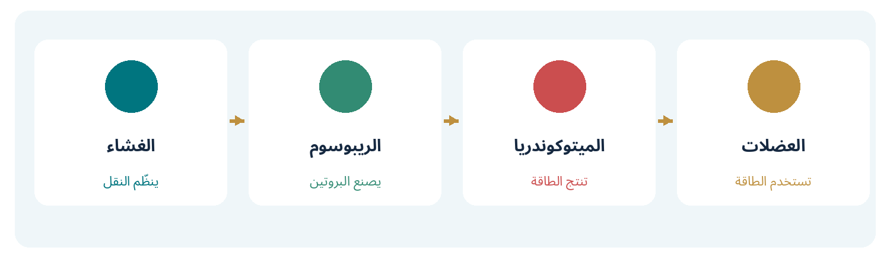
خلاصة مصورة للعلاقة بين تبادل المواد وتصنيع البروتين والطاقة والحركة.

المقرر الأكاديمي • التربية البدنية والرياضة
الدرس 08
النسيج الظهاري
Le tissu épithélial
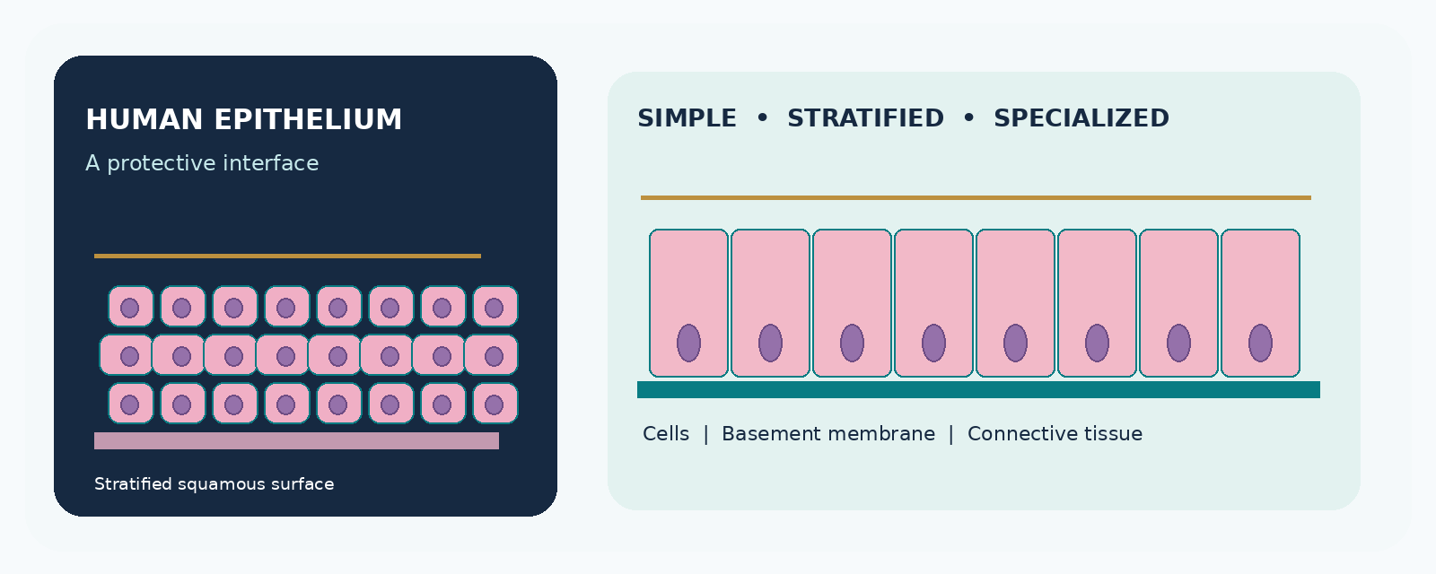
رسم علمي أصلي يوضح ترتيب الخلايا الظهارية وارتباطها بالغشاء القاعدي.
نوع المحتوى | مدة الحصة | المستوى
كتاب الطالب | 50 دقيقة | BT1

الارتباط بالتوزيع: الأسبوع الثامن: النسيج الظهاري، بعد التعرف إلى مكونات الخلية ووظائفها، وقبل دراسة النسيج الضام.

القسم الأول | كتاب التلميذ

1. نواتج التعلم
1. تعريف النسيج الظهاري وتحديد خصائصه البنيوية الأساسية.
2. تصنيف الظهارة بحسب عدد الطبقات وشكل الخلايا، مع أمثلة دقيقة.
3. ربط موقع الظهارة بوظيفتها: حماية أو امتصاص أو إفراز أو تبادل.
4. تفسير دور البشرة والظهارة التنفسية في مثال مرتبط بالنشاط الرياضي.
5. حل أنشطة تحليل صورة ونموذج تطبيقي وتقويم قصير.

2. وضعية الانطلاق: الجلد والمجرى التنفسي
سؤال عصف ذهني: عند احتكاك لاعب بأرض الملعب، لماذا يحمي الجلد ما تحته؟ وعندما يجري ويزداد تنفسه، كيف تساعد البطانة الداخلية للمجرى التنفسي في التعامل مع الجسيمات العالقة؟

3. تعريف النسيج الظهاري
النسيج الظهاري (Epithelium) نسيج يتكون من خلايا متقاربة تغطي أسطح الجسم، وتبطن كثيرا من الأعضاء والتجاويف والقنوات، وتُشكّل الأجزاء الوظيفية من غدد عديدة. يؤدي وظائف تتناسب مع موقعه وترتيب خلاياه.

4. السمات العامة للنسيج الظهاري
• خلاياه متراصة ومتقاربة مع كمية قليلة نسبيا من المادة بين الخلوية.
• له سطح قمّي حر (Apical) وسطح قاعدي (Basal) ترتبط به الخلايا بالغشاء القاعدي.
• لا تحتوي الظهارة نفسها عادة على أوعية دموية؛ تتلقى المغذيات بالانتشار من الأنسجة الواقعة تحتها.
• تتصل خلاياه بموصلات خلوية تساعد على التماسك وتنظيم مرور المواد.
• تتميز أنواع كثيرة منه بقدرة جيدة على التجدد، وتتفاوت سرعة التجدد بين المواقع.
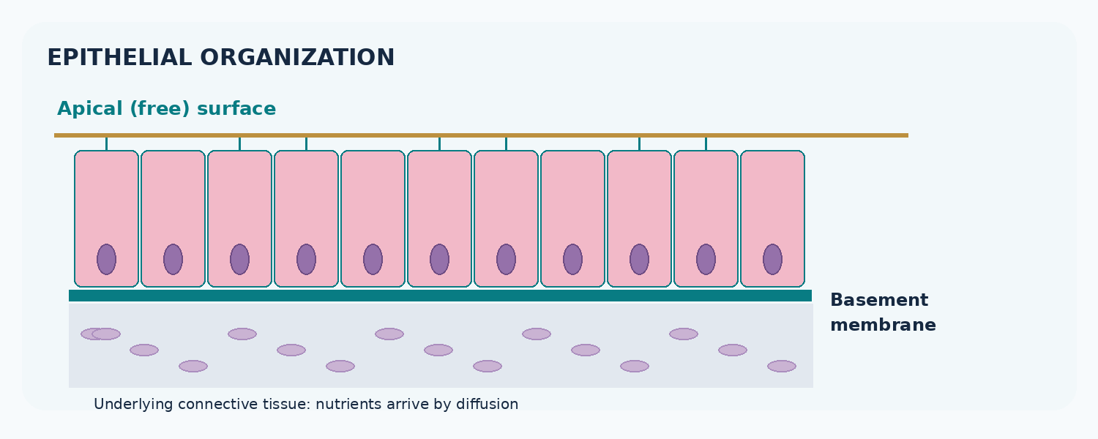
الشكل 1: السطح القمّي، الخلايا الظهارية، الغشاء القاعدي والنسيج الضام الواقع أسفلها.
تنبيه علمي: البشرة (Epidermis) نسيج ظهاري ضمن الجلد، أما الجلد بوصفه عضوًا فيحتوي كذلك على نسيج ضام وأعصاب وأوعية دموية وبنى أخرى.

5. كيف نصنف الأنسجة الظهارية؟
يُعتمد غالبا معياران متكاملان في التصنيف: عدد طبقات الخلايا وشكل الخلايا عند السطح الحر. الظهارة البسيطة طبقة واحدة؛ والظهارة المطبقة تتكون من طبقات عدة.
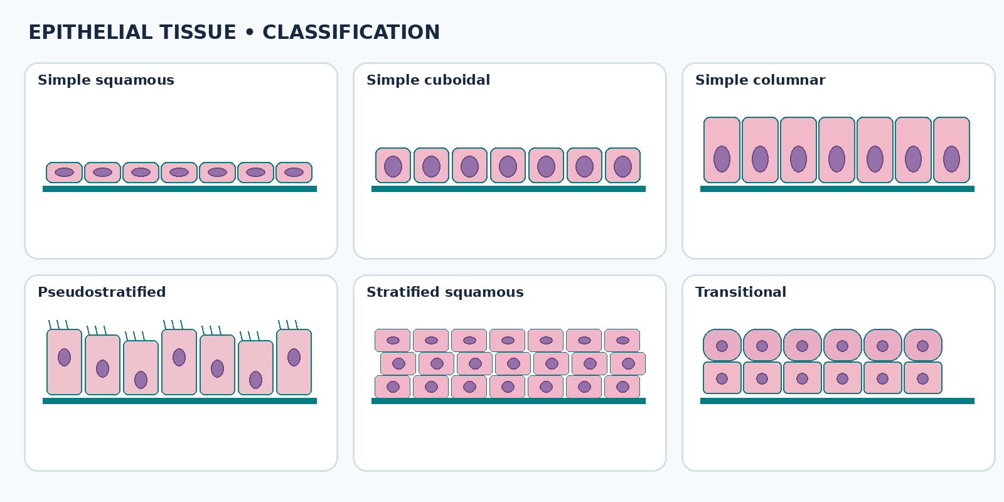
الشكل 2: رسومات تخطيطية أصلية لستة أنماط من الظهارة؛ الهدف مقارنة عدد الطبقات وشكل الخلايا.
النوع | مكان شائع | وظيفة بارزة
الحرشفية البسيطة | الحويصلات الرئوية والشعيرات الدموية | انتشار الغازات والمواد
المكعبة البسيطة | الأنابيب الكلوية وبعض الغدد | امتصاص وإفراز
الأسطوانية البسيطة | بطانة أجزاء من الأمعاء | امتصاص وإفراز
الأسطوانية الكاذبة التطبق المهدبة | الرغامى وأجزاء من الممرات الهوائية | تحريك المخاط المحمل بالجسيمات
الحرشفية المطبقة | بشرة الجلد وبطانة الفم | الحماية من الاحتكاك
الانتقالية (البولية) | المثانة والحالبان | السماح بالتمدد مع بقاء الحاجز

6. العلاقة بين البنية والوظيفة
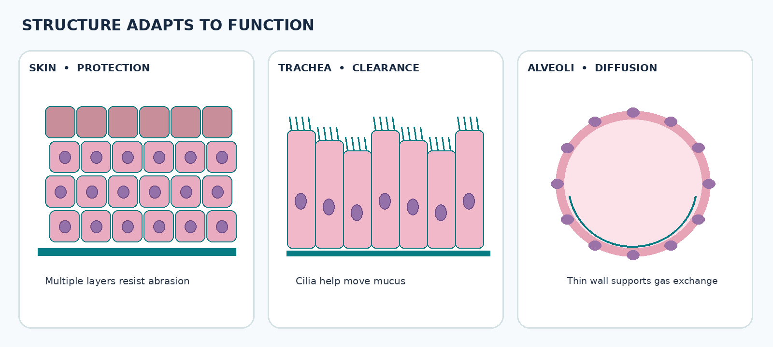
الشكل 3: البشرة للحماية، وظهارة الرغامى لتحريك المخاط، وظهارة الحويصلات لتبادل الغازات.
تُعدّ الظهارة الحرشفية المطبقة الملائمة للحماية من الاحتكاك لأنها متعددة الطبقات. وتناسب الظهارة الحرشفية البسيطة مرور الغازات في الحويصلات الرئوية بسبب رقتها. أما الظهارة التنفسية المهدبة فتساعد الأهداب والمخاط فيها على تنظيف الممرات الهوائية.

7. أين تظهر الظهارة في الأداء الرياضي؟
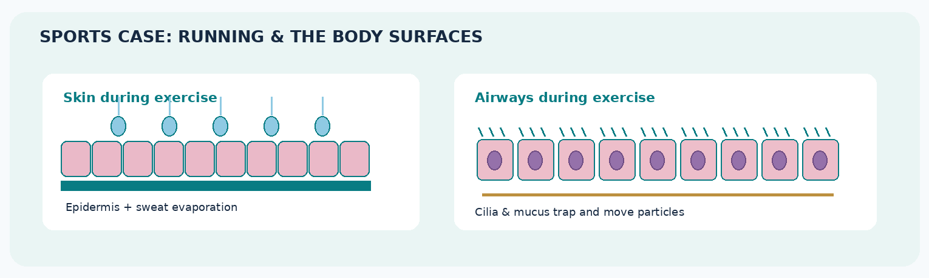
الشكل 4: مثالان مرتبطان بالرياضة: حماية سطح الجلد والمساهمة في تنظيف الممرات التنفسية.
أثناء الجري يتعرض الجلد للاحتكاك والحرارة؛ تمثل البشرة حاجزا واقيا، وتساهم إفرازات الغدد العرقية وتبخر العرق في تنظيم الحرارة. وفي الممرات الهوائية تسهم الظهارة المهدبة والمخاط في التقاط بعض الجسيمات ونقلها بعيدا عن الأجزاء العميقة. أما تبادل الأكسجين وثاني أكسيد الكربون فيتم أساسا عبر الحاجز الرقيق للحويصلات الرئوية.
فكر: لماذا لا يتلاءم النسيج الحرشفي المطبق السميك مع وظيفة التبادل الغازي السريع في الحويصلات الرئوية؟

8. أنشطة التعلم الصفية
النشاط 1 | طابق نوع النسيج بالموقع والوظيفة
النسيج | المواقع والوظائف المتاحة
أ. حرشفي بسيط | 1. حماية سطح الجلد من الاحتكاك
ب. حرشفي مطبق متقرن | 2. انتشار الغازات في الحويصلات
ج. أسطواني كاذب التطبق مهدب | 3. تحريك المخاط في الرغامى
د. أسطواني بسيط | 4. الامتصاص والإفراز في الأمعاء

النشاط 2 | تحليل رسم
انظر إلى الشكل 2 ثم: (أ) حدد مثالين لظهارة بسيطة؛ (ب) فسّر سبب تسمية الظهارة الكاذبة التطبق؛ (ج) استنتج الفرق بين الظهارة الانتقالية والمطبقة الحرشفية.
النشاط 3 | موقف رياضي
وقع لاعب خلال مباراة على أرض خشنة فأصيب بخدش سطحي: ما الطبقة الجلدية التي تمثل الحاجز الخارجي؟ وما أهمية تعدد طبقات خلاياها؟ لا يُطلب تشخيص الإصابة.

9. التقويم التكويني — 5 علامات
1. اختر الإجابة الصحيحة: (أ) النسيج المبطن للحويصلات: حرشفي بسيط / مكعب بسيط. (ب) الظهارة المهدبة في الرغامى: كاذبة التطبق / انتقالية. (علامتان)
2. صح أم خطأ مع تصحيح الخطأ: تحتوي الظهارة نفسها عادة على أوعية دموية داخل طبقات خلاياها. (علامة)
3. فسّر: لماذا تناسب الظهارة المطبقة بشرة الجلد؟ (علامة)
4. اذكر وظيفة رئيسية للظهارة الأسطوانية البسيطة في الأمعاء. (علامة)

10. ملخص الحفظ والواجب المنزلي
يحفظ التلميذ: تعريف الظهارة، والسطح القمّي والغشاء القاعدي، ومعياري التصنيف، والأمثلة الأساسية وعلاقة البنية بالوظيفة.
الواجب (10 علامات): صمّم جدولا لأربعة أنواع من الظهارة، محددًا شكل الخلايا والطبقات والموقع والوظيفة. ثم اكتب ثلاثة أسطر تفسر كيف يخدم تركيب البشرة وظيفة الحماية عند الرياضي.

المقرر الأكاديمي • التربية البدنية والرياضة
الدرس 09
النسيج الضام
Le tissu conjonctif
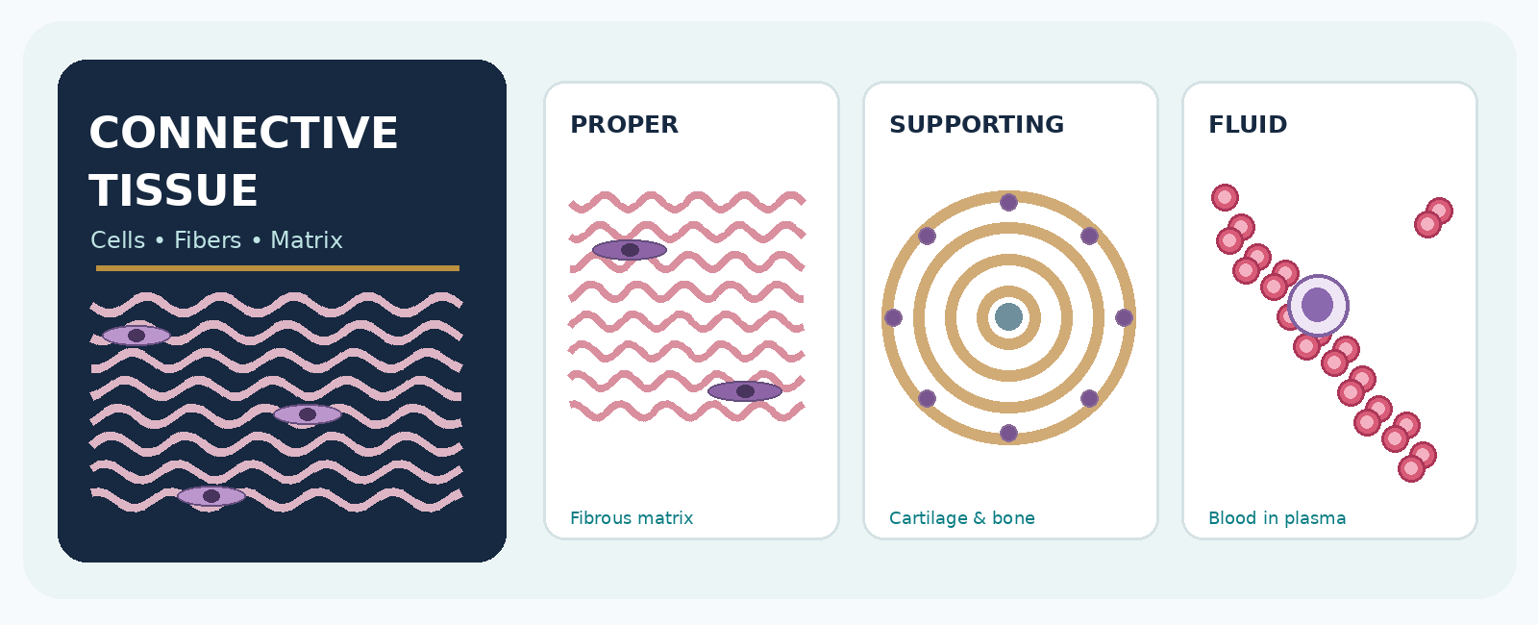
رسم تعليمي أصلي: أنسجة ضامة ليفية وداعمة وسائلية؛ وليست صورًا مجهرية فعلية.
نوع المحتوى | مدة الحصة | المستوى
كتاب الطالب | 50 دقيقة | BT1

موضع الدرس في التوزيع: الأسبوع التاسع؛ يأتي بعد النسيج الظهاري، وقبل النسيج العضلي.

القسم الأول | كتاب التلميذ

1. نواتج التعلم
1. تعريف النسيج الضام وشرح دور المادة بين الخلوية في خصائصه.
2. تحديد مكوناته الرئيسية: خلايا وألياف ومادة أساسية.
3. تصنيف النسيج الضام إلى ضام أصيل وداعم وسائل، مع أمثلة.
4. التمييز بين الوتر والرباط والغضروف والعظم والدم.
5. تفسير علاقة بنية النسيج بوظيفته في الحركة والرياضة.

2. وضعية الانطلاق: لماذا لا تنفصل أجزاء الجسم عند الحركة؟
عصف ذهني: أثناء القفز والهبوط، تعمل العضلات والمفاصل والعظام معًا. ما الذي يصل العضلة بالعظم؟ وما الذي يساعد المفصل على الثبات؟ ولماذا تختلف خصائص الغضروف عن العظم؟

3. تعريف النسيج الضام وخصائصه
النسيج الضام (Connective tissue) مجموعة متنوعة من الأنسجة تؤدي وظائف الربط والدعم والحماية والتخزين والنقل. تتميز معظم أنواعه بوجود خلايا متباعدة نسبيًا داخل مادة بين خلوية (مطرس خارج خلوي) تختلف كميتها وصلابتها وتركيبها باختلاف النسيج.

4. مكونات النسيج الضام
• الخلايا: مثل الخلايا الليفية (Fibroblasts) التي تصنع أجزاء من المطرس، والخلايا الدهنية (Adipocytes)، والخلايا الغضروفية والعظمية بحسب النسيج.
• الألياف: ألياف كولاجينية تمنح مقاومة الشد، وألياف مرنة تساعد على استعادة الشكل، وألياف شبكية تكوّن شبكات داعمة دقيقة.
• المادة الأساسية: مادة تحيط بالخلايا والألياف، ويتغير قوامها من هلامي إلى متكلس أو سائل حسب نوع النسيج.
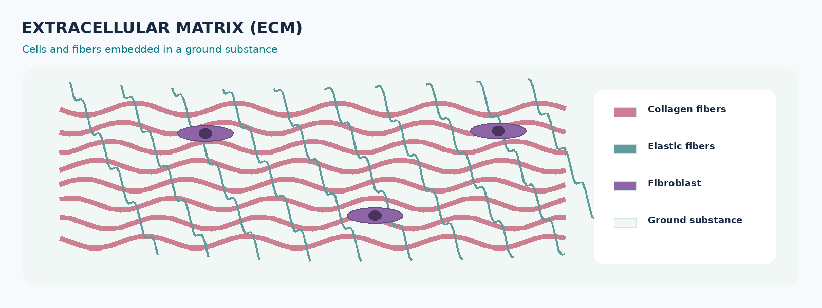
الشكل 1: المطرس خارج الخلوي في رسم تخطيطي ضام؛ الألياف الكولاجينية والمرنة والخلايا الليفية والمادة الأساسية.
ملاحظة دقيقة: لا تكون جميع الأنسجة الضامة غنية بالمطرس بالطريقة نفسها؛ فالنسيج الدهني تهيمن عليه الخلايا الدهنية، والدم له مطرس سائل (البلازما).

5. التصنيف الرئيسي للنسيج الضام
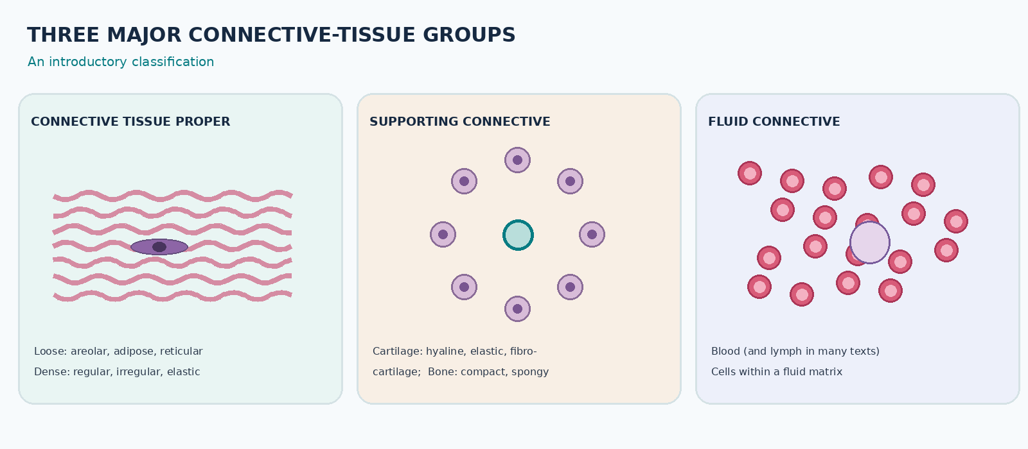
الشكل 2: تصنيف تمهيدي لثلاث مجموعات رئيسية مع أمثلة من كل مجموعة.
المجموعة | الأنواع الرئيسة | الدور العام
الضام الأصيل (Conjonctif propre) | رخو (أريولي، دهني، شبكي)؛ كثيف (منتظم، غير منتظم، مرن) | ربط وتغليف وملء فراغات ومقاومة الشد وتخزين
الضام الداعم (De soutien) | الغضروف بأنواعه، والعظم | الدعم وحماية البنى وتحمل القوى
الضام السائل (Fluide) | الدم؛ ويُدرج اللمف في تصنيفات تعليمية عديدة | النقل والمساهمة في الدفاع المناعي

6. النسيج الضام الأصيل: الرخو والكثيف
الضام الرخو: أليافه غير متراصة عادة ومسافاته بين الخلوية أكبر نسبيًا؛ يوجد تحت أنسجة ظهارية وحول أوعية وأعضاء. ويتميز النسيج الدهني بتخزين الطاقة والمساعدة في العزل والحماية.
الضام الكثيف المنتظم: تترتب حزم ألياف الكولاجين غالبًا باتجاه متوازٍ، ما يلائمه لمقاومة قوى الشد في اتجاه رئيسي؛ يوجد في كثير من الأوتار والأربطة. أما الكثيف غير المنتظم فتتوزع أليافه باتجاهات متعددة؛ مثل جزء كبير من أدمة الجلد.
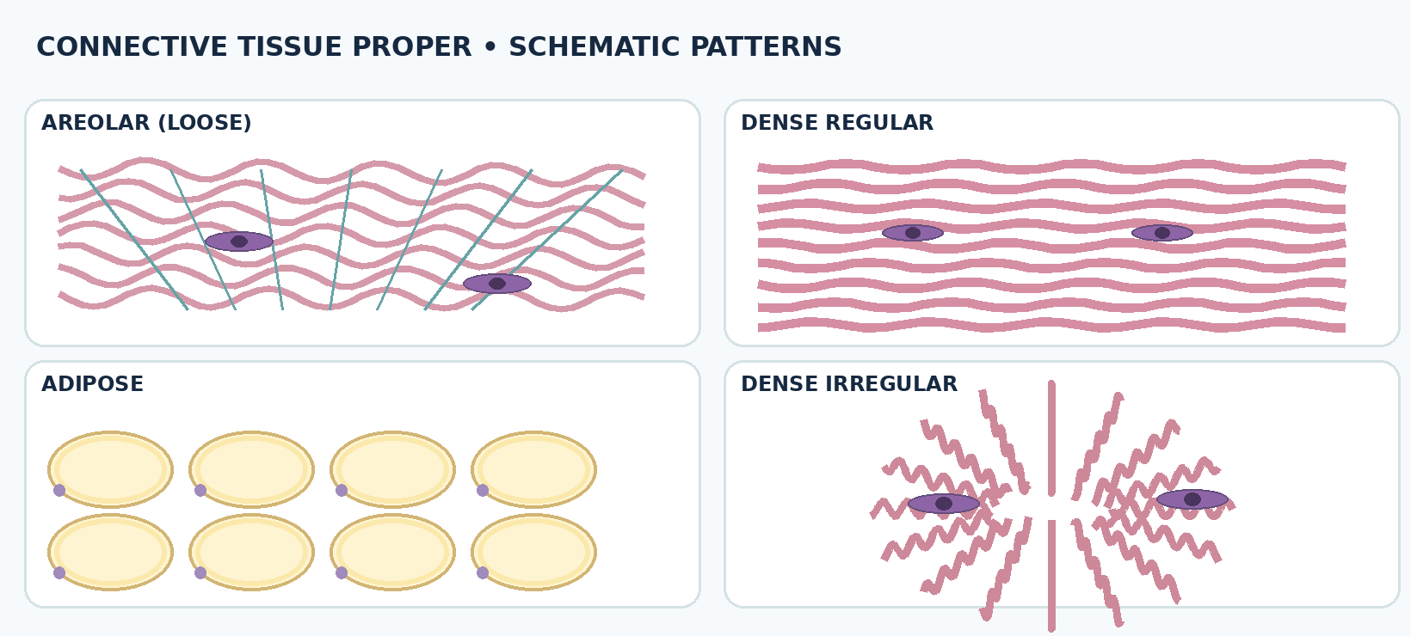
الشكل 3: مقارنة شكلية تخطيطية بين ضام رخو، وكثيف منتظم، ونسيج دهني، وكثيف غير منتظم.

7. النسيج الداعم والسائل
الغضروف: نسيج داعم مرن نسبيًا، خلاياه الغضروفية محاطة بمطرس غني بالماء والبروتيوغليكانات والألياف. يخلو الغضروف من الأوعية الدموية في داخله، ولذلك تكون قدرته على الالتئام محدودة عادة. توجد ثلاثة أنماط رئيسية: الزجاجي، والليفـي، والمرن.
العظم: نسيج ضام داعم يتكون من خلايا عظمية ومطرس معدني غني بأملاح الكالسيوم والكولاجين؛ يسهم في الدعم والحماية والعمل روافع للحركة. ويحتوي على أوعية دموية ويتجدد باستمرار.
الدم: نسيج ضام سائل، تتوزع عناصره المكونة (كريات حمراء وبيضاء وصفائح) داخل البلازما؛ ويسهم في نقل المواد والدفاع المناعي والإرقاء.
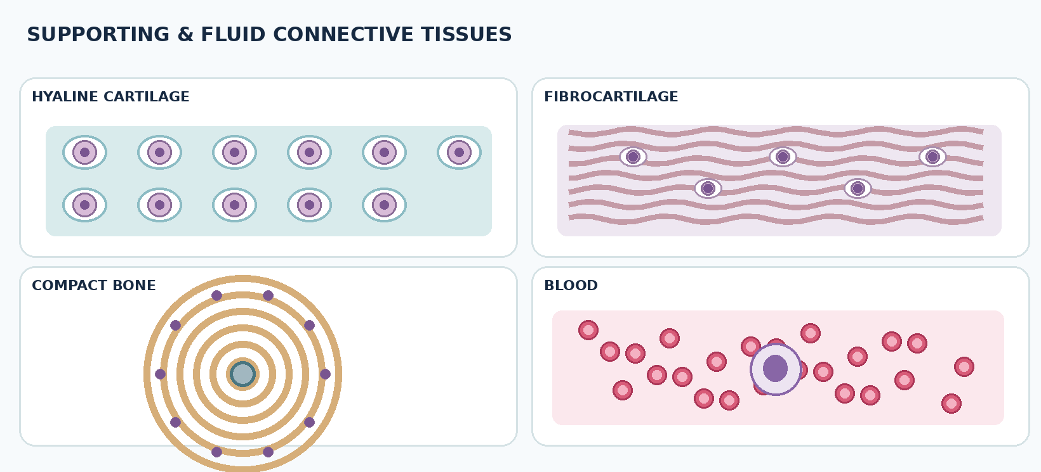
الشكل 4: نماذج تخطيطية للغضروف الزجاجي والليفي، والعظم الكثيف، والدم؛ لا تمثل شرائح مجهرية فعلية.
النوع | مثال لموضعه | أبرز وظيفة
غضروف زجاجي | أسطح مفصلية في عديد من المفاصل | توفير سطح انزلاق وتوزيع القوى
غضروف ليفي | الغضروف الهلالي في الركبة والأقراص بين الفقرات | مقاومة الضغط والشد وتوزيع الحمل
غضروف مرن | صيوان الأذن | الدعم مع المرونة
نسيج عظمي | عظام الأطراف والجذع | الدعم والحماية والمساهمة في الحركة
الدم | داخل الأوعية والقلب | نقل الأكسجين والمواد والمساهمة في الدفاع

8. تطبيق رياضي: الوتر والرباط والمفصل
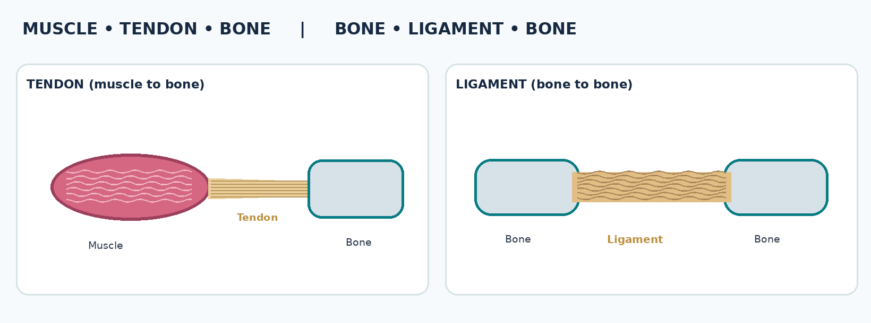
الشكل 5: الوتر يربط العضلة بالعظم، بينما يربط الرباط عظمًا بعظم ويساهم في ثبات المفصل.
البنية | نوع النسيج غالبًا | الوظيفة الرياضية
الوتر (Tendon) | ضام كثيف منتظم | نقل القوة الناتجة من العضلة إلى العظم
الرباط (Ligament) | ضام كثيف غني بالألياف | المساهمة في دعم المفصل والحد من الحركة المفرطة
الغضروف المفصلي | غضروف زجاجي | تقليل الاحتكاك وتوزيع الحمل على الأسطح المفصلية
الغضروف الهلالي | غضروف ليفي | توزيع الحمل والمساهمة في استقرار الركبة

موقف تحليلي: عند هبوط لاعب كرة السلة، تنتقل قوى عبر الأوتار، وتساعد الأربطة على استقرار المفصل، ويشارك الغضروف في توزيع الحمل. ينبغي تجنب الخلط بين وظيفة الوتر ووظيفة الرباط.

9. أنشطة التعلم الصفية
النشاط 1 | المطابقة: صل بين (أ) الوتر، (ب) الرباط، (ج) الغضروف الهلالي، (د) الدم وبين الوظائف الآتية: (1) نقل المواد والأكسجين، (2) ربط عضلة بعظم، (3) ربط عظم بعظم، (4) المساهمة في توزيع الحمل داخل الركبة.
النشاط 2 | تفسير صورة: بالعودة إلى الشكل 3، أي النسيجين أنسب لمقاومة الشد في اتجاه واحد: الكثيف المنتظم أم الرخو؟ ولماذا؟
النشاط 3 | موقف رياضي: لاعب يهبط من قفزة؛ اذكر ثلاثة أنواع ضامة تساهم في الحركة أو الحماية، مع وظيفة محددة لكل منها.

10. التقويم التكويني — 5 علامات
1. اختر الإجابة الصحيحة: (أ) النسيج الذي يربط العضلة بالعظم: وتر / رباط. (ب) النسيج الداعم الذي يحتوي مطرسًا متكلسًا: الغضروف / العظم. (علامتان)
2. صح أم خطأ مع تصحيح الخطأ: يحتوي الغضروف عادة على شبكة أوعية دموية داخله. (علامة)
3. فسّر: لماذا يساعد ترتيب ألياف الكولاجين المتوازية في الأوتار على مقاومة الشد؟ (علامة)
4. اذكر وظيفة واحدة للدم بوصفه نسيجًا ضامًا. (علامة)

11. خلاصة الحفظ والمهارات
المصطلح | التعريف المختصر
النسيج الضام | أنسجة تربط وتدعم وتحمي وتخزن وتنقل بحسب أنواعها.
المطرس خارج الخلوي | مادة أساسية وألياف خارج الخلايا تسهم في خواص النسيج.
الألياف الكولاجينية | ألياف بروتينية ذات مقاومة عالية للشد.
الوتر | بنية غالبًا من ضام كثيف تصل عضلة بعظم.
الرباط | بنية غالبًا من ضام كثيف تصل عظمًا بعظم.
الغضروف | نسيج داعم مرن نسبيًا لا يحتوي أوعية دموية داخلية.
العظم | نسيج داعم ذو مطرس متكلس ووعائي.

المهارات المتوقع اكتسابها: تصنيف النسيج، تفسير أثر ترتيب الألياف في الوظيفة، المقارنة بين الوتر والرباط، وربط مكونات المفصل بمواقف رياضية.

12. الواجب المنزلي — 10 علامات
أنشئ جدول مقارنة بين الوتر والرباط والغضروف والعظم من حيث: طبيعة النسيج، موقع أو مثال، والوظيفة. ثم اكتب أربعة أسطر تشرح فيها كيف تتعاون هذه البنى عند تنفيذ قفزة وهبوط. يمنع استخدام أمثلة غير مفسَّرة.
بطاقة خروج: أكمل: يربط الوتر .......... بالعظم، بينما يربط الرباط .......... بعظم آخر.

المقرر الأكاديمي • التربية البدنية والرياضة
الدرس 10
النسيج العضلي
Le tissu musculaire
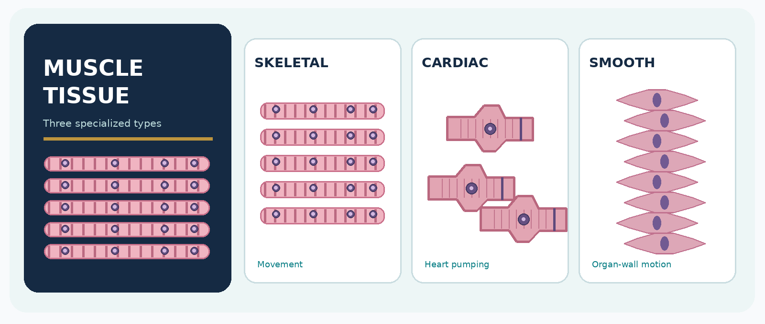
رسم تشريحي تخطيطي أصلي للأنواع الثلاثة من الأنسجة العضلية، وليس صورة مجهرية فعلية.
نوع المحتوى | مدة الحصة | المستوى
كتاب الطالب | 50 دقيقة | BT1

موضع الدرس: الأسبوع العاشر، بعد النسيج الضام وقبل النسيج العصبي. يركز على التعرف والتصنيف والوظائف، مع تأجيل التفاصيل المجهرية للانقباض إلى المحور اللاحق.

القسم الأول | كتاب التلميذ

1. نواتج التعلم
1. تعريف النسيج العضلي وذكر خصائصه الوظيفية الأساسية.
2. التمييز بين النسيج العضلي الهيكلي والقلبي والأملس من حيث الشكل والموقع والتحكم.
3. التعرف إلى التخطيط العرضي وعدد الأنوية وموقعها والوصلات بين الخلايا القلبية.
4. ربط بنية كل نوع بوظيفته الحيوية.
5. تفسير تكامل عمل العضلات أثناء النشاط الرياضي باستخدام مثال واقعي.

2. وضعية الانطلاق: من الذي يتحرك أثناء السباق؟
عصف ذهني: عندما يبدأ عدّاء بالانطلاق، تتحرك أطرافه وتزداد ضربات قلبه وتتغير حركة بعض الأوعية الدموية. هل تقوم عضلة الساق وعضلة القلب وعضلة جدار الوعاء بالعمل نفسه؟ وأيّ هذه الحركات إرادي؟

3. مفهوم النسيج العضلي
النسيج العضلي (Muscle tissue) نسيج يتكوّن من خلايا متخصصة قادرة على توليد القوة بالتقلص. يسهم في تحريك الجسم، وضخ الدم، وتحريك المواد داخل الأعضاء المجوفة، وإنتاج الحرارة. تختلف خلاياه من حيث الشكل والتنظيم ونمط التحكم العصبي.

4. الخصائص الوظيفية الأساسية
• الاستثارة (Excitability): الاستجابة لإشارة أو مؤثر مناسب.
• قابلية الانقباض (Contractility): توليد قوة وشد، وقد يقترن ذلك بقصر طول العضلة.
• قابلية الاستطالة (Extensibility): إمكان تمدد النسيج ضمن حدوده الطبيعية.
• المرونة (Elasticity): الميل إلى العودة نحو الطول أو الشكل السابق بعد زوال القوة المؤثرة.
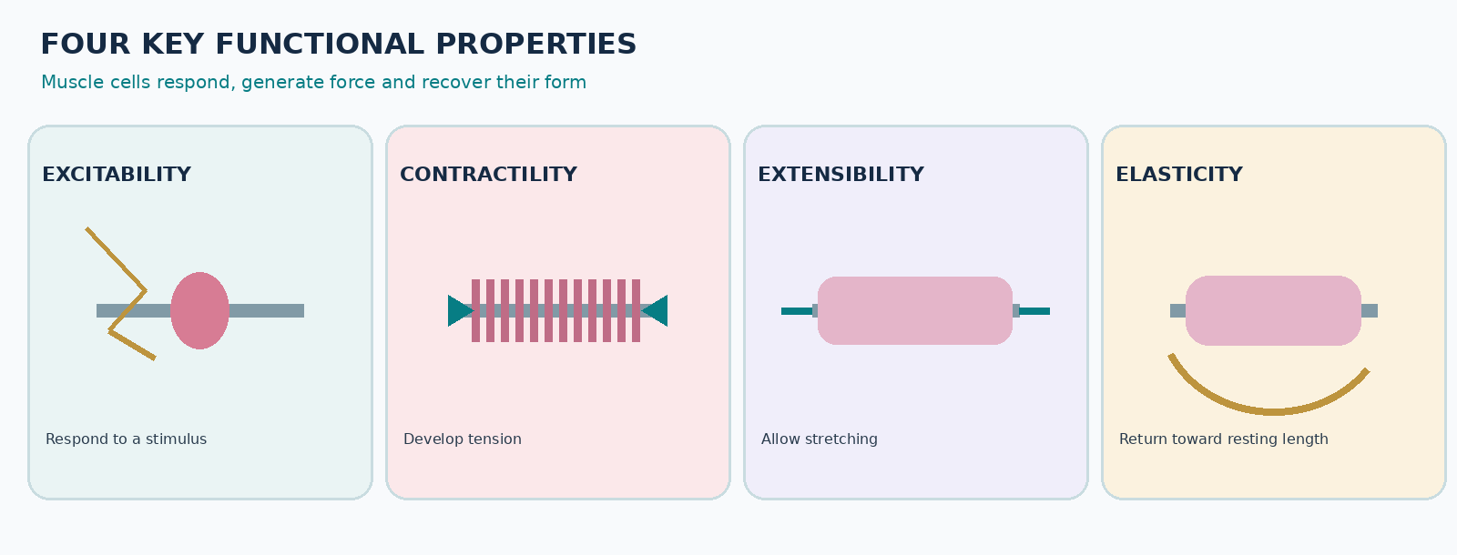
الشكل 1: أربع خصائص وظيفية عامة للنسيج العضلي؛ رسومات مفهومـية مبسطة.
تصحيح مفهوم: الانقباض لا يعني دائما قصر طول العضلة؛ فقد تنتج العضلة قوة بينما يبقى طولها قريبا من الثبات، كما في بعض تمارين الثبات.

5. الأنواع الثلاثة للنسيج العضلي
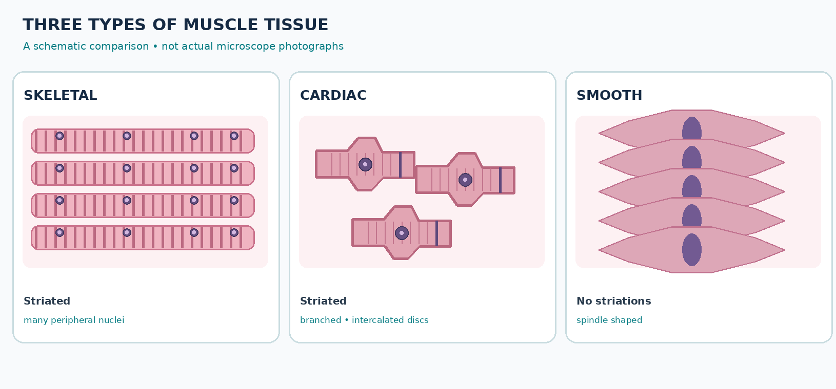
الشكل 2: مقارنة تخطيطية للأنواع الثلاثة. الخطوط المتكررة تمثل التخطيط العضلي، والدوائر الداكنة تمثل الأنوية.
الخاصية | الهيكلي | القلبي | الأملس
شكل الخلية | طويلة أسطوانية | قصيرة متفرعة غالبًا | مغزلية
التخطيط العرضي | موجود | موجود | غير ظاهر
الأنوية | عديدة، غالبًا محيطية | غالبًا نواة مركزية واحدة | نواة مركزية واحدة
التحكم المعتاد | إرادي غالبًا | لاإرادي | لاإرادي
الموقع | عضلات مرتبطة بالهيكل | جدار القلب | جدران الأعضاء المجوفة والأوعية

6. النسيج العضلي الهيكلي (Muscle squelettique)
تتكون العضلة الهيكلية من ألياف عضلية طويلة تتصف بتخطيط عرضي وباحتوائها على أنوية متعددة تقع قرب المحيط. تنتظم الألياف في حزم تحيط بها أغلفة من النسيج الضام، وتعمل العضلات مع الأوتار والعظام والمفاصل لإنتاج الحركة والثبات.
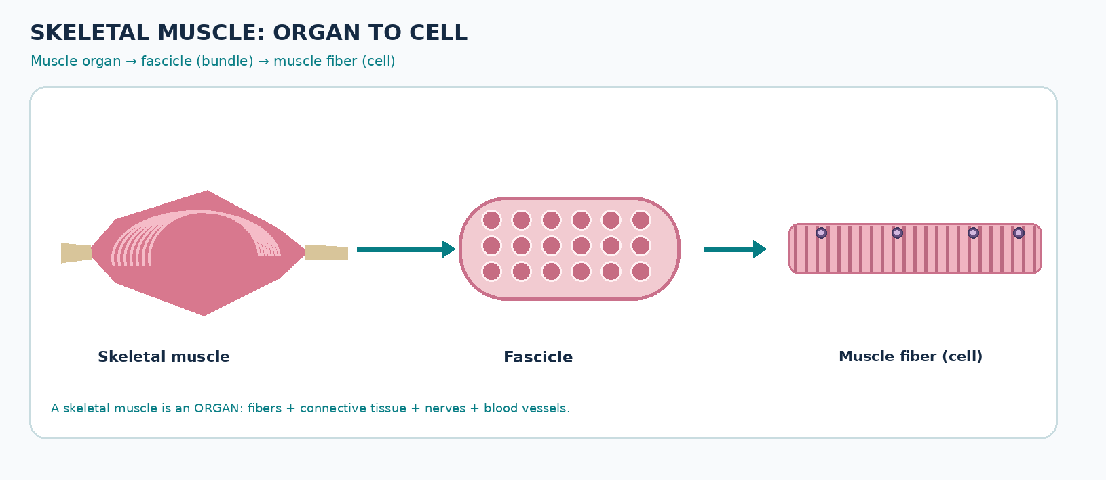
الشكل 3: انتقال من العضلة بوصفها عضوًا إلى الحزمة العضلية ثم الليف العضلي (خلية).
وظائف أساسية: الحركة الإرادية، تثبيت القوام، والمساهمة في توليد الحرارة. مثال رياضي: تولد عضلات الطرف السفلي قوة عند الجري والقفز، ثم تنتقل إلى العظام عبر الأوتار.

7. النسيج العضلي القلبي (Muscle cardiaque)
يوجد في جدار القلب. خلاياه قصيرة ومتفرعة ومخططة، ولها عادة نواة مركزية واحدة. ترتبط الخلايا بوصلات متخصصة تسمّى الأقراص المقحمة (Intercalated discs)، تساعد على ترابط الخلايا وانتقال الإشارات فيما بينها، ما يدعم الانقباض المنسق الذي يضخ الدم.
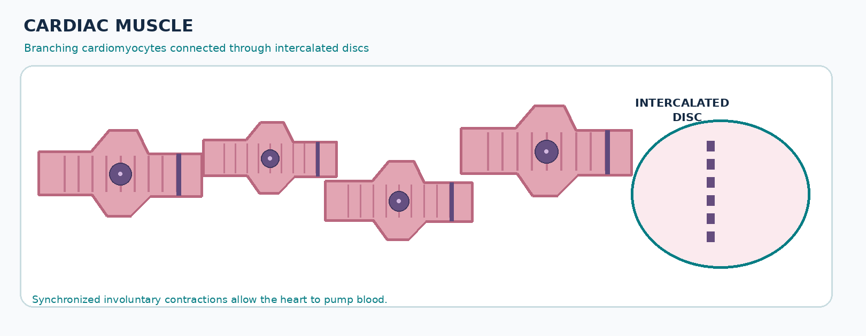
الشكل 4: خلايا عضلة قلبية متفرعة، مع تمثيل مبسط للأقراص المقحمة.
تطبيق رياضي: يزداد معدل نبض القلب غالبًا عند بذل جهد بدني؛ لكن عضلة القلب لا تصبح عضلة هيكلية، ولا يصبح انقباضها إراديًا.

8. النسيج العضلي الأملس (Muscle lisse)
يتكون من خلايا مغزلية ذات نواة مركزية واحدة ولا تظهر فيها خطوط تخطيط عرضي واضحة بالمجهر الضوئي. يوجد في جدران الأوعية الدموية والأمعاء والمثانة وبعض الممرات التنفسية. ينقبض عادة بآليات لاإرادية تتحكم في قطر الممرات وحركة المواد داخل الأعضاء.
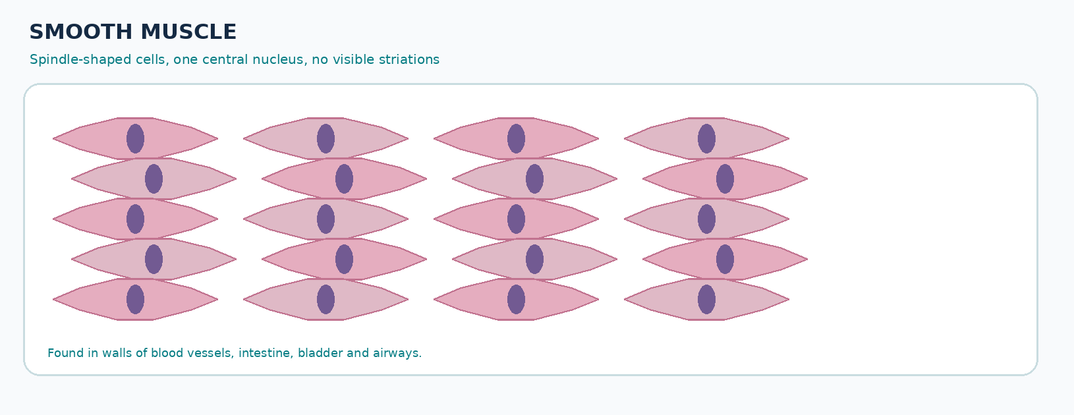
الشكل 5: الخلايا العضلية الملساء المغزلية في ترتيب تخطيطي؛ ليست شريحة نسيجية مجهرية.
مثال وظيفي: تساعد العضلات الملساء في جدران الأوعية الدموية على تنظيم قطر الوعاء، فتساهم في توزيع جريان الدم تبعًا للحاجة.

9. تطبيق رياضي تكاملي: الجري أو القفز
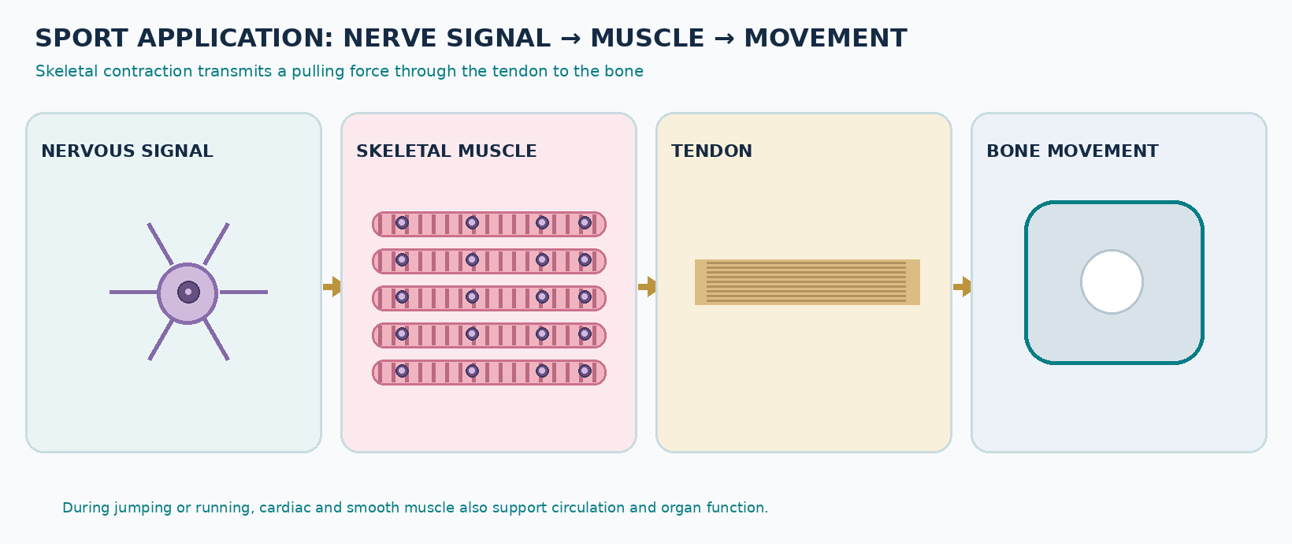
الشكل 6: تسلسل مفهومي للإشارة العصبية وانقباض العضلة الهيكلية وانتقال القوة عبر الوتر إلى العظم.
عند الجري، تتلقى العضلات الهيكلية إشارات عصبية فتنتج قوة لتحريك الأطراف. في الوقت نفسه يضخ النسيج القلبي الدم إلى مختلف الأعضاء، ويسهم النسيج العضلي الأملس في ضبط أقطار الأوعية الدموية. تختلف وظيفة الأنواع الثلاثة لكنها تتكامل في دعم الأداء.

10. أنشطة التعلم الصفية
النشاط 1 | صنف العبارات: (أ) خلايا مغزلية غير مخططة، (ب) ألياف أسطوانية متعددة الأنوية، (ج) خلايا متفرعة ذات أقراص مقحمة. حدد نوع النسيج لكل عبارة.
النشاط 2 | قارن: لماذا يمكن وصف انقباض العضلة الهيكلية بأنه إرادي غالبًا، بينما انقباض عضلة القلب لاإرادي؟
النشاط 3 | حالة رياضية: قفز لاعب كرة طائرة بعد إشارة المدرب. حدد دور كل من النسيج الهيكلي والقلبي والأملس في هذه الوضعية، مع وظيفة محددة لكل نوع.

11. التقويم التكويني — 5 علامات
1. اختر الإجابة الصحيحة: أ. النسيج العضلي الموجود في جدار الأمعاء: قلبي / أملس. ب. الخلايا العضلية التي تُظهر أقراصًا مقحمة: هيكلية / قلبية. (علامتان)
2. صح أم خطأ مع تصحيح الخطأ: كل نسيج عضلي مخطط يخضع للتحكم الإرادي. (علامة)
3. اذكر خاصية شكلية واحدة تميز العضلة الهيكلية عن العضلة الملساء. (علامة)
4. اذكر دورًا واحدًا للنسيج القلبي أثناء الجري. (علامة)

12. خلاصة الحفظ والمهارات
المفهوم | خلاصة قابلة للحفظ
النسيج العضلي | خلايا متخصصة في توليد القوة بالانقباض.
الهيكلي | مخطط، متعدد الأنوية، إرادي غالبًا؛ حركة وثبات.
القلبي | مخطط ومتفرع، يحتوي أقراصًا مقحمة، لاإرادي؛ ضخ الدم.
الأملس | غير مخطط ظاهرًا، مغزلي، لاإرادي؛ حركة جدران الأعضاء.
الانقباض | توليد قوة؛ لا يعني بالضرورة قصر العضلة في كل حالة.

المهارات المتوقعة: المقارنة التشريحية، ربط الشكل بالوظيفة، تصنيف رسومات الأنسجة، وتحليل مثال رياضي دون الخلط بين التحكم الإرادي واللاإرادي.

13. الواجب المنزلي — 10 علامات
أنشئ جدولًا من ثلاثة صفوف تقارن فيه بين العضلات الهيكلية والقلبية والملساء من حيث (الموقع، التخطيط، التحكم، الوظيفة). ثم اكتب فقرة من 4–5 أسطر توضح كيف تتكامل الأنواع الثلاثة أثناء ممارسة الجري.
بطاقة خروج: ما نوعا النسيج العضلي المخطط؟ وأيهما يوجد في القلب؟

المقرر الأكاديمي • التربية البدنية والرياضة
الدرس 11
النسيج العصبي
Le tissu nerveux
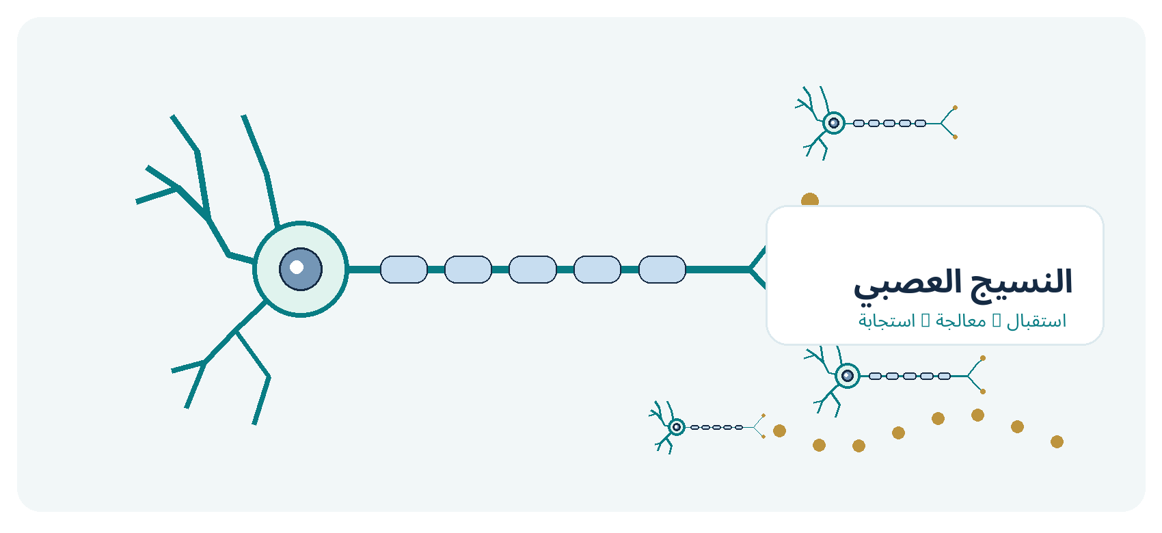
رسم تشريحي تخطيطي أصلي للعصبون؛ لا يمثّل صورة مجهرية حقيقية.
نوع المحتوى | مدة الحصة | المستوى
كتاب الطالب | 50 دقيقة | BT1

موضع الدرس: الأسبوع الحادي عشر في توزيع مادة التشريح والفيزيولوجيا. يسبق هذا الدرس درس النسيج العضلي، ويليه درس وظائف الجهاز اللحافي.

القسم الأول | كتاب التلميذ

١. نواتج التعلّم
• تعريف النسيج العصبي والتمييز بين العصبون والخلايا الدبقية.
• تحديد الأجزاء الرئيسية للعصبون: التغصنات، جسم الخلية، المحور، النهايات المحورية.
• التعرف إلى الوظائف الأساسية لعدد من الخلايا الدبقية.
• ترتيب المسار الوظيفي المبسط من استقبال المؤثر إلى الاستجابة الحركية.
• تحليل مثال رياضي يوضح دور النسيج العصبي في التنسيق والتحكم بالحركة.

٢. وضعية الانطلاق: كيف يمسك حارس المرمى الكرة؟
عصف ذهني: يرى الحارس الكرة تتجه نحوه، فيقدّر مسارها، ثم يحرّك ذراعيه في اللحظة المناسبة. كيف انتقلت المعلومات؟ ومن نسّق الاستجابة؟

٣. مفهوم النسيج العصبي ومواقعه
النسيج العصبي (Nervous tissue) نسيج متخصص في استقبال المعلومات ومعالجتها ونقل الإشارات والتنسيق بين أجزاء الجسم. يتكوّن أساسًا من عصبونات (Neurones) وخلايا دبقية (Cellules gliales) تؤدي وظائف داعمة ومتنوعة.
يوجد في الدماغ والحبل الشوكي والأعصاب الطرفية، وفي بنى حسية متخصصة. ويتكامل مع العضلات لتنظيم الحركة، كما يشارك في الإحساس والتعلم والتحكم بوظائف كثيرة في الجسم.
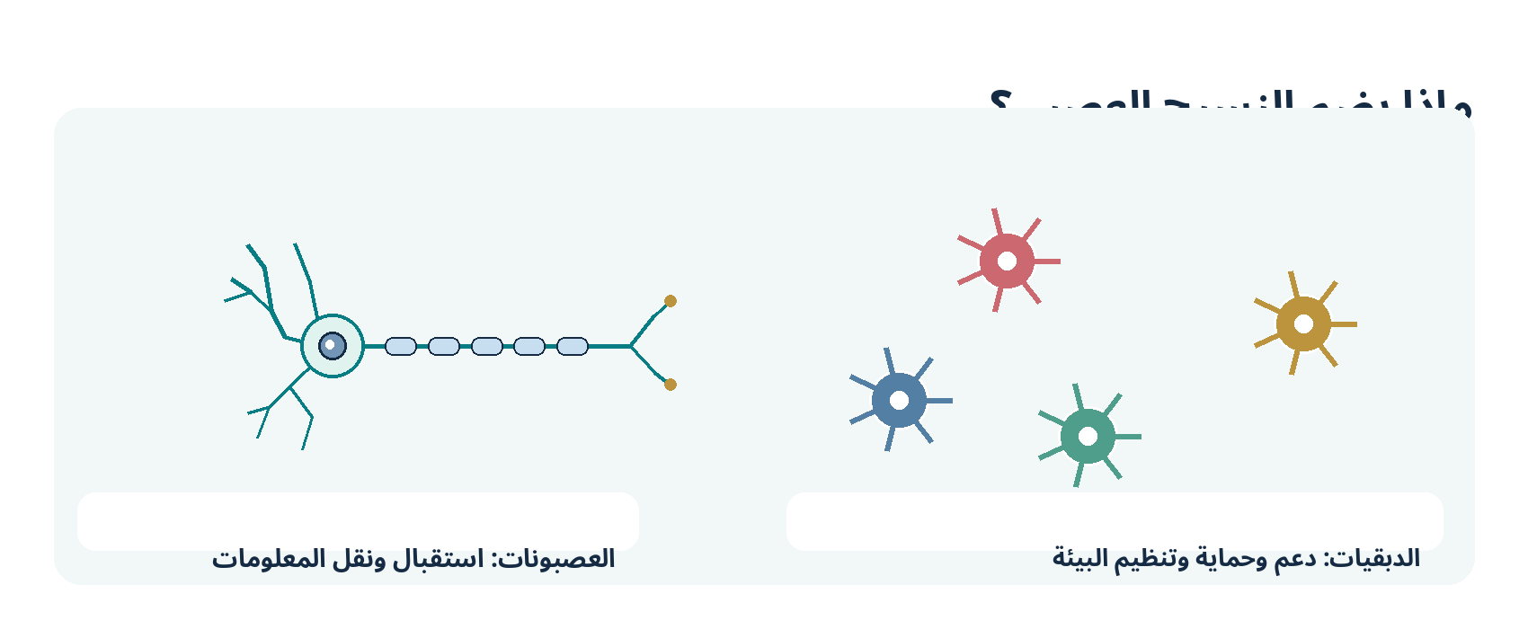
الشكل 1: تمثيل تعليمي يميز العصبونات عن الخلايا الدبقية.

٤. العصبون: الخلية المتخصصة في نقل المعلومات
العصبون خلية عصبية قابلة للاستثارة، وتستقبل الإشارات من خلايا أخرى أو مستقبلات حسية، وتتكامل المعلومات داخلها، وقد تولّد سيالة عصبية تنتقل على طول المحور العصبي. تتواصل العصبونات في نقاط اتصال متخصصة تُسمّى المشابك العصبية، ويأتي شرحها التفصيلي لاحقًا.
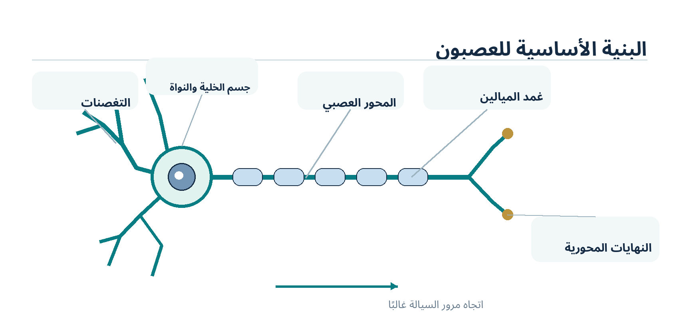
الشكل 2: البنية الأساسية لعصبون نموذجي مع غمد الميالين. ليست جميع المحاور مغطاة بالميالين.
الجزء | وظيفته المبسطة
التغصنات الشجرية (Dendrites) | تستقبل معظم المدخلات القادمة من خلايا أخرى.
جسم الخلية (Soma) | يحتوي على النواة والعضيات ويساهم في دمج المدخلات.
المحور العصبي (Axone) | ينقل جهد الفعل بعيدًا عن جسم الخلية عادة.
غمد الميالين (Myéline) | طبقة عازلة تساعد على زيادة سرعة انتقال السيالة في الألياف المغمدة.
النهايات المحورية | تشارك في التواصل مع الخلية التالية أو العضلة.

٥. الخلايا الدبقية: شركاء العصبونات
الخلايا الدبقية ليست مجرد مادة مالئة؛ فهي تدعم العصبونات وتساهم في تغذيتها وتنظيم محيطها وحمايتها. وبعضها يكوّن غمد الميالين، ومنها أنواع تشارك في الاستجابة المناعية داخل الجهاز العصبي.
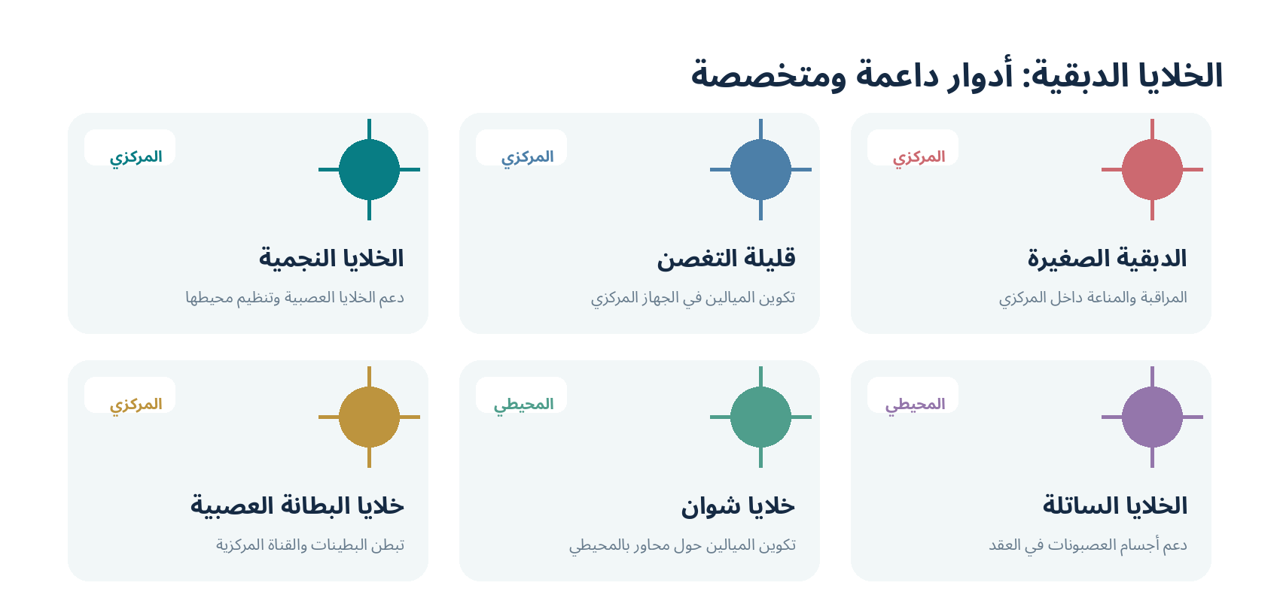
الشكل 3: أمثلة مبسطة لخلايا دبقية في الجهازين العصبيين المركزي والطرفي.
تنبيه: تكوّن الخلايا قليلة التغصن غمد الميالين في الجهاز العصبي المركزي، بينما تكوّنه خلايا شوان في الجهاز العصبي الطرفي. ولا يغطّي الميالين كل المحاور العصبية.

٦. تصنيف وظيفي مبسط للعصبونات
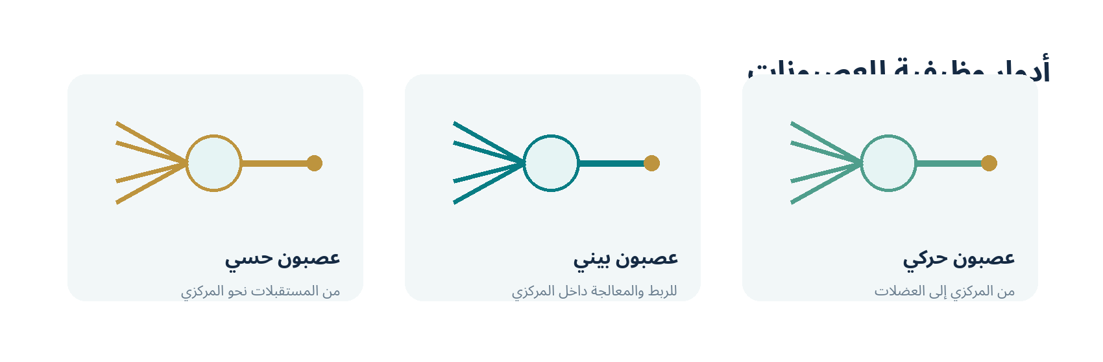
الشكل 4: أدوار وظيفية للعصبونات؛ الرسم لا يقصد المطابقة الدقيقة لأشكالها المورفولوجية.
النوع | المهمة الأساسية
العصبونات الحسية | تنقل المعلومات من المستقبلات الحسية باتجاه الجهاز العصبي المركزي.
العصبونات البينية | تربط بين العصبونات وتساهم في معالجة المعلومات داخل الجهاز المركزي.
العصبونات الحركية | تنقل أوامر عصبية من الجهاز العصبي المركزي إلى العضلات الهيكلية.

٧. كيف تنتقل المعلومة وصولًا إلى الحركة؟
في مثال الاستجابة الإرادية لحركة كرة، تستقبل العين المعلومة البصرية، ثم تُنقل عبر مسارات حسية إلى الدماغ. تُعالج المعلومات ويُختار الفعل المناسب، فتنطلق أوامر عبر مسارات حركية نحو العضلات الهيكلية. ويعتمد نجاح الأداء أيضًا على الانتباه والتعلم والتنسيق العضلي.
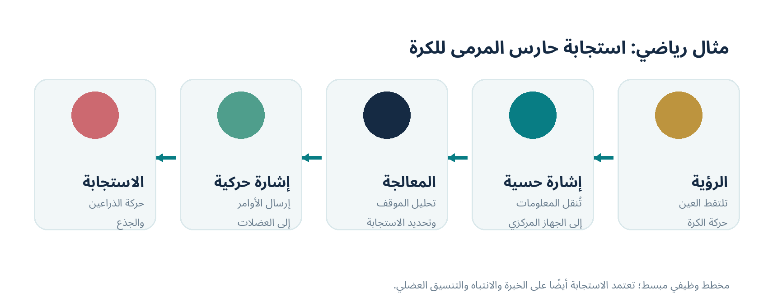
الشكل 5: سلسلة مبسطة للاستجابة؛ لا تعرض كل المسارات العصبية.
مهم: تُعدّ الاستجابة السريعة ثمرة عمليات حسية وعصبية وعضلية متكاملة. أما زمن رد الفعل فلا يعتمد فقط على سرعة انتقال السيالة العصبية.

٨. أنشطة التعلّم الصفية
النشاط 1 | حدّد الجزء: (أ) يستقبل معظم الإشارات الواردة، (ب) ينقل جهد الفعل على امتداد الخلية، (ج) يحتوي على النواة، (د) يساهم في تسريع انتقال السيالة في كثير من المحاور.
النشاط 2 | صنّف: عصبون حسي – خلية شوان – عصبون حركي – خلية دبقية صغيرة. ضع كلًا منها في فئة «عصبون» أو «خلية دبقية» وحدد وظيفة واحدة.
النشاط 3 | حالة رياضية: شاهد عدّاء إشارة الانطلاق، فبدأ الجري. رتّب المراحل: استجابة عضلية / تحليل الإشارة / التقاط المعلومة البصرية / إرسال أوامر حركية.

٩. التقويم التكويني — 5 علامات
١. اختر الصحيح: الجزء الذي يحتوي عادةً على النواة في العصبون هو: المحور / جسم الخلية / النهاية المحورية. (علامة)
٢. اختر الصحيح: تكوين غمد الميالين في الجهاز العصبي الطرفي تقوم به: خلايا شوان / العصبونات البينية / خلايا الدم الحمراء. (علامة)
٣. صح أم خطأ مع التصحيح: جميع محاور العصبونات مغطاة بغمد الميالين. (علامة)
٤. اذكر وظيفتين مختلفتين: واحدة للعصبون وواحدة للخلية الدبقية. (علامتان)

١٠. خلاصة الحفظ والمهارات
مفاهيم الحفظ: النسيج العصبي يضم عصبونات وخلايا دبقية؛ العصبون يستقبل المعلومات وينقل الإشارات، والخلايا الدبقية تدعم العصبونات وتحميها وتنظم محيطها.
المحور العصبي ينقل جهد الفعل عادةً بعيدًا عن جسم الخلية؛ ويساعد غمد الميالين على تسريع التوصيل في المحاور المغمدة.
المهارات المتوقعة: تحليل الرسوم العلمية، والتمييز بين الخلايا، وترتيب المسار الوظيفي الحسي–الحركي في موقف رياضي.

١١. الواجب المنزلي — 10 علامات
ارسم عصبونًا مبسطًا مع تسمية خمسة أجزاء: التغصنات، جسم الخلية، النواة، المحور، النهايات المحورية. ثم اكتب فقرة من 5 إلى 7 أسطر تشرح كيف يستجيب لاعب كرة قدم لتمريرة مفاجئة. اذكر دور عصبون حسي وعصبون حركي وعضلة هيكلية واحدة على الأقل.

١٢. ورقة عمل إثرائية – تدريب فردي اختياري
أكمل أسماء الأجزاء المرقمة على الرسم، ثم اكتب جملة توضح اتجاه السيالة في العصبون النموذجي.
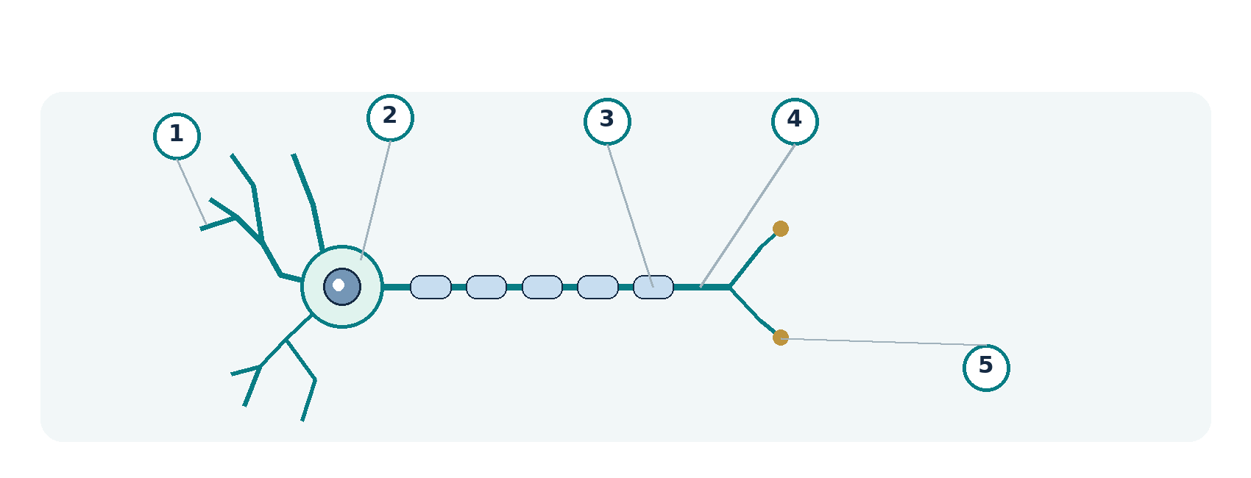
الشكل 6: تدريب بصري على تسمية مكونات العصبون (خمس إجابات).
الإجابات: ١. ............ ٢. ............ ٣. ............ ٤. ............ ٥. ............
مهمتان إضافيتان للمراجعة (لا تدخلان في العلامة):
أ. اذكر نوعين من الخلايا الدبقية التي تُكوّن الميالين، وحدد موقع كل نوع.
ب. لماذا لا يمكن تفسير زمن استجابة اللاعب بسرعة انتقال السيالة العصبية وحدها؟
............................................................................................................................
............................................................................................................................

المقرر الأكاديمي • التربية البدنية والرياضة
الدرس 12
وظائف الجهاز اللحافي
Fonctions du système tégumentaire
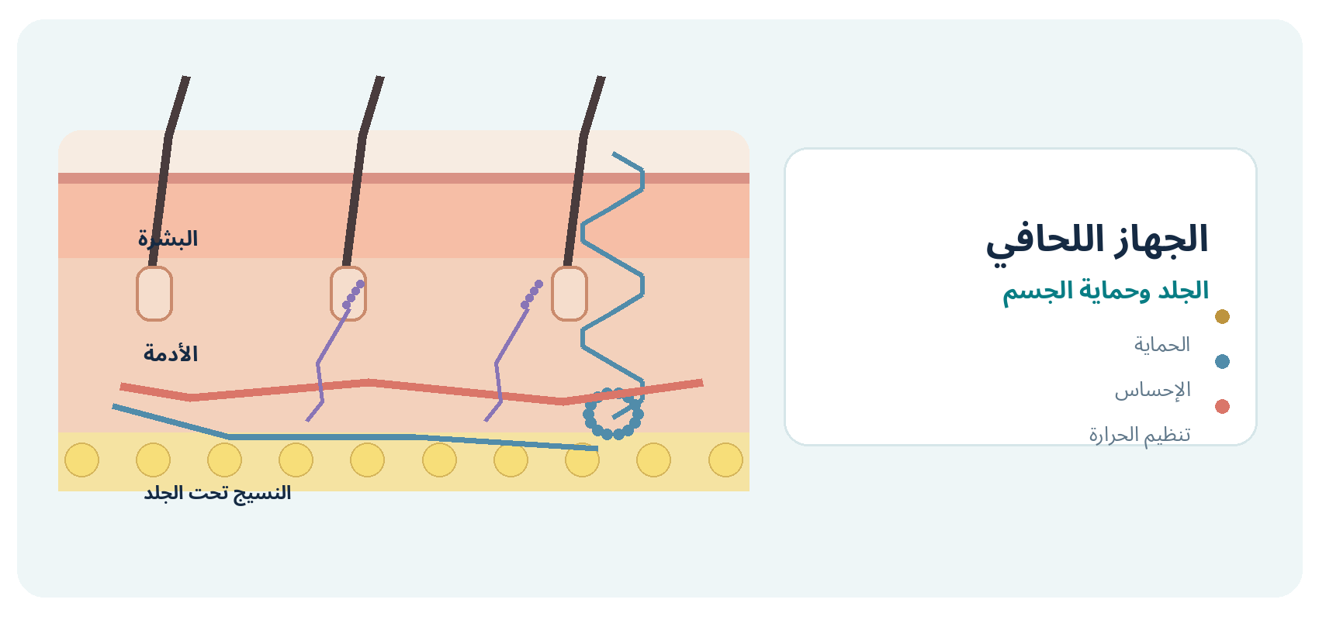
رسم تشريحي تعليمي تخطيطي؛ الطبقات والأحجام غير مرسومة بمقياس حقيقي.
نوع المحتوى | المدة | المستوى
كتاب الطالب | 50 دقيقة | BT1

موضع الدرس: الأسبوع 12؛ بعد النسيج العصبي (11)، وقبل بنية الجلد (13) وملحقاته وفيزيولوجيته (14).

القسم الأول | كتاب التلميذ

1. نواتج التعلم
• تعريف الجهاز اللحافي وتسمية مكوناته الرئيسة دون الدخول في التفاصيل التشريحية الدقيقة.
• تفسير أربع وظائف رئيسية للجلد: الحماية والإحساس وتنظيم الحرارة والدفاع.
• توضيح دور التعرق وتغير تدفق الدم الجلدي في مواجهة ارتفاع الحرارة.
• التمييز بين إفراز العرق وفقد الحرارة الناتج عن تبخره.
• تحليل موقف رياضي يوضح تكامل الجلد مع الجهازين العصبي والدوري.

2. وضعية الانطلاق: لماذا يتعرق العدّاء؟
موقف للتفكير: ركض تلميذ لمدة 10 دقائق في ملعب دافئ، فاحمرّ جلده وبدأ يتعرق. هل يبرد الجسم بمجرد خروج العرق أم بعد تبخره؟ ما وظيفة الجلد هنا؟

3. ما الجهاز اللحافي؟
الجهاز اللحافي (Système tégumentaire) هو جهاز يغطي الجسم ويساهم في حمايته وتنظيم تفاعله مع البيئة. يضم الجلد وملحقاته، ومنها الشعر والأظافر والغدد العرقية والدهنية. نركز في هذا الدرس على وظائفه، وتأتي تفاصيل البنية في الدرسين التاليين.
يعد الجلد أكبر أعضاء الجسم من حيث المساحة، ويكوّن حاجزًا فعالًا، ويتعاون مع الجهاز العصبي والدوراني والمناعي في أداء وظائف متعددة.
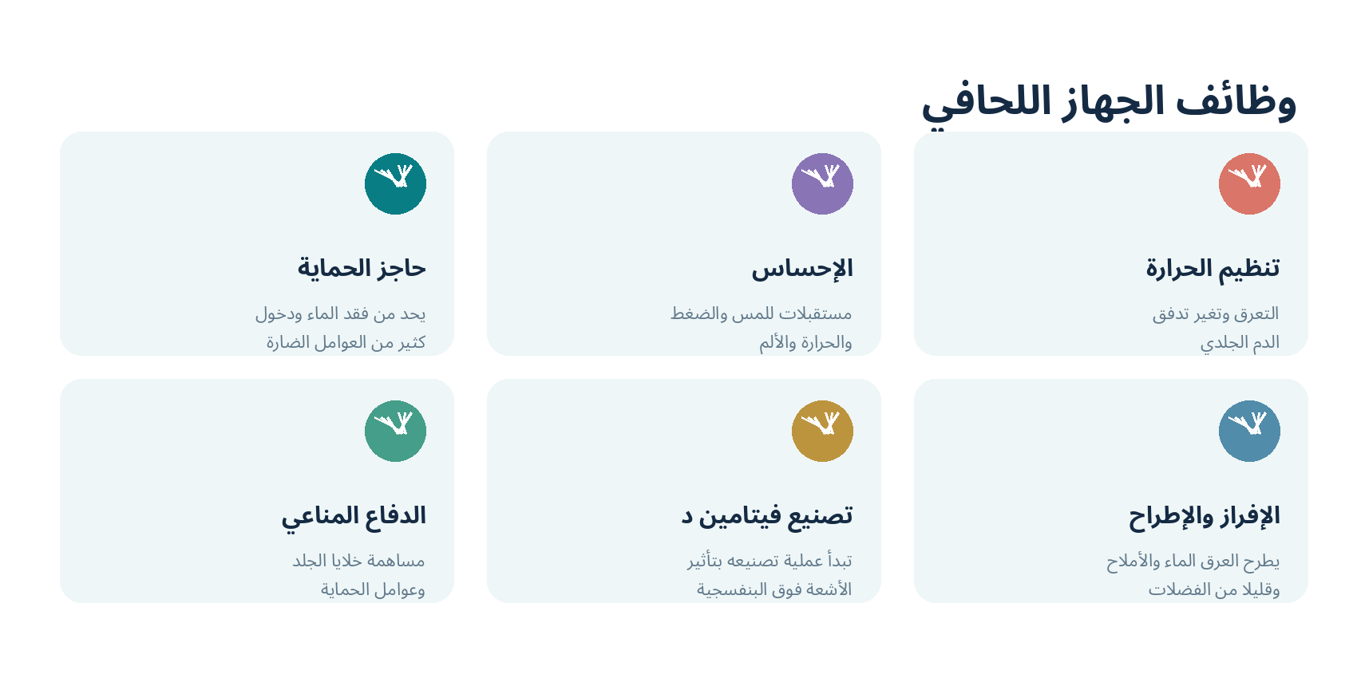
الشكل 1: الوظائف الرئيسة للجهاز اللحافي؛ تتداخل هذه الوظائف ولا تعمل بمعزل عن بعضها.

4. الحماية والمحافظة على الماء
يشكل الجلد حاجزًا ميكانيكيًا وكيميائيًا ومناعيًا يقلل دخول كثير من الميكروبات والمواد الضارة ويحد من فقد الماء. تساعد الطبقة السطحية للجلد ومكوناتها الدهنية على أداء وظيفة الحاجز، ويضعف هذا الحاجز في حال حدوث جرح أو احتكاك شديد.
تطبيق رياضي: قد تسبب الأحذية أو الملابس غير المناسبة احتكاكًا يؤدي إلى سحجات أو بثور؛ ولهذا تفيد الملابس الملائمة والعناية بنظافة الجلد وتجنب الاحتكاك المستمر.

5. الإحساس بالمؤثرات الخارجية
يحتوي الجلد على نهايات عصبية ومستقبلات حسية تساهم في الإحساس باللمس والضغط والحرارة والبرودة والألم. تنتقل المعلومات إلى الجهاز العصبي حيث تُعالَج وتُنسَّق الاستجابة المناسبة.
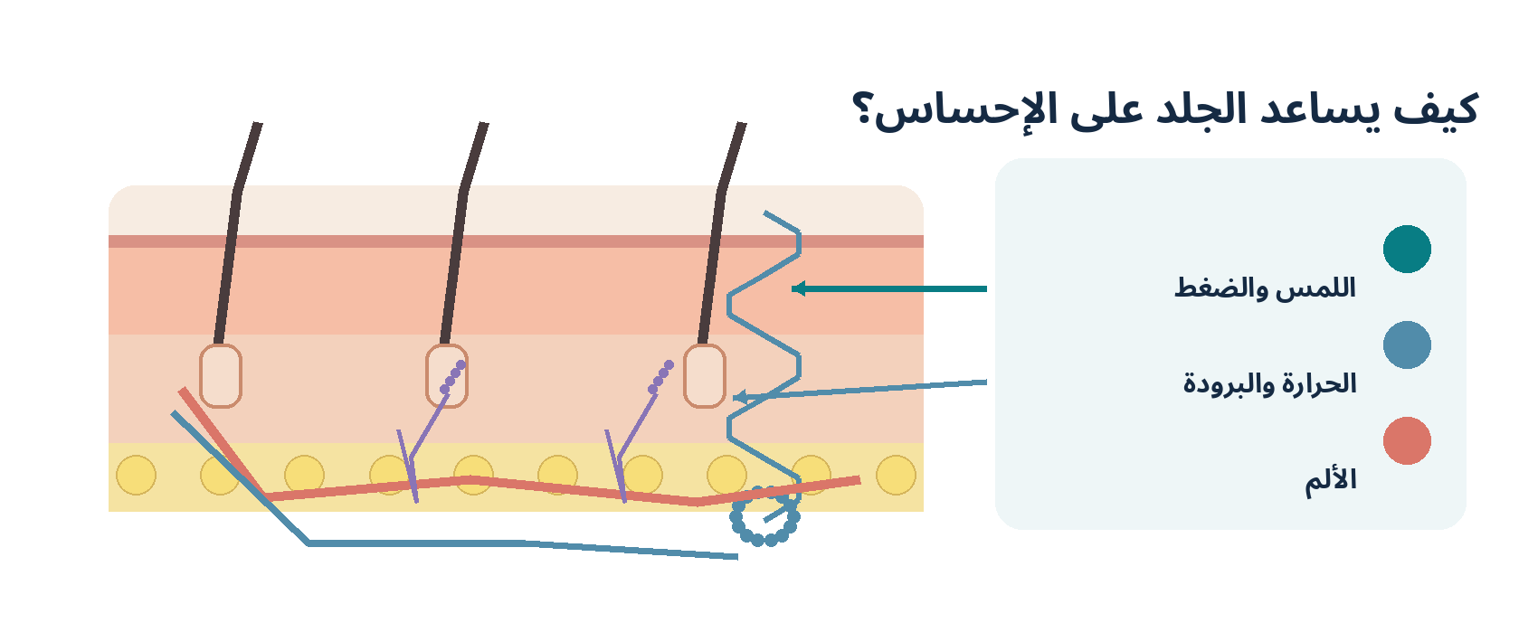
الشكل 2: تمثيل مبسط للمستقبلات الجلدية ومسارات الإحساس؛ مواقعها وأنواعها أكثر تنوعًا مما يظهر هنا.
مثال رياضي: عندما يلمس لاعب أرضية ساخنة أو يشعر باحتكاك غير طبيعي في الحذاء، تساعده الإشارات الحسية على تعديل سلوكه لحماية الجلد.

6. تنظيم درجة حرارة الجسم
يساهم الجلد في الاتزان الحراري عبر تغير تدفق الدم في أوعيته وإفراز العرق. في الجو الحار وأثناء كثير من الأنشطة البدنية، يزداد إفراز العرق، ويساعد تبخره من الجلد على التخلص من الحرارة. كما يزداد تدفق الدم إلى الجلد في ظروف كثيرة لتسهيل انتقال الحرارة إلى البيئة عندما تسمح الظروف.
في البرد، يقل التعرق عادة، ويحدث تضيق في كثير من الأوعية الدموية الجلدية للحد من فقد الحرارة. ويشارك الجهاز العصبي في تنسيق هذه الاستجابات.
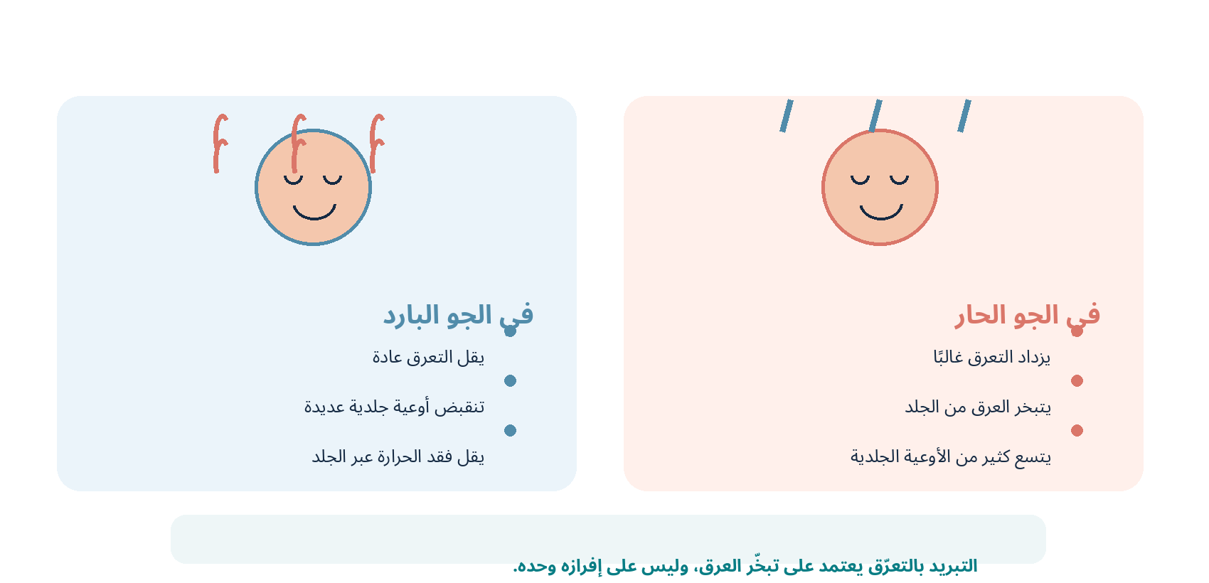
الشكل 3: استجابات شائعة للجلد في الحر والبرد؛ ليست استجابات ثابتة في جميع الظروف.
قاعدة علمية: التعرق وحده لا يبرد الجسم بالقدر نفسه دائمًا؛ يحدث التبريد الأساسي عندما يتبخر العرق. تقل فعالية التبخر إذا كانت الرطوبة مرتفعة أو كانت الملابس تمنعه.

7. الدفاع المناعي وتصنيع فيتامين د والإفراز
الوظيفة | تفسيرها العلمي المبسط
الدفاع المناعي | يساعد الحاجز الجلدي وخلايا مناعية موجودة فيه على الحد من تأثير الميكروبات.
تصنيع فيتامين د | تبدأ في الجلد خطوات تصنيع فيتامين د بتأثير الأشعة فوق البنفسجية من نوع UVB.
الإفراز والإطراح | يفرز العرق الماء والأملاح وكميات صغيرة من بعض نواتج الأيض؛ لا يعد التعرق وسيلة رئيسية لإزالة سموم الجسم.
الملحقات | تشارك الغدد والشعر والأظافر في وظائف الحماية والتنظيم؛ ستدرس بنيويًا لاحقًا.

8. تطبيق رياضي: الجري تحت الشمس
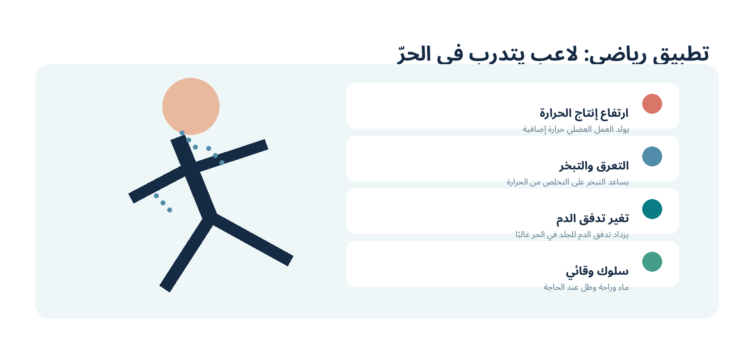
الشكل 4: كيف يشارك الجلد في الاستجابة للجهد في الجو الحار؟
أثناء التدريب في الحر ينتج الجسم حرارة إضافية، ويساهم الجلد في التخلص من جزء منها. يتأثر نجاح التبريد بدرجة حرارة الهواء والرطوبة وحركة الهواء والملابس وشدة الجهد. لذلك يجب تنظيم الراحة وشرب السوائل الملائمة والابتعاد عن الحر الشديد عند الضرورة.
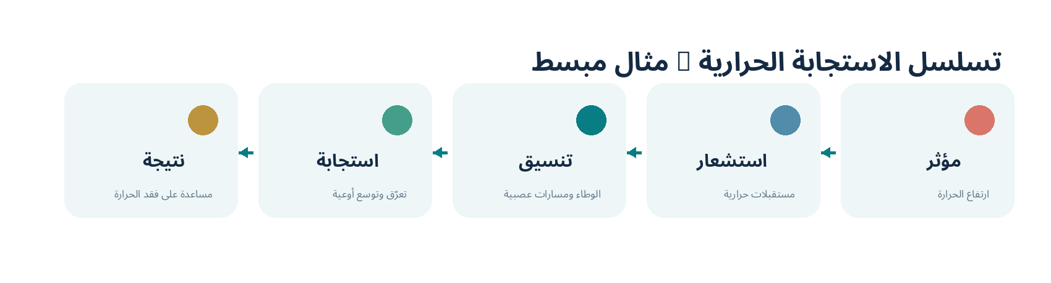
الشكل 5: مثال تعليمي مبسط لتسلسل الاستجابة الحرارية، وليس وصفًا لجميع المسارات العصبية.

9. الأنشطة الصفية
النشاط 1 | طابق الوظيفة بمثالها: (أ) إحساس، (ب) حماية، (ج) تنظيم حرارة، (د) تصنيع فيتامين د. الأمثلة: 1. تبخر العرق؛ 2. الشعور بوخز الحذاء؛ 3. الحد من فقد الماء؛ 4. بدء تصنيع مركب بتأثير UVB.
النشاط 2 | ناقش مع زميل: رياضي يتعرق كثيرًا في يوم رطب جدًا. لماذا قد يظل معرضًا لارتفاع الحرارة رغم كثرة العرق؟ اذكر عاملين يساعدان على التبريد أو السلامة.
النشاط 3 | صحح العبارة: «تخلص الغدد العرقية الجسم من جميع السموم، ويكفي خروج العرق وحده لتبريد الجسم».

10. التقويم التكويني — 5 علامات
1. اختر الصحيح: يعتمد التبريد بالتعرق أساسًا على: أ. لون العرق؛ ب. تبخر العرق؛ ج. مجرد تكون قطرات العرق. (علامة)
2. صح أم خطأ مع التصحيح: الجلد يساهم في الإحساس بالضغط والحرارة والألم. (علامة)
3. صح أم خطأ مع التصحيح: يُعدّ العرق الوسيلة الرئيسة التي يتخلص بها الجسم من السموم. (علامة)
4. فسّر دور تغير تدفق الدم الجلدي أثناء الجهد في الحر. (علامة)
5. اذكر وظيفة وقائية واحدة للجلد مع مثال رياضي. (علامة)

11. خلاصة الحفظ والمهارات
• الجلد عضو يغطي الجسم ويشكل حاجزًا يحميه ويحد من فقد الماء.
• يحتوي الجلد على مستقبلات تساعد في الإحساس بالمؤثرات.
• يساهم التعرق وتغير تدفق الدم الجلدي في تنظيم الحرارة، ويؤدي التبخر الدور المباشر في تبريد الجسم.
• يشارك الجلد في الدفاع المناعي، وتبدأ فيه خطوات تصنيع فيتامين د تحت تأثير UVB.
• المهارات: مطابقة الوظيفة بالمثال، تفسير استجابة الجسم للحر، وتحليل موقف رياضي.

12. الواجب المنزلي — 10 علامات
اكتب من 6 إلى 8 أسطر عن «كيف يحمي الجلد لاعب كرة القدم أثناء التدريب الصيفي؟». اذكر ثلاث وظائف مختلفة للجلد، واشرح الفرق بين إفراز العرق وتبخره، واقترح احتياطين عمليين للسلامة أثناء التدريب في الحر.

13. ورقة تطبيق فردية – تمييز وظائف الجلد
اقرأ المواقف التالية، ثم دوّن الوظيفة المناسبة للجلد مع سبب موجز. يمكن تنفيذ الورقة في مجموعات ثنائية أو فرديًا للمراجعة.
موقف من الحياة أو الرياضة | وظيفة الجلد (أكمل) | التفسير (أكمل)
شعور لاعب بحرارة الأرض تحت قدمه | ........................ | ........................
ظهور العرق أثناء الجري الطويل | ........................ | ........................
سلامة الجلد رغم التعرض المستمر للهواء | ........................ | ........................
حدوث الاحمرار عند الانتقال لجو حار | ........................ | ........................

سؤال تفكير إضافي: لماذا ينبغي الانتباه إلى الرطوبة وحركة الهواء، لا إلى كمية العرق فقط، عند تفسير تبريد الرياضي؟
..................................................................................................................................
..................................................................................................................................

المقرر الأكاديمي • التربية البدنية والرياضة
الدرس 13
بنية الجلد
Structure de la peau
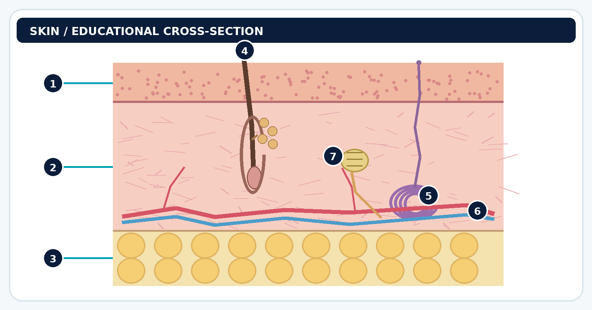
الشكل 1: مقطع تخطيطي تعليمي للجلد. الرموز: 1 البشرة، 2 الأدمة، 3 النسيج تحت الجلد، 4 الشعرة وجريبها، 5 الغدة العرقية، 6 الأوعية الدموية، 7 مستقبل حسي. النسب والأعماق غير مرسومة بمقياس حقيقي.
نوع المحتوى | المدة | المستوى
كتاب الطالب | 50 دقيقة | BT1

المحور: الجهاز اللحافي | يركز هذا الدرس على التركيب؛ وتأتي ملحقات الجلد وفيزيولوجيا الجلد بتفصيل أوسع في الدرس 14.

القسم الأول | كتاب التلميذ

1. نواتج التعلم
• تمييز البشرة والأدمة والنسيج تحت الجلد في مقطع تشريحي مبسط.
• وصف طبقات البشرة الأساسية، والتمييز بين الجلد السميك والرقيق.
• تحديد محتويات الأدمة ودورها في تغذية البشرة والإحساس والمرونة.
• تفسير الوظيفة البنيوية للنسيج تحت الجلد مع بيان أنه يقع أسفل الجلد بالمعنى التشريحي الدقيق.
• ربط بنية الجلد بالاحتكاك والتعرق والإحساس أثناء النشاط الرياضي.

2. وضعية الانطلاق: لماذا تظهر بثور الاحتكاك؟
أثناء تدريب طويل، شعر عداء باحتكاك داخل الحذاء ثم ظهرت بثرة مملوءة بسائل. أي أجزاء الجلد قد تتأثر؟ ولماذا لا تنزف الخدوش السطحية دائما؟

فكر مع زميلك: لماذا يختلف جلد راحة اليد عن جلد الساعد؟ وماذا تكشف هذه الفروق عن العلاقة بين البنية والوظيفة؟

3. ما الجلد، وما طبقاته؟
الجلد هو الغطاء الخارجي للجسم وأحد أعضاء الجهاز اللحافي. يتكون الجلد نفسه من طبقتين أساسيتين: البشرة (Épiderme) والأدمة (Derme). ويقع أسفلهما النسيج تحت الجلد (Hypoderme)، وهو مرتبط وظيفيا بالجلد لكنه لا يُعد في التقسيم التشريحي الدقيق طبقة من الجلد نفسه.
التركيب | أبرز الخصائص | الدور العام
البشرة | نسيج ظهاري مطبق متقرن؛ لا يحوي أوعية دموية | الحاجز الواقي والحد من فقد الماء
الأدمة | نسيج ضام غني بالألياف ويحتوي أوعية وأعصابا وملحقات جلدية | الدعم والتغذية والإحساس والمساهمة في تنظيم الحرارة
النسيج تحت الجلد | نسيج ضام رخو ودهني بنسب متفاوتة | العزل والحماية وتخزين الطاقة وربط الجلد بالبنى العميقة

معلومة مهمة: تنتقل المواد الغذائية إلى خلايا البشرة بالانتشار من الأوعية الدموية الموجودة في الأدمة؛ لذلك قد لا ينزف الخدش الذي يقتصر على البشرة.

4. البشرة: الحاجز الخارجي
البشرة نسيج ظهاري حرشفي مطبق متقرن. الخلايا الكيراتينية هي الغالبة فيها، وتنتقل تدريجيا من الطبقات العميقة إلى السطح ثم تُطرح. توجد فيها أيضا خلايا صباغية (Melanocytes) تسهم في إنتاج الميلانين، وخلايا مناعية وحسية متخصصة.
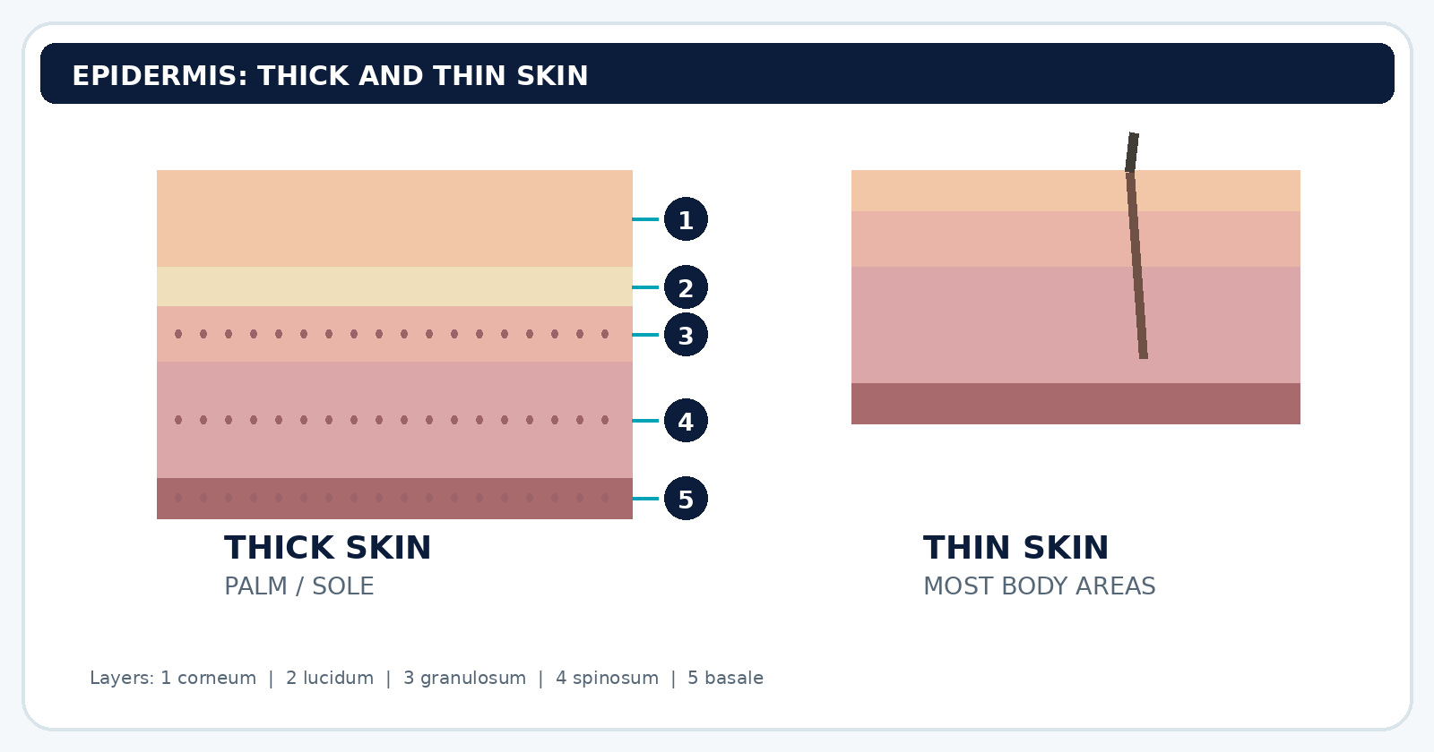
الشكل 2: مقارنة تخطيطية بين البشرة السميكة في راحة اليد وأخمص القدم والبشرة الرقيقة في معظم الجسم. في الجلد السميك تظهر الطبقة الشفافة (2)، وهو يخلو عادة من جريبات الشعر. أسماء الطبقات في الجدول التالي.
الرقم في الرسم | طبقة البشرة في الجلد السميك | وصف وظيفي مبسط
1 | القرنية (Stratum corneum) | خلايا سطحية متقرنة توفر حاجزا واقيا
2 | الشفافة (Stratum lucidum) | طبقة رقيقة واضحة خصوصا في الجلد السميك
3 | الحبيبية (Stratum granulosum) | تساهم في تكوين الحاجز المقاوم لفقد الماء
4 | الشوكية (Stratum spinosum) | تدعم تماسك الخلايا وبنية البشرة
5 | القاعدية (Stratum basale) | تضم خلايا منقسمة تعوّض الخلايا السطحية

التدرج من السطح إلى العمق في الجلد السميك: القرنية ← الشفافة ← الحبيبية ← الشوكية ← القاعدية. في الجلد الرقيق لا توجد طبقة شفافة مميزة، وهو غالبا مرتبط بجريبات شعر في مناطق كثيرة من الجسم.

5. الأدمة: النسيج الداعم
تقع الأدمة تحت البشرة وتتكون في معظمها من نسيج ضام، وتشمل منطقتين متداخلتين: طبقة حليمية سطحية من نسيج ضام أرخى، وطبقة شبكية أعمق تحتوي حُزما أوفر من ألياف الكولاجين والإيلاستين. الأدمة غنية بالأوعية الدموية والأعصاب، وتحتوي جريبات الشعر والغدد الجلدية ومستقبلات الحس.
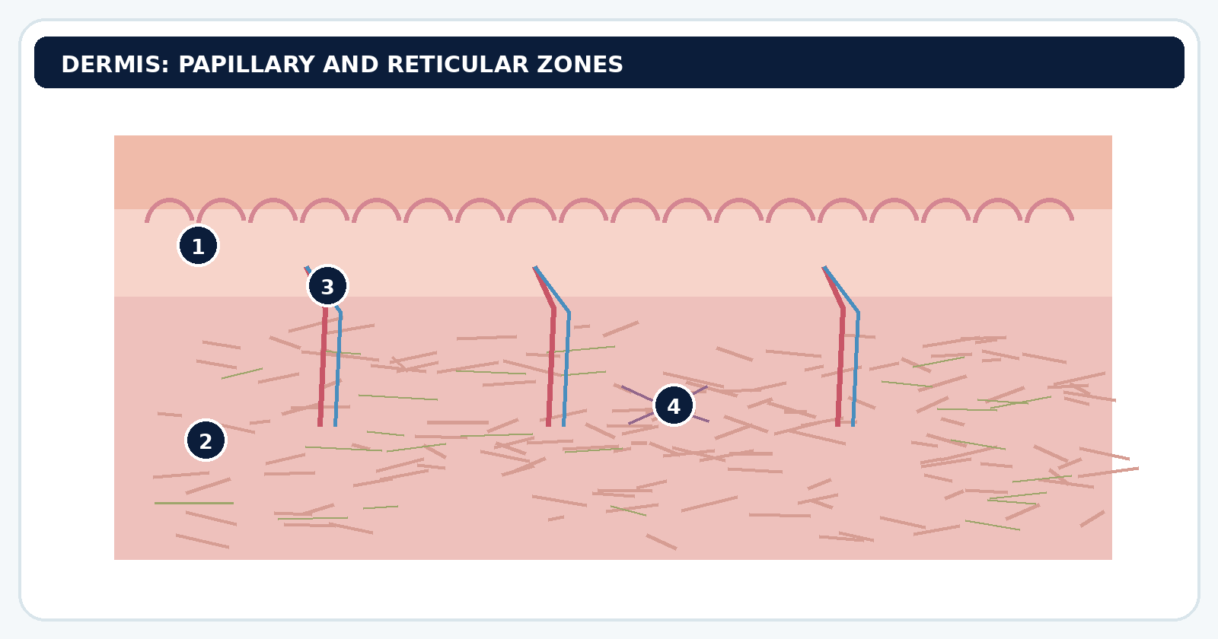
الشكل 3: تصور مبسط لمكونات الأدمة. 1 الجزء الحليمي، 2 الجزء الشبكي، 3 أوعية دموية صغيرة، 4 خلية ليفية. الألوان والترتيب تقريبيان.
الألياف الرئيسة: الكولاجين يمنح الجلد مقاومة الشد، والإيلاستين يساعده على استعادة شكله بعد التمدد. ليست مرونة الجلد ناتجة عن نوع واحد من الألياف فقط.

6. النسيج تحت الجلد وملحقات الجلد
يتكون النسيج تحت الجلد غالبا من نسيج ضام رخو مع خلايا دهنية تختلف كميتها حسب الموضع والفرد. يساعد على امتصاص بعض الصدمات والعزل الحراري وربط الجلد بالعضلات والبنى الأعمق. وفي الأدمة أو عبرها توجد أجزاء من جريبات الشعر والغدد العرقية والغدد الدهنية، وكذلك مستقبلات الحس.
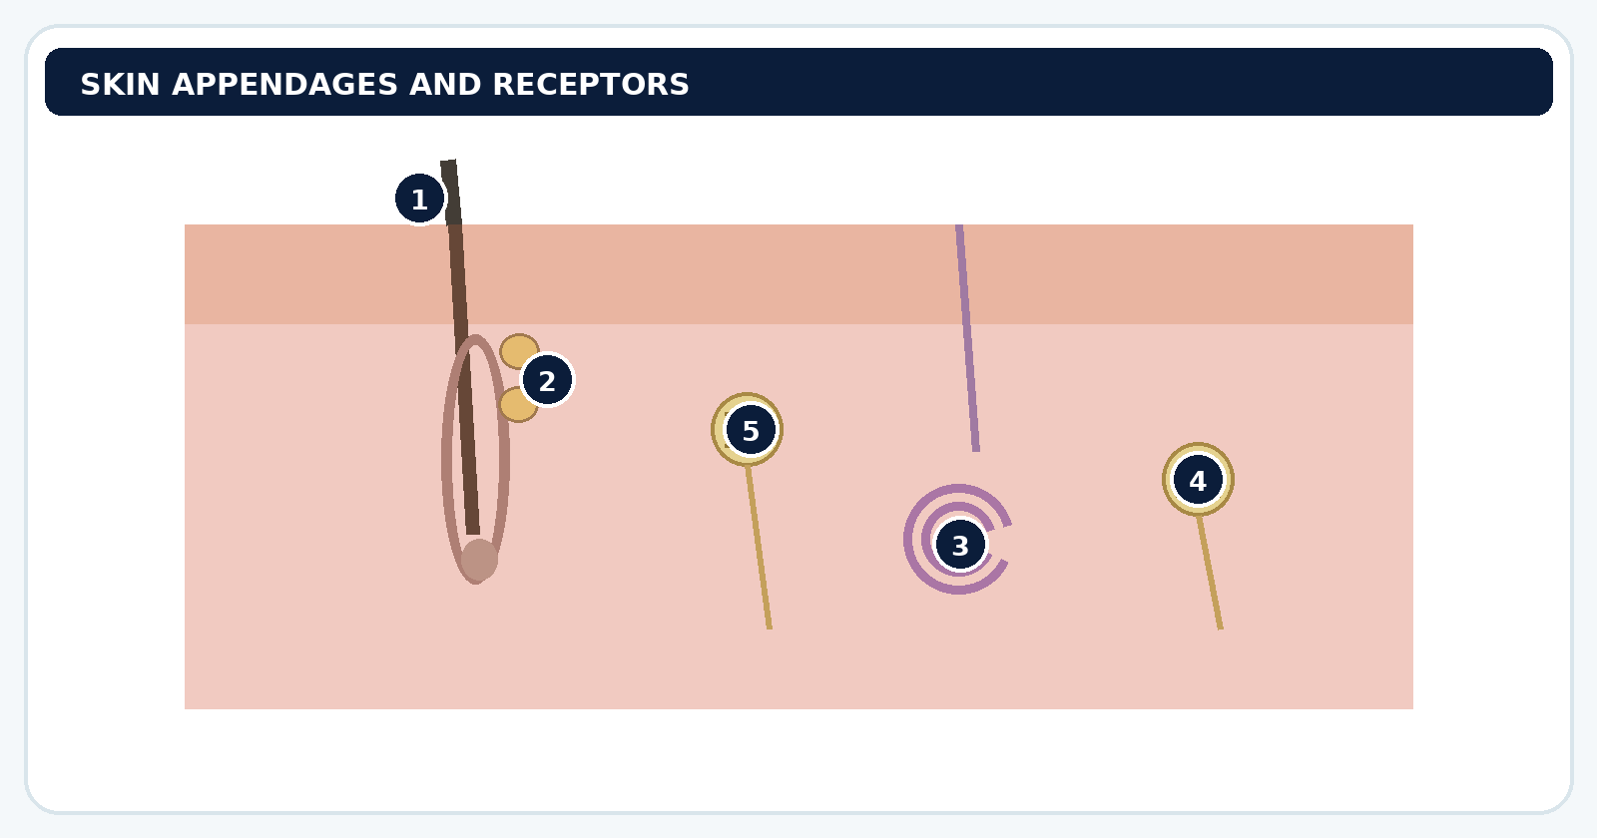
الشكل 4: أمثلة تخطيطية على بنى ترتبط بالجلد: 1 ساق شعرة، 2 غدة دهنية، 3 غدة عرقية ملتفة، 4 و5 مستقبلات حسية بأشكال مختلفة. لا تمثل المواضع جميع أنماط المستقبلات أو الغدد.
تنبيه منهجي: سنفصل وظائف الغدد والشعر والأظافر وآلية التعرق ضمن درس «ملحقات الجلد وفيزيولوجيا الجلد» التالي؛ المطلوب هنا تمييز المواضع والبنى فقط.

7. تطبيق رياضي: احتكاك الجلد بالحذاء
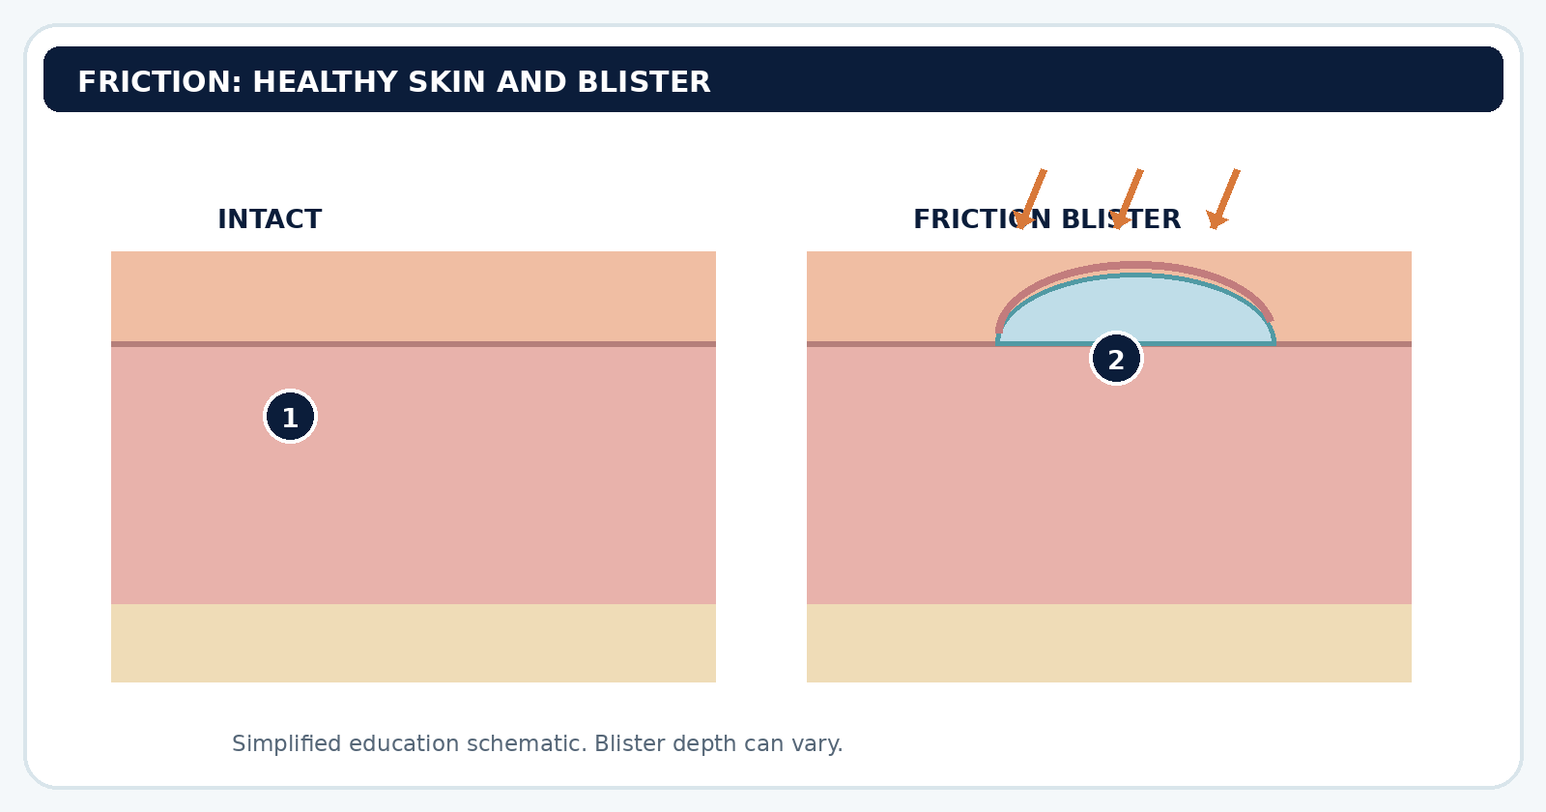
الشكل 5: مقارنة تخطيطية بين سطح جلد سليم (1) وبثرة احتكاكية تحتوي سائلا (2). ليست البثور كلها في العمق نفسه، وهذا الرسم توضيحي غير تشخيصي.
قد تؤدي قوى القص والاحتكاك المتكررة إلى انفصال طبقات جلدية دقيقة وتراكم سائل بينها فتظهر البثرة. جلد أخمص القدم سميك ليقاوم الضغط والاحتكاك، لكنه قد يصاب أيضا بالبثور. الوقاية تشمل اختيار حذاء مناسب وجوارب تقلل الاحتكاك ومراقبة مناطق الضغط.
الربط العلمي: البشرة تقدم الحاجز السطحي، والأدمة تحمل الأوعية والأعصاب التي تدعم الحياة والحس، والنسيج تحت الجلد يساهم في التبطين والعزل.

8. أنشطة صفية

النشاط 1 | مطابقة البنية بالوصف
طابق: أ. البشرة؛ ب. الأدمة؛ ج. النسيج تحت الجلد. 1. يحتوي ألياف كولاجين وأوعية ومستقبلات. 2. يشكل الحاجز السطحي ولا يحتوي أوعية. 3. يحتوي نسيجا دهنيا ويساعد في التبطين.

النشاط 2 | صحح المعلومة
صحح علميا: «البشرة تحتوي أوعية دموية، وتظهر الطبقة الشفافة بوضوح في جميع مناطق الجسم، والنسيج تحت الجلد من طبقتي الجلد نفسه».

النشاط 3 | تحليل موقف رياضي
أصيب لاعب بسحجة سطحية وأخرى أعمق. لماذا قد تختلف كمية النزف والألم؟ كيف يمكن أن تختلف الوظيفة الواقية في كل حالة؟

9. تقويم تكويني — 5 علامات
1. اختر: أي جزء يخلو من الأوعية الدموية؟ أ. الأدمة؛ ب. البشرة؛ ج. النسيج تحت الجلد. (علامة)
2. صح أم خطأ مع التصحيح: الطبقة الشفافة مميزة في الجلد السميك. (علامة)
3. أكمل: ألياف .......... تمنح مقاومة الشد، وألياف .......... تدعم المرونة. (علامة)
4. اذكر موضعا واحدا يوجد فيه جلد سميك مع سبب بنيوي لوظيفته. (علامة)
5. فسر لماذا قد لا ينزف خدش سطحي يقتصر على البشرة. (علامة)

10. ملخص الحفظ والمهارات
• الجلد نفسه = البشرة + الأدمة، وتحتهما النسيج تحت الجلد.
• البشرة نسيج ظهاري متقرن عديم الأوعية الدموية؛ وتتجدد خلاياه بصورة مستمرة.
• الأدمة غنية بالنسيج الضام والألياف والأوعية والأعصاب، ولها جزء حليمي وآخر شبكي.
• الجلد السميك في راحة اليد وأخمص القدم، وتظهر فيه الطبقة الشفافة بوضوح.
• النسيج تحت الجلد يساعد في التبطين والعزل وتخزين الطاقة.
• المهارات: تفسير الرسم، مقارنة الجلد السميك والرقيق، وتطبيق المعرفة على احتكاك الأحذية.

11. الواجب المنزلي — 10 علامات
اكتب من 7 إلى 9 أسطر بعنوان «كيف يخدم تركيب الجلد الرياضي؟». حدد البشرة والأدمة والنسيج تحت الجلد ووظيفة كل منها، ثم قارن بين جلد أخمص القدم وجلدة الساعد، وفسّر علميا كيفية ظهور بثرة بسبب الاحتكاك المتكرر. يمكن إرفاق رسم مبسط من إعدادك.

12. ورقة عمل فردية: سمّ الطبقات
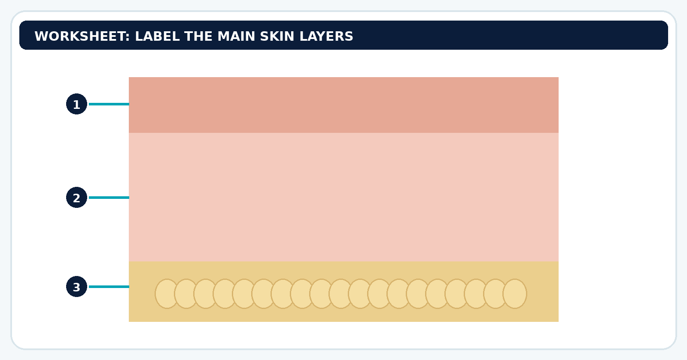
الشكل 6: ضع اسم كل جزء أمام رقمه، ثم اكتب سمة بنيوية واحدة لكل جزء. هذا رسم تدريبي غير مرسوم بمقياس تشريحي.
1. ........................................ 2. ........................................ 3. ........................................
سؤال إثرائي: ماذا يحدث عادة لخلايا البشرة الجديدة حين تتجه من الطبقة القاعدية إلى السطح؟

المقرر الأكاديمي • التربية البدنية والرياضة
الدرس 14
ملحقات الجلد وفيزيولوجيا الجلد
Annexes cutanées et physiologie de la peau
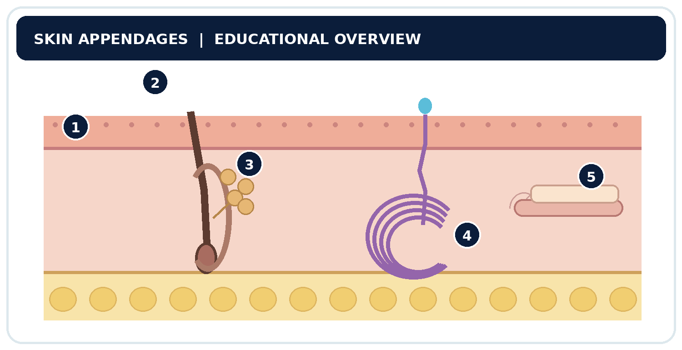
الشكل 1: نظرة تخطيطية للملحقات الجلدية. 1 البشرة، 2 ساق الشعرة، 3 الغدة الدهنية، 4 الغدة العرقية، 5 ظفر الإصبع (تمثيل مستقل).
المستوى | المدة | نوع الوثيقة
BT1 | 50 دقيقة | كتاب الطالب

الوحدة: الجهاز اللحافي | تسلسل الدروس: 12 وظائف الجهاز اللحافي • 13 بنية الجلد • 14 الملحقات والفيزيولوجيا.

نواتج التعلم
• تسمية الملحقات الجلدية والتمييز بين مصدرها الظهاري ووظيفتها.
• وصف البنية الوظيفية للشعر والظفر والغدتين العرقية والدهنية.
• تمييز الغدد العرقية الإكرينية والأبوكرينية من حيث الموضع وفتحة التصريف والدور.
• تفسير تبريد الجسم بالتعرق والتبخر والتغيرات في تدفق الدم الجلدي.
• تحليل مواقف رياضية ترتبط بفرط الحرارة والعناية بالجلد والأظافر.

القسم الأول | كتاب التلميذ

1. وضعية الانطلاق: ماذا يحدث للجلد أثناء النشاط؟
بعد عشر دقائق من الجري يبدأ العرق بالظهور على الجبهة، ويتبلل الشعر، ويشعر اللاعب بحرارة الجلد. لماذا يخرج العرق من فتحات الجلد؟ وهل الغدد التي تنتج العرق هي نفسها التي تفرز المادة الدهنية حول الشعر؟

2. ما ملحقات الجلد؟
ملحقات الجلد تراكيب مرتبطة بالبشرة وتنشأ من خلايا ظهارية متخصصة، وتضم الشعر والأظافر والغدد العرقية والغدد الدهنية. تمتد أجزاء من بعض الملحقات إلى الأدمة أو أعمق، وتتعاون مع الجلد في الحماية والإحساس وتنظيم الحرارة.

3. الشعر وجريب الشعرة
تتكون الشعرة من ساق يظهر خارج الجلد وجذر داخل جريب الشعرة. تنشأ الشعرة من خلايا متكاثرة في البصلة قرب الحليمة الجلدية المغذية. المادة الرئيسة في الشعرة هي الكيراتين. يحيط بالجريب في مواضع كثيرة غدة دهنية وعضلة ناصبة للشعرة.
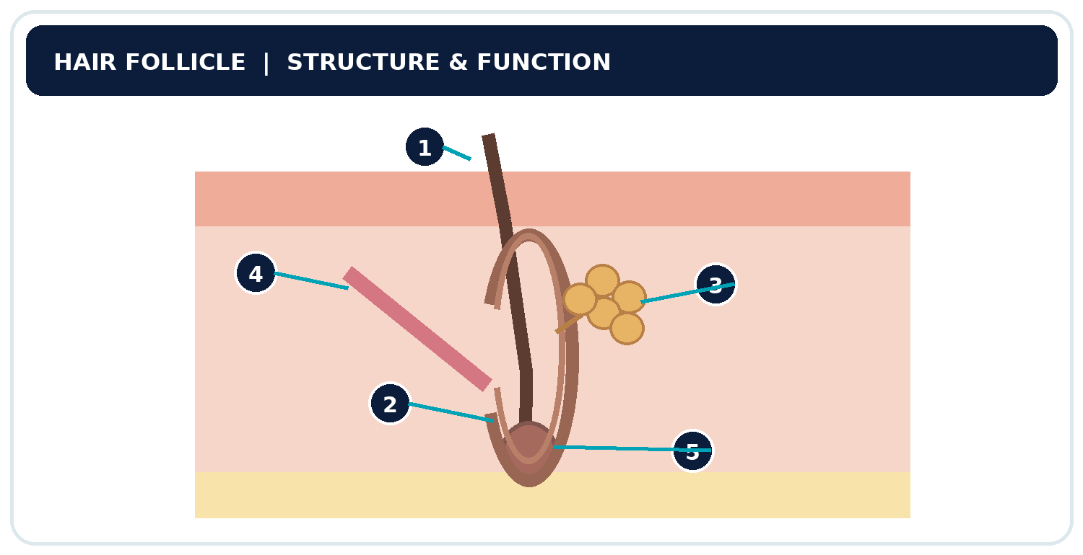
الشكل 2: جريب الشعرة. 1 ساق الشعرة، 2 البصلة، 3 الغدة الدهنية، 4 العضلة الناصبة للشعرة، 5 الجريب.
وظائف الشعر: يساهم شعر الرأس في الحماية من بعض التأثيرات البيئية، وتساعد الأشعار الدقيقة في الإحساس باللمس الخفيف. الانتصاب الشعري استجابة لا إرادية، لكنه محدود التأثير في حفظ الحرارة لدى الإنسان.

4. الأظافر
الظفر صفيحة صلبة من الكيراتين تنمو من المصفوفة الظفرية الموجودة أسفل الثنية القريبة. ترتكز الصفيحة على سرير الظفر، ويبرز طرفها الحر بعد نهاية الإصبع. الأظافر تحمي أطراف الأصابع وتساعد على مسك الأجسام الدقيقة.
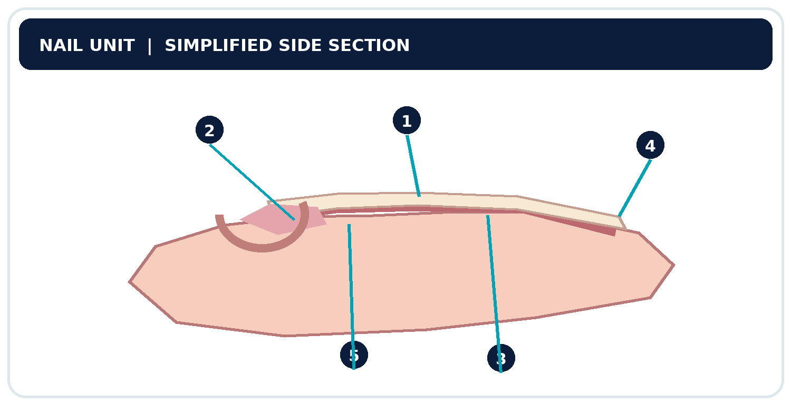
الشكل 3: وحدة الظفر من الجانب. 1 الصفيحة الظفرية، 2 المصفوفة، 3 سرير الظفر، 4 الطرف الحر، 5 الثنية الظفرية القريبة.

5. الغدد الدهنية وإفراز الزهم
الغدد الدهنية (Sebaceous glands) ترتبط غالبا بجريبات الشعر، وتفرز الزهم (Sebum) بآلية إفرازية تتحلل فيها الخلايا المفرزة. يساهم الزهم في تليين سطح الجلد والشعر ودعم الحاجز الجلدي؛ ولا تعد الغدة الدهنية غدة عرقية. تغيب الغدد الدهنية عادة عن راحتي اليدين وأخمصي القدمين.
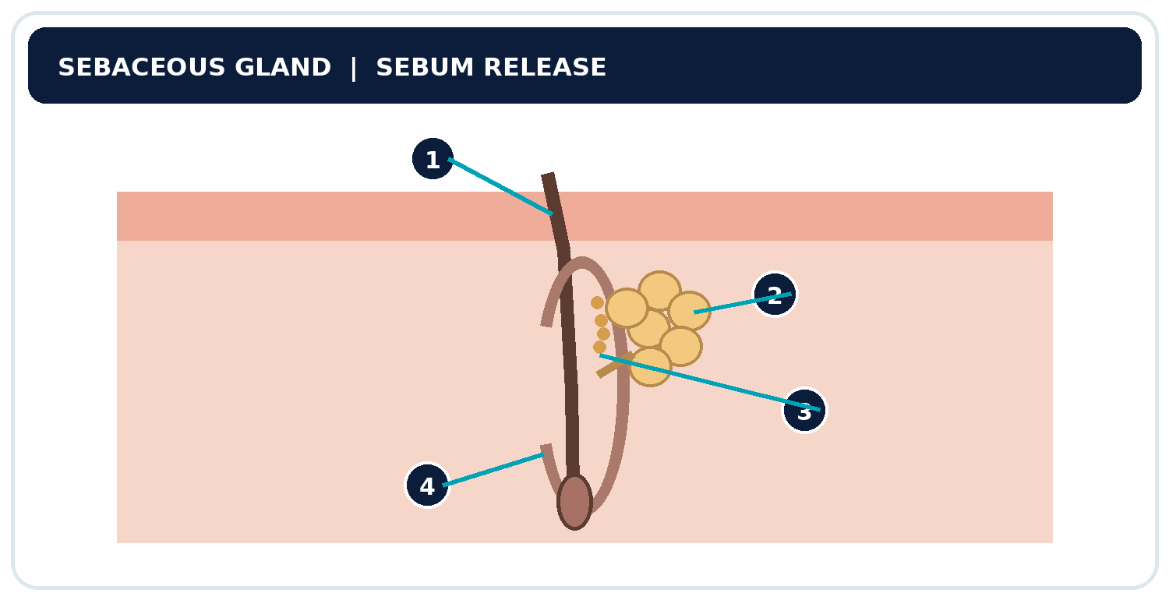
الشكل 4: غدة دهنية متصلة بجريب شعرة. 1 الشعرة، 2 فصيصات الغدة، 3 مسار خروج الزهم إلى الجريب، 4 الجريب.

6. الغدد العرقية وأنواعها
الغدد العرقية غدد أنبوبية ذات أجزاء إفرازية ملتفة. ويميز التشريح الوظيفي بين نوعين رئيسيين يختلفان في أماكن الانتشار والفتحات والوظيفة.
وجه المقارنة | الغدد الإكرينية Eccrine | الغدد الأبوكرينية Apocrine
الانتشار | واسعة الانتشار؛ تكثر في الراحتين والأخمصين والجبهة | تتركز في مناطق مثل الإبط والمنطقة التناسلية
مكان فتح القناة | تفتح عادة مباشرة على سطح الجلد | تفتح غالبا داخل جريب الشعرة
الإفراز | عرق مائي يحوي ماء وأملاحا ومواد قليلة أخرى | إفراز أكثر غنى بالمكونات العضوية
الدور الأبرز | المشاركة الأساسية في تبريد الجسم بالتبخر | ليست الآلية الأساسية للتنظيم الحراري

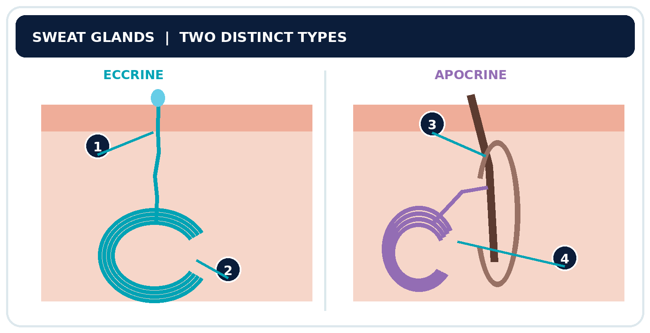
الشكل 5: مقارنة تخطيطية. 1 قناة إكرينية تفتح على السطح، 2 الجزء الملفوف الإكريني، 3 شعرة وجريبها، 4 غدة أبوكرينية تفتح في الجريب.
ملاحظة علمية: رائحة العرق المميزة في مناطق مثل الإبط تنتج غالبا من تفاعل الميكروبات الجلدية مع مكونات الإفراز، وليست دليلا على أن العرق الإكريني نفسه شديد الرائحة.

7. فيزيولوجيا الجلد أثناء الجهد الرياضي
عند ارتفاع حرارة الجسم أثناء الجري، تنظم مراكز عصبية من بينها الوطاء (تحت المهاد) استجابات تساعد على طرح الحرارة؛ منها تنشيط التعرق الإكريني وزيادة تدفق الدم نحو الجلد في ظروف كثيرة. تحدث خسارة حرارية مهمة عندما يتبخر العرق، لا بمجرد ظهوره على الجلد.
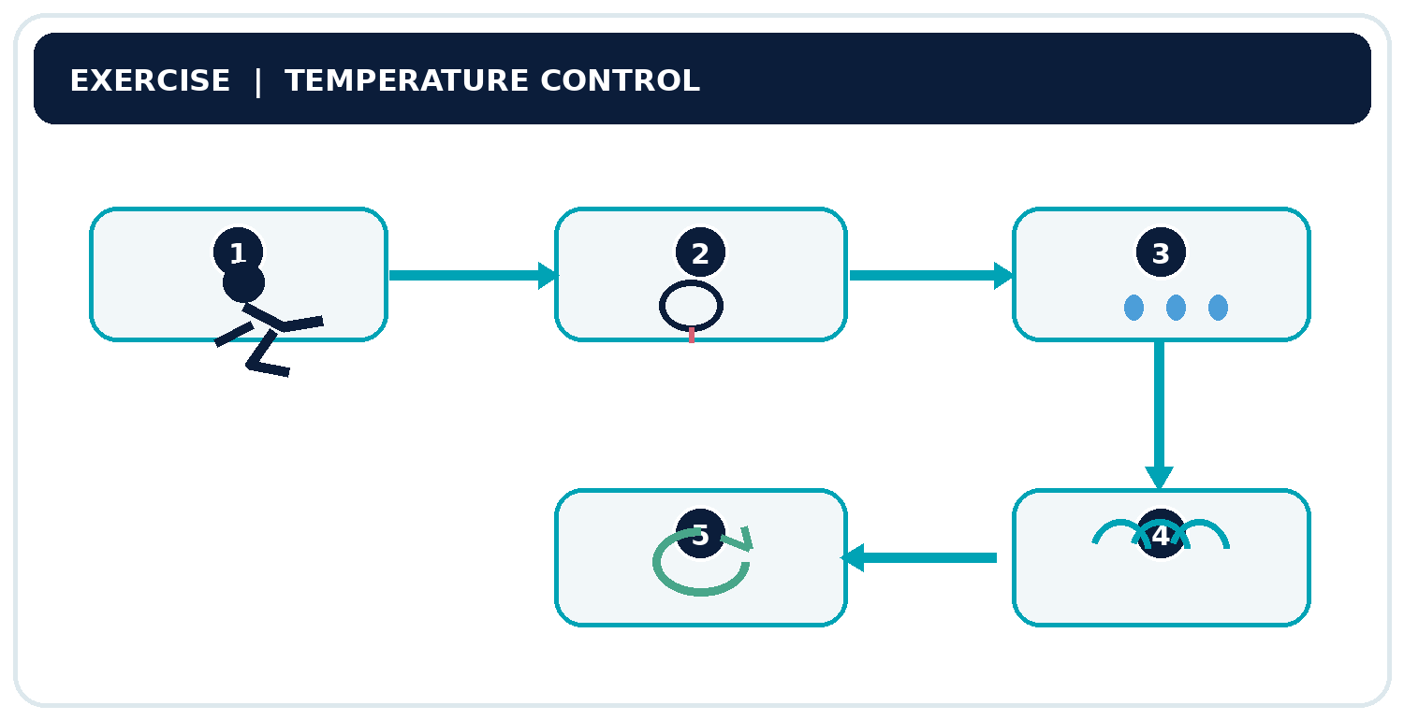
الشكل 6: مخطط استجابة مبسط. 1 نشاط وارتفاع إنتاج الحرارة؛ 2 كشف التغير والتنسيق العصبي؛ 3 إفراز العرق وزيادة طرح الحرارة عبر الجلد؛ 4 التبخر وانتقال الحرارة؛ 5 اقتراب الحرارة الداخلية من المجال المنظم.

تطبيق رياضي: جري في يوم حار ورطب
أكمل لاعب حصة جري في طقس حار ورطب. لاحظ التعرق الشديد مع بقاء الإحساس بالحرارة. لماذا لا يعني التعرق الغزير بالضرورة تبريدا فعالا؟
الإجابة العلمية التي سنناقشها: الرطوبة العالية قد تحد من تبخر العرق، فتقل كفاءة التبريد. وتتأثر الاستجابة أيضا بشدة الجهد والتهوية والملابس والتكيف الحراري وحالة الترطيب.
توجيه للسلامة: تخفَّض شدة الجهد أو تُوقف عند ظهور دوار أو ضعف شديد أو تشوش أو تدهور غير معتاد. عند الاشتباه بإجهاد حراري خطير، يجب إيقاف النشاط وطلب المساعدة الطبية العاجلة، مع البدء بالتبريد المناسب دون تأخير.

8. أنشطة صفية وتطبيقات

النشاط 1 | مطابقة التركيب بوظيفته
طابق كل بنية بوظيفتها المناسبة: أ. الغدة الإكرينية، ب. الغدة الدهنية، ج. مصفوفة الظفر، د. جريب الشعرة. الوظائف: 1 إنتاج خلايا الظفر، 2 إنتاج الزهم، 3 إنتاج العرق المشارك في التبريد، 4 تكوين الشعرة ودعم جذرها.

النشاط 2 | قارن ولا تخلط
اشرح فرقين بين الغدد الإكرينية والأبوكرينية. ثم اذكر لماذا لا يجوز القول إن الغدد الدهنية تنتج العرق.

النشاط 3 | موقف رياضي
خلال مباراة في جو رطب، لاحظ المدرب تعرق اللاعبين وارتفاع شعورهم بالحرارة. اقترح إجراءين مناسبين لتخفيف خطر الإجهاد الحراري، وفسر لماذا قد لا يكفي مسح العرق عن الجلد وحده لتبريد الجسم.

9. تقويم تكويني — 5 علامات
السؤال 1 (علامتان): أكمل: الغدد التي تنتج الزهم تسمى ........، أما الغدد المسؤولة أساسا عن إنتاج العرق المنظم للحرارة فتسمى ........ .
السؤال 2 (علامتان): ضع صح أو خطأ مع تصحيح الخطأ: أ. ينمو الظفر من المصفوفة الظفرية. ب. تصبح عملية التبخر أكثر فعالية دائما بزيادة رطوبة الجو.
السؤال 3 (علامة): فسّر باختصار لماذا يساهم تبخر العرق في تبريد الجلد.

10. ما يجب حفظه وفهمه
• ملحقات الجلد: الشعر والأظافر والغدد العرقية والدهنية.
• الزهم: مادة دهنية تنتجها الغدد الدهنية، وتساهم في حماية سطح الجلد وتليينه.
• العرق الإكريني: إفراز مائي يساعد تبخره على طرح الحرارة.
• مصفوفة الظفر: منطقة إنتاج الخلايا التي تكون الصفيحة الظفرية.
• تبخر العرق، لا مجرد تجمعه على الجلد، هو آلية رئيسية للتبريد.

11. الواجب المنزلي — 10 علامات
اكتب تحليلا من 8 إلى 10 أسطر بعنوان «العناية بالجلد أثناء التدريب في الحر» يتضمن: اسم ملحقين جلديين ووظيفة كل منهما، تفسير دور التبخر، أثر الرطوبة المرتفعة، إجراءين وقائيين مناسبين، وملاحظة عن العناية بالأظافر أو الشعر عند ممارسة الرياضة.

المقرر الأكاديمي • التربية البدنية والرياضة
الدرس 15
بنية العظام ووظائفها
Structure et fonctions des os
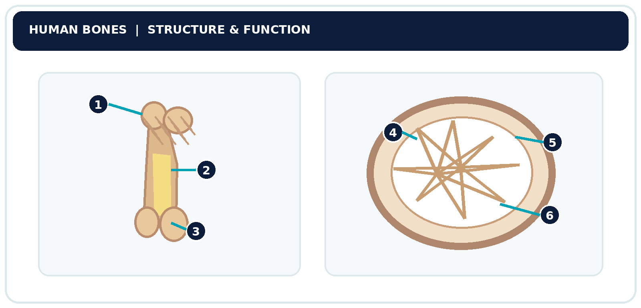
الشكل 1: العظام نسيج حي يضم قشرة كثيفة ومناطق إسفنجية. 1 نهاية عظم طويل، 2 الجسم العظمي، 3 التجويف النخاعي، 4 القشرة العظمية، 5 الترابيق الإسفنجية، 6 الفراغات بينها.
المستوى | مدة الحصة | نوع الوثيقة
BT1 | 50 دقيقة | كتاب الطالب

الوحدة: الجهاز الهيكلي | ما سبق: 14 ملحقات الجلد وفيزيولوجيا الجلد | ما يلي: 16 تطور العظام.

نواتج التعلم
• تسمية الأجزاء الرئيسة للعظم الطويل وتمييز العظم الكثيف من الإسفنجي.
• تصنيف العظام إلى طويلة وقصيرة ومسطحة وغير منتظمة وسمسمانية مع مثال.
• تفسير مساهمة المكونات العضوية والمعدنية في خصائص العظم الميكانيكية.
• تحديد خمس وظائف للجهاز الهيكلي مع مثال رياضي للحركة.
• تحليل حالة رياضية ترتبط بحماية العظام أو عملها كرافعات.

القسم الأول | كتاب التلميذ

1. وضعية الانطلاق: لماذا تتحرك العظام مع العضلات؟
عند ثني الساعد لرفع كرة، تنقبض عضلات ويتحرك الساعد حول مفصل المرفق. هل العظام أجزاء صلبة جامدة تماما؟ وكيف يمكنها تحمل القوة وحماية أعضاء الجسم في الوقت نفسه؟

2. ما العظم؟ وما الفرق بينه وبين الهيكل؟
العظم عضو حي يحتوي نسيجا عظميا وأوعية دموية وأعصابا ونخاعا، ويغطي سطحه في معظم المواضع السمحاق. أما الهيكل العظمي فهو مجموعة العظام وما يرتبط بها من مفاصل وبنى داعمة. تتيح بنية العظم مقاومة الأحمال مع وزن مناسب للحركة.

3. تصنيف العظام بحسب الشكل
النوع | الخاصية الشكلية | مثال
طويلة | طولها أكبر نسبيا من عرضها | عظم الفخذ أو العضد
قصيرة | أبعادها متقاربة تقريبا | عظام الرسغ
مسطحة | رقيقة نسبيا وواسعة | عظام قبة الجمجمة
غير منتظمة | ذات هيئة معقدة | الفقرات
سمسمانية | تنشأ غالبا ضمن وتر | الرضفة

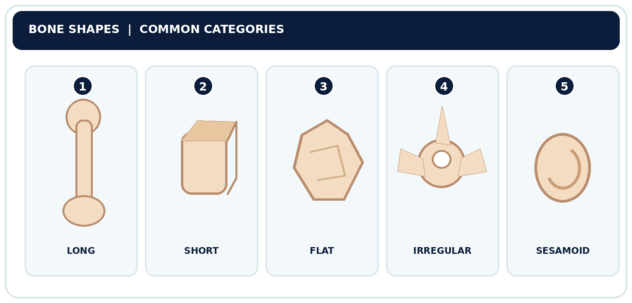
الشكل 2: تمثيلات تعليمية لأنواع العظام. 1 طويل، 2 قصير، 3 مسطح، 4 غير منتظم، 5 سمسماني. الرسوم مبسطة وليست رسوما تشخيصية.

4. البنية العيانية للعظم الطويل
يتألف العظم الطويل من جسم يسمى الديافيز ونهايتين تسميان المشاشين، وتوجد بين الجسم وكل مشاش منطقة ميتافيزية. تغطي غضاريف مفصلية الأسطح الداخلة في تكوين المفاصل لتقليل الاحتكاك وتوزيع الضغط.
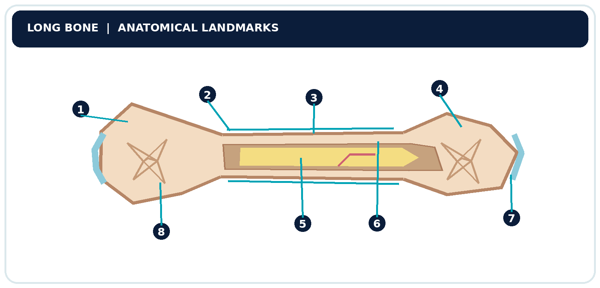
الشكل 3: مقطع طولي تخطيطي للعظم الطويل. 1 مشاش قريب، 2 ميتافيز، 3 السمحاق، 4 مشاش بعيد، 5 تجويف النخاع، 6 العظم الكثيف، 7 الغضروف المفصلي، 8 العظم الإسفنجي.
السمحاق غشاء وعائي عصبي يغطي السطح الخارجي في معظم المواضع باستثناء الأسطح المفصلية، ويساهم في التغذية والترميم وارتكاز بعض الأوتار والأربطة. أما البطانة الداخلية (Endosteum) فتبطن الفراغات العظمية الداخلية.

النخاع العظمي
قد يحتوي التجويف النخاعي في العظام الطويلة عند البالغ على نخاع أصفر غني بالدهن، بينما يساهم النخاع الأحمر في تكوين خلايا الدم، ويوجد في مواقع منها بعض العظام المسطحة ونهايات عظام معينة. يختلف توزع النخاع بحسب العمر والعظم.

5. العظم الكثيف والعظم الإسفنجي
العظم الكثيف (القشري) يشكل طبقة قوية نسبيا حول العظم، ويتكون في كثير من مناطقه من وحدات أسطوانية تسمى الأوستيونات، تحوي صفائح متراكزة وقناة مركزية تمر فيها أوعية وأعصاب. أما العظم الإسفنجي فيتألف من ترابيق تترك بينها فراغات، ويمكن أن تحوي نخاعا عظميا.
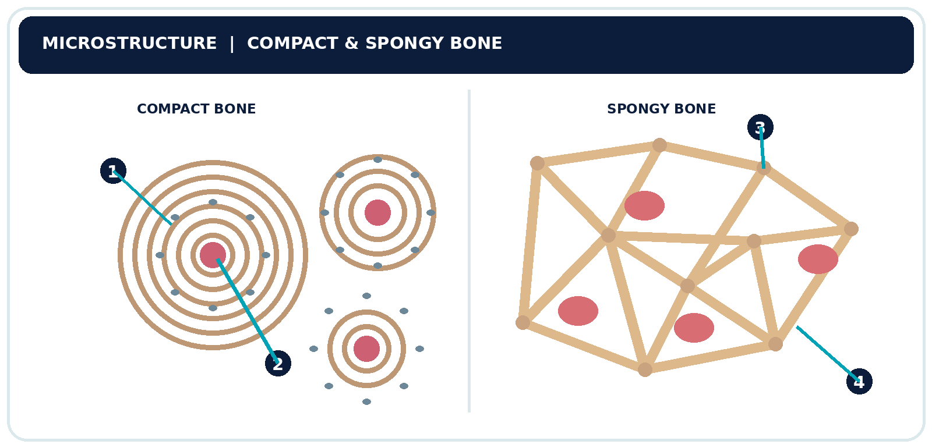
الشكل 4: مقارنة مجهرية تخطيطية. 1 صفائح أوستيون العظم الكثيف، 2 القناة المركزية، 3 ترابيق العظم الإسفنجي، 4 فراغات بين الترابيق قد تحوي نخاعا.

6. مم تتكون المادة العظمية؟
للعظم مادة خارج خلوية تضم مكونات عضوية، أهمها ألياف الكولاجين من النمط الأول، ومكونات معدنية أهمها بلورات هيدروكسي أباتيت الغنية بالكالسيوم والفوسفات. يمنح الكولاجين قدرا من المتانة ومقاومة الشد، وتسهم المعادن في الصلابة ومقاومة الضغط؛ لذلك يحتاج العظم إلى كليهما.

الخلايا الأساسية للنسيج العظمي
الخلايا البانية للعظم (Osteoblasts) تنتج المصفوفة العظمية، والخلايا العظمية الناضجة (Osteocytes) تستقر داخلها وتستشعر الأحمال، والخلايا الهادمة للعظم (Osteoclasts) تشارك في إزالة النسيج العظمي القديم. يتيح التوازن بين البناء والهدم تجدد النسيج العظمي.
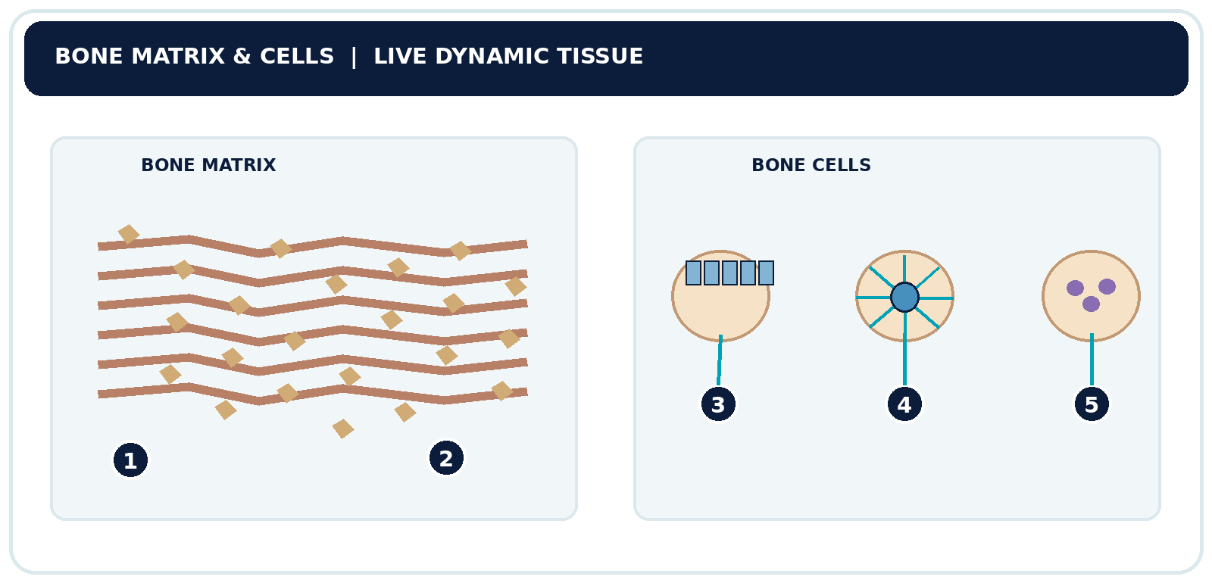
الشكل 5: مصفوفة العظم وخلاياه. 1 ألياف الكولاجين، 2 المكونات المعدنية، 3 خلية بانية، 4 خلية عظمية ناضجة، 5 خلية هادمة. الرسم تخطيطي للتوضيح.

7. وظائف العظام في جسم الإنسان
الوظيفة | تفسير مبسط | مثال
الدعم | إعطاء الجسم هيئة ثابتة ومرتكزات للأنسجة | المحافظة على القامة
الحماية | حماية أعضاء حيوية داخل تراكيب عظمية | الجمجمة تحمي الدماغ
الحركة | العمل كروافع تتحرك عبر المفاصل بقوة العضلات | ثني الساعد أو مد الساق
مخزن معدني | تخزين وإطلاق معادن وفق تنظيم فسيولوجي | الكالسيوم والفوسفات
تكوين الدم | وجود نخاع أحمر ينتج خلايا الدم | داخل أجزاء من الهيكل
مخزن طاقة | يحتوي النخاع الأصفر على دهون | تخزين الدهون في بعض تجاويف النخاع

8. مثال رياضي: العظم رافعة للحركة
في ثني المرفق، تنتج العضلة ذات الرأسين العضدية قوة عبر وترها، فتؤثر في عظم الكعبرة وتتحرك عظام الساعد حول مفصل المرفق. لا ينقبض العظم بنفسه؛ بل يعمل ذراعا ميكانيكية تنتقل عبرها قوة العضلات.
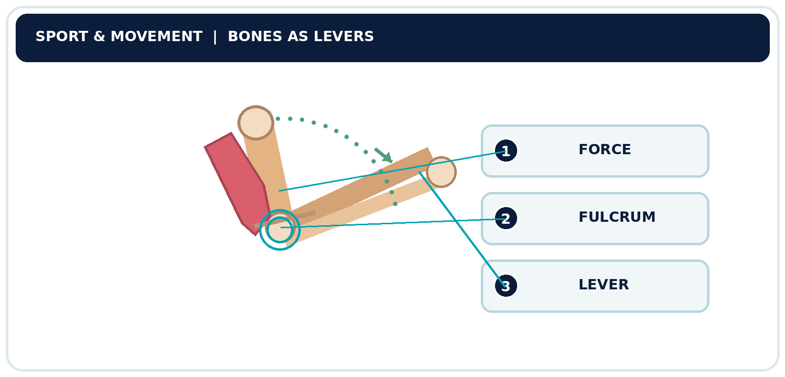
الشكل 6: مثال مبسط لثني الساعد. 1 قوة العضلة عبر الوتر، 2 مفصل المرفق نقطة الارتكاز، 3 عظام الساعد الرافعة. الرسم تعليمي وليس مقياسا تشريحيا.
تطبيق سلامة: يفيد التدرج المدروس في التحميل البدني وتعلم التقنية المناسبة في توزيع القوى، لكن الألم الحاد أو الاشتباه بكسر يستلزمان إيقاف النشاط وطلب التقييم الطبي، لا اختبار العظم بالضغط أو تحريكه بقوة.

9. أنشطة صفية

النشاط 1 | حدد البنية والوظيفة
صل كل مصطلح بوصفه الصحيح: أ. السمحاق، ب. التجويف النخاعي، ج. الغضروف المفصلي، د. العظم الإسفنجي. الأوصاف: 1 شبكات من الترابيق، 2 غشاء يغطي معظم السطح الخارجي، 3 فراغ داخلي قد يحوي نخاعا، 4 تغطية نهايات العظام في المفصل.

النشاط 2 | صنّف العظام
صنّف: عظم الفخذ، الرضفة، فقرة، عظم رسغي، عظم من قبة الجمجمة. اذكر سببًا مختصرًا لاختيارك في مثالين.

النشاط 3 | حلل حركة رياضية
يشاهد التلميذ لاعبا يثني ساعده لحمل كرة. حدد العظم الذي يعمل رافعة، والمفصل الذي يمثل محور الحركة، ومصدر القوة الذي يحرك العظم. لماذا لا تكفي العظام وحدها لتنفيذ الحركة؟

10. تقويم تكويني — 5 علامات
السؤال 1 (علامتان): أكمل: نسيج العظم ........ يضم أوستيونات عديدة، والنسيج العظمي ........ يتكون من ترابيق.
السؤال 2 (علامتان): صح أم خطأ مع تصحيح الخطأ: أ. يعمل العظم كرافعة تُحرّكها العضلات. ب. يتكون العظم من مواد معدنية فقط ولا يحتوي على خلايا.
السؤال 3 (علامة): اذكر وظيفة واحدة للعظم غير الحركة، مع مثال واحد.

11. ملخص المفاهيم للحفظ
• العظم عضو حي يضم نسيجا عظميا وأوعية وأعصابا ونخاعا في مواضع مختلفة.
• العظم الطويل: جسم عظمي ومشاشان ومناطق ميتافيزية.
• العظم الكثيف: قشرة قوية؛ الإسفنجي: شبكة ترابيق.
• الكولاجين يمنح مقاومة للشد والمعادن تسهم في الصلابة.
• وظائف العظام: الدعم والحماية والحركة وتخزين المعادن وتكوين الدم وخزن الدهون.

12. الواجب المنزلي — 10 علامات
اكتب فقرة من 8 إلى 10 أسطر بعنوان «كيف تساعد العظام لاعب كرة السلة؟». استخدم مثالين لعظام مختلفة، ووظيفتين غير الحركة، وفسر علاقة العضلات بالعظام والمفاصل، واذكر سلوكا آمنا واحدا عند الاشتباه بإصابة عظمية.

المقرر الأكاديمي • التربية البدنية والرياضة
الدرس 16
تطور العظام
Développement des os
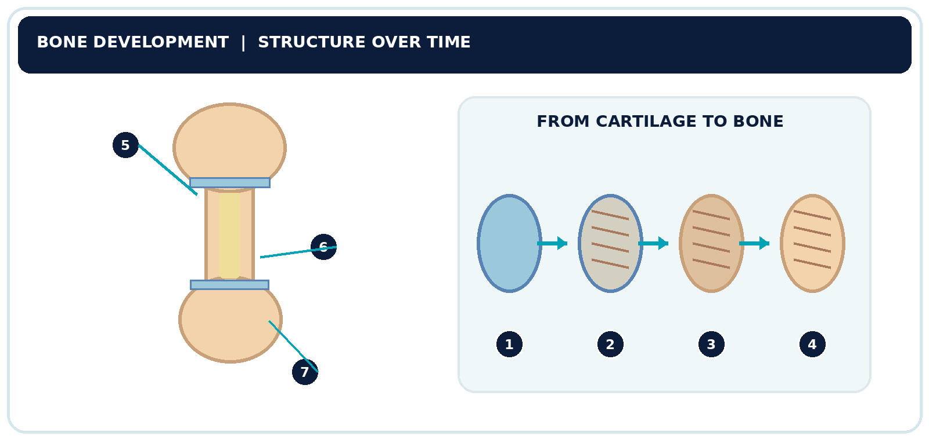
الشكل 1: رسم تخطيطي للعظم وتحوّل قالب غضروفي إلى نسيج عظمي. 1 قالب غضروفي، 2 مرحلة التعظم، 3 تكوّن العظم، 4 نسيج عظمي، 5 المشاش، 6 الجسم، 7 منطقة النمو. الرسم غير مقياسي.
المستوى | مدة الحصة | محتوى الملف
BT1 | 50 دقيقة | كتاب الطالب

الوحدة: الجهاز الهيكلي | الدرس السابق: بنية العظام ووظائفها | الدرس التالي: عظام الهيكل المحوري.

نواتج التعلم
• التمييز بين التعظم الغشائي والتعظم داخل الغضروف مع مثال لكل منهما.
• تفسير النمو الطولي للعظام من خلال صفيحة النمو في العظام غير مكتملة النضج.
• وصف زيادة قطر العظم وإعادة تشكيل النسيج العظمي.
• شرح أدوار الخلايا البانية والهادمة والخلايا العظمية الناضجة.
• اقتراح سلوكين آمنين يدعمان صحة العظام خلال النشاط الرياضي.

القسم الأول | كتاب التلميذ

1. وضعية الانطلاق: لماذا يتغير طول العظام؟
لاحظ تلميذ في مرحلة النمو أنه أصبح أطول خلال عام واحد. هل يكبر العظم كقطعة جامدة تتمدد؟ وكيف تبقى العظام قادرة على التجدد وتحمل الأحمال رغم صلابتها؟

2. ما المقصود بتطور العظام؟
تطور العظام هو مجموع عمليات تكوّن العظم ونموه وتغير شكله وتجدد نسيجه منذ الحياة الجنينية وخلال مراحل العمر. لا ينمو العظم كله بالطريقة نفسها؛ فهناك نمو في الطول والقطر، وتغير في الكثافة والبنية استجابة لعوامل حيوية وميكانيكية.

3. طريقتا التعظم الرئيسيتان
الطريقة | آلية التكوّن بصورة مبسطة | مثال
التعظم الغشائي | تتشكل مادة عظمية مباشرة ضمن نسيج ميزنشيمي دون قالب غضروفي سابق | معظم عظام قبة الجمجمة
التعظم داخل الغضروف | يتشكل قالب غضروفي ثم يُستبدل تدريجيا بنسيج عظمي | العظام الطويلة مثل عظم الفخذ

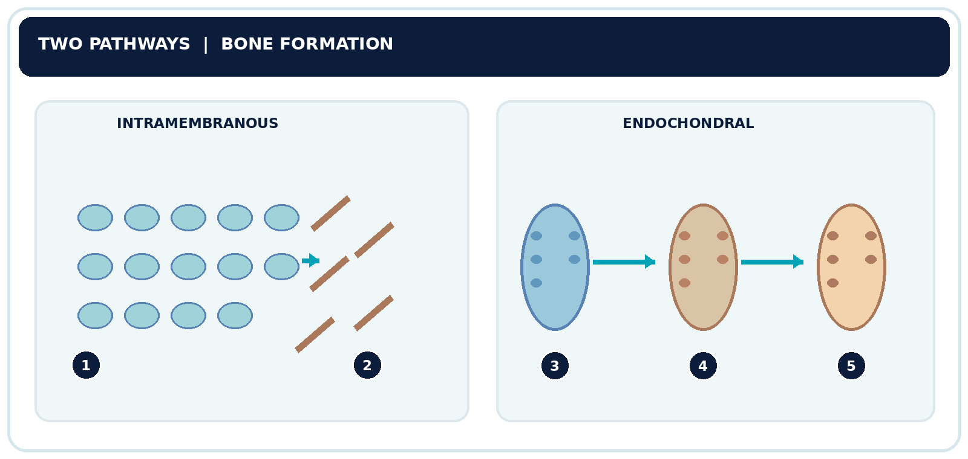
الشكل 2: مقارنة تخطيطية: 1 تجمع خلايا ميزنشيمية، 2 نشوء نسيج عظمي مباشرة، 3 قالب غضروفي، 4 بدء استبدال القالب، 5 تشكّل العظم. الرسومات مبسطة لشرح آلية التعظم.
معلومة أساسية: التعظم ليس مجرد تراكم للكالسيوم؛ بل عملية خلوية منظمة تشمل تصنيع مادة خارج خلوية وترسيب المعادن وتشكيل بنية العظم.

4. كيف ينمو العظم في الطول؟
تنمو معظم العظام الطويلة طوليًا خلال مرحلة عدم اكتمال النضج عبر صفائح النمو (الغضاريف المشاشية) الواقعة قرب نهايات العظام. تتكاثر الخلايا الغضروفية ثم تكبر في الحجم، ويتحول الغضروف تدريجيًا في ناحية الجسم العظمي إلى نسيج عظمي، فتزداد المسافة بين نهايتي العظم.
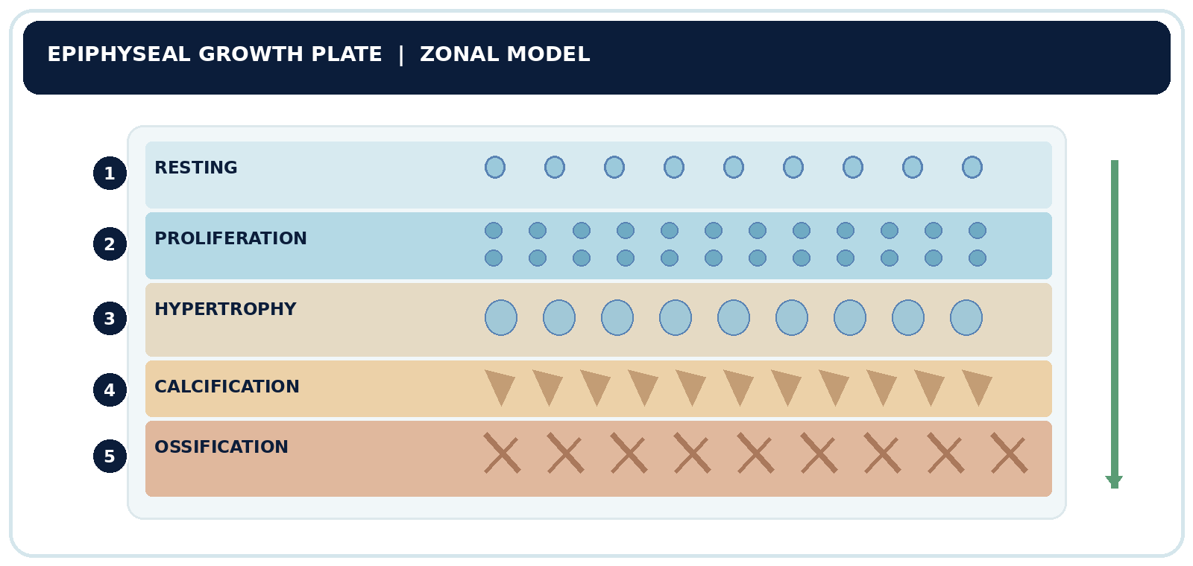
الشكل 3: تسلسل مناطق صفيحة النمو من جهة المشاش إلى الجسم العظمي: 1 منطقة الراحة، 2 التكاثر، 3 التضخم، 4 التكلس، 5 التعظم. السهم الجانبي يوضح الاتجاه العام نحو الجسم العظمي؛ والأبعاد تخطيطية.

ما مصير صفيحة النمو؟
في نهاية النمو الهيكلي تُستبدل صفيحة النمو تدريجيًا بالعظم، وتبقى علامة تسمى الخط المشاشي. يختلف توقيت إغلاق الصفائح بين الأفراد والعظام ويتأثر بعوامل متعددة؛ لذلك لا توجد سن واحدة دقيقة تصلح للجميع.

تمييز مهم
صفيحة النمو غضروف متخصص مسؤول عن النمو الطولي في العظام غير مكتملة النضج، أما الغضروف المفصلي فيغطي الأسطح داخل المفاصل للمساعدة في الحركة وتوزيع الضغط. لا يؤدي الغضروف المفصلي وظيفة صفيحة النمو.

5. كيف يزداد قطر العظم؟
يزداد قطر العظم بالنمو الإضافي (Appositional growth): ترسّب خلايا بانية للعظم طبقات جديدة على السطح الخارجي تحت السمحاق، بينما يمكن أن تعيد الخلايا الهادمة تشكيل السطح الداخلي قرب التجويف النخاعي. ويساعد هذا التنسيق على تعديل قطر العظم وسمك قشرته دون الحاجة إلى تحول العظم القديم كله إلى غضروف.
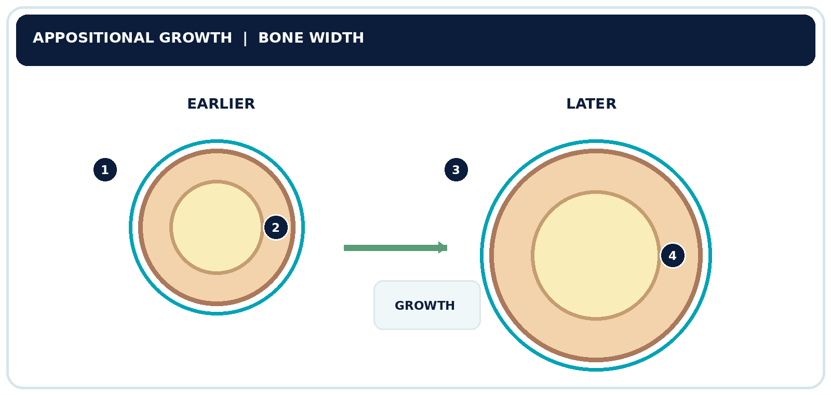
الشكل 4: نمو قطر عظم طويل في مقطع عرضي. 1 سطح السمحاق المبكر، 2 التجويف الداخلي، 3 طبقة خارجية أوسع لاحقًا، 4 تجويف داخلي بعد إعادة التشكيل. الرسم مفاهيمي ولا يمثل نسبا واقعية.

6. الخلايا المشاركة في تطور العظام
الخلايا | دورها الأساسي
الخلايا البانية للعظم (Osteoblasts) | تصنع المادة العظمية الجديدة وتساعد في تمعدنها.
الخلايا العظمية الناضجة (Osteocytes) | تستشعر الحمل الميكانيكي وتشارك في تنظيم نشاط النسيج العظمي.
الخلايا الهادمة للعظم (Osteoclasts) | تمتص أجزاء من العظم القديم ضمن النمو والتجدد والإصلاح.

ينبغي التمييز بين النمو الذي يزيد أبعاد العظم وبين تجدد النسيج الذي قد يحدث دون زيادة في طول العظم أو قطره.

7. إعادة تشكيل العظام طوال الحياة
إعادة تشكيل العظم (Bone remodeling) عملية مستمرة يتتابع فيها امتصاص جزء من النسيج القديم ثم تكوين مادة عظمية جديدة وتمعدنها. تساهم في إصلاح الأضرار المجهرية وتنظيم التوازن المعدني والمحافظة على بنية العظم. وتختلف عن النمذجة العظمية (Modeling) التي تغيّر شكل العظم أو حجمه ويمكن أن تشمل بناءً وهدمًا على أسطح مختلفة.
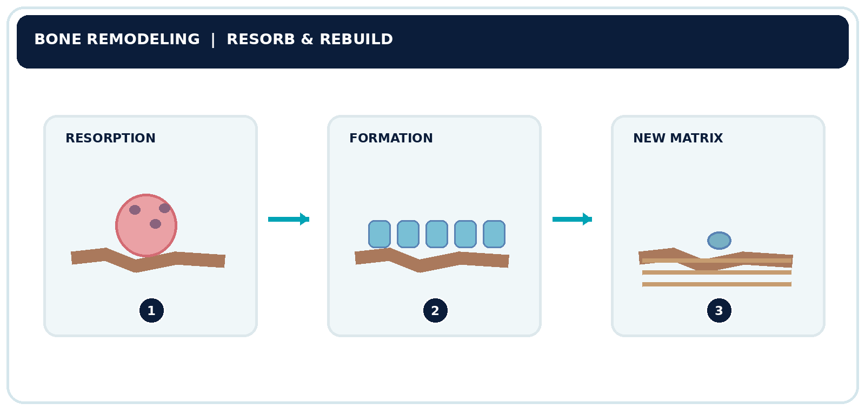
الشكل 5: دورة مبسطة لإعادة التشكيل. 1 إزالة جزء من العظم بواسطة الخلايا الهادمة، 2 بناء المصفوفة بواسطة الخلايا البانية، 3 تمعدن النسيج الجديد. الدورة الطبيعية أعقد من هذا النموذج.

8. التطور العظمي والرياضة
تدعم الأنشطة التي تحمل وزن الجسم والقوة المناسبة للعمر صحة العظام عند تنفيذها تدريجيًا وبإشراف مناسب. تتأثر التكيفات العظمية بنوع الحمل وشدته وتكراره وبالتغذية والراحة ومرحلة النمو، ولا يعني ذلك أن زيادة شدة القفز أو رفع الأوزان ستزيد طول القامة.
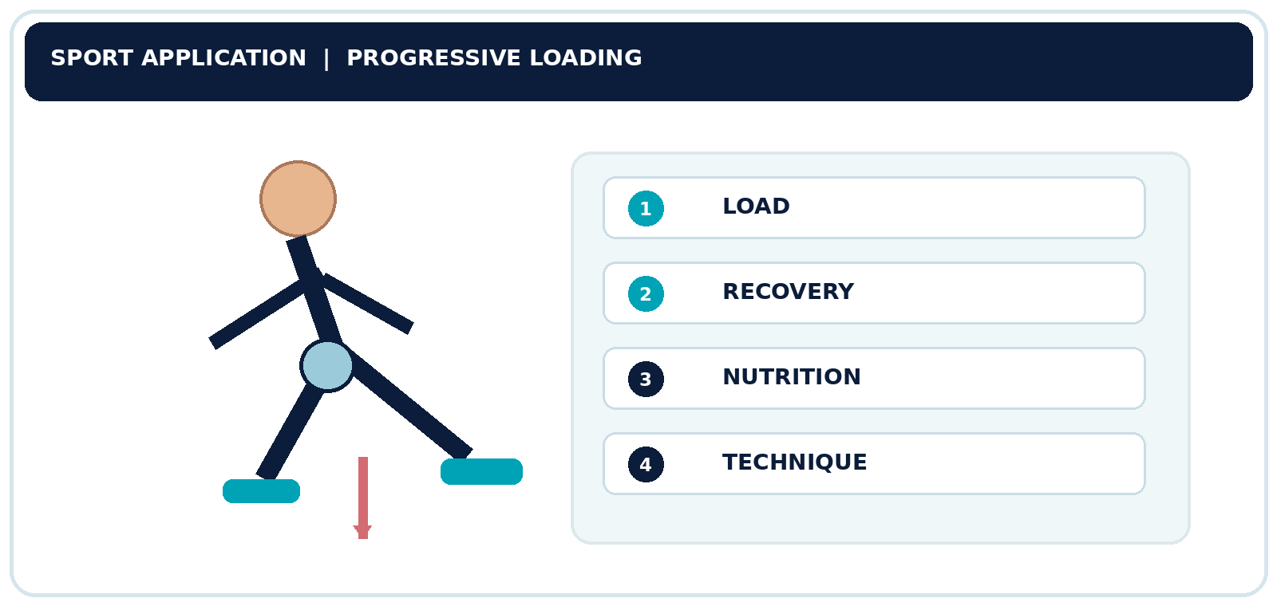
الشكل 6: عناصر التدريب الداعم لصحة العظام: 1 تحميل مناسب ومتدرج، 2 راحة وتعافٍ، 3 غذاء كافٍ، 4 تقنية سليمة. السهم الأحمر يمثل قوة اصطدام القدم بالأرض كمثال مبسط.
السلامة: الألم المتكرر أو المستمر حول منطقة نمو أثناء التمرين ليس تحديا ينبغي تجاهله؛ يوقف النشاط المؤلم ويُطلب التقييم المهني عند الحاجة. كما يُتجنب إرهاق الرياضيين الناشئين بأحمال غير ملائمة لقدراتهم.

9. أنشطة التعلم والتطبيق

النشاط 1 | صنف طريقة التعظم
حدد طريقة التعظم الأكثر شيوعا في المثالين: أ. عظم من قبة الجمجمة. ب. عظم الفخذ. وفسر الفرق بين الطريقتين بجملة واحدة.

النشاط 2 | تتبع مراحل صفيحة النمو
اعتمادا على الشكل 3، رتب المصطلحات التالية بدءا من ناحية المشاش باتجاه الجسم العظمي: التضخم – التعظم – الراحة – التكلس – التكاثر. لماذا لا تبقى صفيحة النمو مفتوحة طوال الحياة؟

النشاط 3 | حلّل موقفًا رياضيًا
زاد لاعب ناشئ تدريبات القفز فجأة وأصبح يشعر بألم متكرر قرب ركبته. اذكر مبدأين تدريبيين مناسبين يجب مراعاتهما، وفسر لماذا يجب عدم مواصلة النشاط المؤلم دون تقييم.

النشاط 4 | ورقة مصورة فردية
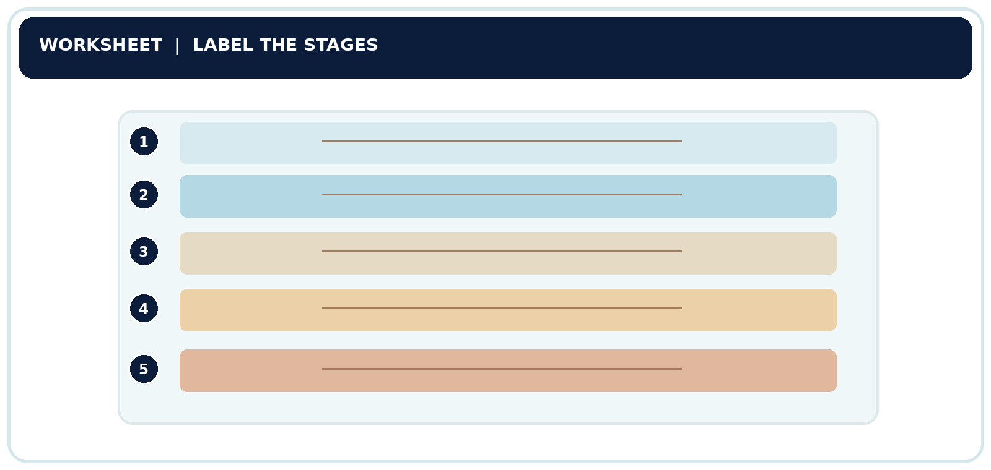
الشكل 7: ورقة عمل. اكتب على السطور أسماء مناطق صفيحة النمو الخمس المشار إليها بالأرقام 1–5 بالترتيب الصحيح من جهة المشاش إلى ناحية الجسم العظمي.

10. التقويم التكويني — 5 علامات
السؤال 1 (علامتان): أكمل: يزداد طول كثير من العظام الطويلة عبر ........، ويزداد قطرها بالنمو ........ .
السؤال 2 (علامتان): صح أم خطأ مع التصحيح: أ. يمر التعظم داخل الغضروف بمرحلة قالب غضروفي. ب. الخلايا الهادمة تصنع مصفوفة العظم الجديدة.
السؤال 3 (علامة): اذكر إجراء واحدا آمنا يراعي مرحلة النمو أثناء التدريب الرياضي.

11. الواجب المنزلي — 10 علامات
اكتب فقرة من 8 إلى 10 أسطر بعنوان «كيف تنمو العظام وتتأقلم مع الرياضة؟». وضّح دور صفيحة النمو وطريقة زيادة قطر العظم، واذكر دور نوعين من الخلايا العظمية، وعاملين يدعمان صحة العظام، وتحذيرا تدريبيا عند ظهور ألم مستمر.

المقرر الأكاديمي • التربية البدنية والرياضة
الدرس 17
عظام الهيكل المحوري
Squelette axial | Axial Skeleton
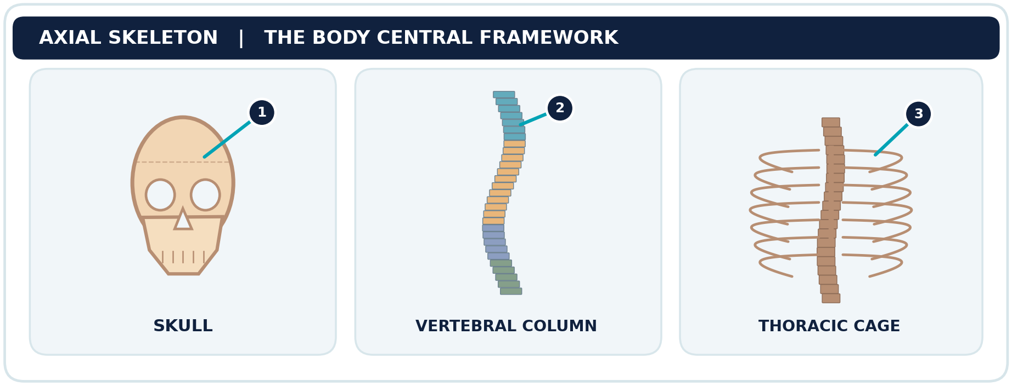
الشكل 1: المكونات الرئيسة للهيكل المحوري: 1 الجمجمة، 2 العمود الفقري، 3 القفص الصدري. رسوم تخطيطية تعليمية وليست بمقياس تشريحي.
محتوى الملف | مدة الحصة | المستوى
كتاب الطالب | 50 دقيقة | BT1

الوحدة: الجهاز الهيكلي | الدرس السابق: تطور العظام | الدرس التالي: عظام الهيكل الطرفي.

نواتج التعلم
• تحديد المكونات الرئيسة للهيكل المحوري والتمييز بينها وبين الهيكل الطرفي.
• التعرف إلى عظام الجمجمة ودورها في حماية الدماغ ودعم الوجه.
• تعداد مناطق العمود الفقري وأعداد الفقرات مع توضيح دورها.
• تصنيف الأضلاع إلى حقيقية وغير مباشرة الاتصال وعائمة.
• تفسير دور الهيكل المحوري في الحماية والثبات والتنفس خلال الرياضة.
القسم الأول | كتاب التلميذ

1. وضعية الانطلاق: لماذا نحتاج إلى هيكل محوري؟
في مباراة لكرة القدم يقفز حارس المرمى لالتقاط الكرة، وفي اللحظة نفسها يحافظ جذعه على الثبات ويتحرك قفصه الصدري مع التنفس. ما العظام التي تحمي الدماغ والحبل الشوكي والرئتين؟
أسئلة عصف ذهني: (1) ما موقع الجمجمة؟ (2) ماذا يحدث للجذع دون عمود فقري؟ (3) هل جميع الأضلاع تتصل بعظم القص بالطريقة نفسها؟

2. مفهوم الهيكل المحوري
الهيكل المحوري (Squelette axial) هو مجموعة العظام التي تشكّل المحور المركزي للجسم، وتمتد عبر الرأس والعنق والجذع. يضم في الإنسان البالغ عادة 80 عظما، أبرزها عظام الجمجمة والعمود الفقري والقفص الصدري، إضافة إلى العظم اللامي والعظيمات السمعية.
الهيكل المحوري | الهيكل الطرفي
الجمجمة والعمود الفقري والقفص الصدري والعظم اللامي والعظيمات السمعية | عظام الطرفين العلويين والسفليين والحزامين الكتفي والحوضي
حماية الأعضاء المركزية، دعم الرأس والجذع، المساهمة في التنفس | إنتاج حركة الأطراف والانتقال والإمساك بالأشياء

ملاحظة علمية: العدد 80 يخص الهيكل المحوري المعتاد في البالغ، وقد تتغير بعض الأعداد نتيجة اختلافات تشريحية طبيعية.

3. الجمجمة: حماية الدماغ ودعم الوجه
تتكون الجمجمة عادة من 22 عظما: 8 عظام قحفية تشكّل محفظة الدماغ، و14 عظما وجهيا تساهم في بنية الوجه والفكين والمحاجر والأنف. ومعظم عظام الجمجمة متصلة بدروز ليفية ثابتة نسبيا، بينما يتحرك الفك السفلي عند المفصل الفكي الصدغي.
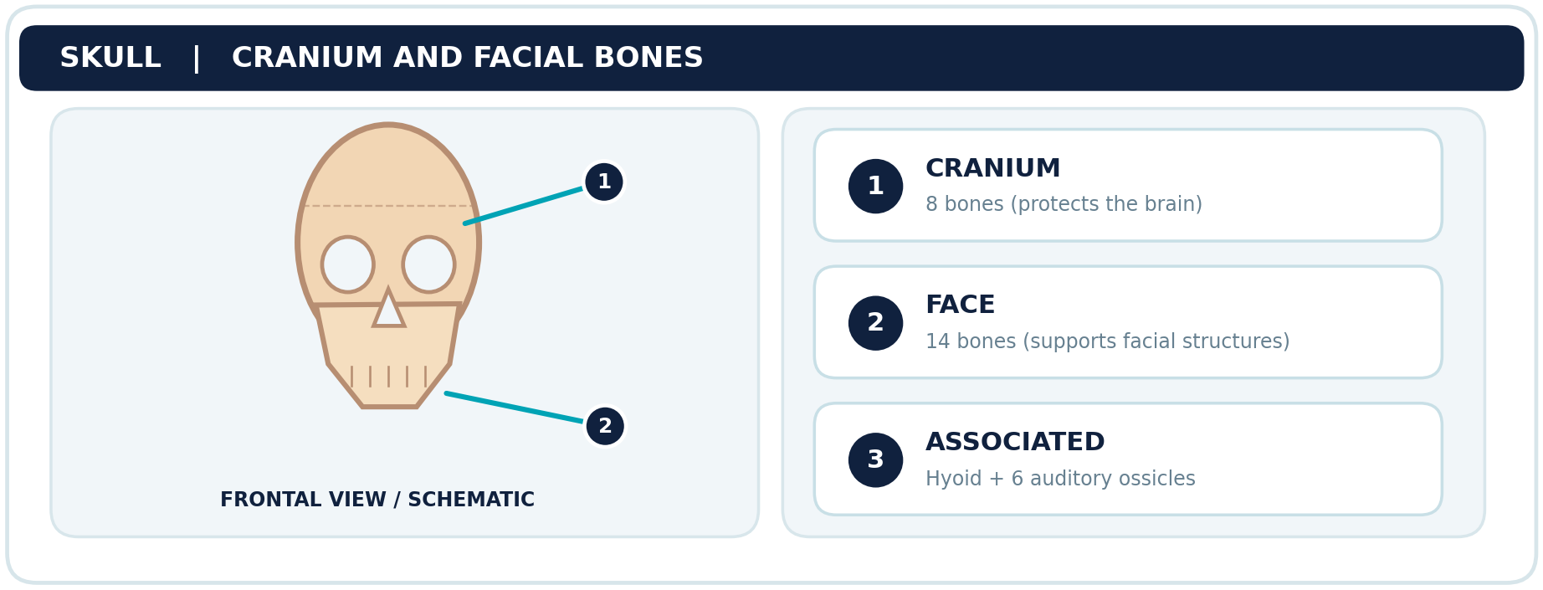
الشكل 2: 1 منطقة العظام القحفية؛ 2 منطقة عظام الوجه؛ 3 العظم اللامي والعظيمات السمعية عظام مرتبطة بالرأس تُدرَس ضمن الهيكل المحوري لكنها ليست من عظام الجمجمة الـ22.

4. العمود الفقري: محور الدعم والحركة
يمتد العمود الفقري من قاعدة الجمجمة إلى الحوض، ويتكوّن عند البالغ عادة من 24 فقرة منفصلة، إضافة إلى العجز والعصعص اللذين تنتج بنيتهما من اندماج فقرات أثناء النمو. تساهم الفقرات مع الأربطة والأقراص بين الفقرية في الدعم والحركة، كما يحمي القناة الفقرية التي تمر فيها بنى الجهاز العصبي.
المنطقة | العدد المعتاد | الموقع أو الوظيفة
العنقية Cervicales | 7 (C1–C7) | تحمل الرأس وتساعد على حركة العنق
الصدرية Thoraciques | 12 (T1–T12) | ترتبط بالأضلاع وتدعم الصدر
القطنية Lombaires | 5 (L1–L5) | تتحمل جزءا كبيرا من وزن الجذع
العجز Sacrum | 5 فقرات ملتحمة غالبا | ينقل الأحمال نحو الحوض
العصعص Coccyx | 3–5 فقرات ملتحمة غالبا | ارتكاز لبعض الأربطة وعضلات قاع الحوض

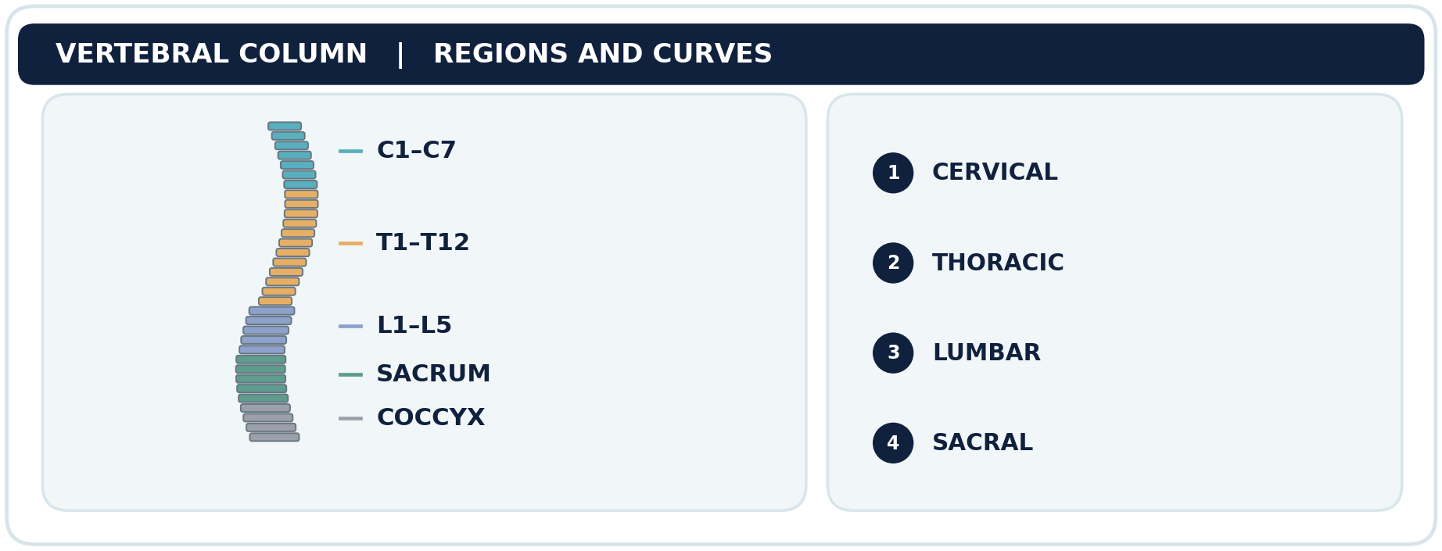
الشكل 3: تقسيم فقرات العمود الفقري. يختلف عدد الفقرات العصعصية بين الأفراد، ولذلك يُذكر العدد عادة بنطاق لا برقم ثابت.

5. الانحناءات الطبيعية للعمود الفقري
يمتلك العمود الفقري انحناءات فسيولوجية طبيعية: انحناء عنقي وقطني يتجه تقوسهما للأمام، وانحناء صدري وعجزي يتجه تقوسهما للخلف. تساعد هذه الانحناءات مع الأقراص والعضلات على توزيع الأحمال وامتصاص الصدمات.
معلومة رياضية: لا يعني الوضع السليم أن العمود الفقري مستقيم تماما؛ بل الحفاظ على محاذاة مناسبة للحركة والحمل مع تجنب الحركات المؤلمة أو الأحمال التي تتجاوز قدرة المتعلم.

6. القفص الصدري: الحماية والمشاركة في التنفس
يتكوّن القفص الصدري من 12 زوجا من الأضلاع، وعظم القص، والفقرات الصدرية، والغضاريف الضلعية. يحيط بأجزاء مهمة من القلب والرئتين ويحميها نسبيا، ويتحرك مع العضلات التنفسية أثناء الشهيق والزفير.
مجموعة الأضلاع | الأرقام | طريقة الاتصال الأمامي
الأضلاع الحقيقية | 1–7 | تتصل مباشرة بعظم القص بواسطة غضاريفها
الأضلاع غير المباشرة | 8–10 | تتصل غضاريفها بالقص بصورة غير مباشرة عبر غضروف الضلع الأعلى
الأضلاع العائمة | 11–12 | لا تتصل من الأمام بعظم القص

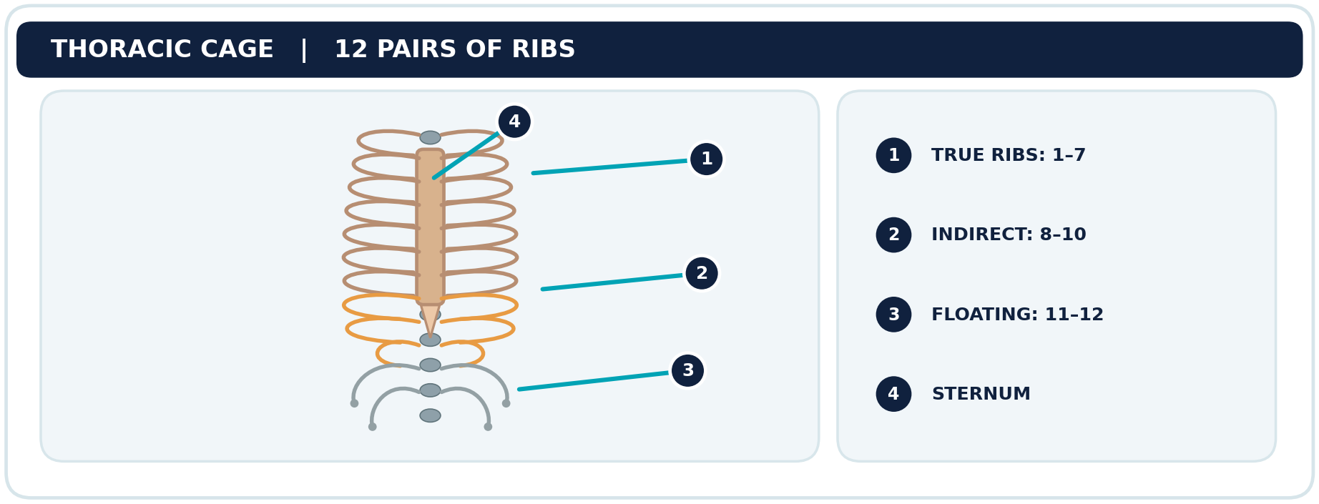
الشكل 4: رسم تخطيطي للأضلاع. 1 الحقيقية، 2 غير المباشرة، 3 العائمة، 4 عظم القص. التصنيف العددي بحسب كل جانب من القفص الصدري.
يتألف عظم القص من المقبض وجسم القص والناتئ الرهابي (الخنجري). جميع الأضلاع الـ12 على كل جانب تتصل خلفيا بالفقرات الصدرية، أما اتصالها الأمامي فيختلف بحسب المجموعة.

7. وظائف الهيكل المحوري وأهميته الرياضية
الوظيفة | مثال واقعي أو رياضي
الحماية | تساعد الجمجمة على حماية الدماغ، والفقرات على حماية الحبل الشوكي، والأضلاع على حماية القلب والرئتين.
الدعم والثبات | يساند العمود الفقري الرأس والجذع أثناء الجري والقفز والهبوط.
الحركة وارتكاز العضلات | يساهم في دوران الجذع والاتزان وتثبيت أجزاء الحركة.
المساهمة في التنفس | تغيّر حركة القفص الصدري حجمه مع عمل الحجاب الحاجز والعضلات التنفسية.

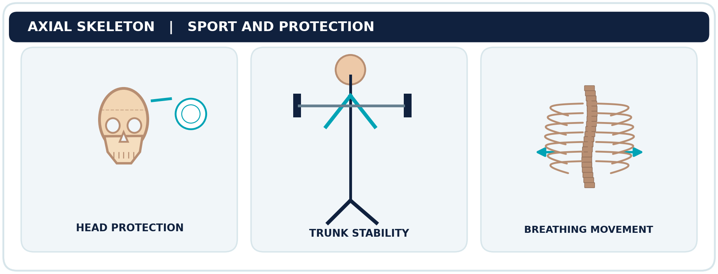
الشكل 5: ثلاثة تطبيقات توضيحية: حماية الرأس، ثبات الجذع في الحركة، واتساع القفص الصدري أثناء الشهيق. لا تمثل الرسومات تقنية تدريبية موصى بها.
إرشاد سلامة: لا تُجرّب اصطدامات الرأس لبيان وظيفة الجمجمة. في تدريب الصغار، تُراعى التقنية الصحيحة، والتدرج في شدة الأحمال، والإبلاغ عن الألم أو إصابات الرأس والظهر.

8. النشاط الصفي الأول: صنف وحدّد
صنّف التراكيب التالية إلى محوري أو طرفي: الجمجمة – عظم الفخذ – القص – عظم العضد – الفقرة القطنية – الضلع.
ثم أجب: (أ) كم عدد الفقرات العنقية؟ (ب) أين يوجد العجز؟ (ج) ما الأضلاع التي لا ترتبط أماميا بالقص؟

9. النشاط الصفي الثاني: تحليل موقف رياضي
يسدد لاعب كرة السلة نحو السلة ويثبّت الجذع أثناء القفز. أجب: 1. ما دور العمود الفقري؟ 2. أي جزء من الهيكل المحوري يساعد على حماية الأعضاء الصدرية؟ 3. كيف يساعد القفص الصدري في التنفس؟

10. ورقة عمل مصوّرة
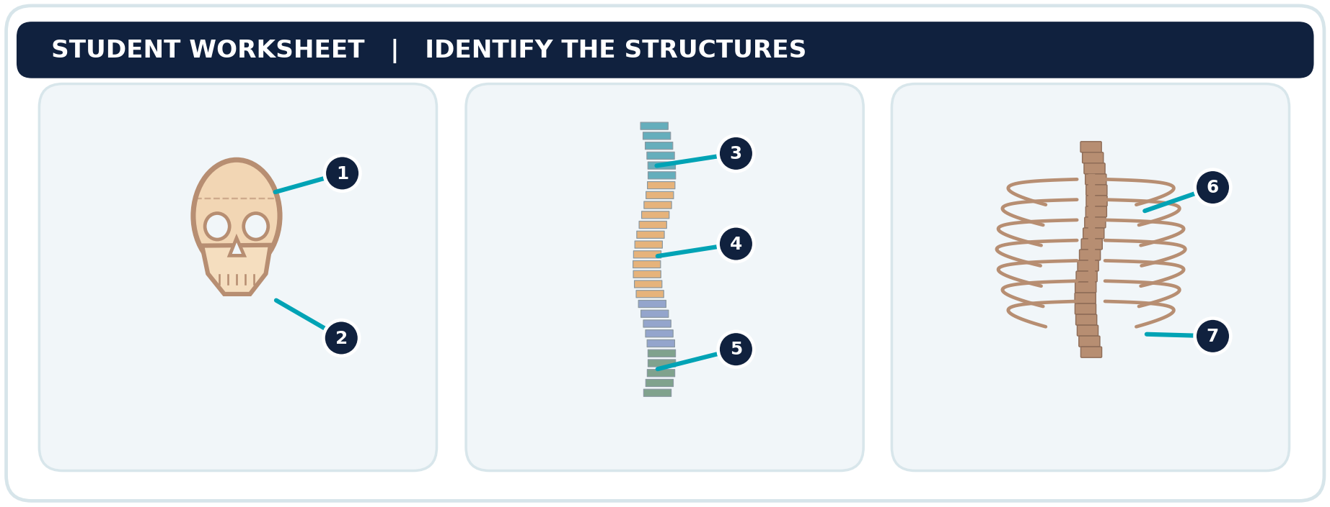
الشكل 6: حدّد أسماء الأجزاء المشار إليها بالأرقام 1–7، وسجّل إجاباتك بالترتيب في الدفتر. راعِ أن الصورة تخطيطية وليست رسم تشريح تفصيلي.

11. التقويم التكويني — 5 علامات
1. أكمل: ينقسم الهيكل المحوري إلى ثلاثة أجزاء رئيسة هي .......... و.......... و.......... . (1.5 علامة)
2. اختر الصحيح: عدد الفقرات العنقية المعتاد هو (5 / 7 / 12). (0.5 علامة)
3. صح أم خطأ مع التصحيح: الأضلاع 11 و12 تتصل مباشرة بعظم القص. (1 علامة)
4. فسّر: لماذا يعد القفص الصدري مهما عند ممارسة الجري؟ اذكر وظيفتين. (2 علامتان)

12. الواجب المنزلي — 10 علامات
ارسم جدولا يضم الجمجمة والعمود الفقري والقفص الصدري. لكل منها: (أ) مكوّن أساسي، (ب) وظيفة، (ج) مثال مرتبط بالرياضة. ثم اكتب سطرين يوضحان لماذا لا يكفي حفظ أسماء العظام لفهم حركة الجسم.

13. خلاصة الدرس للحفظ
• الهيكل المحوري: محور الجسم المركزي، ويضم عادة 80 عظما في البالغ.
• الجمجمة: 22 عظما؛ منها 8 عظام قحفية و14 عظما وجهيا.
• العمود الفقري: 7 عنقية، 12 صدرية، 5 قطنية، إضافة إلى العجز والعصعص.
• القفص الصدري: 12 زوجا من الأضلاع مع القص والفقرات الصدرية والغضاريف الضلعية.
• الحقيقية 1–7، وغير المباشرة 8–10، والعائمة 11–12.

المقرر الأكاديمي • التربية البدنية والرياضة
الدرس 18
عظام الهيكل الطرفي
Squelette appendiculaire | Appendicular Skeleton
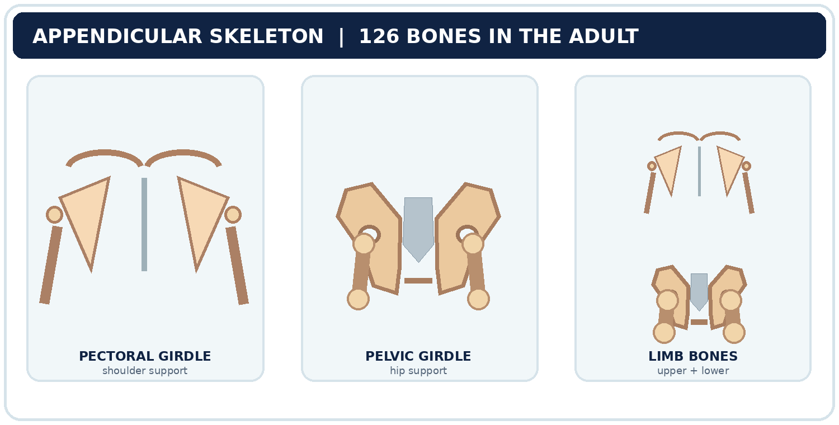
الشكل 1: تقسيم الهيكل الطرفي إلى الحزام الكتفي والحزام الحوضي وعظام الطرفين؛ رسم تعليمي مبسط لا يحاكي جميع التفاصيل التشريحية.
المستوى | مدة الحصة | محتوى الملف
BT1 | 50 دقيقة | كتاب الطالب

الوحدة: الجهاز الهيكلي | الدرس السابق: عظام الهيكل المحوري | الدرس التالي: المفاصل.

نواتج التعلم
• تعريف الهيكل الطرفي وتمييزه عن الهيكل المحوري وتحديد عدد عظامه المعتاد في البالغ.
• تسمية عظام الحزام الكتفي والطرف العلوي والحزام الحوضي والطرف السفلي.
• التمييز بين الكعبرة والزند، وبين الظنبوب والشظية وفق الوضعية التشريحية.
• شرح العلاقة بين عظام الأطراف والحركة والثبات ونقل الأحمال.
• تحليل موقف رياضي مع ذكر العظام والمفاصل ذات الصلة.
القسم الأول | كتاب التلميذ

1. وضعية الانطلاق: كيف نركض ونمسك بالكرة؟
عندما يلتقط حارس المرمى كرة مرتفعة ثم يركض إلى الأمام، تتحرك ذراعاه وساقاه في اتجاهات متعددة. ما العظام التي تمكن الأطراف من الحركة؟ وكيف تختلف عظام الكتف عن عظام الحوض؟
أسئلة عصف ذهني: 1. أين يقع عظم العضد؟ 2. ما أطول عظم في جسم الإنسان؟ 3. لماذا يحتاج الحوض إلى الثبات عند الجري؟

2. تعريف الهيكل الطرفي وتركيبه
الهيكل الطرفي (Squelette appendiculaire) هو عظام الطرفين العلويين والسفليين، إضافة إلى الحزامين الكتفي والحوضي اللذين يصلان الأطراف بالهيكل المحوري. ويتكون في الإنسان البالغ عادة من 126 عظمًا.
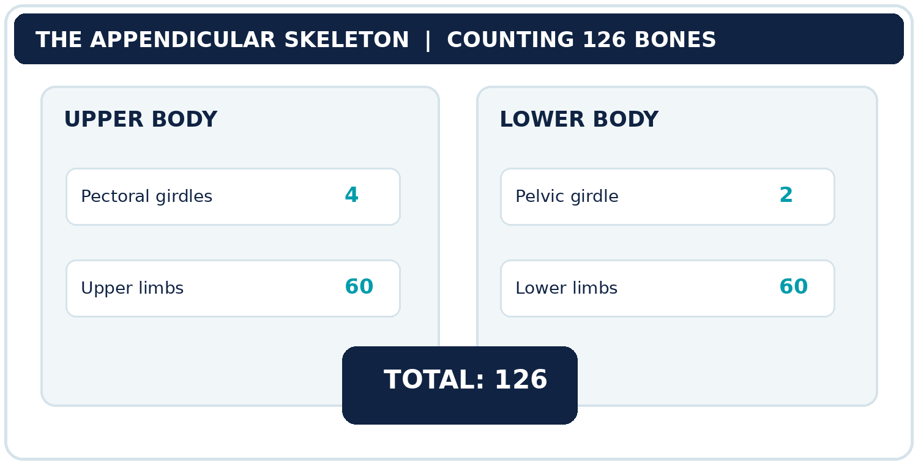
الشكل 2: التوزيع العددي المعتاد لعظام الهيكل الطرفي في البالغ (4 + 60 + 2 + 60 = 126).
القسم | العدد المعتاد | ما يشمله
الحزام الكتفي | 4 | ترقوتان ولوحا كتف
الطرفان العلويان | 60 | 30 عظمًا في كل طرف
الحزام الحوضي | 2 | عظمتا الورك
الطرفان السفليان | 60 | 30 عظمًا في كل طرف
المجموع | 126 | الهيكل الطرفي للبالغ

3. الحزام الكتفي وعظام الطرف العلوي
يتكون الحزام الكتفي من الترقوة (Clavicule) ولوح الكتف (Scapula) في كل جانب. وهو يدعم ارتباط الطرف العلوي بالجذع ويتيح مدى واسعًا من الحركة، بالتعاون مع العضلات والمفاصل.
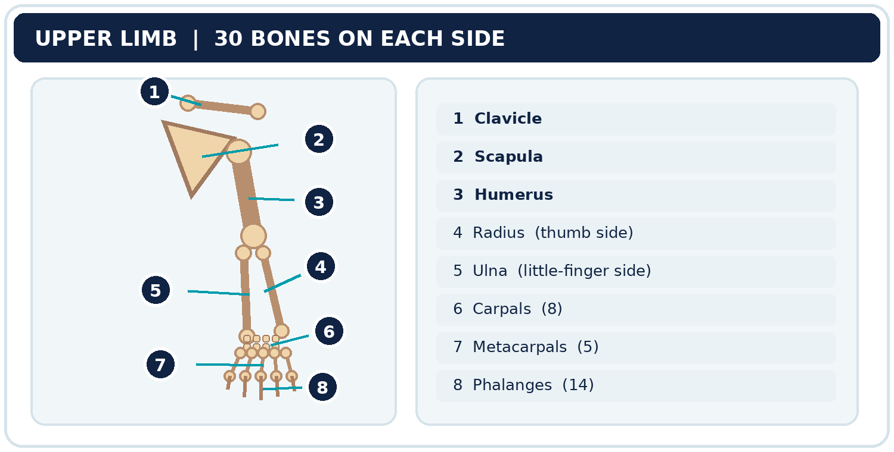
الشكل 3: عظام الطرف العلوي بصورة تخطيطية؛ الأرقام 1–8 تشير إلى الأجزاء المبينة في المفتاح الإنجليزي داخل الرسم.
العظم | الاسم الفرنسي | معلومة وظيفية
الترقوة | Clavicule | تربط الحزام الكتفي بالهيكل المحوري
لوح الكتف | Scapula | موضع اتصال عضلات ومشاركة في حركة الكتف
العضد | Humérus | العظم الطويل في الذراع
الكعبرة | Radius | على جهة الإبهام في الوضعية التشريحية
الزند | Ulna | على جهة الخنصر في الوضعية التشريحية
الرسغ | Carpe | 8 عظام في كل يد
مشط اليد | Métacarpe | 5 عظام في كل يد
السلاميات | Phalanges | 14 عظمًا في أصابع كل يد

ملاحظة: يحوي كل طرف علوي 30 عظمًا: العضد 1 + الكعبرة 1 + الزند 1 + الرسغ 8 + مشط اليد 5 + السلاميات 14. ولا تدخل عظام الحزام الكتفي في هذه الثلاثين.

4. الحزام الحوضي وعظام الطرف السفلي
يتكون الحزام الحوضي من عظمتَي الورك، وكل عظمة ورك ناتجة عن التحام الحرقفة والإسك والعانة خلال النمو. أما العجز والعصعص فيدخلان ضمن الهيكل المحوري، رغم مشاركتهما في تكوين الحوض العظمي.
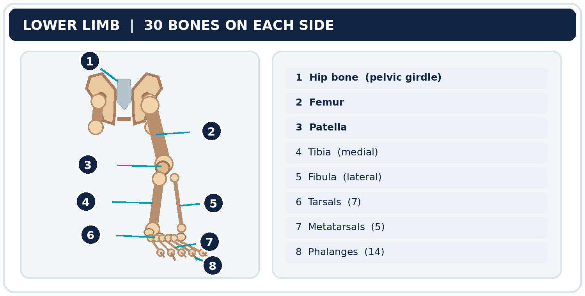
الشكل 4: التوزيع التخطيطي لعظام الطرف السفلي؛ الأرقام 1–8 تشير إلى الأجزاء المبينة داخل الرسم، وليست صورة تشخيصية.
العظم | الاسم الفرنسي | معلومة وظيفية
عظم الورك | Os coxal | نقل الوزن بين الجذع والطرف السفلي
عظم الفخذ | Fémur | أطول عظام الإنسان عادة
الرضفة | Patella | عظم سمسمي أمام الركبة
الظنبوب | Tibia | عظم الساق الإنسي الحامل لمعظم وزن الجسم
الشظية | Fibula | عظم وحشي يساهم في ثبات الكاحل
الرصغ | Tarse | 7 عظام في كل قدم
مشط القدم | Métatarse | 5 عظام في كل قدم
السلاميات | Phalanges | 14 عظمًا في أصابع كل قدم

ملاحظة: يحوي كل طرف سفلي 30 عظمًا: الفخذ 1 + الرضفة 1 + الظنبوب 1 + الشظية 1 + الرصغ 7 + مشط القدم 5 + السلاميات 14.

5. مقارنة بين الحزام الكتفي والحزام الحوضي
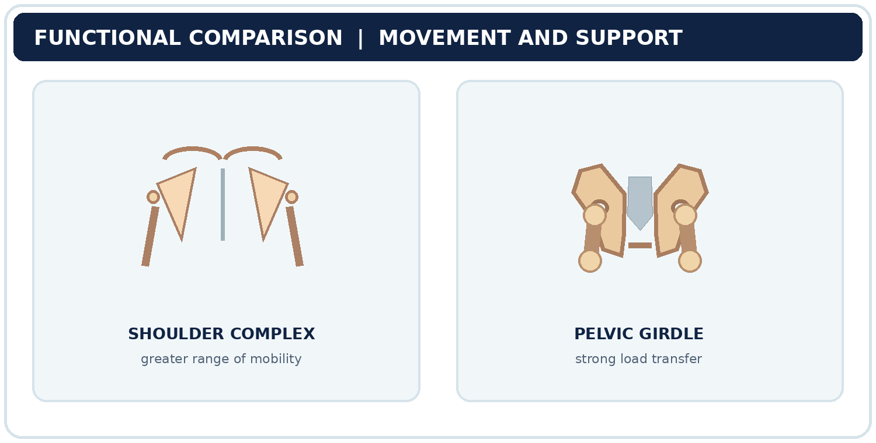
الشكل 5: يفضّل الحزام الكتفي مرونة حركة الطرف العلوي، فيما يؤمّن الحزام الحوضي قاعدة أكثر ملاءمة لنقل الأحمال والثبات. كلاهما يحتاج إلى العضلات والمفاصل.
الحزام الكتفي | الحزام الحوضي
ترقوة ولوح كتف بكل جانب | عظمة ورك بكل جانب
يسهم في حرية حركة الطرف العلوي | يساعد على نقل وزن الجسم إلى الطرف السفلي
مثال: الرمي والإمساك والتعلق | مثال: المشي والجري والقفز

6. تطبيق رياضي: الرمي والجري والهبوط
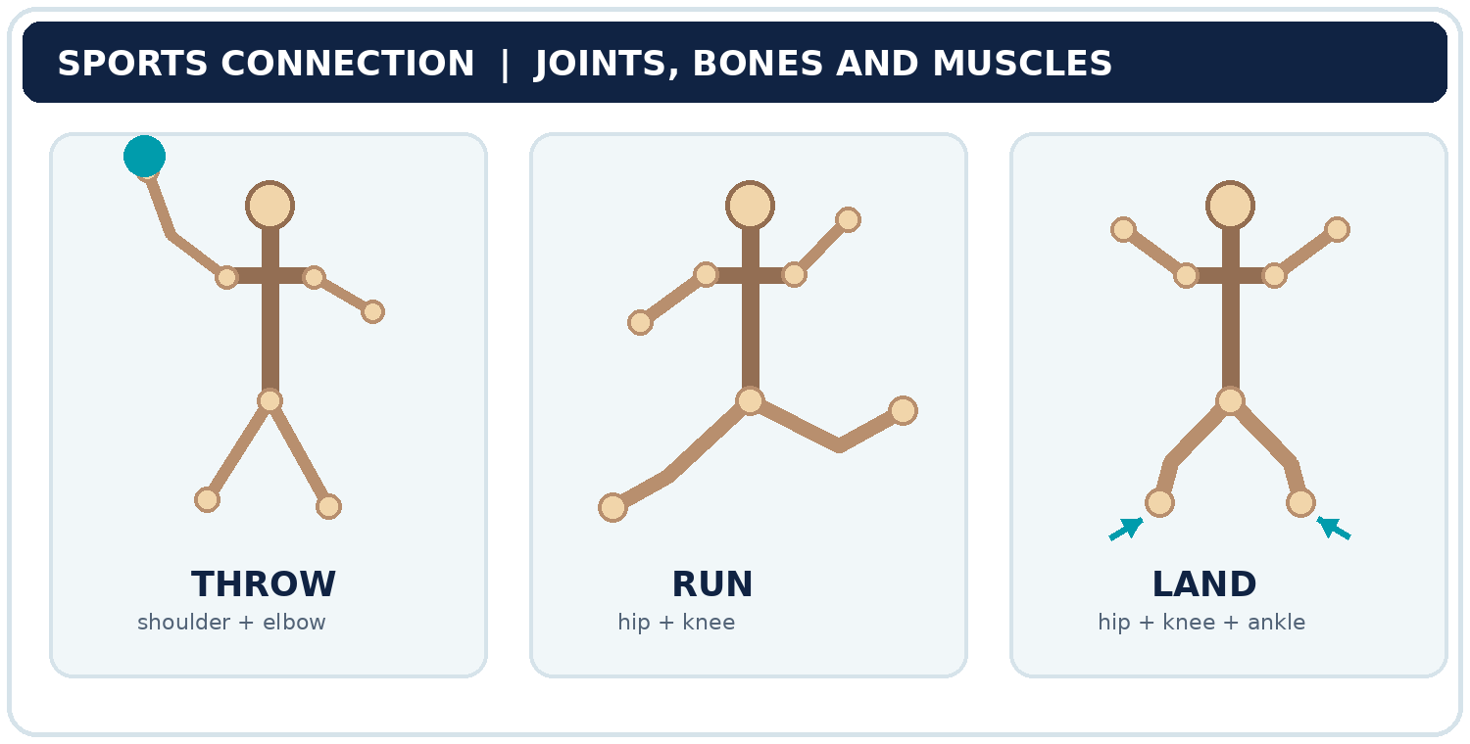
الشكل 6: أمثلة مبسطة على دور الأطراف العلوية والسفلية في الحركة الرياضية. العضلات هي التي تنتج القوة؛ والعظام والمفاصل تنقلها وتوجهها.
في رمية كرة اليد يعمل عظم العضد والكعبرة والزند مع مفاصل الكتف والمرفق والرسغ. وخلال الجري يشارك عظم الفخذ والظنبوب والقدم في تحمل القوى ونقلها. أما الهبوط بعد القفز فيتطلب تنسيق عضلات الحوض والفخذ والساق مع مفاصل الورك والركبة والكاحل لامتصاص الحمل والتحكم في الحركة.
إرشاد سلامة: تجنب تدريب التلاميذ على الهبوط من ارتفاع كبير من أجل شرح المفهوم؛ يكفي التحليل البصري لحركة مناسبة لعمرهم ومستواهم.

7. النشاط الأول: صنّف العظام
ضع كل عظم في موضعه الصحيح: الترقوة – عظم الفخذ – لوح الكتف – الرضفة – الكعبرة – عظم الورك – الشظية – مشط اليد. ثم اذكر وظيفة واحدة لكل من الحزام الكتفي والحزام الحوضي.

8. النشاط الثاني: حلّل موقفًا رياضيًا
يؤدي لاعب كرة السلة تصويبة ثم يهبط على قدميه. أجب: 1. سمّ عظمين من الطرف العلوي يشاركان في التسديد. 2. سمّ عظمين في الطرف السفلي يشاركان في استقبال الحمل عند الهبوط. 3. ما الفرق بين عمل العظام وعمل العضلات؟ 4. لماذا لا يعتمد الثبات عند الهبوط على العظام وحدها؟

9. ورقة العمل المصورة
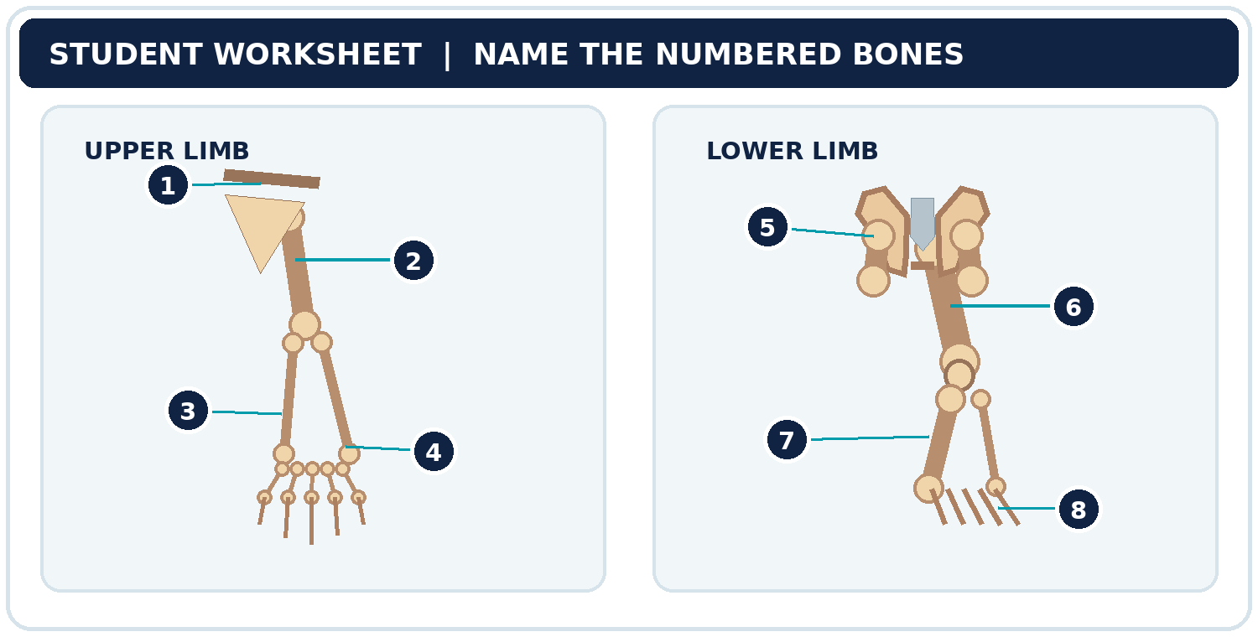
الشكل 7: سمِّ الأجزاء 1–4 في الطرف العلوي، و5–8 في الطرف السفلي. الرسم مبسط؛ اكتب الإجابات في دفترك.

10. التقويم التكويني — 5 علامات
1. أكمل: يتكون الهيكل الطرفي في الإنسان البالغ عادة من .......... عظمًا. (0.5 علامة)
2. اختر: تقع الكعبرة على جهة (الإبهام / الخنصر) في الوضعية التشريحية. (0.5 علامة)
3. صح أم خطأ مع التصحيح: يتكون الحزام الحوضي من عظمتي الورك والعجز بوصفها كلها عظامًا طرفية. (1 علامة)
4. عدِّد: ثلاثة عظام من الطرف السفلي. (1.5 علامة)
5. فسّر: كيف يختلف دور الحزام الكتفي عن دور الحزام الحوضي خلال الرياضة؟ (1.5 علامة)

11. الواجب المنزلي — 10 علامات
اختر حركة رياضية (التصويب، الجري أو ركل الكرة). ارسم جدولًا يضم: عظمين من الطرف المعني، ومفصلين مرتبطين بالحركة، ووظيفة كل منهما، ثم اشرح في ثلاث جمل كيف تتعاون العظام والمفاصل والعضلات لإنجاز الأداء بصورة آمنة.

12. خلاصة الدرس للحفظ
• الهيكل الطرفي: الحزام الكتفي، الطرفان العلويان، الحزام الحوضي، الطرفان السفليان؛ وعدده المعتاد 126 عظمًا لدى البالغ.
• الحزام الكتفي: ترقوتان ولوحا كتف (4 عظام).
• الحزام الحوضي: عظمتا ورك (عظمتان)؛ أما العجز والعصعص فمن الهيكل المحوري.
• الطرف العلوي: العضد، الكعبرة، الزند، الرسغ، مشط اليد، السلاميات.
• الطرف السفلي: الفخذ، الرضفة، الظنبوب، الشظية، الرصغ، مشط القدم، السلاميات.
• الكعبرة على جهة الإبهام، والظنبوب إنسي والشظية وحشية في الوضعية التشريحية.

المقرر الأكاديمي • التربية البدنية والرياضة
الدرس 19
المفاصل: بنيتها وتصنيفها وحركاتها
Les articulations | Joints
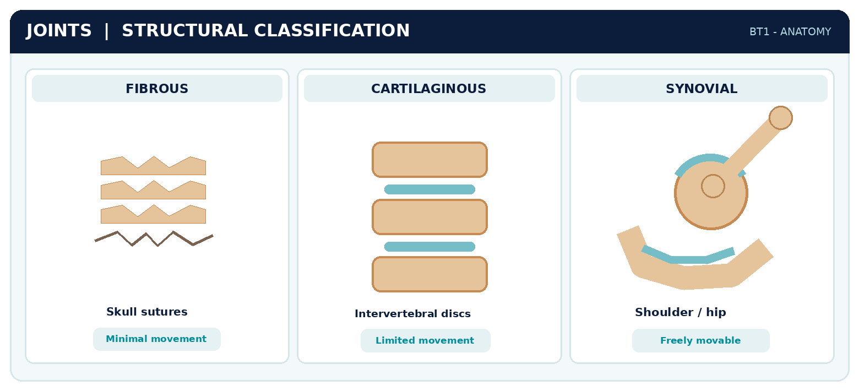
الشكل 1: التصنيف البنيوي للمفاصل إلى ليفية وغضروفية وزلالية؛ رسوم تعليمية تخطيطية غير تشخيصية.
محتوى الملف | مدة الحصة | المستوى
كتاب الطالب | 50 دقيقة | BT1

نواتج التعلم
• تعريف المفصل وشرح دوره في الحركة والثبات.
• المقارنة بين التصنيف البنيوي والتصنيف الوظيفي للمفاصل.
• تمييز مكونات المفصل الزلالي وتصنيف أشكاله الأساسية.
• تسمية الحركات المفصلية الرئيسية مع أمثلة عملية.
• تحليل حالة رياضية تربط نوع المفصل وحركته ومتطلبات السلامة.
القسم الأول | كتاب التلميذ

1. وضعية الانطلاق: لماذا يتحرك الكتف أكثر من المرفق؟
حين يرفع لاعب كرة اليد ذراعه للرمي، يسمح مفصل الكتف بحركة واسعة، في حين يؤدي المرفق أساسا الثني والبسط. لماذا تختلف حركة المفصلين؟ وهل جميع مفاصل الجسم قابلة للحركة بالدرجة نفسها؟
أسئلة عصف ذهني: 1. ما وظيفة المفصل؟ 2. هل تتحرك عظام الجمجمة مثل مفصل الركبة؟ 3. ما دور الغضروف والسائل داخل المفصل؟

2. مفهوم المفصل والتصنيف العام
المفصل (Articulation) هو موضع اتصال عظمتين أو أكثر، وقد يسمح بالحركة بدرجات مختلفة أو يوفر الثبات والحماية. يصنف المفصل من حيث بنيته بحسب النسيج الرابط بين العظام، ومن حيث وظيفته بحسب درجة الحركة المسموح بها.
• التصنيف البنيوي: ليفي وغضروفي وزلالي؛ يعتمد على نوع النسيج الرابط ووجود التجويف المفصلي.
• التصنيف الوظيفي: عديم ومحدود وحر الحركة؛ يعتمد على مقدار الحركة، ولا يوجد تطابق تام بين التصنيفين.

3. المفاصل الليفية والغضروفية والزلالية
النوع | التركيب الأساسي | مثال | الحركة المعتادة
ليفي | اتصال العظام بنسيج ضام ليفي كثيف | دروز الجمجمة | غالبا قليلة جدا أو معدومة؛ تختلف حسب النوع
غضروفي | اتصال العظام بواسطة غضروف | بين أجسام الفقرات (الأقراص) | غالبا محدودة
زلالي | تجويف مفصلي محاط بمحفظة؛ أسطح مغطاة بغضروف | الكتف، المرفق، الركبة | عادة واسعة، تبعا لشكل المفصل

ملاحظة علمية: بعض المفاصل الليفية، مثل المفصل بين نهايتي الظنبوب والشظية، تسمح بحركة بسيطة؛ لذا لا يجوز اعتبار كل مفصل ليفي عديم الحركة مطلقا.

4. تركيب المفصل الزلالي
يتميز المفصل الزلالي بوجود أسطح عظمية متقابلة مغطاة بغضروف مفصلي أملس نسبيًا، وتجويف يحوي سائلا زلاليا، ومحفظة ذات طبقة ليفية خارجية وغشاء زلالي داخلي. وقد تدعمه الأربطة والعضلات والأوتار؛ ولا توجد البنى الإضافية نفسها في كل المفاصل الزلالية.
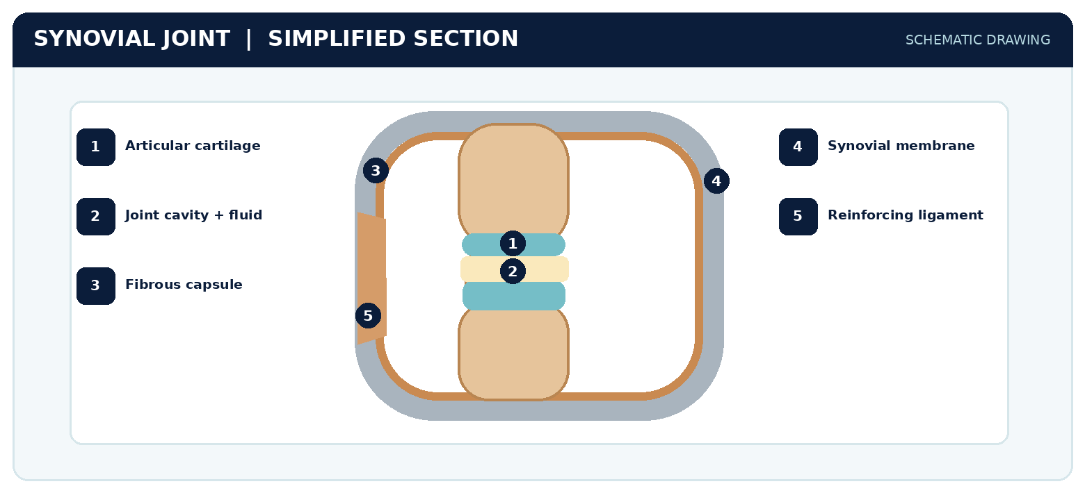
الشكل 2: رسم تخطيطي مرقم لمكونات المفصل الزلالي: 1 الغضروف المفصلي، 2 التجويف والسائل الزلالي، 3 المحفظة الليفية، 4 الغشاء الزلالي، 5 رباط داعم.
المكوّن | الوظيفة
الغضروف المفصلي | تقليل الاحتكاك وتوزيع القوى على الأسطح المفصلية.
التجويف والسائل الزلالي | السماح بانزلاق الأسطح وتغذية الغضروف المفصلي غير الوعائي بصورة أساسية.
المحفظة المفصلية | إحاطة المفصل والمساهمة في ثباته.
الغشاء الزلالي | إنتاج جزء رئيسي من مكونات السائل الزلالي.
الأربطة | توجيه الحركة والحد من الحركة المفرطة بحسب المفصل.

5. الأنواع الرئيسية للمفاصل الزلالية
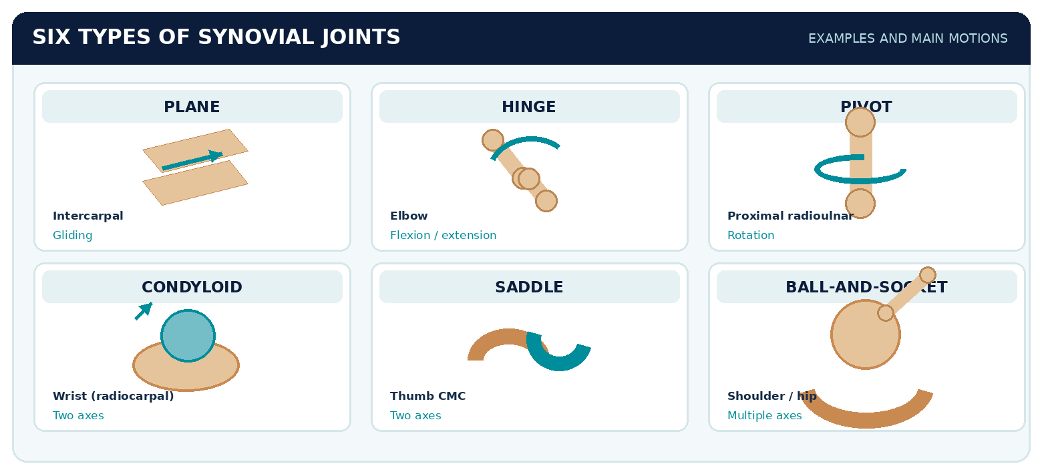
الشكل 3: ستة أشكال بنيوية أساسية للمفاصل الزلالية؛ التمثيل مبسط لفهم نوع الحركة وليس رسما مطابقا للتشريح الحقيقي.
النوع | المثال | الحركات الأساسية
المنزلق (Plane) | عظام الرسغ الصغيرة | انزلاق محدود
الرزي (Hinge) | المرفق بين العضد والزند | ثني وبسط
المداري (Pivot) | الكعبري الزندي القريب | دوران حول محور
اللقمي (Condyloid) | المفصل الكعبري الرسغي | ثني وبسط وتبعيد وتقريب
السرجي (Saddle) | قاعدة إبهام اليد | حركة حول محورين ومنها التقابل
الكروي الحقي (Ball-and-socket) | الكتف والورك | حركات في محاور متعددة مع الدوران

الركبة مثال على مفصل زلالي رزي مُعدّل؛ تسمح أساسا بالثني والبسط مع دوران بسيط في ظروف معينة، وليست مفصلا رزيًا بسيطًا تماما.

6. الحركات المفصلية الأساسية
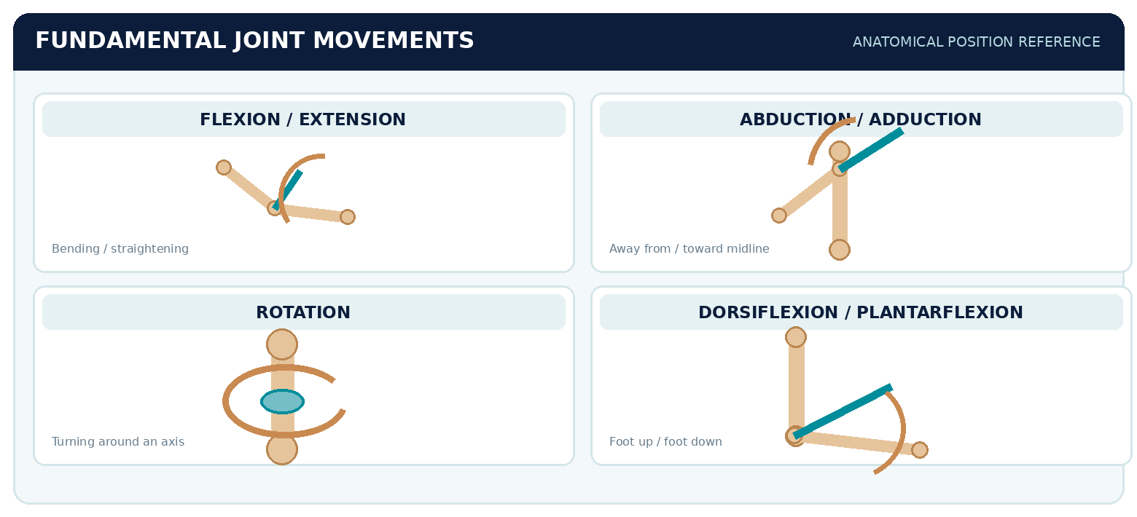
الشكل 4: رسوم مبسطة لأربعة أنماط من الحركة المفصلية؛ يحدد الوضع التشريحي مرجع اتجاه الحركة.
الحركة | المعنى | مثال رياضي
الثني / البسط | تقليل الزاوية بين عظمتين / زيادتها في أغلب مفاصل الأطراف | ثني الركبة عند الهبوط ثم بسطها للنهوض
التبعيد / التقريب | الابتعاد عن الخط الناصف / الاقتراب منه | رفع الذراع جانبيا ثم إعادتها
الدوران | التفاف العظم حول محوره الطويل | الدوران الداخلي والخارجي للكتف
العطف الظهري / الأخمصي | رفع ظهر القدم نحو الساق / توجيه القدم إلى أسفل | الهبوط على القدم ثم الدفع للأمام

7. تطبيق رياضي: الرمي والقفز والجري
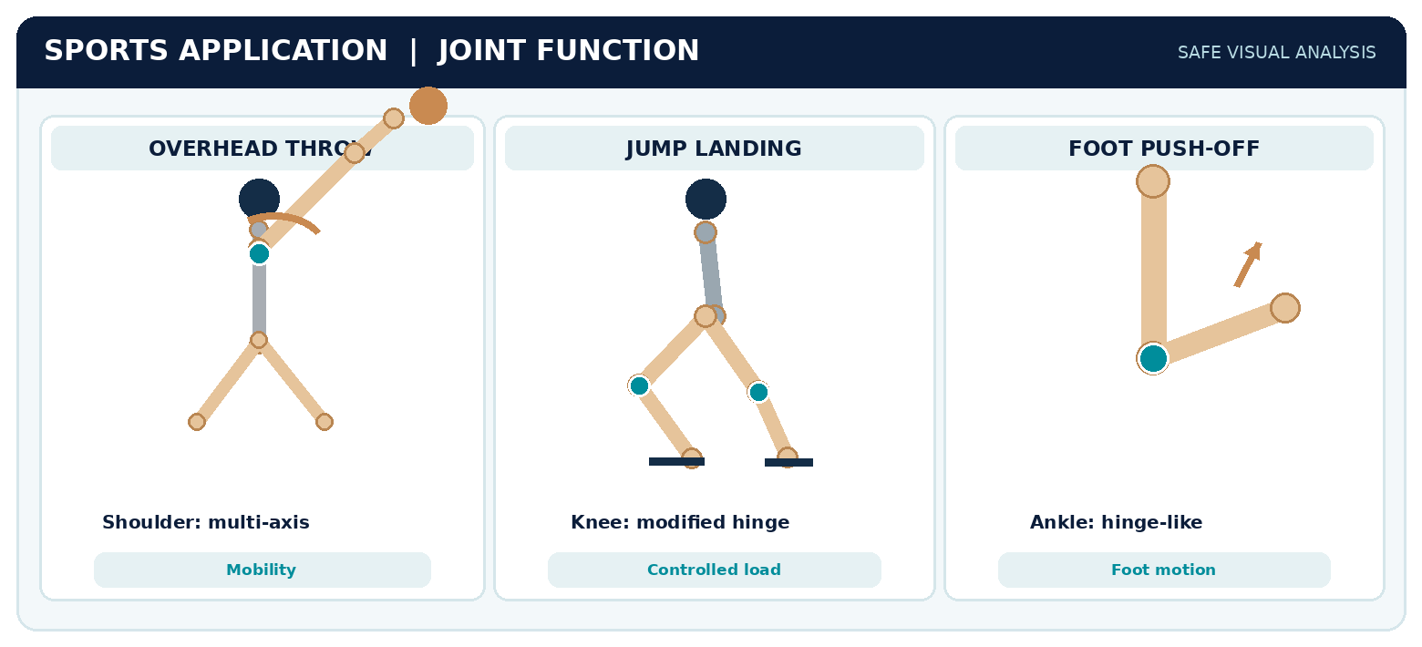
الشكل 5: مفصل الكتف يسمح بحركة متعددة المحاور؛ الركبة رزية معدّلة؛ ومفصل الكاحل العلوي يسمح أساسا بالعطف الظهري والأخمصي.
عند رمي كرة من فوق الرأس، يحتاج الكتف إلى مدى حركة واسع مع تنسيق العضلات المحيطة به. وخلال الهبوط من قفزة، تنثني مفاصل الورك والركبة والكاحل لتوزيع القوى عبر الأطراف السفلية. وفي دفع القدم على الأرض يحدث بسط أخمصي بمشاركة العضلات المحركة للكاحل.
إرشاد سلامة: لا تطلب من الطلاب زيادة مدى حركة المفصل بالقوة أو إجراء التواءات حادة للركبة للتجربة؛ يكفي تطبيق حركات مريحة وغير مؤلمة أو تحليل فيديو.

8. النشاط الأول: صنّف المفصل
صنف الأمثلة بحسب البنية ثم حدد درجة الحركة المعتادة: 1. درز الجمجمة، 2. القرص بين الفقرات، 3. مفصل الكتف، 4. مفصل المرفق. اذكر الفرق بين التصنيف البنيوي والوظيفي.

9. النشاط الثاني: تحليل حركة رياضية
يشاهد التلميذ لاعبًا يهبط بعد قفزة. أجب: 1. ما حركة الركبة الأساسية أثناء الهبوط؟ 2. ما حركة مفصل الكاحل العلوي عند انتقال الساق للأمام على القدم المثبتة؟ 3. لماذا لا يصح القول إن الركبة مفصل كروي حر الحركة؟

10. ورقة عمل مصورة: سمِّ المكونات
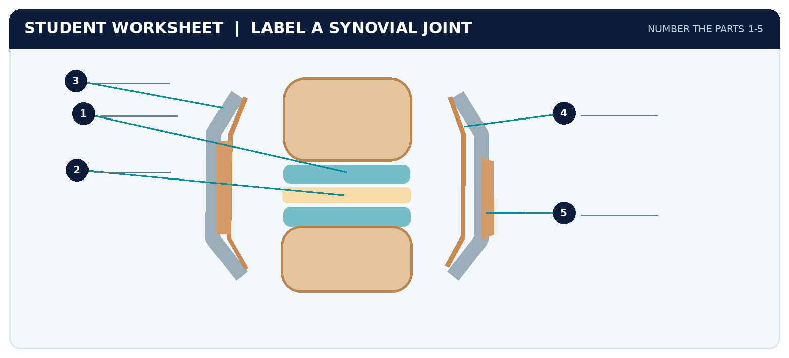
الشكل 6: اكتب اسم كل جزء من الأجزاء 1–5 في رسم المفصل الزلالي وفق الرقم المخصص له.

11. التقويم التكويني — 5 علامات
1. أكمل: المفصل الزلالي يحوي .......... مفصليا. (0.5 علامة)
2. اختر: يعد مفصل الكتف (رزيا / كرويا حقيا / ليفيا). (0.5 علامة)
3. صح أم خطأ مع التصحيح: كل المفاصل الليفية عديمة الحركة تماما. (1 علامة)
4. اذكر وظيفة واحدة لكل من الغضروف المفصلي والسائل الزلالي. (1 علامة)
5. فسّر: لماذا يحتاج لاعب كرة اليد إلى مفصل كتف أكثر حرية في الحركة من مفصل المرفق؟ (2 علامتان)

12. الواجب المنزلي — 10 علامات
اختر حركة رياضية (الرمي، القفز أو الجري) ثم أنشئ جدولًا يذكر: مفصلين مشتركين، نوع كل منهما، الحركات الأساسية، ومساهمة الأربطة أو العضلات في توجيه الحركة واستقرارها. أختم بفقرة من 3 جمل تذكر إجراءين للسلامة عند ممارسة الحركة.

13. خلاصة الحفظ
• المفصل موضع اتصال عظمتين أو أكثر؛ وقد يحقق حركة أو ثباتًا أو كليهما.
• التصنيف البنيوي: ليفي، غضروفي، زلالي. التصنيف الوظيفي: معدوم، محدود، حر الحركة.
• المفصل الزلالي: غضروف مفصلي، تجويف وسائل زلالي، محفظة ليفية، غشاء زلالي، وقد تدعمه أربطة.
• أشكال الزلالية: منزلق، رزي، مداري، لقمي، سرجي، كروي حقي.
• حركات أساسية: ثني، بسط، تبعيد، تقريب، دوران، عطف ظهري وأخمصي.

المقرر الأكاديمي • التربية البدنية والرياضة
الدرس 20
البنية المجهرية للعضلة وآلية الانقباض
Structure microscopique du muscle et mécanisme de contraction
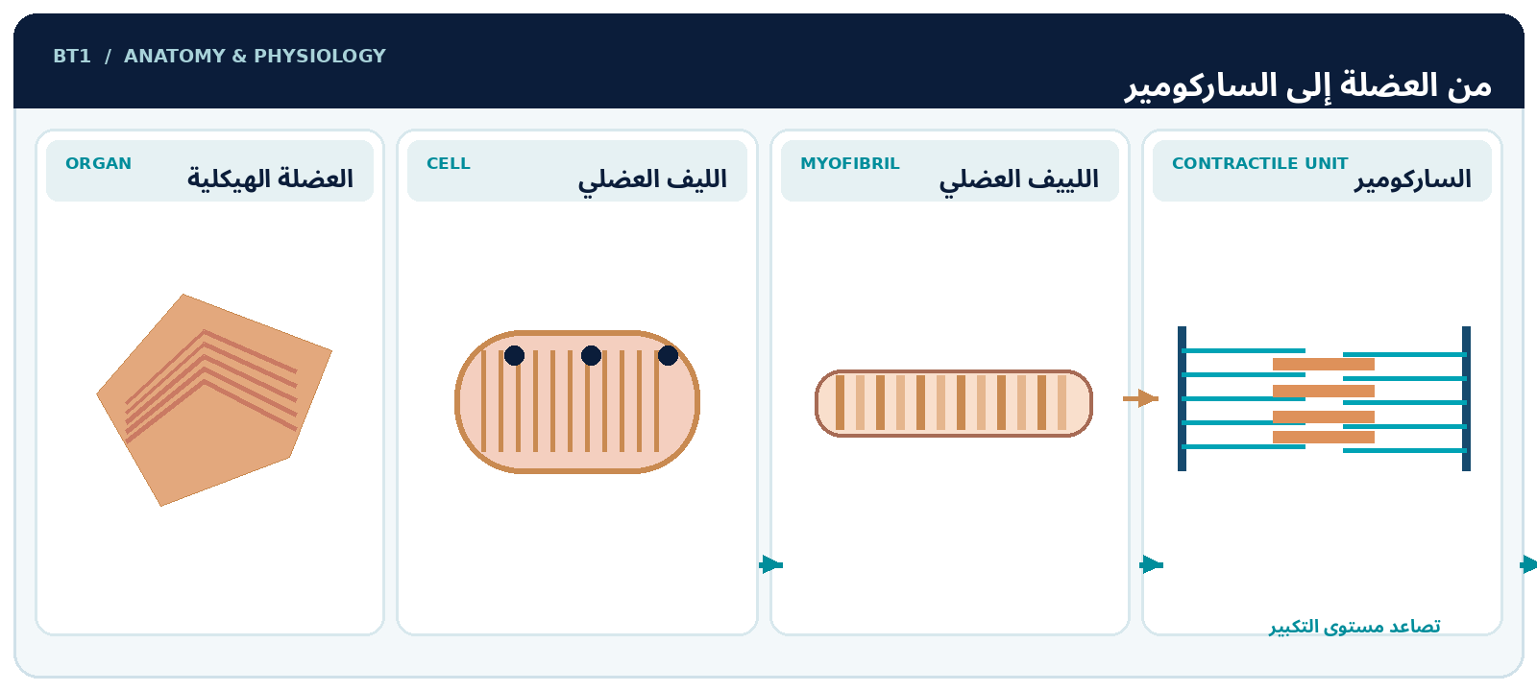
الشكل 1: تسلسل البنية من العضلة الهيكلية إلى الساركومير؛ رسوم تخطيطية تعليمية وليست صورا مجهرية فعلية.
محتوى الملف | مدة الحصة | المستوى
كتاب الطالب | 50 دقيقة | BT1

نواتج التعلم
• ترتيب مستويات البنية من العضلة إلى الساركومير.
• تحديد عناصر الساركومير: قرصا Z وخيوط الأكتين والميوسين والحزمة A والحزمة I والمنطقة H.
• شرح نموذج الانزلاق الخيطي ودور الكالسيوم وATP في الانقباض.
• الربط بين الإشارة العصبية والانقباض وإنتاج القوة الرياضية.
• التمييز بين التغير في طول الساركومير وعدم تغير طول الخيوط نفسها.
القسم الأول | كتاب التلميذ

1. وضعية الانطلاق: كيف تولّد العضلة القوة؟
أثناء القفز العمودي تنقبض عضلات الطرفين السفليين فتنتج قوة تساهم في دفع الجسم إلى الأعلى. لكن كيف تنتج ألياف العضلة هذه القوة، وما الذي يحدث داخلها على المستوى المجهري؟
أسئلة عصف ذهني: 1. هل العضلة مكوّنة من خلية واحدة؟ 2. هل تقصر خيوط الأكتين والميوسين نفسها عند الانقباض؟ 3. لماذا يحتاج الانقباض إلى طاقة؟

2. البنية الهرمية للعضلة الهيكلية
العضلة الهيكلية عضو يتألف من حزم عضلية؛ وتحتوي كل حزمة على ألياف عضلية (خلايا طويلة غالبا متعددة النوى). يضم الليف العضلي لييفات عضلية كثيرة، وتتكون اللييفات من وحدات متكررة تسمى الساركوميرات.
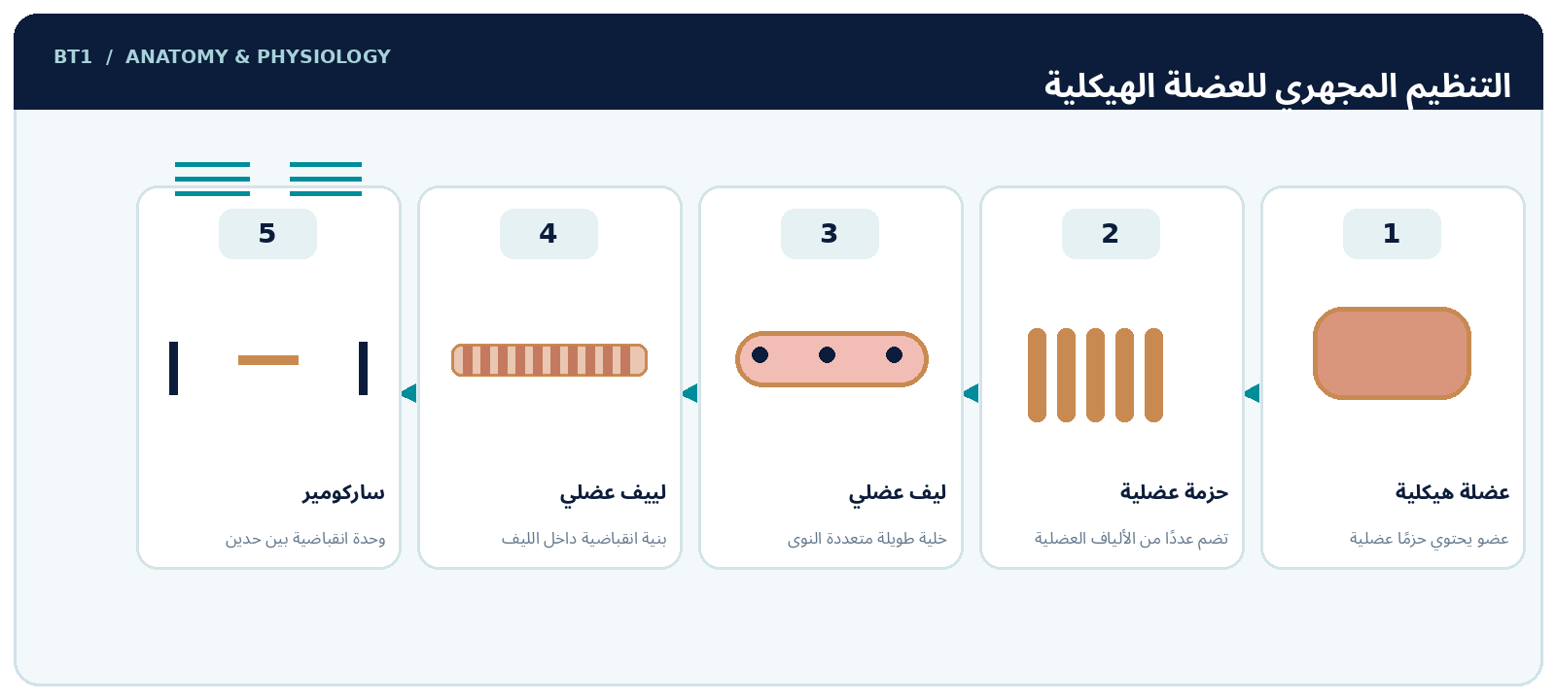
الشكل 2: العضلة ← الحزمة العضلية ← الليف العضلي ← اللييف العضلي ← الساركومير؛ العرض متدرج في مستوى التكبير.
البنية | وصفها ووظيفتها
العضلة الهيكلية | عضو يشارك في توليد القوة والحركة ويحتوي حزم ألياف.
الحزمة العضلية | مجموعة من الألياف العضلية يحيط بها نسيج ضام.
الليف العضلي | خلية عضلية طويلة تضم لييفات عضلية ونوى عديدة في العادة.
اللييف العضلي | تجمع من ساركوميرات متكررة مسؤولة عن النمط المخطط.
الساركومير | الوحدة الانقباضية الأساسية بين قرصي Z متتاليين.

3. البنية المجهرية للساركومير
الساركومير (Sarcomere) وحدة انقباضية تقع بين قرصي Z. ترتبط الخيوط الرقيقة، التي يتكون جزؤها الرئيس من الأكتين، بالقرب من قرصي Z؛ بينما تتمركز خيوط الميوسين السميكة حول وسط الساركومير.
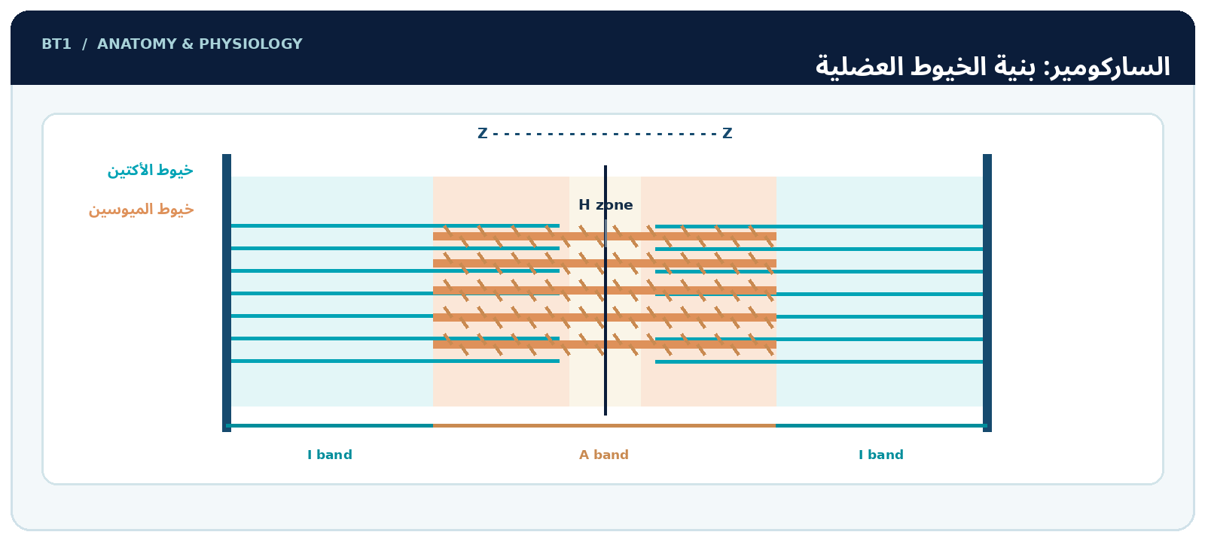
الشكل 3: رسم مبسط للساركومير؛ الحزمة A تعبر طول الخيوط السميكة، والحزمة I منطقة تحوي خيوطا رقيقة فقط، والمنطقة H جزء مركزي فيه خيوط سميكة دون تداخل مع الرفيعة في حالة الارتخاء.
المصطلح | التعريف
قرصا Z | حدا الساركومير اللذان يتقاربان أثناء الانقباض.
الأكتين Actin | المكوّن الرئيس للخيوط الرقيقة؛ يرتبط بالميوسين عبر الجسور العرضية.
الميوسين Myosin | بروتين حركي في الخيوط السميكة له رؤوس تستطيع استخدام ATP.
الحزمة A | امتداد الخيوط السميكة؛ يبقى طولها ثابتا أثناء الانقباض في النموذج المدرسي.
الحزمة I والمنطقة H | تضيقان مع ازدياد تداخل الخيوط أثناء الانقباض؛ وقد تختفي H.

4. آلية الانزلاق الخيطي
وفق نموذج الانزلاق الخيطي (Sliding filament theory)، تسحب رؤوس الميوسين خيوط الأكتين باتجاه مركز الساركومير، فتتقارب أقراص Z ويقصر الساركومير. لا تقصر خيوط الأكتين ولا الميوسين نفسها، بل يزداد مقدار التداخل بينها.
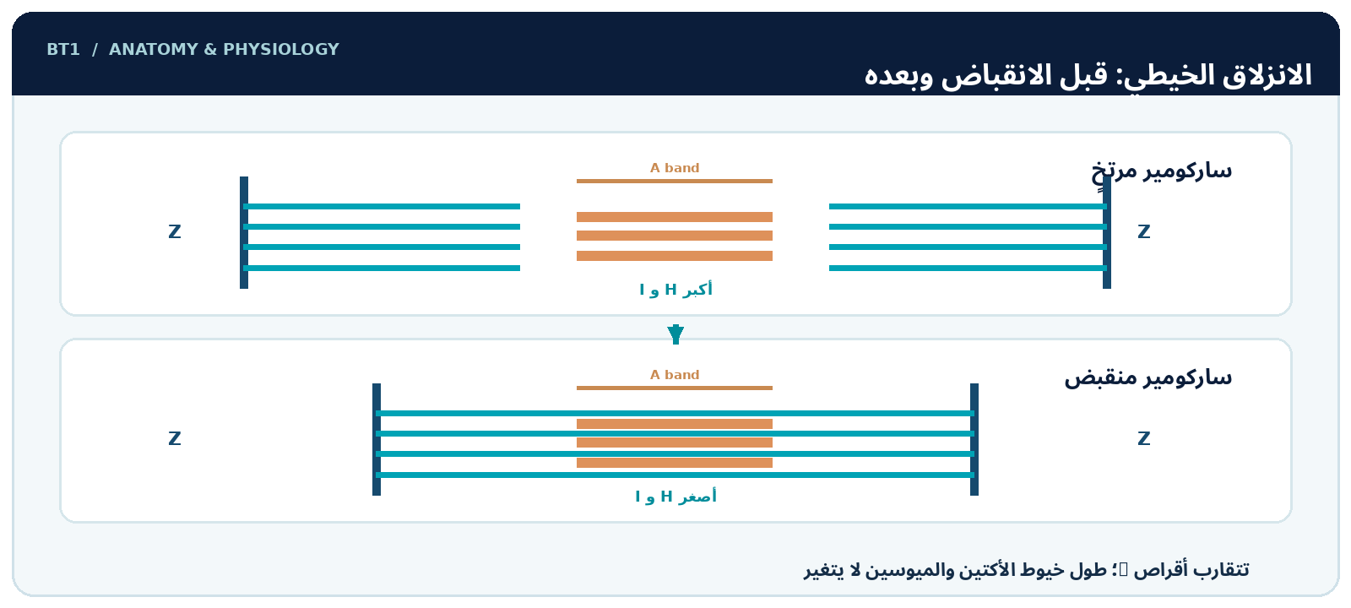
الشكل 4: قبل الانقباض وبعده؛ يزداد تداخل الأكتين والميوسين، وتضيق الحزمة I والمنطقة H، بينما يظل طول الحزمة A ثابتا.
تنبيه علمي: الشكل تعليمي مبسط؛ تتكرر دورات ارتباط الميوسين بالأكتين وسحبه وانفصاله مرات كثيرة خلال الانقباض، ولا تحدث كل خطوة مرة واحدة فقط.

5. من الإشارة العصبية إلى الانقباض
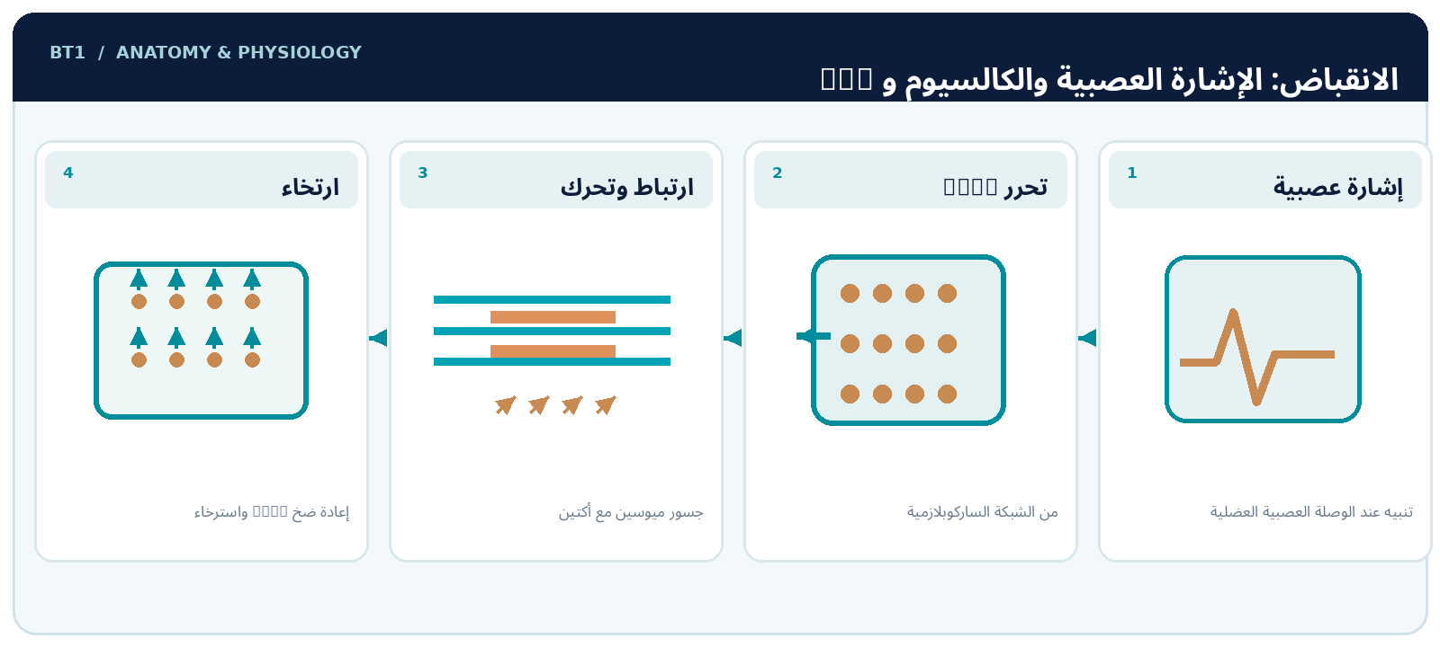
الشكل 5: تسلسل مبسط للتنبيه والانقباض والارتخاء؛ لا يمثل الرسم الحجم أو ترتيب العضيات داخل الخلية بدقة تشريحية.
• يصل التنبيه العصبي إلى الوصلة العصبية العضلية؛ ويحرر العصبون الحركي الأستيل كولين الذي يؤدي إلى تنبيه غشاء الليف العضلي.
• ينتشر جهد الفعل عبر الغشاء والأنابيب المستعرضة T، فتتحرر أيونات الكالسيوم Ca²⁺ من الشبكة الساركوبلازمية.
• يرتبط الكالسيوم بالتروبونين، فتتحرك التروبوميوسين ويُتاح ارتباط رؤوس الميوسين بخيوط الأكتين.
• تتكرر دورة الجسر العرضي مستهلكة طاقة ATP، فتتحرك الخيوط بالنسبة بعضها إلى بعض وينتج الشد.
• مع توقف التنبيه يُعاد ضخ الكالسيوم إلى الشبكة الساركوبلازمية باستخدام ATP، وتقل الجسور الفعالة فتسترخي العضلة.

6. لماذا نحتاج إلى ATP؟
ATP هو جزيء ناقل للطاقة في الخلية، وتحتاج إليه العضلة لانفصال رأس الميوسين عن الأكتين، ولإعادة تهيئة الرأس للدورة التالية، وكذلك لإعادة ضخ Ca²⁺ إلى الشبكة الساركوبلازمية. لا يكفي وجود الكالسيوم وحده لاستمرار الانقباض من دون ATP.

7. التطبيق الرياضي: القفز والهبوط
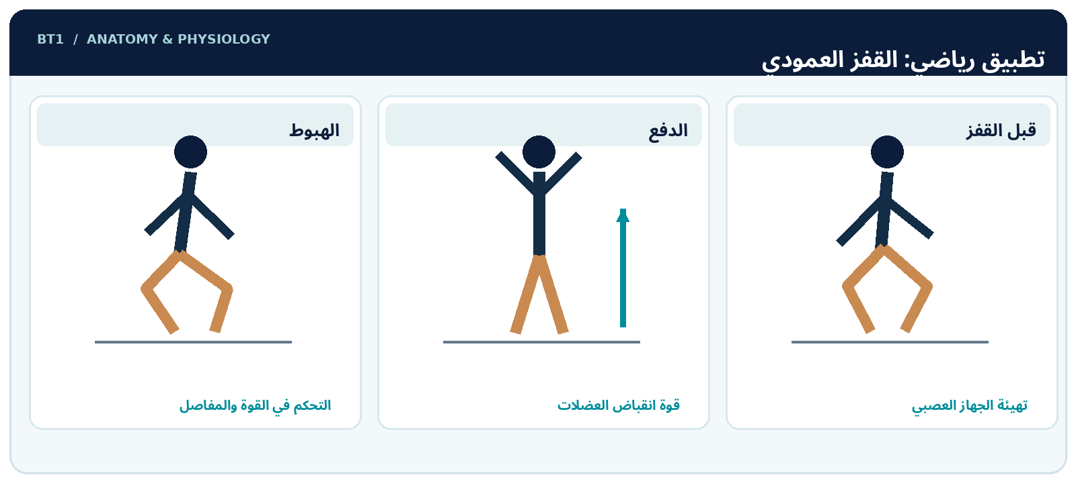
الشكل 6: رسم توضيحي لمراحل القفز العمودي؛ إنتاج القوة يعتمد على تنشيط الألياف العضلية والتنسيق العصبي والتحكم في المفاصل.
خلال الدفع للأعلى تتولد القوة بواسطة انقباض عضلات الطرفين السفليين؛ وفي الهبوط يمكن لعضلات الطرفين السفليين أن تولد قوة وهي تطول أثناء التحكم في تباطؤ الجسم (انقباض لامركزي). لذلك لا تعني كلمة «انقباض عضلي» دائما أن طول العضلة الكلي يقصر.
تنبيه سلامة: يكتفي التلاميذ بالملاحظة وتحليل الصور أو بحركة مريحة منخفضة الشدة؛ لا تُفرض قفزات مرتفعة أو تدريبات قصوى لإثبات مفهوم مجهري.

8. النشاط الأول: رتب البنى
رتب من الأكبر إلى الأصغر: ساركومير – ليف عضلي – عضلة هيكلية – لييف عضلي – حزمة عضلية. ثم حدد البنية التي تتكون من ساركوميرات متكررة.

9. النشاط الثاني: حلل نموذجا
في صورة الساركومير المنقبض: 1. هل تقاربت أقراص Z أم تباعدت؟ 2. ماذا يحدث للحزمة I والمنطقة H؟ 3. هل يتغير طول الحزمة A؟ 4. لماذا لا يصح قول «الأكتين يقصر»؟

10. ورقة عمل مصورة: سمّ الأجزاء
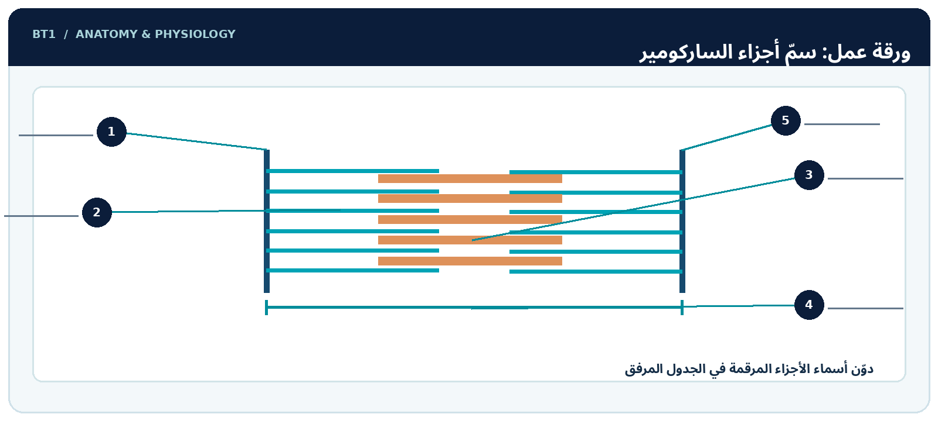
الشكل 7: اكتب أسماء الأجزاء المرقمة 1–5 في جدول الإجابة، ثم حدد أي منها يتحرك نحو الآخر مع الانقباض.
الرقم | اسم الجزء | الرقم | اسم الجزء
1 | ................................ | 2 | ................................
3 | ................................ | 4 | ................................
5 | ................................ | — | —

11. التقويم التكويني — 5 علامات
1. أكمل: الوحدة الانقباضية الأساسية في اللييف العضلي هي .......... . (0.5 علامة)
2. اختر: البروتين الرئيس في الخيط السميك (أكتين / ميوسين / تروبونين). (0.5 علامة)
3. صح أم خطأ مع التصحيح: تقصر خيوط الأكتين أثناء الانقباض العضلي. (1 علامة)
4. اذكر دور الكالسيوم ودور ATP في عملية الانقباض. (علامتان)
5. ماذا يحدث لقرصي Z ولطول الحزمة A عند الانقباض؟ (1 علامة)

12. الواجب المنزلي — 10 علامات
ارسم مخططا مبسطا لساركومير في حالتي الارتخاء والانقباض (يمكن استخدام رسمين مستطيلين)، وضع أسماء قرصي Z والأكتين والميوسين والحزمة A والمنطقة H. ثم اكتب خمس جمل تشرح مسار الإشارة العصبية ودور الكالسيوم وATP. أختم بمثال رياضي واحد يوضح إنتاج العضلة للقوة.

13. ملخص الحفظ والمهارات
• البنية الهرمية: عضلة ← حزمة ← ليف عضلي ← لييف عضلي ← ساركومير.
• الساركومير بين قرصي Z، ويحتوي خيوطا رقيقة من الأكتين وسميكة من الميوسين.
• الانقباض = زيادة تداخل الخيوط وتقارب قرصي Z؛ أطوال الخيوط والحزمة A لا تتغير.
• الكالسيوم يسمح ببدء تكوين الجسور العرضية؛ وATP ضروري لدورة الميوسين وللارتخاء.
• مهارة متوقعة: تفسير رسم علمي وربطه بتطبيق رياضي من دون الخلط بين انقباض الليف وقصر العضلة الكلي.

المقرر الأكاديمي • التربية البدنية والرياضة
الدرس 21
عضلات الهيكل المحوري
Muscles du squelette axial | Axial muscles
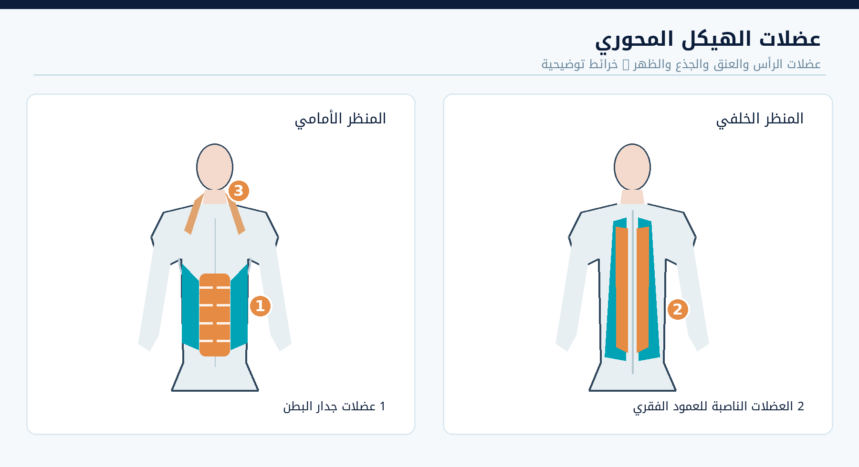
الشكل 1: نظرة توضيحية أمامية وخلفية على عضلات محورية مختارة؛ الرسوم تخطيطية مبسطة وليست صورا تشريحية فعلية.
محتوى الملف | مدة الحصة | المستوى
كتاب الطالب | 50 دقيقة | BT1

نواتج التعلم
• تمييز عضلات الهيكل المحوري عن عضلات الأطراف مع إدراك وجود عضلات تمتد بين المنطقتين.
• تحديد مواضع ووظائف عضلات نموذجية في الرأس والعنق والظهر والبطن والصدر.
• تفسير دور عضلات الجذع في الثني والبسط والدوران والثبات.
• شرح مساهمة الحجاب الحاجز والعضلات الوربية في التنفس.
• تحليل حركة رياضية بسيطة وتحديد مجموعتين عضليتين تشاركان فيها.
القسم الأول | كتاب التلميذ

1. وضعية الانطلاق: ما الذي يبقي الجذع مستقرا؟
يركض لاعب كرة القدم ثم يلتفت لمتابعة الكرة دون فقد توازنه، بينما يستعد زميله لرمي الكرة عبر دوران الجذع. هل تعمل عضلات الساقين والذراعين وحدها؟ وكيف تحافظ عضلات الرقبة والبطن والظهر على وضعية الجسم؟
أسئلة عصف ذهني: 1. ما العضلات التي تساعدك على إدارة الرأس؟ 2. ما الفرق بين ثني الجذع وبسطه؟ 3. لماذا تعمل عضلات التنفس بصورة أسرع عند الجري؟

2. مفهوم عضلات الهيكل المحوري
عضلات الهيكل المحوري هي العضلات المرتبطة أساسا بالرأس والعنق والجذع؛ وتؤدي أدوارا في الحركة ووضعية الجسم والمضغ والتنفس. ويستعمل هذا التصنيف للتعلم، مع وجود عضلات تصل الجذع بالأطراف وتشارك في وظيفة كليهما.

3. عضلات الرأس والعنق
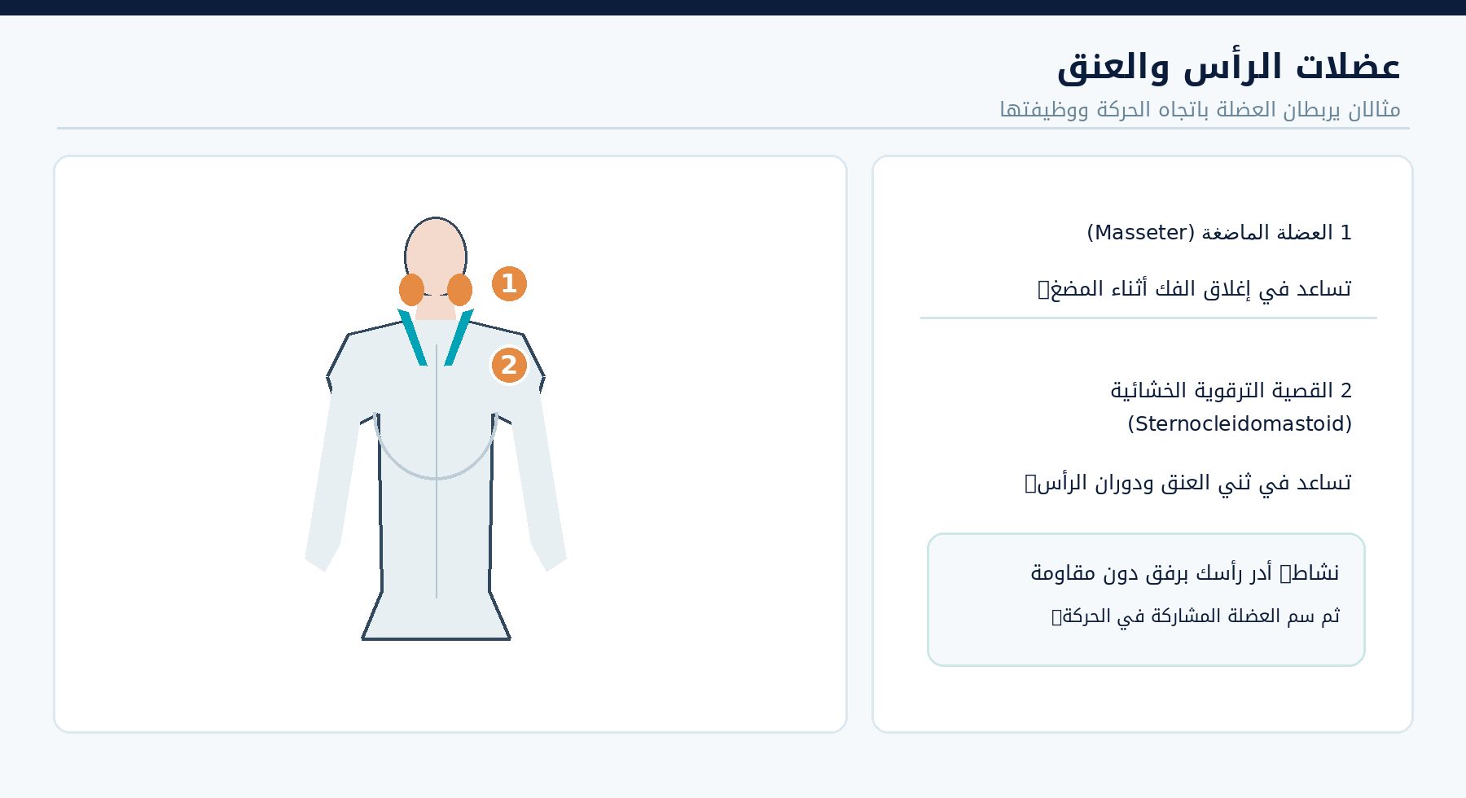
الشكل 2: موضع تقريبي للعضلة الماضغة (1) والعضلة القصية الترقوية الخشائية (2)؛ التمثيل تعليمي غير مقياسي.
العضلة | الموقع | الوظيفة
الماضغة (Masseter) | منطقة الفك السفلي | رفع الفك السفلي للمضغ.
القصية الترقوية الخشائية (Sternocleidomastoid) | جانبا العنق | يساعد انقباضها المنفرد على دوران الرأس للجهة المقابلة، ويشارك انقباض الجانبين في ثني العنق.
العضلة الطحالية للرأس (Splenius capitis) | خلف العنق | تسهم في بسط الرأس ودورانه.
تطبيق سريع: حرّك رأسك بهدوء نحو اليمين واليسار دون مقاومة، ثم سم عضلة تسهم في هذه الحركة. توقف عند وجود ألم أو دوار.

4. عضلات جدار البطن
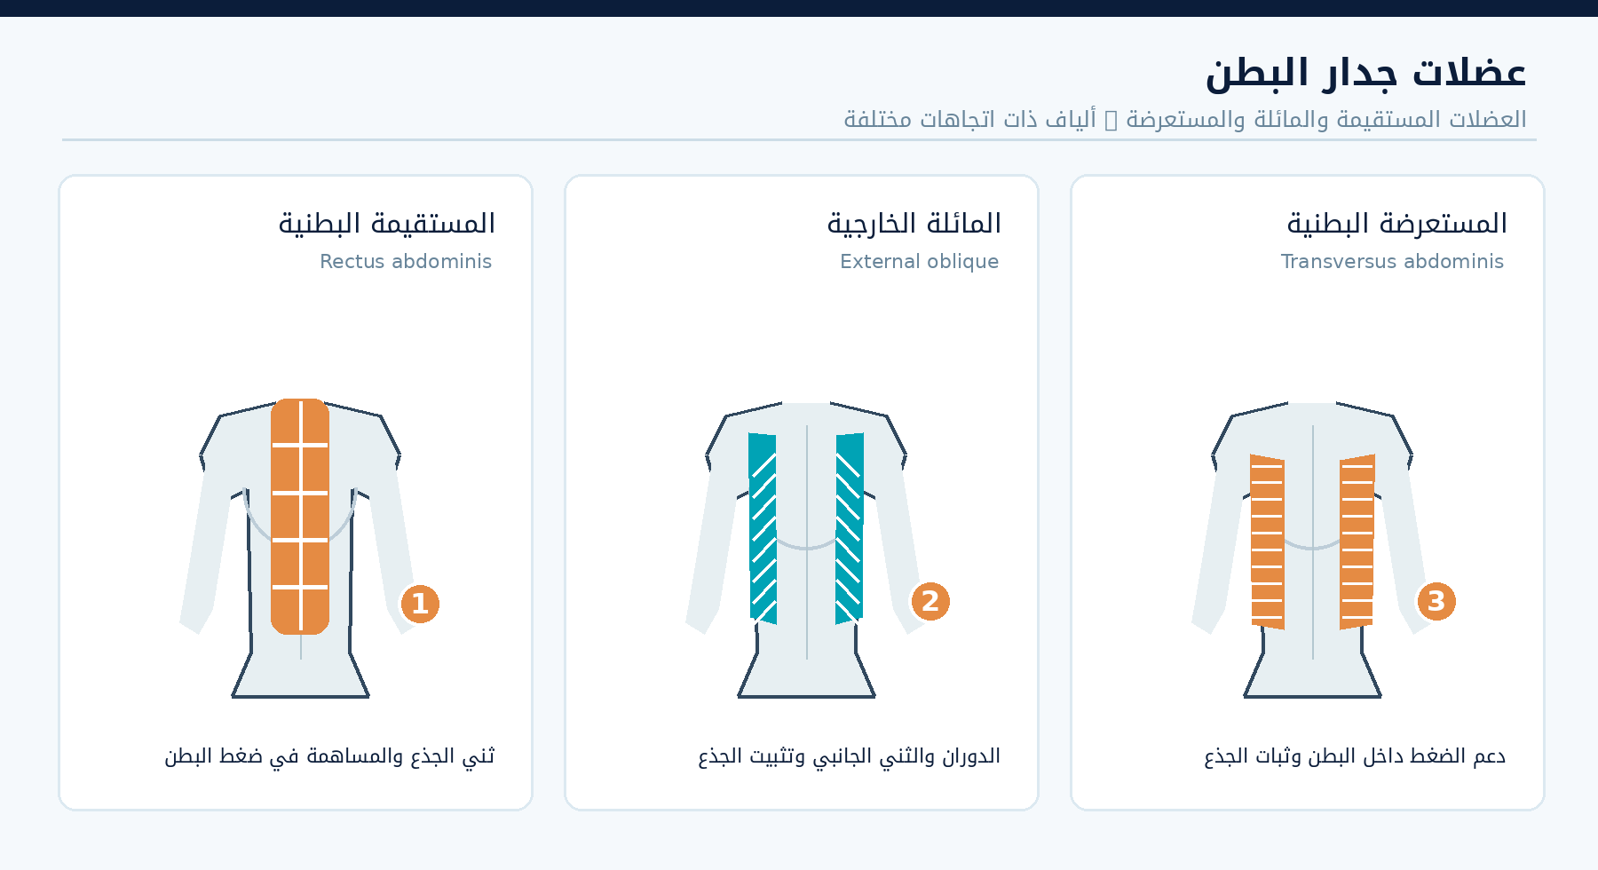
الشكل 3: مقارنة تخطيطية لاتجاهات عضلات البطن؛ بعض الطبقات ممثلة منفصلة لتسهيل التعلم.
المجموعة العضلية | وظيفتها الرئيسة
المستقيمة البطنية (Rectus abdominis) | تسهم في ثني الجذع وتثبيت الحوض.
المائلة الخارجية والداخلية (Obliques) | تسهمان في دوران الجذع وثنيه جانبيا ودعم الثبات.
المستعرضة البطنية (Transversus abdominis) | تساعد على دعم الضغط داخل البطن وثبات الجذع.
ملاحظة: لا تعمل عضلة واحدة منفردة في معظم المهام الرياضية؛ فعند تدوير الجذع تتعاون مجموعات عضلية عدة بحسب اتجاه الحركة ومقاومتها.

5. عضلات الظهر
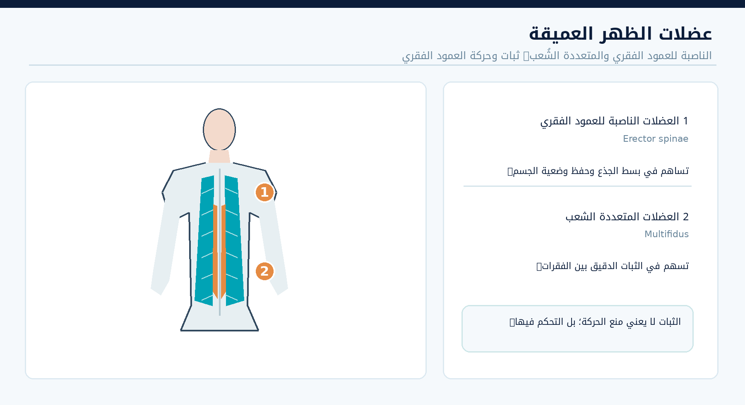
الشكل 4: مجموعتان مهمتان في الظهر؛ التظليل يوضح منطقتين تقريبيتين لا حدود كل حزمة عضلية بدقة.
العضلات الناصبة للعمود الفقري (Erector spinae) مجموعة طولية تساعد على بسط الظهر والمحافظة على القامة. أما العضلات المتعددة الشعب (Multifidus) فتسهم في تثبيت القطع الفقرية والتحكم الدقيق في وضعية العمود الفقري.
في وضعية الاستعداد الرياضي، تعمل عضلات البطن والظهر بصورة متعاونة للتحكم في الجذع، وقد تعمل دون إحداث حركة ظاهرة عندما يكون المطلوب الثبات.

6. عضلات القفص الصدري والتنفس
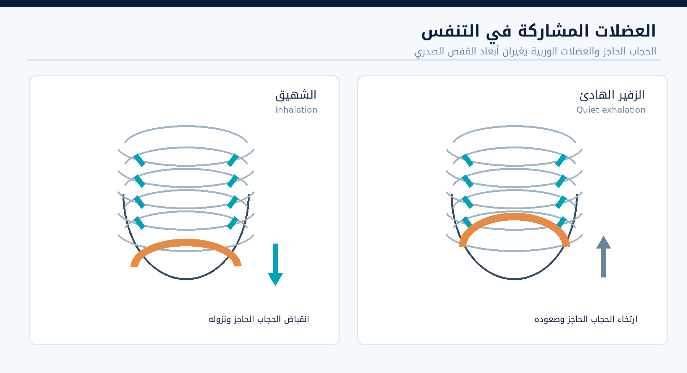
الشكل 5: تمثيل مبسط لتغير وضع الحجاب الحاجز مع التنفس؛ الأسهم تصف اتجاه حركته، ولا تمثل تغير حجم القفص بدقة.
الحجاب الحاجز (Diaphragm) هو العضلة الرئيسة للشهيق في التنفس الهادئ؛ وعند انقباضه يهبط فيتسع التجويف الصدري. وتساعد العضلات الوربية الخارجية على رفع الأضلاع أثناء الشهيق. أما الزفير الهادئ فيحدث غالبا بفعل الارتخاء والارتداد المرن، بينما تساعد عضلات بطنية ووربية في الزفير القسري.

7. التطبيق الرياضي: الحركة والثبات والتنفس
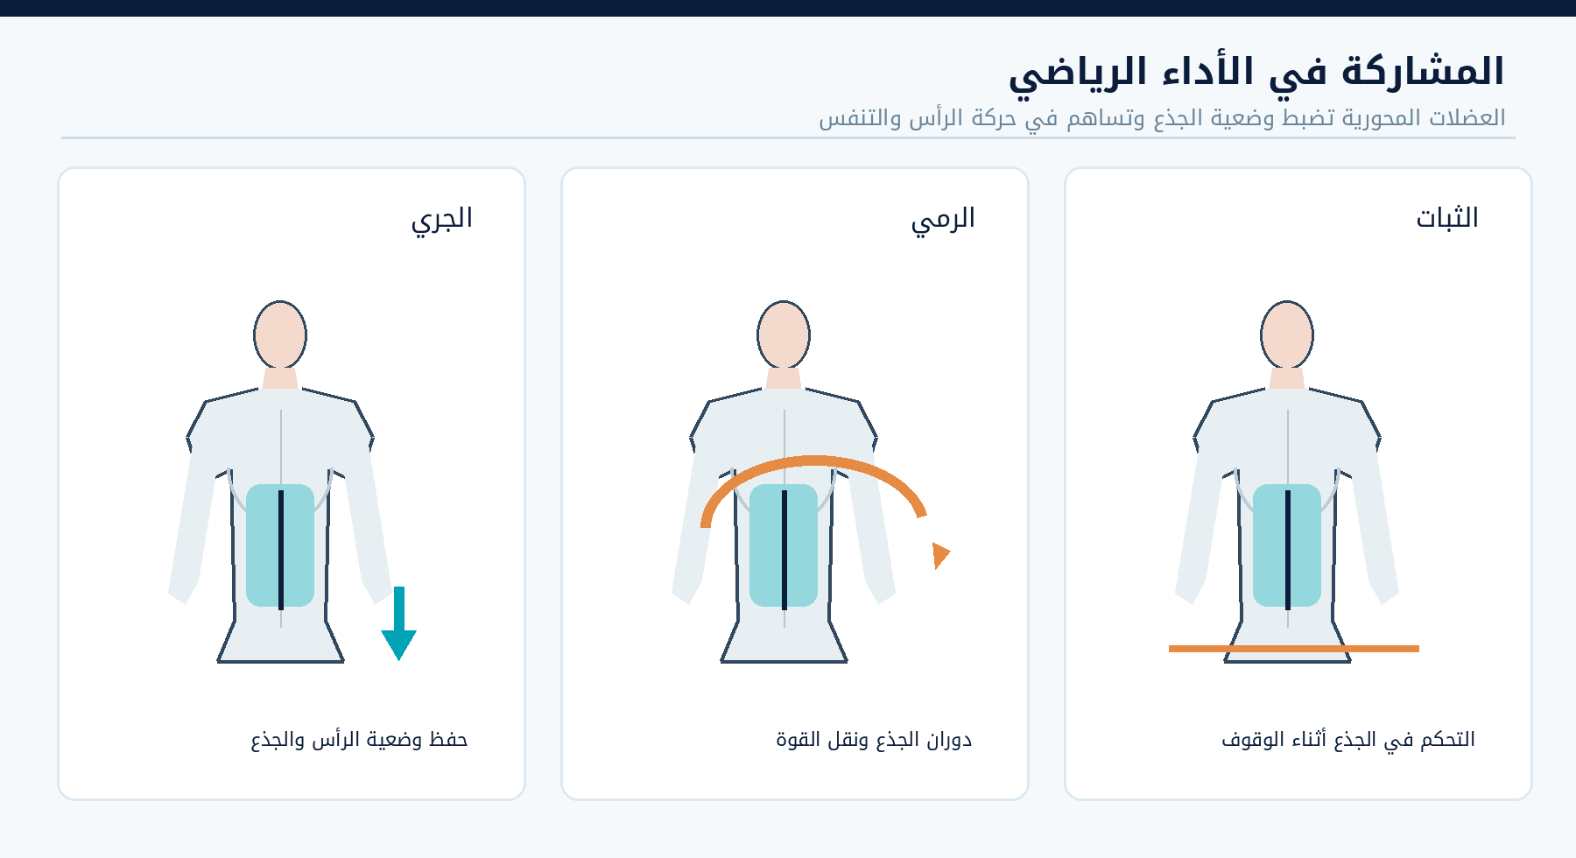
الشكل 6: أدوار وظيفية مبسطة لعضلات الجذع في الجري والرمي والثبات.
النشاط | أمثلة على عمل عضلات الهيكل المحوري
الجري | تساعد عضلات البطن والظهر على التحكم في ميل الجذع وتوازن الحركة.
الرمي | يسهم تعاون العضلات المائلة وعضلات الظهر في تدوير الجذع ونقل القوة بين الطرفين.
الوقوف أو الهبوط المتزن | تساعد عضلات البطن والظهر على التحكم في وضعية الجذع.
الجري المتواصل | تعمل عضلات التنفس على تهوية الرئتين وفق متطلبات الجهد.
تنبيه سلامة: هذا درس فهم تشريحي، وليس اختبار قوة. تُنفذ الملاحظات الحركية ببطء ومن دون مقاومات كبيرة، مع تجنب الألم والانحناءات أو الدورانات القسرية.

8. نشاط صفي أول: من العضلة إلى الحركة
في مجموعات صغيرة، اربط كل موقف بعضلة أو مجموعة عضلية مناسبة، وفسر الدور بجملة واحدة: 1. إدارة الرأس لمتابعة كرة. 2. ثني الجذع للأمام. 3. تدوير الجذع أثناء رمي كرة. 4. إعادة الجذع إلى الوضع المستقيم. 5. أخذ شهيق هادئ.

9. نشاط صفي ثان: حلّل الوضعية
أثناء الوقوف بثبات على قدمين، يحافظ لاعب على جذعه منتصبا دون حركة واضحة. أجب: 1. هل يعني غياب الحركة أن عضلات الجذع غير نشطة؟ 2. اذكر مجموعتين عضليتين تتعاونان للمحافظة على وضع الجذع. 3. لماذا ينبغي عدم الخلط بين الثبات والجمود؟

10. ورقة عمل مصوّرة: سمّ العضلات
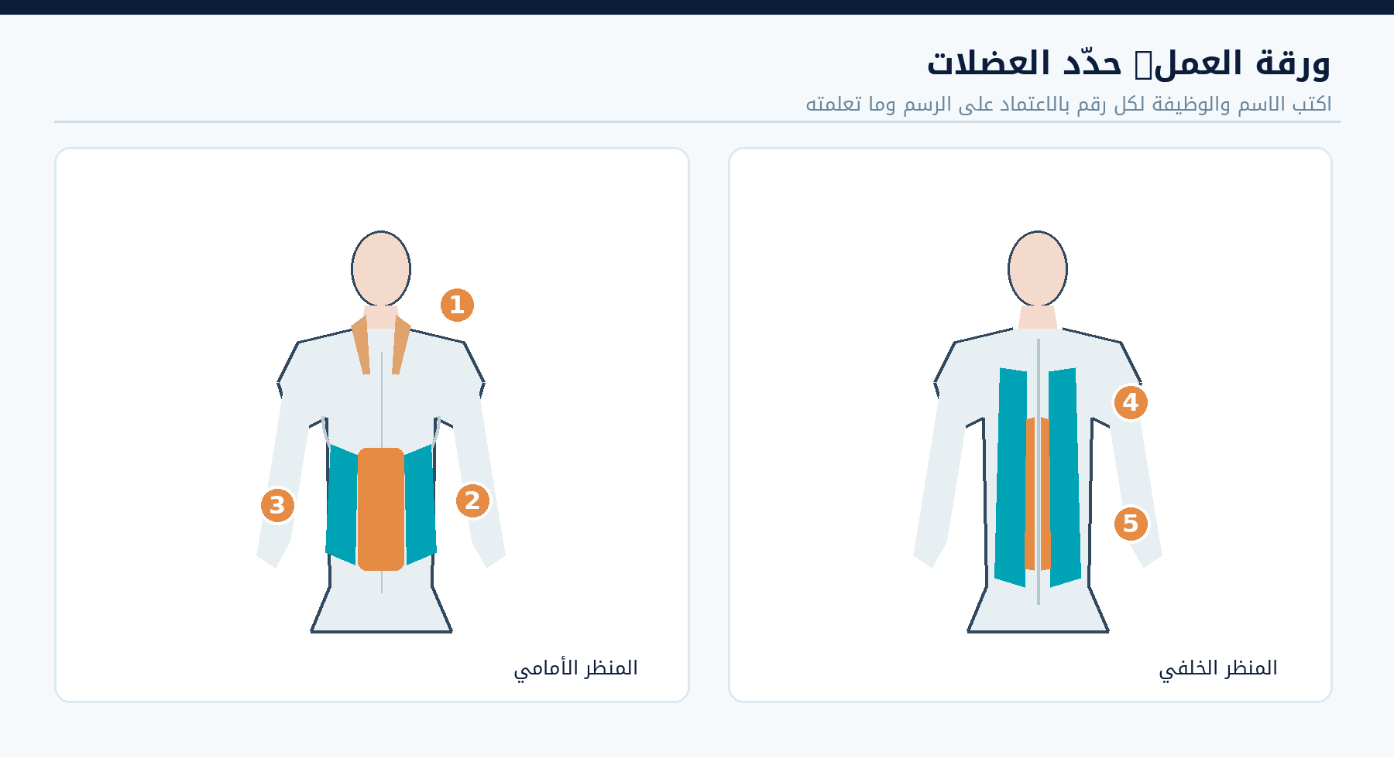
الشكل 7: اكتب اسم العضلة أو المجموعة المشار إليها بالأرقام 1–5، ثم اذكر وظيفة أساسية لكل منها.
الرقم | اسم العضلة / المجموعة | الوظيفة
1 | ........................................ | ........................................
2 | ........................................ | ........................................
3 | ........................................ | ........................................
4 | ........................................ | ........................................
5 | ........................................ | ........................................

11. التقويم التكويني — 5 علامات
1. سمّ مجموعة عضلية تساعد على بسط الجذع. (1 علامة)
2. اختر: تقع العضلة المستقيمة البطنية (أمام الجذع / خلف الجذع / في العنق). (0.5 علامة)
3. أكمل: أثناء الشهيق الهادئ ينقبض الحجاب الحاجز ويتجه نحو ........... . (0.5 علامة)
4. صح أو خطأ مع التصحيح: «عضلات الجذع لا تعمل إلا عند ظهور حركة واضحة». (1 علامة)
5. أثناء رمي كرة مع دوران الجذع، اذكر مجموعتين عضليتين تسهمان في الأداء وفسر دور كل منهما. (علامتان)

12. الواجب المنزلي — 10 علامات
أ. صِف ثلاث حركات: الالتفات بالرأس، ثني الجذع، والقيام بحركة رمي خفيفة، مع تحديد عضلة أو مجموعة رئيسة ودورها لكل حركة. (6 علامات)
ب. ارسم شكلا مبسطا لجدار البطن والظهر أو استخدم رسم الدرس، وسمِّ مجموعتين عضليتين تسهمان في ثبات الجذع. (علامتان)
ج. اكتب إرشادين يساعدان على ممارسة الحركة بأمان في درس التربية البدنية. (علامتان)

13. ملخص الحفظ والمهارات
• العضلات المحورية تتمركز في الرأس والعنق والجذع، وتتشارك في الحركة والتنفس والثبات.
• القصية الترقوية الخشائية: من عضلات العنق التي تسهم في دوران الرأس وثنيه.
• المستقيمة البطنية: ثني الجذع؛ العضلات المائلة: دوران الجذع وثنيه جانبيا؛ المستعرضة: دعم الثبات.
• الناصبة للعمود الفقري: بسط الجذع؛ المتعددة الشعب: الثبات الدقيق للفقرات.
• الحجاب الحاجز: العضلة الأساسية للشهيق الهادئ، ويساعد رفع الأضلاع على توسيع الصدر.

المقرر الأكاديمي / التربية البدنية والرياضة
الدرس 22
عضلات الهيكل الطرفي
Muscles du squelette appendiculaire | Appendicular muscles
محتوى الملف | مدة الحصة | المستوى
كتاب الطالب | 50 دقيقة | BT1

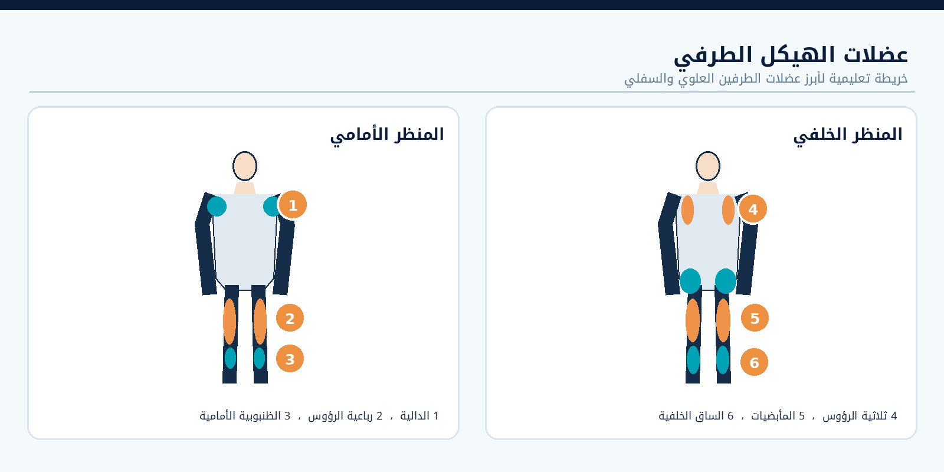
الشكل 1: توزيع تخطيطي مبسط لمجموعات عضلية منتقاة من الطرفين العلوي والسفلي؛ لا يمثل جميع العضلات.

نواتج التعلم
• تحديد عضلات رئيسة من الطرف العلوي والطرف السفلي ومواضعها التقريبية.
• التمييز بين وظائف الثني والبسط والتبعيد والتقريب والرفع الظهري والدفع الأخمصي.
• ربط كل مجموعة عضلية بحركة رياضية نموذجية دون نسب الحركة لعضلة منفردة.
• تسمية ثماني مجموعات عضلية في ورقة عمل مصورة وتفسير دورها.
• تطبيق مفاهيم التحليل الحركي في الجري والقفز ورمي الكرة.
القسم الأول | كتاب التلميذ

1. وضعية الانطلاق: كيف تتغير الحركة؟
يركض لاعب نحو الكرة ثم يقفز لالتقاطها، وبعد الهبوط يرميها إلى زميله. في ثوانٍ قليلة، تؤدي الأطراف العلوية والسفلية حركات مختلفة بتنسيق عصبي عضلي دقيق.
أسئلة عصف ذهني: 1. ما العضلات التي تساعد على رفع الذراع؟ 2. أي عضلات تساهم في مدّ الركبة عند القفز؟ 3. ما الفرق بين رفع مشط القدم ودفعه إلى الأسفل؟

2. تعريف عضلات الهيكل الطرفي
هي مجموعات العضلات المرتبطة بحركة الطرفين العلوي والسفلي والحزامين الكتفي والحوضي. تعمل على إنتاج الحركة والتحكم فيها، والمساهمة في ثبات المفاصل والوضعية. بعض العضلات تربط الجذع بالأطراف؛ لذلك ليس الفصل بين العضلات المحورية والطرفية صارمًا في جميع التصنيفات.

3. عضلات الطرف العلوي: الكتف والذراع
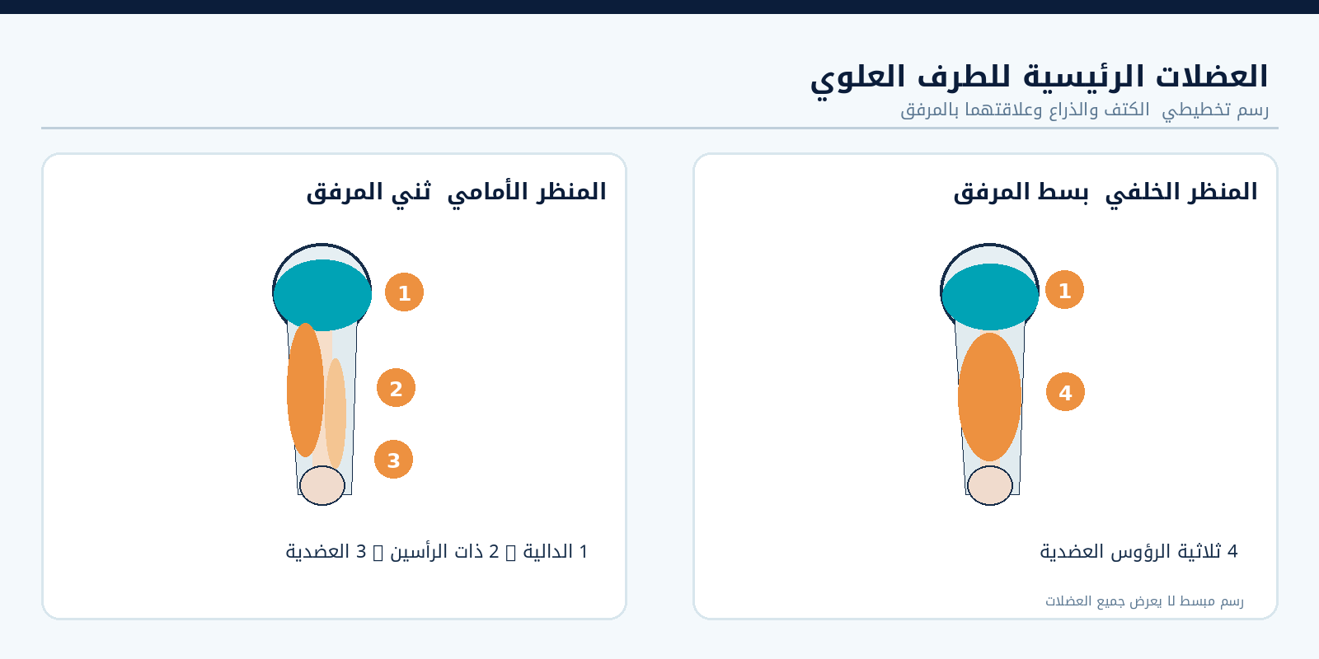
الشكل 2: منظران مبسطان للكتف والذراع. ذات الرأسين تسهم في ثني المرفق واستلقاء الساعد؛ وثلاثية الرؤوس في بسط المرفق.
العضلة | وظيفة رئيسة | مثال تطبيقي
الدالية (Deltoid) | إبعاد الذراع، بحسب أجزائها واتجاه الحركة | رفع الذراع جانبًا
ذات الرأسين العضدية (Biceps brachii) | ثني المرفق واستلقاء الساعد؛ وتساعد في حركات الكتف | سحب جسم خفيف نحو الصدر
العضدية (Brachialis) | ثني المرفق | رفع الساعد
ثلاثية الرؤوس العضدية (Triceps brachii) | بسط المرفق | دفع الكرة أو مد الذراع

4. عضلات الساعد: ثني الرسغ والأصابع وبسطها
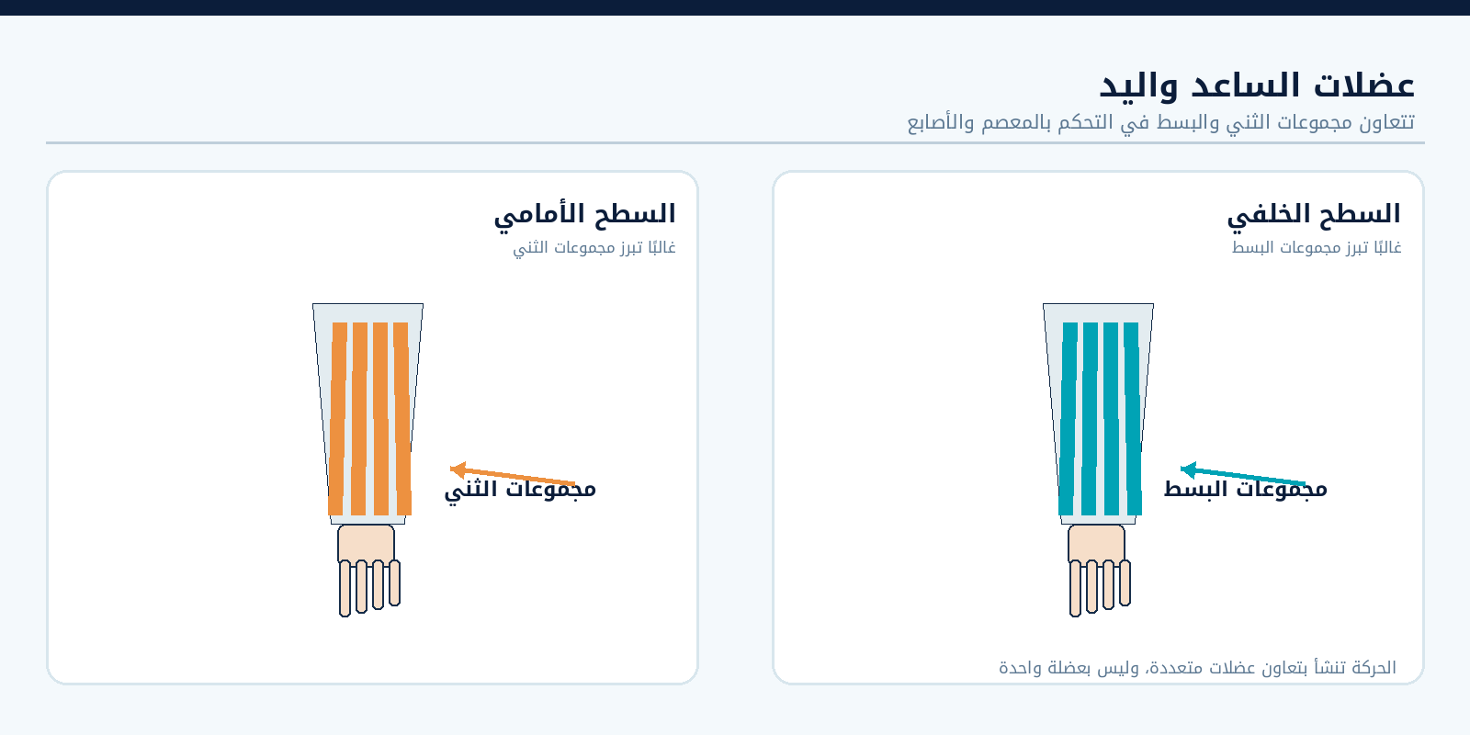
الشكل 3: توضيح تقريبي لمجموعات الثني والبسط في الساعد. تتوزع العضلات والوترات بطريقة أكثر تعقيدًا من الرسم.
في الإمساك بالكرة تعمل عضلات قبض الأصابع والرسغ، وعند تحرير الكرة وتوجيه اليد تتعاون مجموعات البسط والثني ضمن حركة منسقة. ليست جميع عضلات الثني أمامية أو جميع عضلات البسط خلفية بالمعنى المطلق، لكن هذا التقسيم مفيد تعليميًا.

5. عضلات الحوض والفخذ
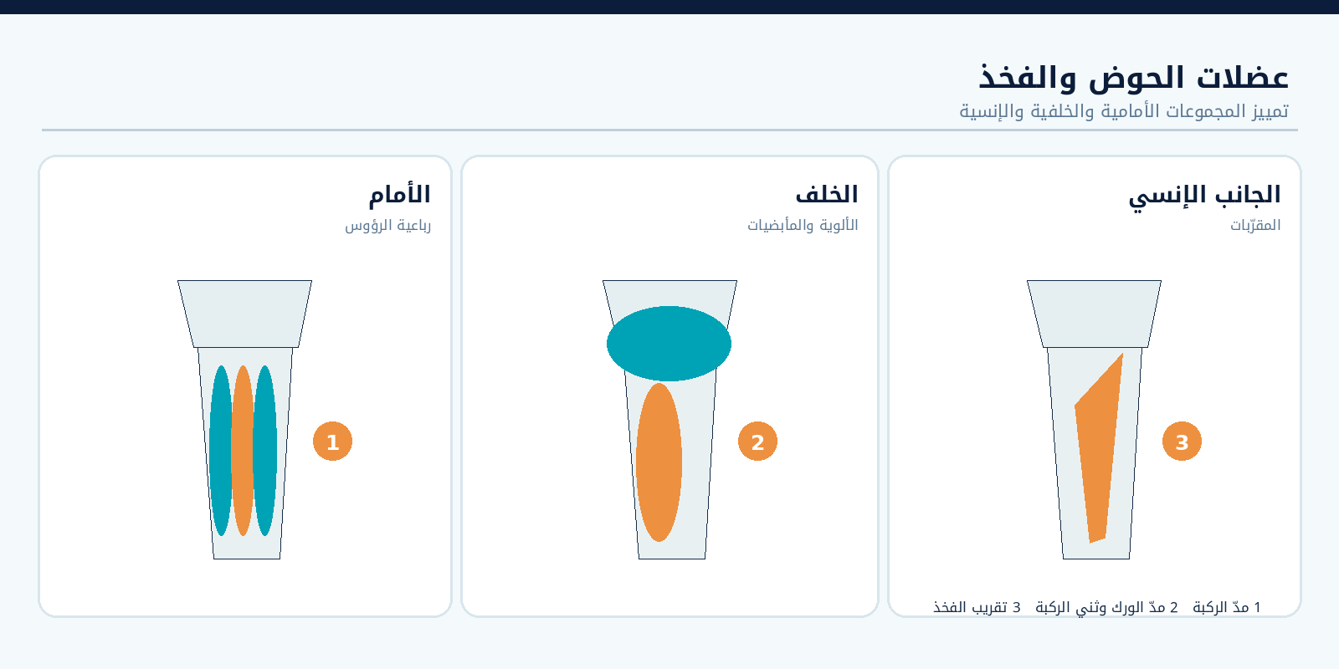
الشكل 4: أهم المجموعات الوظيفية في منطقة الحوض والفخذ؛ تُظهر الألوان مواضع تقريبية وليست حدودًا تشريحية دقيقة.
المجموعة العضلية | الحركة الأساسية | مثال
الألوية الكبرى (Gluteus maximus) | مدّ مفصل الورك | النهوض والقفز
الألوية الوسطى (Gluteus medius) | تبعيد الفخذ وتثبيت الحوض أثناء الارتكاز | الوقوف على ساق واحدة
رباعية الرؤوس (Quadriceps femoris) | مدّ مفصل الركبة؛ وتساهم المستقيمة الفخذية في ثني الورك | الصعود والقفز
المأبضيات/أوتار المأبض (Hamstrings) | ثني الركبة ومدّ الورك؛ مع استثناءات تشريحية ضمن المجموعة | الجري ومرحلة تأرجح الساق
المقرّبات (Adductors) | تقريب الفخذ، والمشاركة في التحكم بحركة الورك | تغيير الاتجاه
الحرقفية القطنية (Iliopsoas) | ثني مفصل الورك | رفع الفخذ أثناء الجري

6. عضلات الساق والقدم
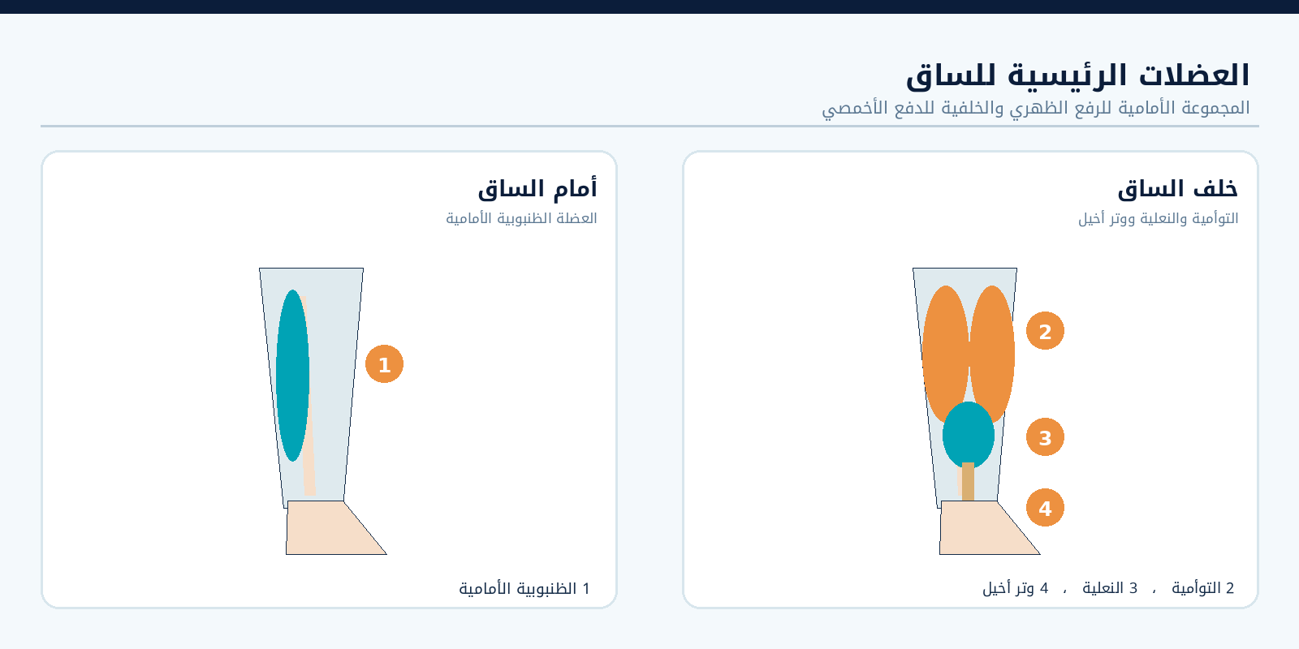
الشكل 5: منظران مبسطان للساق؛ تتعاون العضلة التوأمية والنعلية في الثني الأخمصي عبر وتر أخيل، وتساعد الظنبوبية الأمامية في الرفع الظهري.
العضلة / المجموعة | وظيفتها | مثال
الظنبوبية الأمامية (Tibialis anterior) | الرفع الظهري للقدم | رفع مقدمة القدم عن الأرض
التوأمية (Gastrocnemius) | الثني الأخمصي للقدم والمساهمة في ثني الركبة | الاندفاع بالجري
النعلية (Soleus) | الثني الأخمصي والمساهمة في التحكم بالوقوف | الوقوف على رؤوس الأصابع

معلومة: وتر أخيل ليس عضلة؛ بل وتر ينقل قوة عضلات الساق الخلفية إلى عظم العقب. والعضلة النعلية لا تعبر مفصل الركبة خلافًا للتوأمية.

7. التطبيق الرياضي: جري وقفز ورمي
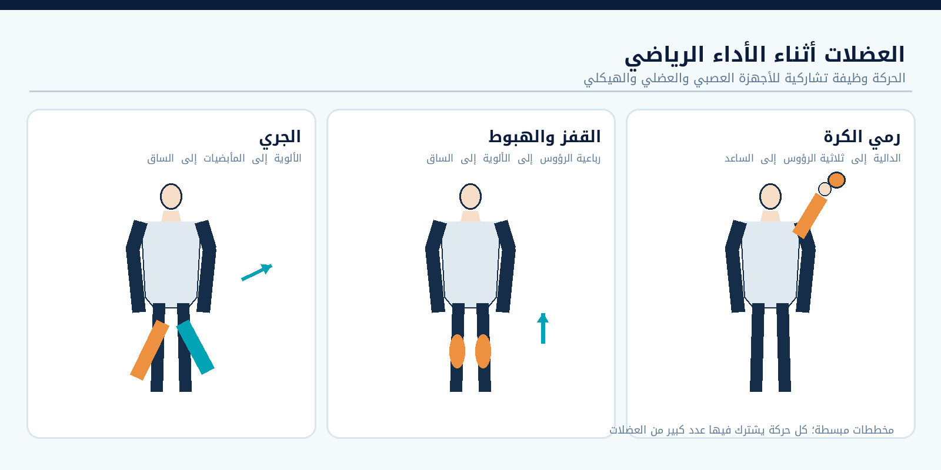
الشكل 6: أمثلة وظيفية تعليمية لمساهمة مجموعات عضلية في الجري والقفز والرمي؛ ليست حصرًا لكل العضلات الفاعلة.
في الجري تسهم عضلات الورك والفخذ والساق في دفع الجسم والتحكم بوضع الطرف السفلي. وفي الهبوط تعمل عضلات الفخذ والورك والساق على التحكم في امتصاص الحمل. أما رمي الكرة فيتطلب حركة الكتف والمرفق والرسغ بتسلسل منسق مع الجذع.
تنبيه سلامة: لا يتضمن الدرس إجراء اختبارات قصوى أو فرض حركات مفصلية مؤلمة. تقتصر التطبيقات على ملاحظة حركات هادئة آمنة.

8. نشاط صفي أول: طابق العضلة بالحركة
في مجموعات صغيرة طابق الحركات التالية بعضلة أو مجموعة عضلية رئيسة، ثم اشرح دورها: أ. مدّ الركبة. ب. ثني المرفق. ج. رفع مقدمة القدم. د. تبعيد الفخذ. هـ. دفع القدم إلى الأسفل.

9. نشاط صفي ثان: حلّل الهبوط بعد قفزة
يقفز تلميذ فوق خط مرسوم على الأرض ويهبط بهدوء على قدمين. أجب: 1. ما المفاصل التي تنثني عادة أثناء الهبوط؟ 2. اذكر مجموعتين عضليتين تساعدان على التحكم في الهبوط. 3. لماذا لا يصح القول إن رباعية الرؤوس تعمل وحدها؟

10. ورقة عمل مصورة: سمِّ العضلات
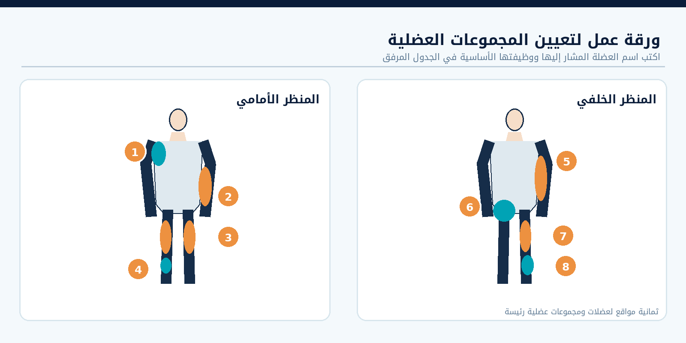
الشكل 7: ورقة عمل. سمِّ المجموعات العضلية المرقمة من 1 إلى 8، واذكر حركة رئيسة لكل منها.
الأرقام 1–8: اكتب اسم كل عضلة أو مجموعة في دفتر الأنشطة. يقبل الاسم العربي أو اللاتيني الصحيح.

11. التقويم التكويني — 5 علامات
1. ما وظيفة العضلة الدالية الأساسية في حركة رفع الذراع جانبًا؟ (0.5 علامة)
2. اختر: العضلة المسؤولة أساسًا عن مدّ الركبة هي (رباعية الرؤوس / ذات الرأسين العضدية / الظنبوبية الأمامية). (0.5 علامة)
3. صح أو خطأ مع التصحيح: «العضلة النعلية تعبر مفصل الركبة». (علامة)
4. سمّ عضلة ترفع مقدمة القدم وعضلة تسهم في الدفع الأخمصي. (علامة)
5. فسّر بمثالين دور عضلات الطرف السفلي في القفز والهبوط. (علامتان)

12. الواجب المنزلي — 10 علامات
أ. أنشئ جدولًا يضم أربع عضلات: واحدة من الكتف، واحدة من الذراع، واحدة من الفخذ وواحدة من الساق، مع وظيفة لكل منها. (4 علامات)
ب. حلّل حركة رياضية تختارها (الجري أو القفز أو الرمي) واذكر ثلاث مجموعات عضلية ودور كل منها في الأداء. (3 علامات)
ج. أرفق رسما مبسطًا للطرف العلوي أو السفلي وسمّ عليه ثلاث عضلات. (3 علامات)

13. ملخص الحفظ والمهارات
• الدالية: رفع الذراع وتبعيدها؛ ذات الرأسين والعضدية: ثني المرفق؛ ثلاثية الرؤوس: بسطه.
• الألوية الكبرى: مدّ الورك؛ رباعية الرؤوس: مدّ الركبة؛ المأبضيات: ثني الركبة والمساهمة في مد الورك.
• الظنبوبية الأمامية: رفع ظهر القدم؛ التوأمية والنعلية: الثني الأخمصي.
• التحكم في الأداء الرياضي يعتمد على تعاون العضلات والمفاصل والجهاز العصبي، وليس على عمل عضلة واحدة.

المقرر الأكاديمي / التربية البدنية والرياضة
الدرس 23
الجهاز العصبي – مدخل عام
Introduction au système nerveux | Nervous System Overview
محتوى الملف | مدة الحصة | المستوى
كتاب الطالب | 50 دقيقة | BT1

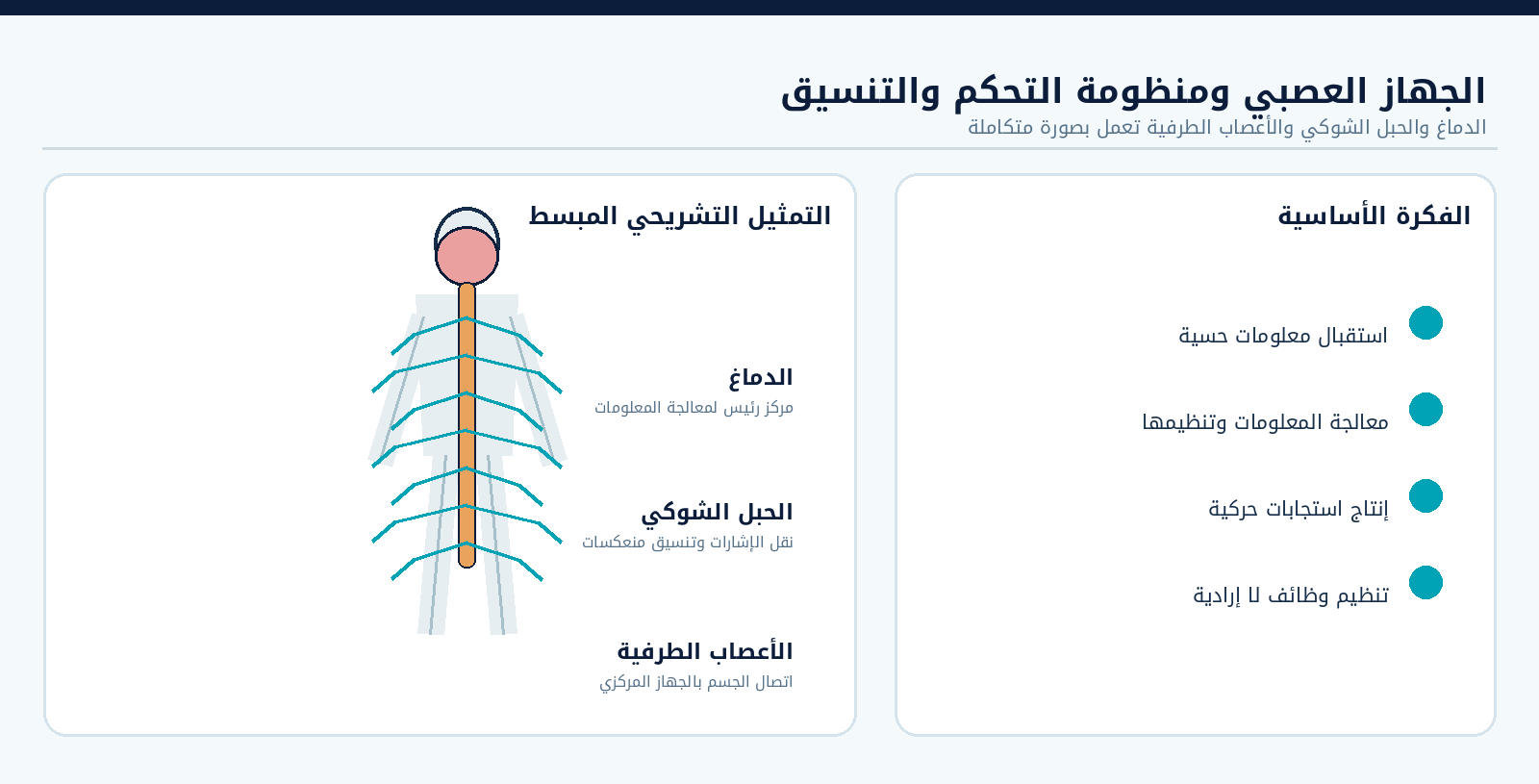
الشكل 1: تصور تخطيطي للجهاز العصبي؛ الغرض شرح التكامل بين أقسامه وليس تمثيل تفاصيله التشريحية الدقيقة.

نواتج التعلم
• تعريف الجهاز العصبي وشرح وظائفه العامة: الاستقبال والتكامل والاستجابة.
• التمييز بين الجهاز العصبي المركزي والطرفي مع تسمية مكوناتهما.
• التفريق بين المعلومات الحسية الواردة والأوامر الحركية الصادرة.
• التمييز مبدئيًا بين التحكم الجسدي والتحكم الذاتي.
• تطبيق مسار مبسط للاستجابة على موقف رياضي مثل تحرك حارس المرمى.
القسم الأول | كتاب التلميذ

1. وضعية الانطلاق: رد فعل حارس المرمى
يسدد لاعب كرة قدم كرة سريعة باتجاه المرمى. يلاحظ الحارس اتجاه الكرة، ويختار جهة الحركة، ثم يتحرك بذراعيه وجذعه وقدميه ليصدّها. رغم سرعة الحدث فإن أجهزة متعددة تتعاون لإنجاز الاستجابة.
أسئلة عصف ذهني: أ. كيف تصل معلومة رؤية الكرة إلى الجهاز العصبي؟ ب. أين تُعالج المعلومات قبل اختيار الحركة؟ ج. كيف تصل التعليمات إلى العضلات؟

2. ما الجهاز العصبي وما أهميته؟
الجهاز العصبي شبكة متخصصة من الدماغ والحبل الشوكي والأعصاب وبنى داعمة. يستقبل المعلومات من الجسم والبيئة، ويسهم في معالجتها ودمجها، وينظم استجابات عضلية وغدية ويساعد في حفظ التوازن الداخلي. تؤدي أنسجته هذه الوظائف باستخدام إشارات عصبية وكيميائية سندرسها لاحقًا.
الوظيفة | معناها المبسط | مثال رياضي
استقبال حسي | الحصول على معلومات عن مؤثرات داخلية أو خارجية | رؤية الكرة أو إحساس القدم بالأرض
التكامل والمعالجة | تفسير المعلومات وتنسيق الاستجابة | تحديد اتجاه تحرك الحارس
الإخراج الحركي | إرسال أوامر إلى العضلات أو الغدد | حركة الذراع أو تغير نشاط غدة

3. التقسيم البنيوي: مركزي وطرفي
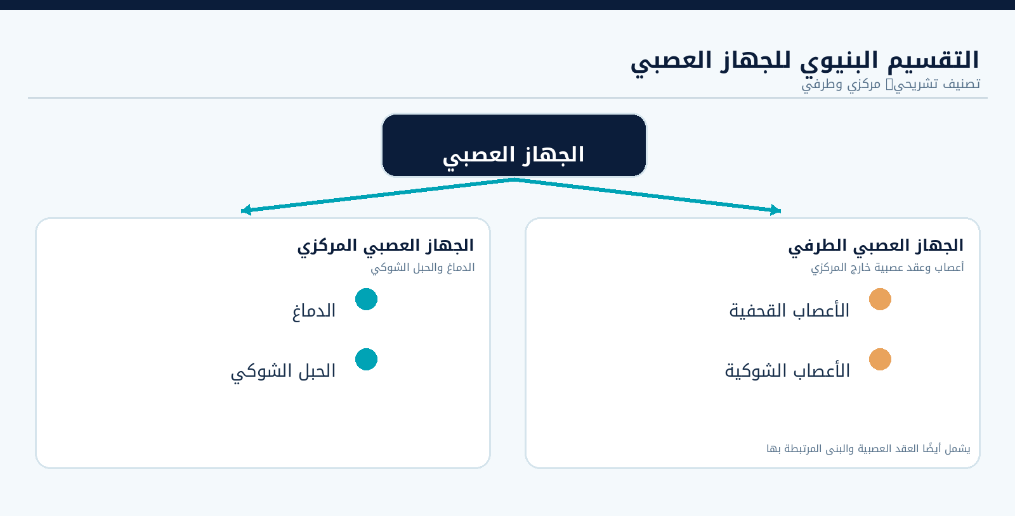
الشكل 2: الجهاز العصبي المركزي (دماغ وحبل شوكي) والطرفي (أعصاب وعقد عصبية خارج المركزي).
الجهاز العصبي المركزي (CNS) يشمل الدماغ والحبل الشوكي، ويسهم في تحليل المعلومات وتنسيق كثير من الاستجابات. أما الجهاز العصبي الطرفي (PNS) فيشمل الأعصاب والعقد العصبية خارج المركزي؛ ويحمل معلومات حسية إلى المركزي وأوامر حركية منه إلى الأعضاء المنفّذة.

4. مكونات الجهاز العصبي المركزي
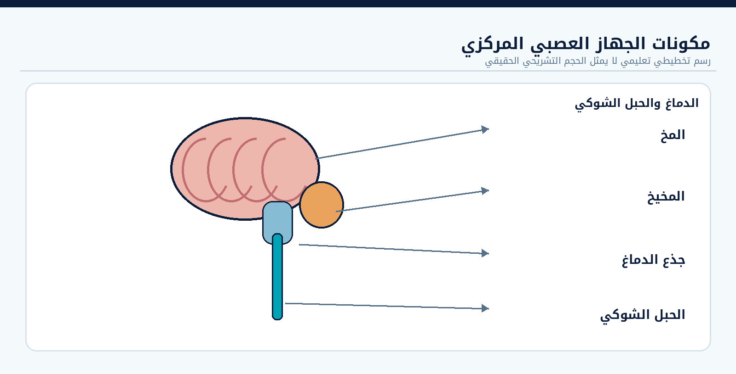
الشكل 3: رسم غير مقياسي للمخ والمخيخ وجذع الدماغ والحبل الشوكي.
البنية | وظيفة تمهيدية
المخ | الإدراك والمعالجة والتخطيط والتحكم الإرادي في كثير من الحركات.
المخيخ | المشاركة في تنسيق الحركة والدقة والتوازن والتعلم الحركي.
جذع الدماغ | المساهمة في وظائف حيوية ومسارات الاتصال بين الدماغ والحبل الشوكي.
الحبل الشوكي | نقل المعلومات العصبية والمشاركة في تنظيم منعكسات شوكية.

تنبيه: بعض الحركات الانعكاسية البسيطة يمكن أن تُنسّق عبر دوائر في الحبل الشوكي دون انتظار قرار واعٍ من الدماغ، مع بقاء الاتصال بالدماغ مهمًا في التنظيم العام.

5. الجهاز العصبي الطرفي: وظائف حسية وحركية
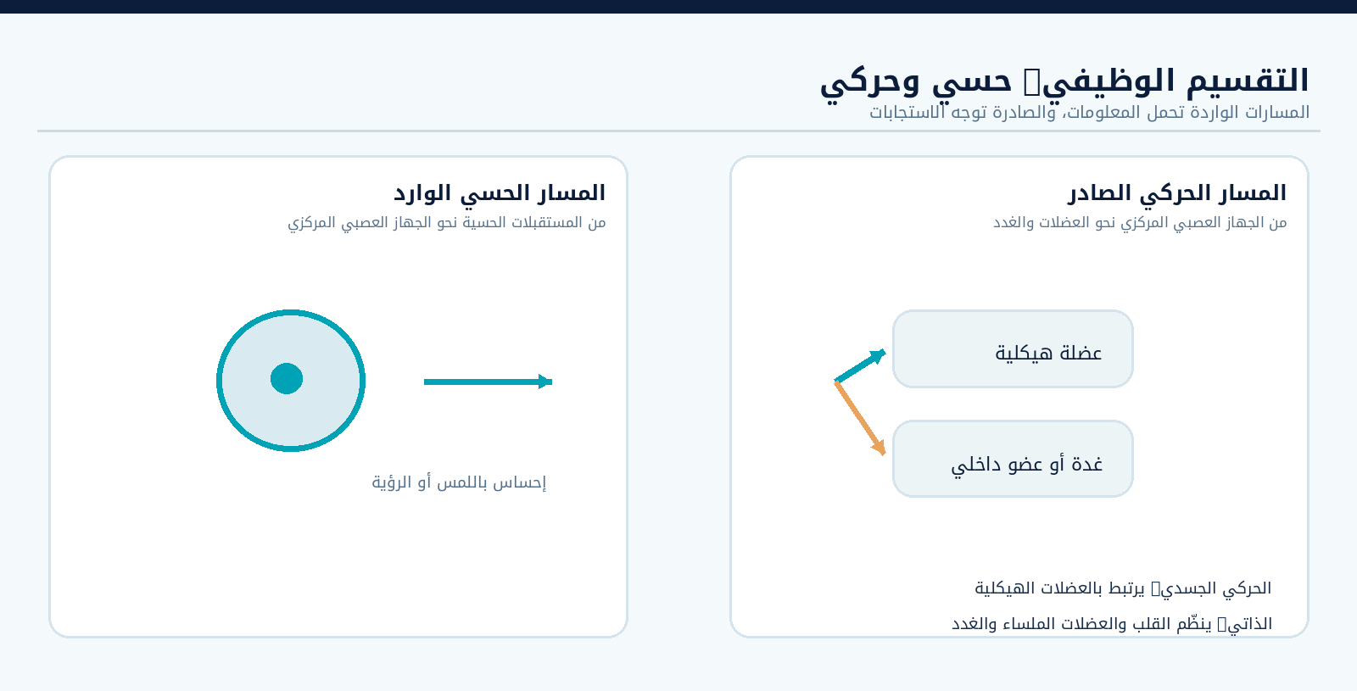
الشكل 4: مسار حسي وارد نحو الجهاز المركزي، ومسارات حركية صادرة منه نحو العضلات والغدد.
المسار الحسي الوارد (Afférent) ينقل المعلومات من المستقبلات إلى المركزي. والمسار الحركي الصادر (Efférent) ينقل أوامر إلى أعضاء منفّذة. بعض الأعصاب مختلطة وتحوي أليافًا حسية وحركية معًا. وتوجد أعصاب قحفية تتصل بالدماغ وأعصاب شوكية تتصل بالحبل الشوكي.

6. التحكم الجسدي والتحكم الذاتي
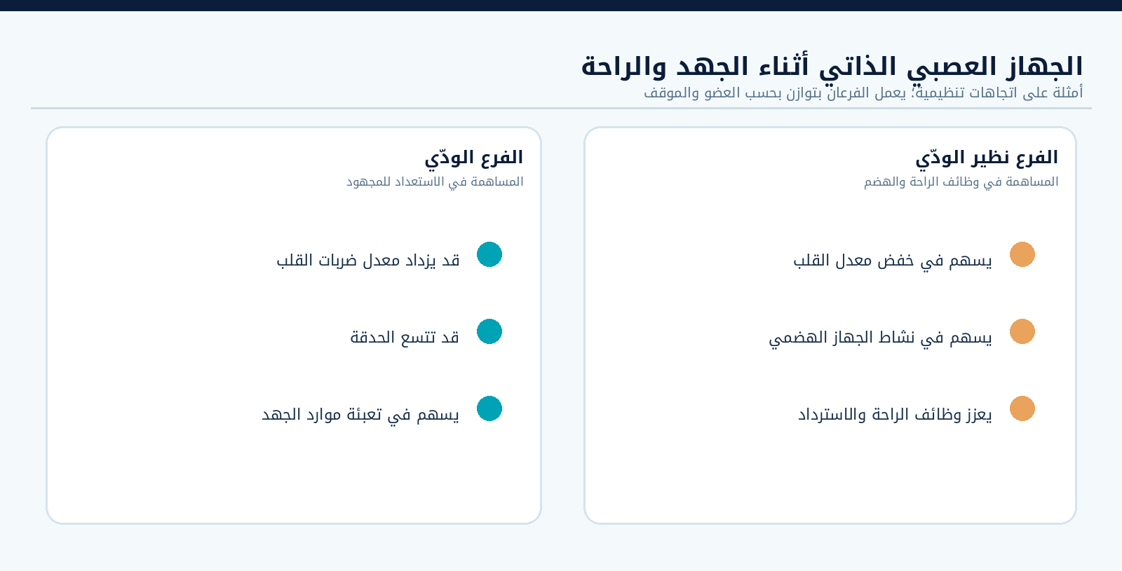
الشكل 5: أمثلة مبسطة لتأثير فرعي الجهاز العصبي الذاتي؛ الأعضاء لا تعمل بنمط واحد طوال الوقت.
التحكم الجسدي (Somatique) يتصل بالعضلات الهيكلية ويساهم في الحركات الإرادية، كما يشارك في منعكسات لا إرادية. أما الجهاز العصبي الذاتي (Autonome) فينظّم كثيرًا من وظائف القلب والعضلات الملساء والغدد. يشمل الودي ونظير الودي، ويُذكر أيضًا الجهاز العصبي المعوي ضمن تنظيم وظائف الهضم.
في الجهد البدني قد يزداد التنشيط الودي، بينما يسهم نظير الودي في تنظيم وظائف الراحة والاسترداد. لا يعني ذلك توقف أحد الفرعين تمامًا أثناء نشاط الآخر.

7. التطبيق الرياضي: استقبال - معالجة - استجابة
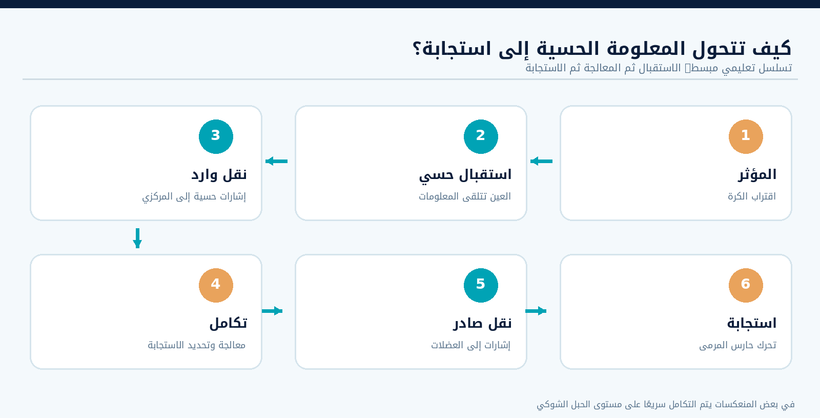
الشكل 6: تسلسل تعليمي مبسط لمسار الاستجابة البصرية والحركية في موقف صد الكرة.
قد تتضمن استجابة الحارس تنبؤًا وتعلمًا وخبرة سابقة، لذلك لا تعتمد فقط على وصول المنبه البصري في اللحظة الأخيرة. ويشترك الجهاز الحسي والجهاز المركزي والأعصاب الطرفية والعضلات في الاستجابة.

8. نشاط صفي: صنّف البنى والوظائف
صنّف العناصر التالية في جدول إلى مركزي أو طرفي: الدماغ، الحبل الشوكي، عصب في الساعد، عقدة عصبية طرفية. ثم حدّد وظيفة كل مما يلي: العين تلتقط حركة الكرة؛ الدماغ يختار الاستجابة؛ عضلات الساق تنقبض.

9. نشاط تحليلي رياضي: تفسير تغيير الاتجاه
يشاهد لاعب زميله يتحرك إلى اليسار فيغيّر اتجاه جريه. أجب: 1. ما الحاسة المستقبلة للمعلومة؟ 2. ما مسار وصول المعلومة إلى الجهاز المركزي؟ 3. ما نوع المسار الذي يوجّه عضلات الساق؟ 4. لماذا يؤثر التدريب والخبرة في سرعة القرار؟

10. ورقة العمل المصورة
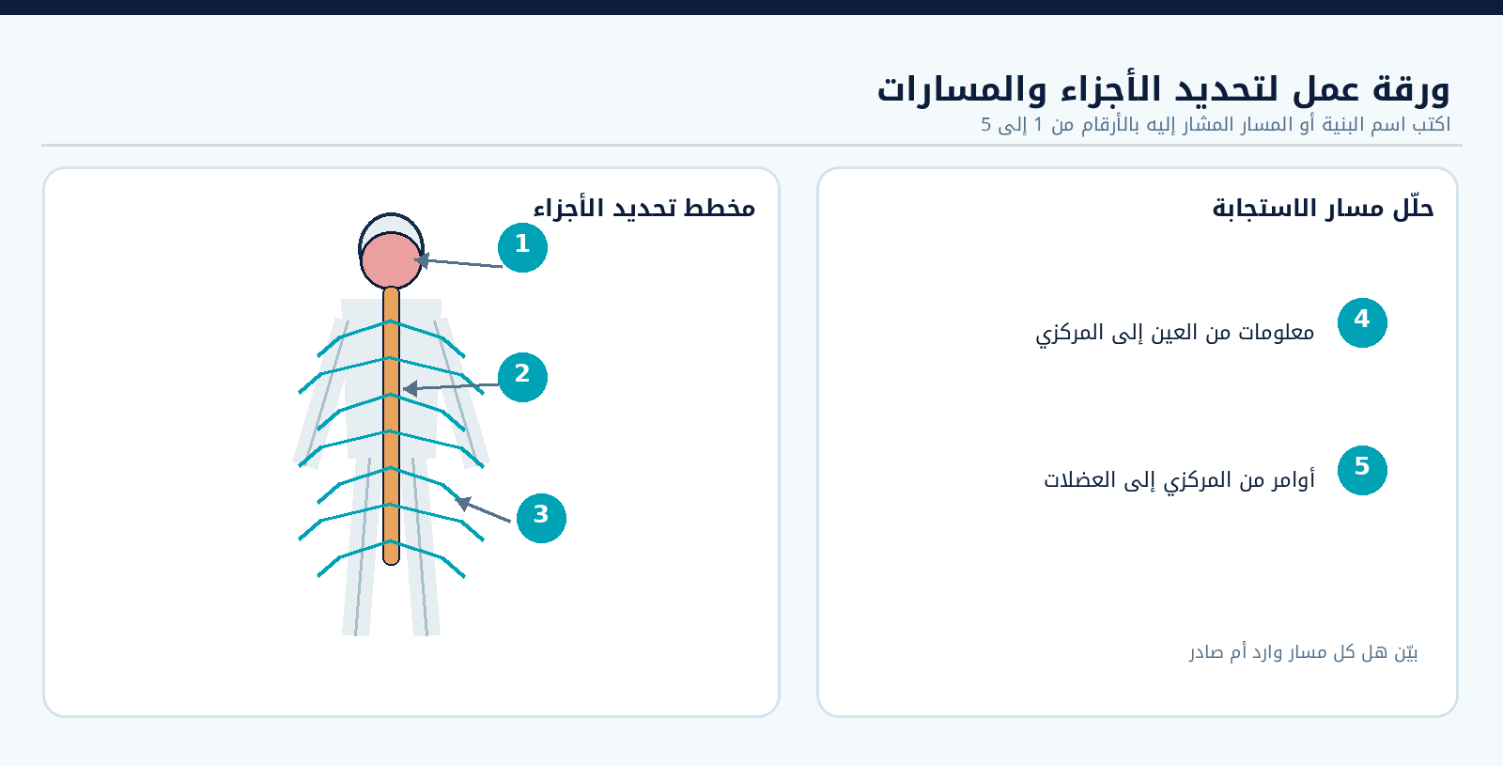
الشكل 7: سمّ البنى المرقمة 1–3 وحدد نوع المسارين 4 و5 (وارد/صادر).

11. التقويم التكويني — 5 علامات
1. اذكر المكوّنين الرئيسيين للجهاز العصبي المركزي. (علامة واحدة)
2. ماذا يشمل الجهاز العصبي الطرفي؟ اذكر مثالين لبنى تنتمي إليه. (علامة واحدة)
3. صنّف نقل معلومة لمس اليد من الجلد إلى الحبل الشوكي: وارد أم صادر؟ (علامة واحدة)
4. اختر: المسؤول مباشرة عن إخراج أوامر إلى العضلات الهيكلية هو المسار (الحسي الوارد / الحركي الصادر). (علامة واحدة)
5. اشرح بجملة مترابطة كيف يساهم الجهاز العصبي في صد حارس المرمى للكرة. (علامة واحدة)

12. الواجب المنزلي — 10 علامات
أ. ارسم مخططًا بسيطًا يقسّم الجهاز العصبي إلى مركزي وطرفي، وضع مكوّنين مناسبين لكل منهما. (4 علامات)
ب. اختر حركة رياضية من الجري أو الرمي أو التقاط الكرة، واكتب خطوات: مؤثر حسي → نقل وارد → معالجة → نقل صادر → استجابة. (4 علامات)
ج. اكتب الفرق بين تنظيم حركة إرادية للذراع وتنظيم معدل ضربات القلب. (علامتان)

13. ملخص المفاهيم المطلوب حفظها
• الجهاز المركزي: الدماغ والحبل الشوكي؛ الطرفي: الأعصاب والعقد العصبية خارج المركزي.
• الوظائف العامة: استقبال حسّي، تكامل ومعالجة، ثم استجابة حركية أو غدية.
• الوارد: من المستقبلات نحو المركزي؛ الصادر: من المركزي إلى العضلات والغدد.
• الجسدي: يرتبط بالعضلات الهيكلية؛ الذاتي: ينظم أعضاء داخلية وغددًا، ولا يخضع غالبًا للتحكم الواعي المباشر.

المقرر الأكاديمي / التربية البدنية والرياضة
الدرس 24
العصبونات والخلايا الدبقية
Les neurones et les cellules gliales | Neurons and Neuroglia
المستوى | مدة الحصة | محتوى الملف
BT1 | 50 دقيقة | كتاب الطالب

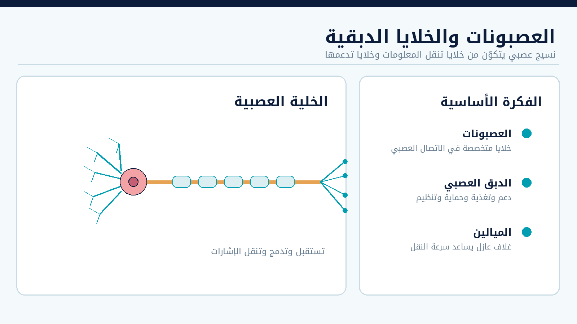
الشكل: ترابط العصبون والخلايا الدبقية: الإشارة العصبية تحتاج إلى بنية داعمة.
نواتج التعلم
• وصف البنية العامة للعصبون وربط كل جزء بوظيفته الأساسية.
• التمييز بين التصنيف الشكلي والتصنيف الوظيفي للعصبونات مع أمثلة.
• تسمية الأنواع الرئيسية للخلايا الدبقية في الجهازين المركزي والطرفي.
• شرح الدور التمهيدي للميالين وعُقد رانفييه في سرعة انتقال المعلومات.
• توظيف المفاهيم في تحليل استجابة حركية رياضية بسيطة.
القسم الأول | كتاب التلميذ
1. وضعية الانطلاق: كيف يلتقط اللاعب الكرة؟
يرى لاعب كرة السلة كرة مقبلة نحوه، فيحدّد موضعها، ويحرّك ذراعيه لالتقاطها. تتبادل خلايا عصبية عديدة المعلومات بسرعة، وتساعد خلايا أخرى على تأمين الظروف المناسبة لعملها.
أسئلة عصف ذهني: 1. أي خلايا تستقبل المعلومات وتنقلها؟ 2. ما الفرق بين جسم العصبون ومحوره؟ 3. لماذا تحتاج العصبونات إلى خلايا داعمة؟
2. بنية العصبون (Neuron)
العصبون خلية متخصصة في استقبال المعلومات ومعالجتها ونقلها بواسطة إشارات كهربائية وكيميائية. وله بنية تتنوع بحسب وظيفته وموقعه.
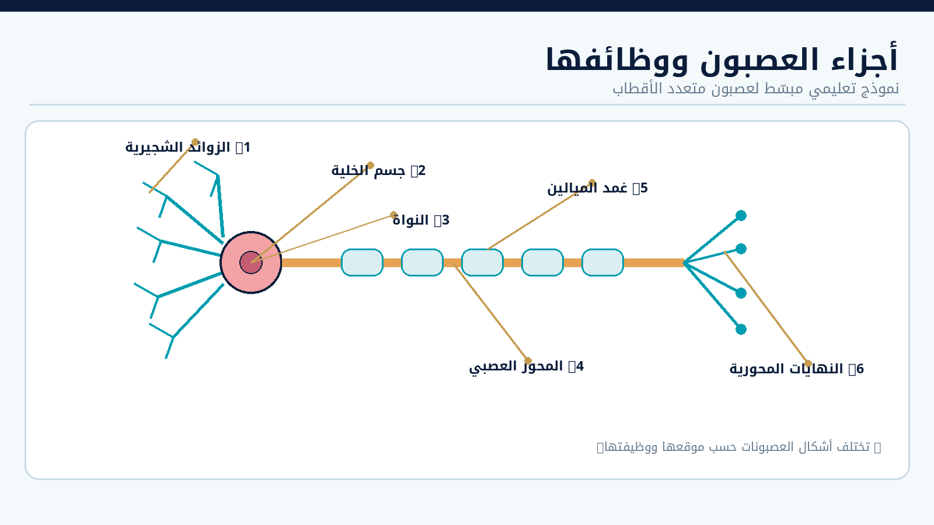
الشكل: نموذج مبسّط لعصبون متعدد الأقطاب؛ الرسومات توضيحية وليست صورًا مجهرية.
الجزء | وظيفته الأساسية
الزوائد الشجيرية (Dendrites) | استقبال مدخلات من عصبونات أو مستقبلات أخرى.
جسم الخلية (Soma) | يحتوي النواة ويدعم العمليات الحيوية ويجمع المدخلات.
المحور العصبي (Axon) | ينقل الإشارة العصبية غالبًا إلى خلايا أخرى أو إلى عضو منفّذ.
الميالين (Myéline) | غمد غني بالدهون يساعد على تسريع انتقال الإشارة على محاور كثيرة.
العقد بين أغمدة الميالين | فجوات قصيرة على المحور تسمى عُقد رانفييه.
النهايات المحورية | تشكّل نهايات اتصال مع خلايا أخرى، غالبًا عبر المشابك.

ملاحظة: ليست كل العصبونات مغطاة بالميالين، ولا تحمل جميعها الشكل نفسه. وسيُدرَس نشوء جهد الفعل وانتشاره تفصيليًا في الدرس 25.
3. التصنيف الشكلي للعصبونات
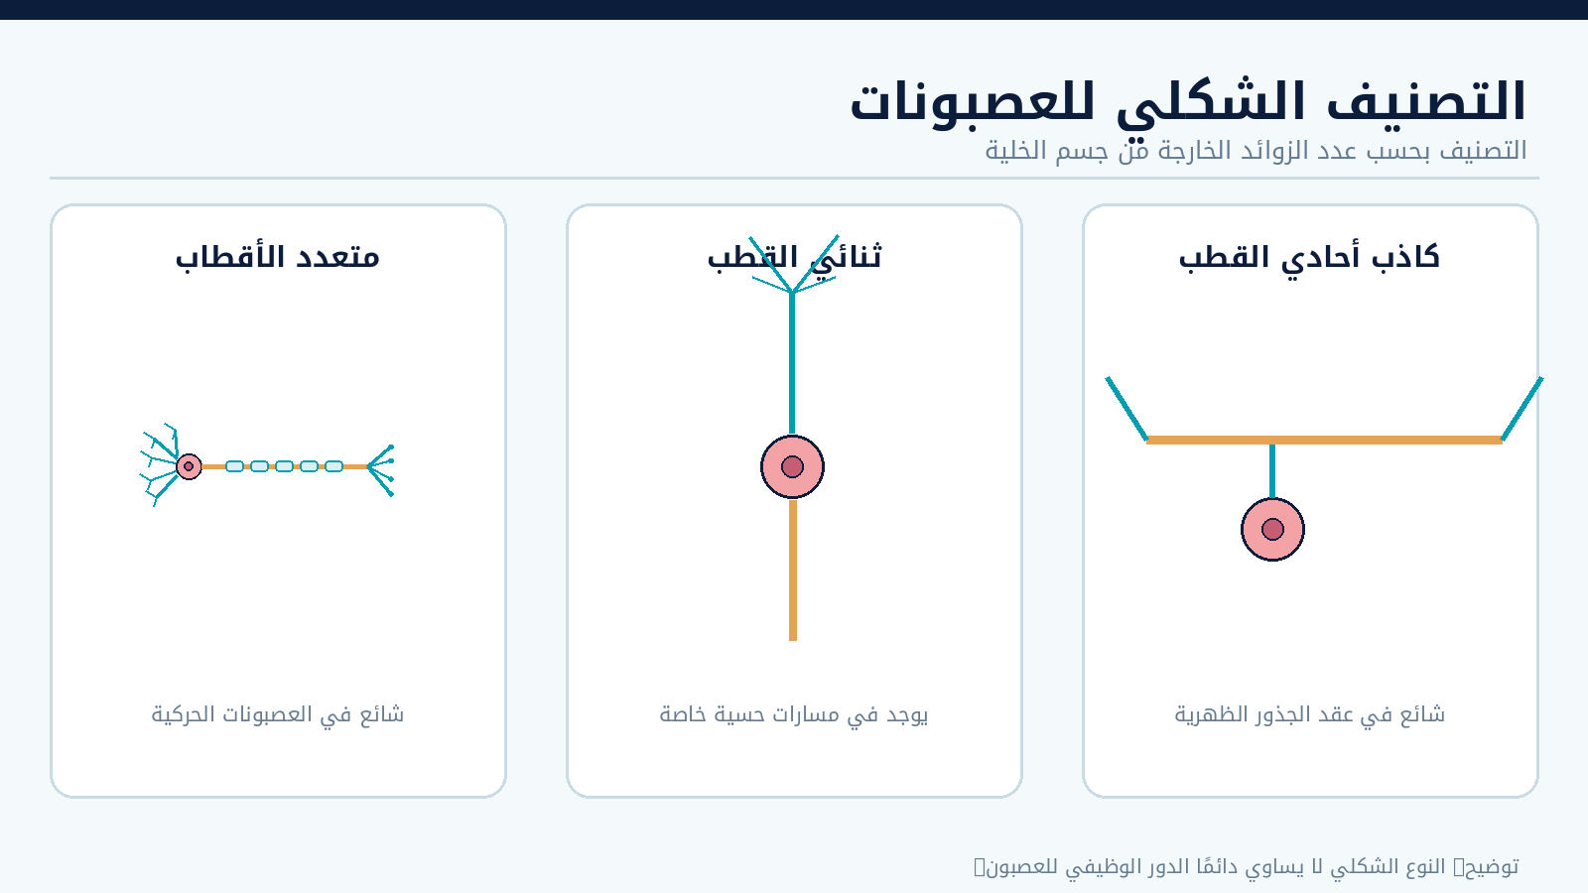
الشكل: ثلاثة نماذج بنيوية شائعة؛ تظهر الفروق في عدد الزوائد واتصالها بجسم الخلية.
النوع | الوصف | مثال
متعدد الأقطاب | محور واحد وزوائد شجيرية كثيرة. | عصبونات حركية كثيرة وعصبونات بينية.
ثنائي القطب | زائدتان رئيسيتان على جانبي جسم الخلية. | بعض عصبونات الشبكية والحس الخاص.
كاذب أحادي القطب | زائدة واحدة تتفرّع إلى مسارين، والجسم يقع جانبًا. | عصبونات حسية في عقد الجذور الظهرية.

4. التصنيف الوظيفي للعصبونات
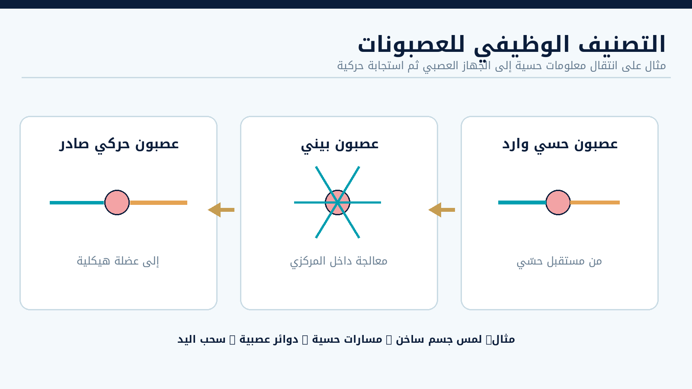
الشكل: المعلومات الواردة والتكامل الداخلي والأوامر الصادرة في مثال منعكس بسيط.
• العصبون الحسي الوارد (Sensory / Afférent): يحمل معلومات من مستقبل حسي نحو الجهاز العصبي المركزي.
• العصبون البيني (Interneurone): يربط عصبونات داخل الجهاز المركزي ويسهم في المعالجة والتنسيق.
• العصبون الحركي الصادر (Moteur / Efférent): ينقل أوامر من الجهاز المركزي إلى عضلة أو هدف آخر بحسب المسار.
تنبيه: التصنيف الشكلي والتصنيف الوظيفي معياران مختلفان؛ فلا نفترض أن كل عصبون متعدد الأقطاب عصبون حركي بالضرورة.
5. الخلايا الدبقية (Cellules gliales)
الخلايا الدبقية خلايا غير عصبية تشارك في دعم العصبونات وتغذيتها، وتنظيم البيئة المحيطة بها، والدفاع عنها، وإنتاج الميالين. لا تقوم جميع أنواع الدبق بالوظيفة نفسها.
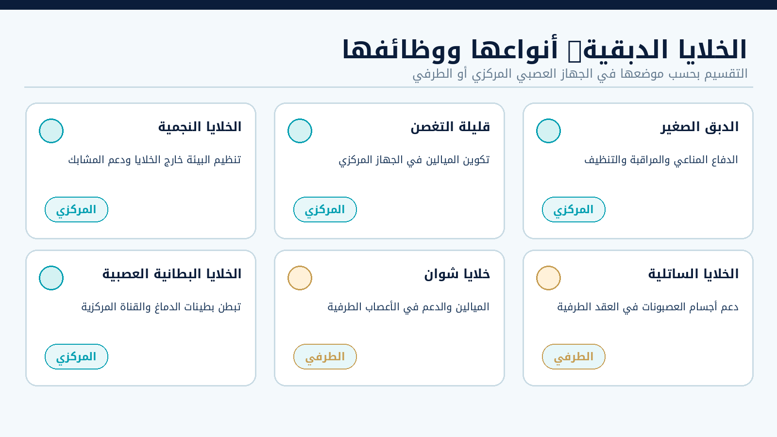
الشكل: خلايا دبقية مختارة في الجهاز العصبي المركزي والجهاز العصبي الطرفي.
الموضع | الخلية | الدور الرئيسي
المركزي | النجمية (Astrocytes) | تنظّم الوسط خارج الخلايا وتدعم المشابك والحاجز الدموي الدماغي.
المركزي | قليلة التغصن (Oligodendrocytes) | تشكّل غمد الميالين حول أجزاء من محاور عصبية في المركزي.
المركزي | الدبق الصغير (Microglia) | مراقبة مناعية والتخلّص من الخلايا والحطام التالف.
المركزي | البطانية العصبية (Ependymal) | تبطن البطينات والقناة المركزية وتساهم في حركة السائل الدماغي الشوكي.
الطرفي | شوان (Schwann) | تغليف المحاور بالميالين أو دعم محاور غير مُمَيَّلة.
الطرفي | الساتلية (Satellite cells) | الدعم وتنظيم البيئة حول أجسام العصبونات في العقد الطرفية.

تفصيل علمي: يُنتَج معظم السائل الدماغي الشوكي بواسطة الضفائر المشيمية، ولا يصح القول إن كل الخلايا البطانية العصبية تصنعه.
6. الميالين: أين تتشابه الأدوار وأين تختلف؟
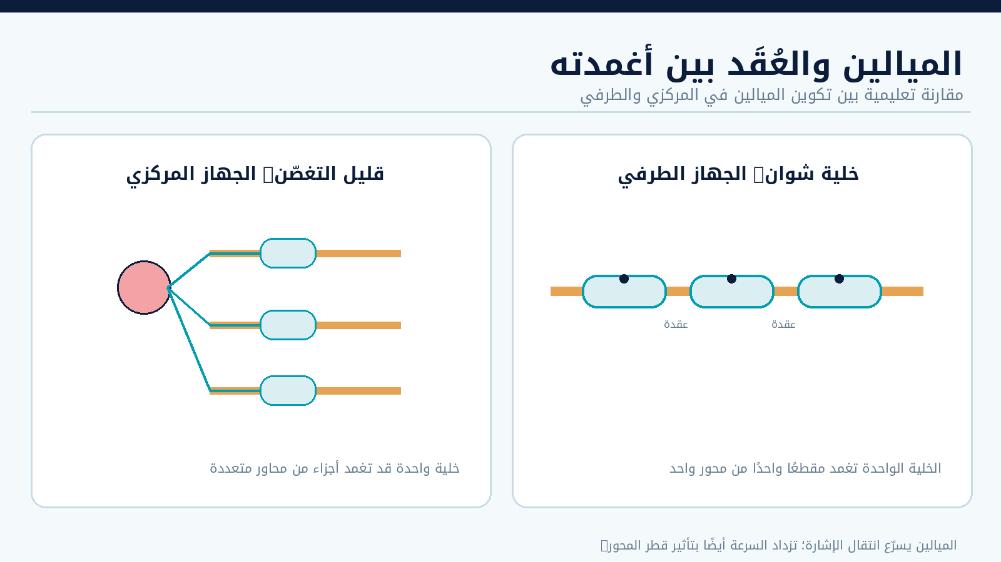
الشكل: قليل التغصن قد يغمد أجزاء من محاور مختلفة، بينما تغمد خلية شوان مقطعًا واحدًا من محور طرفي واحد.
الميالين غمد عازل يساعد على رفع سرعة انتقال الإشارة العصبية. تتوزع الأغمدة على طول المحور مع فواصل تسمى عُقد رانفييه. يسهم هذا الترتيب في التوصيل القفزي، الذي سنفصّله في الدرس المقبل.
7. التطبيق الرياضي: استقبال - معالجة - حركة
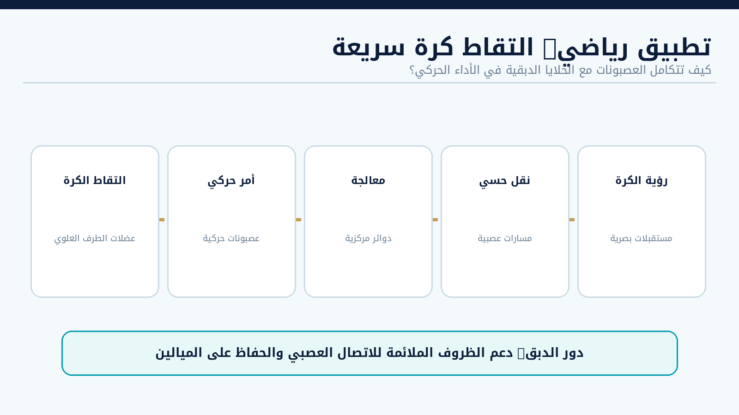
الشكل: تسلسل تعليمي للاستجابة البصرية والحركية أثناء التقاط الكرة.
يساهم العصبون الحسي في نقل معلومات من المستقبلات، وتشارك الشبكات العصبية في تحليل موقع الكرة وتنظيم الحركة، وتُنقَل الأوامر عبر عصبونات حركية إلى العضلات. وتدعم الخلايا الدبقية التواصل العصبي وتساعد على بقاء المحاور في حالة وظيفية مناسبة.
من المهم أن نعلم أن الاستجابة الرياضية الفعلية تتأثر أيضًا بالخبرة والتوقع والانتباه، ولا تختزل في عصبون واحد من كل نوع.
8. نشاط صفي: قارن وصنّف
أ. صنّف العناصر التالية إلى مركزي أو طرفي: خلية شوان، خلية نجمية، خلية ساتلية، خلية قليلة التغصن. ب. اذكر نوع العصبون الوظيفي الذي ينقل معلومة لمس الجلد. ج. لماذا لا يصح عدّ الميالين نوعًا من العصبونات؟
9. نشاط تعاوني رياضي
في مجموعات صغيرة، يراقب أحد التلاميذ زميلًا يلتقط كرة إسفنجية خفيفة. ارسموا مسارًا مبسطًا: مستقبل حسي، نقل وارد، معالجة عصبية، نقل صادر، استجابة عضلية. ثم اشرحوا دور خلية دبقية واحدة في دعم هذا المسار. يُمنع رمي الكرة بقوة أو قرب الوجه.
10. ورقة عمل مصورة
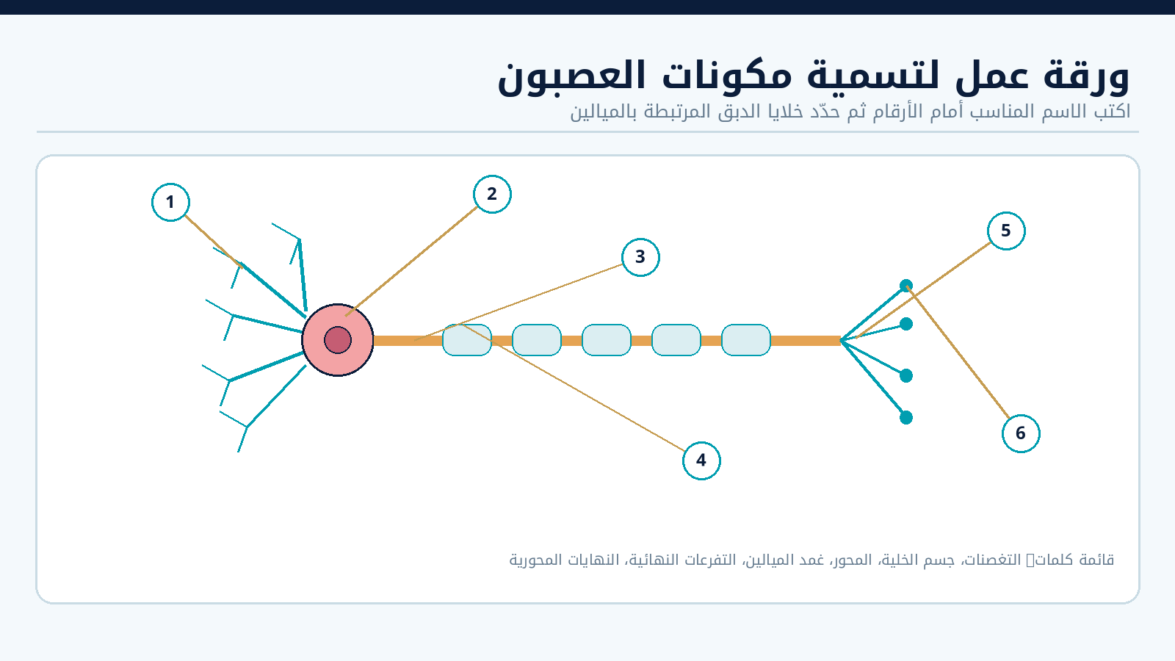
الشكل: سمّ المكونات المرقمة 1–6 ثم حدّد الخلية الدبقية التي تنتج الميالين في كل من المركزي والطرفي.
11. التقويم التكويني — 5 علامات
1. اذكر وظيفة الزوائد الشجيرية ووظيفة المحور العصبي. (علامة)
2. ما الفرق بين العصبون الحسي الوارد والعصبون الحركي الصادر؟ (علامة)
3. صنّف: خلية شوان وخلية قليلة التغصن، بحسب الجهاز الذي توجد فيه. (علامة)
4. اذكر دورًا واحدًا للدبق الصغير، ودورًا واحدًا للخلايا النجمية. (علامة)
5. فسّر كيف يمكن أن يساهم الميالين في سرعة الاستجابة الحركية. (علامة)
12. الواجب المنزلي — 10 علامات
أ. ارسم عصبونًا مبسطًا وسمِّ ستة أجزاء صحيحة. (3 علامات)
ب. أنشئ جدولًا من عمودين: أربعة أنواع من الدبق المركزي ونوعان من الدبق الطرفي، مع وظيفة مختصرة لكل منها. (4 علامات)
ج. اختر مهارة رياضية واكتب 5–6 أسطر تشرح مسار الاستجابة الحسية والحركية ودور الميالين أو خلايا داعمة. (3 علامات)
13. ملخص المفاهيم المطلوب حفظها
• العصبون: خلية متخصصة في استقبال المعلومات ومعالجتها ونقلها.
• أجزاء العصبون: تغصنات، جسم خلية، محور، وقد يوجد ميالين ونهايات محورية.
• التصنيف الوظيفي: حسي وارد، بيني، حركي صادر.
• الدبق المركزي: نجمية، قليلة التغصن، دبق صغير، بطانية عصبية.
• الدبق الطرفي: خلايا شوان وخلايا ساتلية.
• الميالين: غلاف يساعد سرعة انتقال الإشارة، وتفصل بين أغمدته عُقد رانفييه.

المقرر الأكاديمي / التربية البدنية والرياضة
الدرس 25
فيزيولوجيا النقل العصبي
Physiologie de la conduction nerveuse | Nerve Impulse Conduction
المستوى | مدة الحصة | محتوى الملف
BT1 | 50 دقيقة | كتاب الطالب

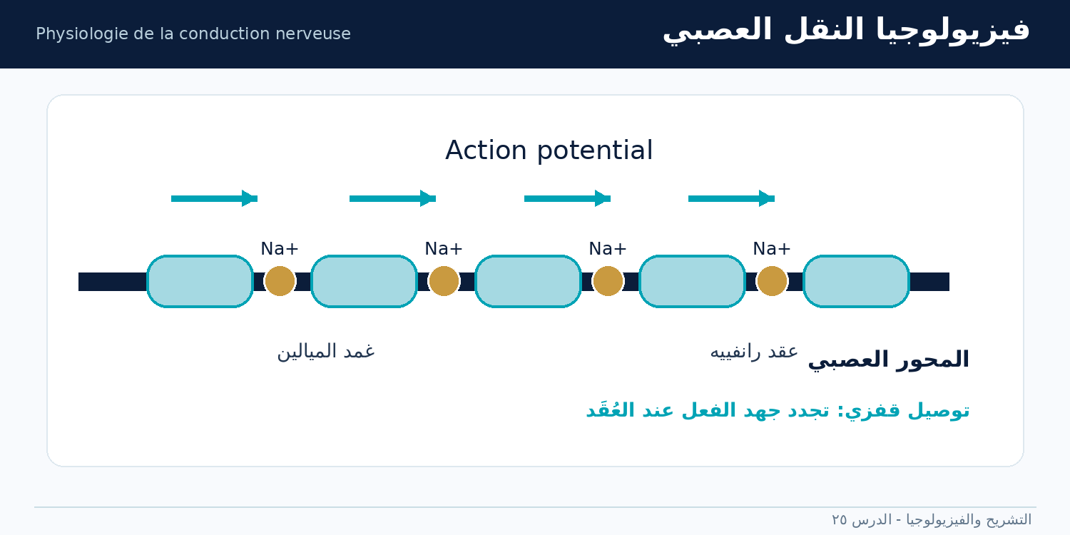
الشكل: انتشار السيالة على محور عصبي مغمد بالميالين؛ نموذج تعليمي غير مرسوم بالمقياس.
نواتج التعلم
• تفسير معنى جهد الغشاء وجهد الراحة وملاحظة توزّع أيونات الصوديوم والبوتاسيوم.
• ترتيب مراحل جهد الفعل وبيان وظيفة القنوات المعتمدة على الجهد.
• تفسير معنى عتبة التنبيه ومبدأ «الكل أو لا شيء» وفترة الجموح.
• المقارنة بين التوصيل المستمر والتوصيل القفزي على المحور العصبي.
• توظيف المفاهيم في تفسير استجابة رياضية دون الخلط بين زمن رد الفعل وسرعة التوصيل العصبي.
القسم الأول | كتاب التلميذ
1. وضعية الانطلاق: لماذا نستجيب بسرعة؟
يرى حارس المرمى اتجاه الكرة ويستعدّ للتحرك. تمر المعلومات عبر مسارات حسية وشبكات عصبية، ثم تصل أوامر إلى العضلات. كيف تنتقل الإشارة الكهربائية عبر المحور العصبي، وما الذي يجعل انتقالها سريعًا؟
أسئلة عصف ذهني: هل يتحرك التيار العصبي مثل سريان الماء؟ هل يحتاج إلى طاقة؟ وهل توجد سيالة «أكبر» كلما ازدادت شدة المنبّه؟
2. جهد الغشاء وجهد الراحة
جهد الغشاء (Membrane potential) هو فرق الجهد الكهربائي بين داخل الخلية وخارجها، ويقاس بالملي فولت (mV). يكون داخل كثير من العصبونات في الراحة أكثر سلبية من الوسط الخارجي؛ وتُستخدم قيمة −70 mV تقريبًا كنموذج تعليمي، مع اختلافها بحسب نوع العصبون.
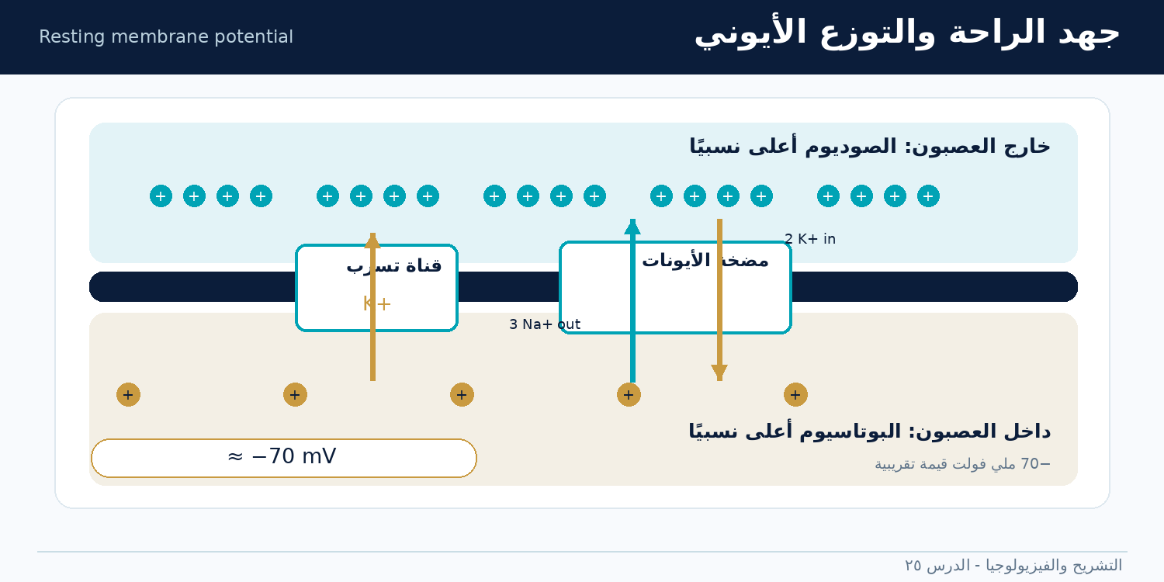
الشكل: التوزع غير المتكافئ للأيونات ودور التسرب والمضخة في المحافظة على التدرجات.
المكوّن | الدور العلمي
أيون الصوديوم Na+ | تركيزه أعلى نسبيًا خارج الخلية، ويساهم دخوله في زوال الاستقطاب.
أيون البوتاسيوم K+ | تركيزه أعلى نسبيًا داخل الخلية، ويساهم خروجه في إعادة الاستقطاب.
قنوات التسرب | تساهم في نفاذية الغشاء عند الراحة، لا سيما للبوتاسيوم.
مضخة Na+/K+-ATPase | تستخدم ATP لنقل 3 Na+ إلى الخارج و2 K+ إلى الداخل والمحافظة على التدرجات الأيونية.

تنبيه: المضخة تحافظ على التدرجات الأيونية على المدى المستمر؛ وليست «الزر» الذي يعيد الجهد وحده بعد كل سيالة، فالتغيرات السريعة ترتبط أساسًا بفتح القنوات وإغلاقها.
3. جهد الفعل: كيف تنشأ السيالة؟
جهد الفعل (Action potential) تغير سريع ومؤقت في جهد الغشاء يحدث عند بلوغ عتبة تنبيه معينة. في نموذج عصبون شائع تبلغ العتبة نحو −55 mV؛ وهذه قيمة تقريبية وليست قانونًا ثابتًا لجميع الخلايا.
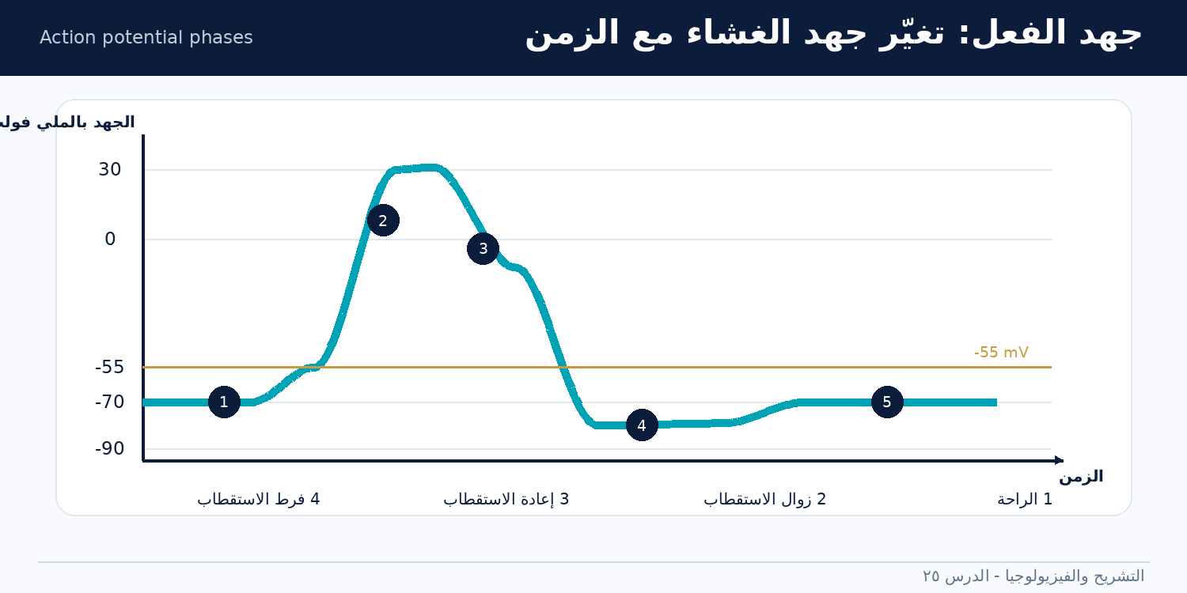
الشكل: منحنى تعليمي لجهد الفعل؛ الأرقام 1–5 تشير إلى مراحل التغير، والزمن غير مرسوم بمقياس حقيقي.
المرحلة | ما يحدث؟
الراحة | يكون داخل العصبون سالبًا بالنسبة إلى الخارج.
زوال الاستقطاب (Depolarization) | فتح سريع لقنوات Na+ المعتمدة على الجهد ودخول الصوديوم؛ يصبح الجهد أقل سلبية وقد يصير موجبًا.
إعادة الاستقطاب (Repolarization) | تعطيل قنوات Na+ وفتح قنوات K+ المعتمدة على الجهد مع خروج البوتاسيوم.
فرط الاستقطاب اللاحق | قد يصبح الجهد أكثر سلبية من الراحة فترة وجيزة بسبب استمرار نفاذية K+.
العودة إلى الراحة | تُستعاد حالة الراحة بعمل القنوات والتدرجات الأيونية وآليات النقل المستمرة.

4. القنوات الأيونية ومبدأ الكل أو لا شيء
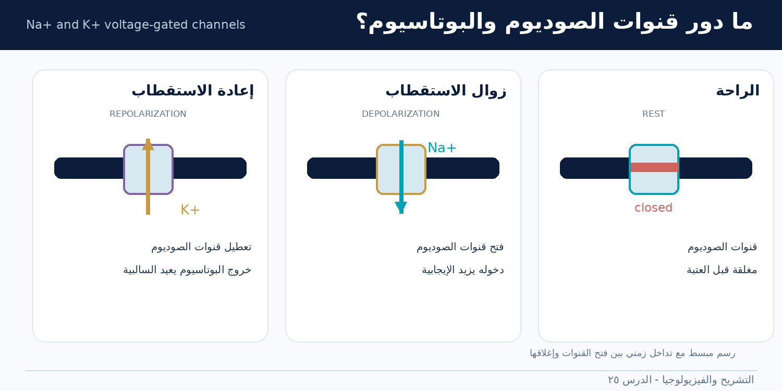
الشكل: رسم تخطيطي للانتقال من الراحة إلى زوال الاستقطاب ثم إعادة الاستقطاب.
إذا وصل تغير الجهد إلى العتبة يتولد جهد فعل كامل؛ وإذا لم يصل إليها فلا يتولد ذلك الجهد. لذلك يوصف جهد الفعل الواحد بأنه يخضع لمبدأ «الكل أو لا شيء» (All-or-none). المنبّه الأقوى لا يزيد سعة جهد الفعل الواحد في العصبون نفسه عادة، لكنه قد يزيد تكرار جهود الفعل أو عدد العصبونات المشاركة في الاستجابة.
فترة الجموح (Refractory period): عقب نشوء جهد الفعل، توجد فترة مطلقة يتعذر فيها توليد جهد فعل جديد، تليها فترة نسبية قد يلزم خلالها منبّه أقوى. تساعد فترة الجموح على الحد من التكرار الفوري وانتشار السيالة باتجاه المحور.
5. كيف تنتشر السيالة على المحور العصبي؟
ينشأ جهد الفعل عادة قرب القطعة الابتدائية من المحور في عصبونات كثيرة، وتؤدي التيارات المحلية إلى إزالة استقطاب مناطق مجاورة فتُفعَّل قنواتها. لا تتنقّل «شحنة واحدة» من البداية إلى النهاية، بل تتجدد الإشارة الكهربائية تباعًا على طول الغشاء.
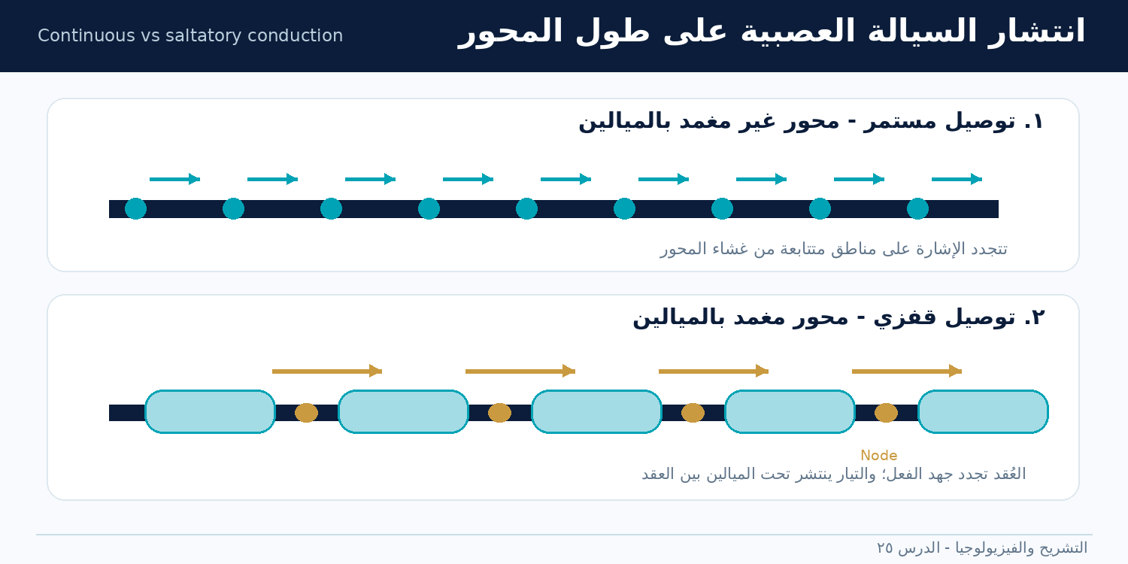
الشكل: التوصيل المستمر في المحور غير المغمد والتوصيل القفزي في المحور المغمد بالميالين.
التوصيل المستمر | التوصيل القفزي
في محاور غير مغمدة بالميالين. | في محاور مغمدة بالميالين مع عُقد رانفييه.
يتجدد جهد الفعل على مناطق متتابعة متقاربة من الغشاء. | ينتقل التيار المحلي أسفل الميالين ويتجدد جهد الفعل أساسًا عند العُقد.
يكون أبطأ عادة عند المقارنة بظروف وأقطار مناسبة. | يكون أسرع عادة وأكثر كفاءة؛ وتتأثر السرعة أيضًا بقطر المحور وخصائصه.

العبارة «تقفز السيالة» وصف تعليمي؛ فلا تعني أن جهد الفعل يقفز في الفراغ. وفي الدرس 26 سنبحث كيف تنتقل الإشارة بين الخلايا عبر المشابك.
6. التطبيق الرياضي: التقاط الكرة
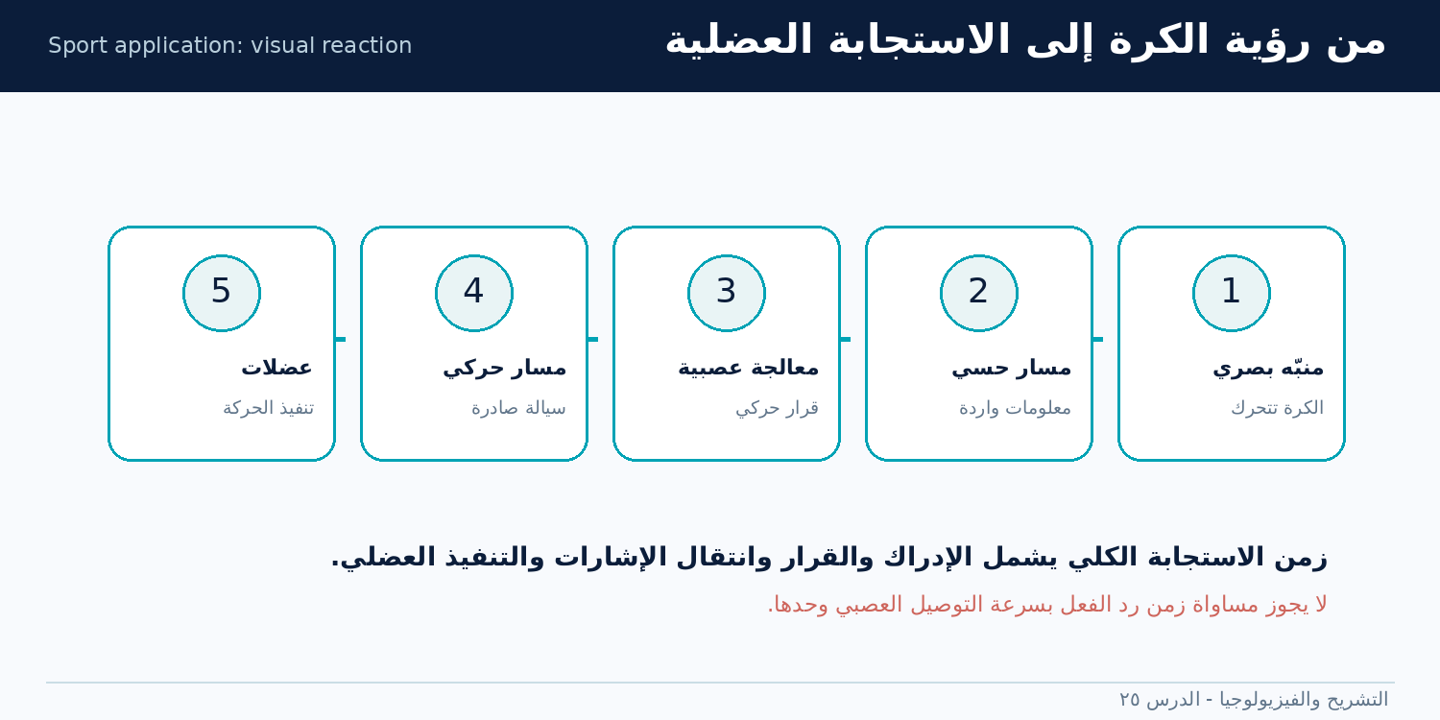
الشكل: مراحل مبسطة من المنبّه الحسي إلى الحركة العضلية.
عند رؤية كرة طائرة، تنتقل معلومات بصرية إلى الجهاز العصبي المركزي، وتُعالَج ضمن شبكات متعددة، ثم تنتقل أوامر حركية إلى العضلات. تدعم سرعة التوصيل العصبي هذا المسار، لكن زمن الاستجابة الرياضي يتأثر أيضًا بالانتباه والتوقع والقرار والتنسيق العضلي.
7. نشاط تعاوني: قارِن وفسّر
قسّم الصف إلى مجموعات صغيرة. تناقش كل مجموعة: (أ) لماذا يختلف جهد الراحة عن جهد الفعل؟ (ب) لماذا لا يزيد المنبّه الأقوى سعة جهد الفعل الواحد؟ (ج) ما الذي يميز التوصيل القفزي؟ ثم تعرض كل مجموعة خلاصة من ثلاث جمل.
8. ورقة عمل مصورة
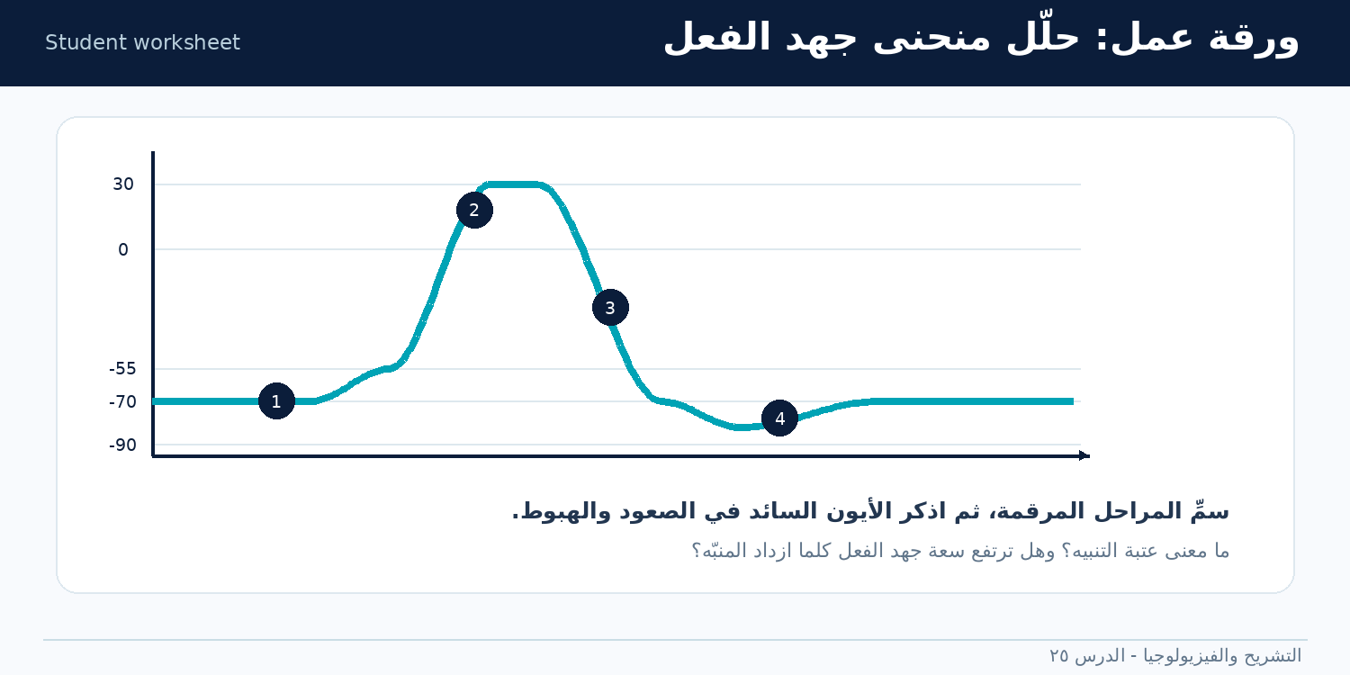
الشكل: اكتب أسماء المراحل المرقمة ثم فسّر اتجاه حركة الأيونات الرئيسة.
9. التقويم التكويني — 5 علامات
1. عرّف جهد الراحة واكتب قيمة تعليمية تقريبية له. (علامة)
2. حدد الأيون الذي يرتبط دخوله السريع بزوال الاستقطاب. (علامة)
3. ضع زوال الاستقطاب وإعادة الاستقطاب وفرط الاستقطاب بالترتيب الصحيح. (علامة)
4. اشرح باختصار معنى «الكل أو لا شيء». (علامة)
5. اذكر فرقًا واحدًا بين التوصيل المستمر والقفزي. (علامة)
10. الواجب المنزلي — 10 علامات
أ. ارسم منحنى مبسطًا لجهد الفعل مع تسمية أربع مراحل وعتبة التنبيه. (4 علامات)
ب. قارن بين Na+ وK+ من حيث موقع التركيز الأعلى ودورهما في جهد الفعل. (2 علامتان)
ج. اشرح في 5–6 أسطر أثر الميالين في التوصيل ولماذا لا يمثل وحده زمن رد الفعل عند لاعب كرة قدم. (4 علامات)
11. ملخص الحفظ
• جهد الراحة: فرق جهد الغشاء في حالة الراحة (قرابة −70 mV كنموذج تعليمي).
• جهد الفعل: تغير كهربائي سريع عند بلوغ عتبة تنبيه؛ يتضمن زوال الاستقطاب وإعادته وقد يعقبه فرط استقطاب.
• Na+ يدخل أساسًا في طور الصعود؛ K+ يخرج أساسًا خلال طور الهبوط.
• الكل أو لا شيء: لا تزداد سعة جهد الفعل الواحد لمجرد زيادة قوة المنبّه.
• الميالين وعُقد رانفييه يساعدان على التوصيل القفزي الأسرع عادة.
• فترة الجموح تساعد على تنظيم تكرار جهود الفعل وانتشارها.

المقرر الأكاديمي / التربية البدنية والرياضة
الدرس 26
المشبك والنقل المشبكي
La synapse et la transmission synaptique | Synaptic Transmission
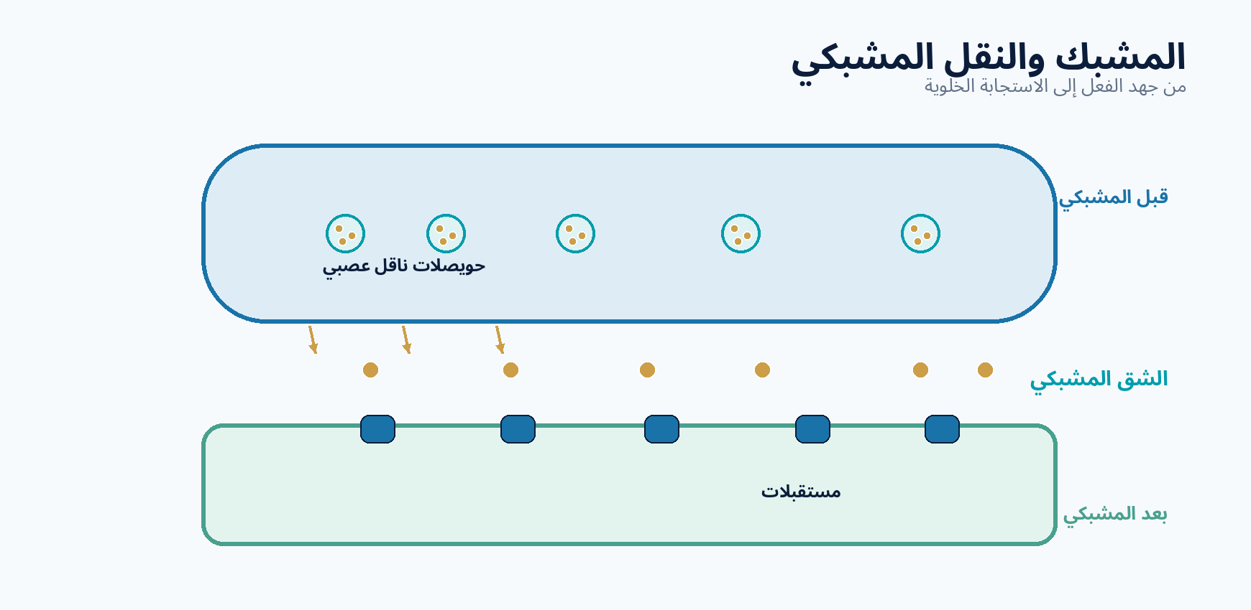
الشكل 1: نموذج تخطيطي لمشبك كيميائي يربط النهاية قبل المشبكية بالخلية بعد المشبكية.

نواتج التعلم
• تعريف المشبك العصبي والتمييز بين النقل الكيميائي والنقل الكهربائي.
• تحديد البنية الأساسية للمشبك الكيميائي ووظيفة كل جزء.
• ترتيب مراحل انتقال الإشارة من وصول جهد الفعل إلى إنهاء تأثير الناقل.
• تفسير تأثير الناقل العصبي المثير أو المثبط دون تعميم الاستجابة على جميع المستقبلات.
• تطبيق المفاهيم على الوصلة العصبية العضلية أثناء نشاط رياضي.

القسم الأول | كتاب التلميذ

1. وضعية الانطلاق: كيف تصل الرسالة من عصبون إلى آخر؟
لاحظ حارس مرمى يراقب الكرة ثم يبدأ بحركة سريعة نحوها. تعلمنا في الدرس السابق كيف ينتشر جهد الفعل على طول المحور العصبي؛ لكن ماذا يحدث عندما يصل إلى نهايته؟ وكيف تنتقل المعلومات إلى عصبون آخر أو إلى الليفة العضلية؟
أسئلة عصف ذهني: هل تلامس العصبونات بعضها مباشرة دائمًا؟ ما فائدة الحويصلات الصغيرة قرب نهاية المحور؟ وهل يؤدي كل ناقل عصبي إلى تنبيه الخلية التالية؟

2. ما المشبك العصبي؟
المشبك (Synapse) هو موضع تواصل وظيفي بين خلية عصبية وخلية أخرى، وقد تكون الخلية المستقبلة عصبونًا أو خلية عضلية أو غدية. في المشبك الكيميائي تتحول الإشارة الكهربائية الواصلة إلى النهاية قبل المشبكية إلى رسالة كيميائية، ثم تُحدِث استجابة في الغشاء بعد المشبكي.
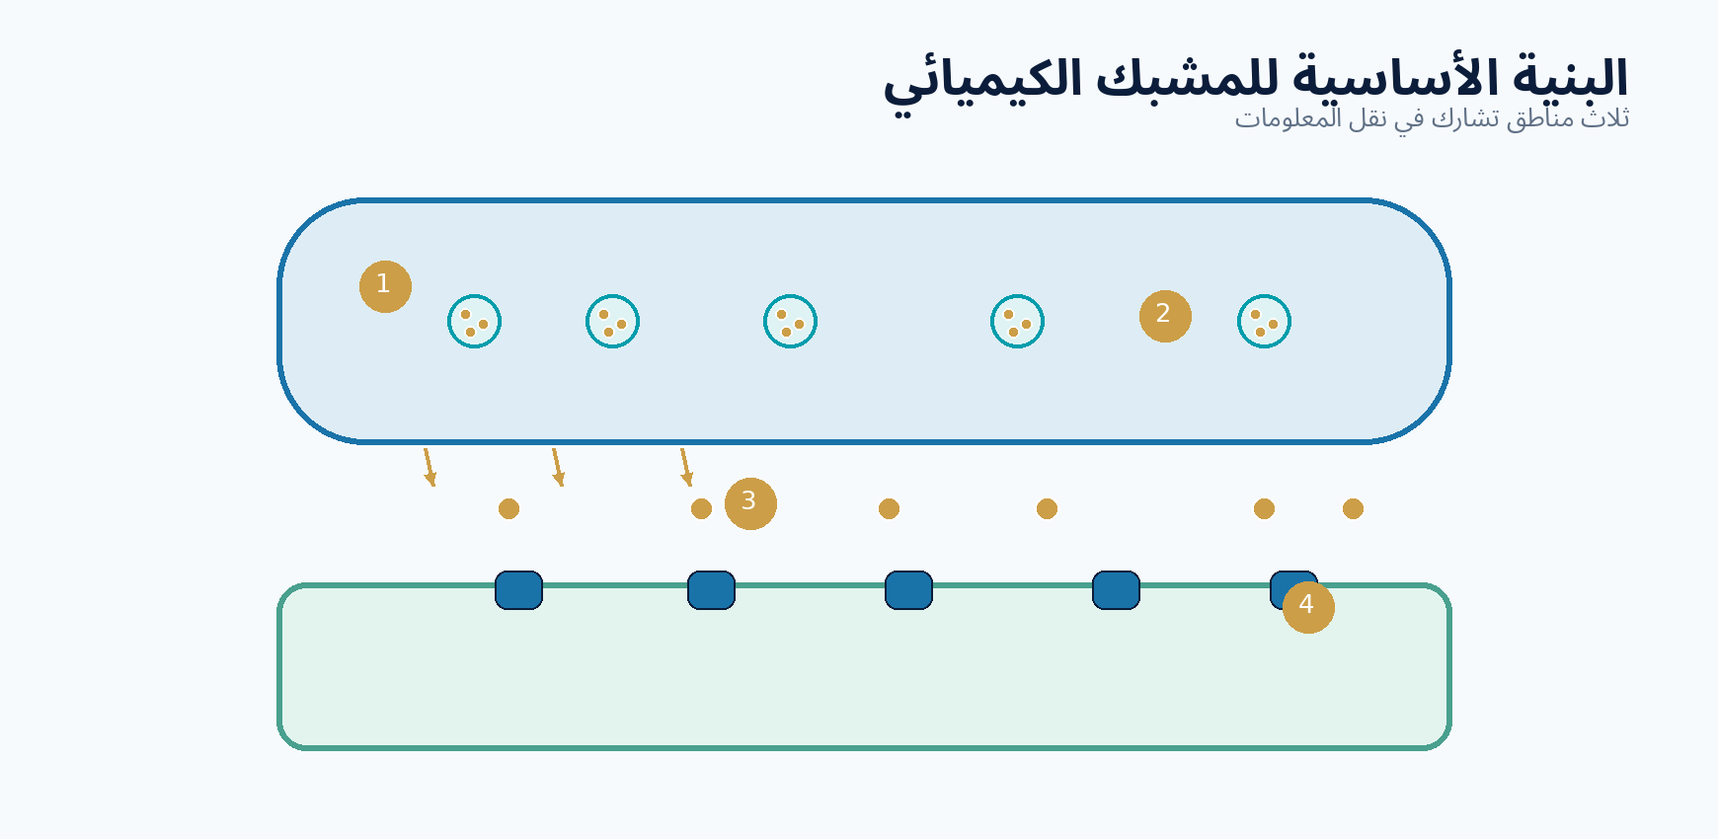
الشكل 2: أجزاء المشبك الكيميائي. مفتاح الأرقام: 1 النهاية قبل المشبكية؛ 2 الحويصلات المشبكية؛ 3 جزيئات الناقل في الشق؛ 4 المستقبلات بعد المشبكية.

3. أجزاء المشبك الكيميائي الأساسية
الجزء | التعريف والوظيفة
النهاية قبل المشبكية | نهاية العصبون المرسِل؛ تحتوي عادةً على حويصلات وقنوات كالسيوم معتمدة على الجهد.
الحويصلات المشبكية | تخزّن الناقل العصبي وتندمج مع الغشاء لإطلاقه.
الشق المشبكي | فراغ ضيق بين الخليتين تنتشر عبره جزيئات الناقل العصبي.
الغشاء بعد المشبكي | يحمل مستقبلات تتفاعل مع الناقل وتغيّر نشاط الخلية المستقبلة.

4. خطوات النقل المشبكي الكيميائي
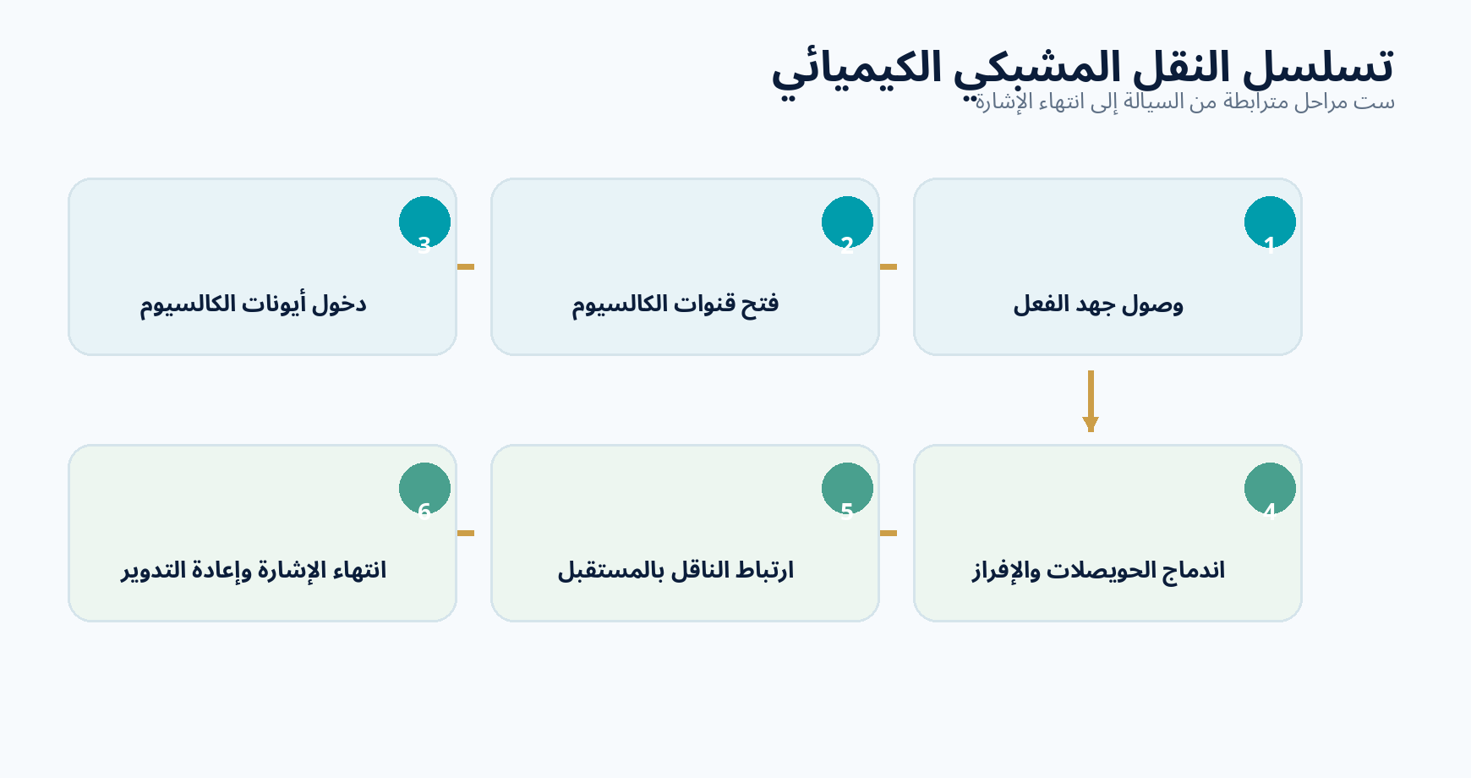
الشكل 3: الترتيب التعليمي العام للنقل الكيميائي؛ تختلف تفاصيل التوقيت والآليات بحسب نوع المشبك.
1. يصل جهد الفعل إلى النهاية قبل المشبكية.
2. تفتح إزالة الاستقطاب قنوات الكالسيوم المعتمدة على الجهد.
3. يدخل Ca²⁺ إلى النهاية العصبية فيحفّز اندماج الحويصلات بالغشاء.
4. يُفرَز الناقل العصبي في الشق المشبكي بعملية الإخراج الخلوي.
5. يرتبط الناقل بمستقبلات محددة بعد المشبك فينشأ تأثير كهربائي أو كيميائي خلوي.
6. تنتهي الإشارة بإزالة الناقل أو تعطيل تأثيره وإعادة تدوير مكوّنات الحويصلات.
قاعدة علمية: دخول الكالسيوم إلى النهاية قبل المشبكية ضروري لإطلاق النواقل في المشابك الكيميائية المعتادة؛ لا ينتقل جهد الفعل نفسه ككتلة كهربائية عبر الشق.

5. المشابك الكيميائية والكهربائية
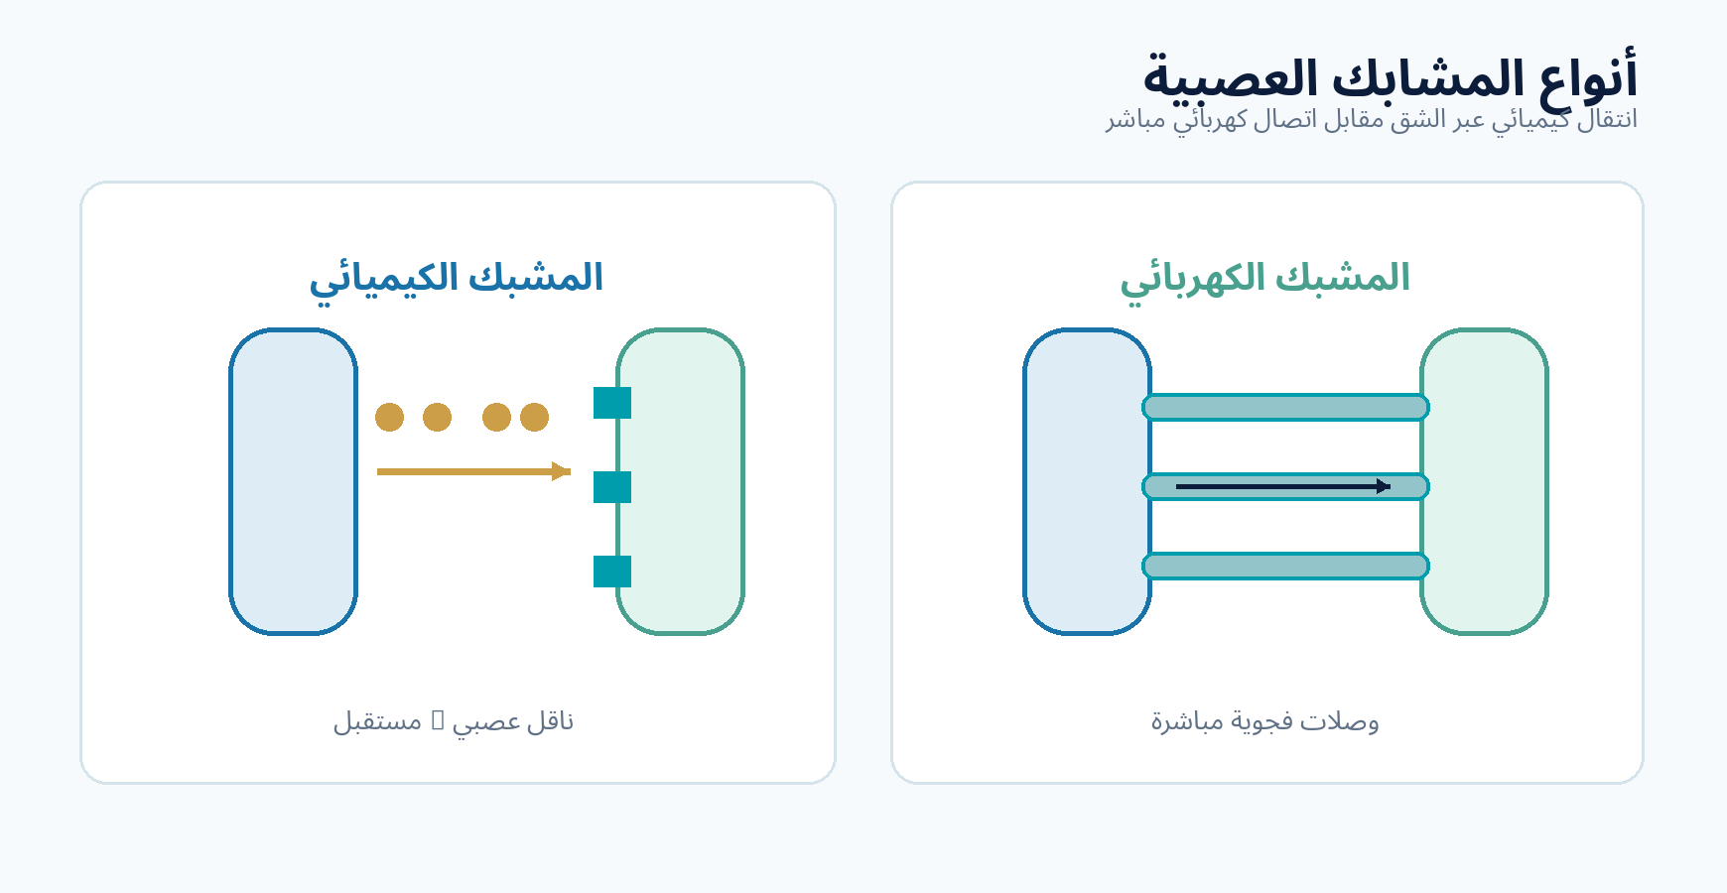
الشكل 4: في المشبك الكهربائي تمر الأيونات مباشرة عبر وصلات فجوية، أما في المشبك الكيميائي فيُفرَز ناقل يُنشّط مستقبلات الخلية التالية.
المقارنة | المشبك الكيميائي | المشبك الكهربائي
وسيط الاتصال | ناقل عصبي ومستقبلات | وصلات فجوية بين الخليتين
الاتجاه | غالبًا من قبل إلى بعد المشبكي | قد يكون ثنائي الاتجاه بحسب الوصلة
الخصائص | مرن، قابل للتعديل والتثبيط والتنبيه | سريع ويساعد على التزامن في بعض الشبكات

6. ماذا يحدث في الخلية المستقبلة؟
تؤثر مستقبلات ما بعد المشبك في انتقال الأيونات أو في مسارات الإشارة داخل الخلية. يُسمّى التغير الموضعي الذي يقرب الغشاء من عتبة جهد الفعل كمونًا بعد مشبكي مثيرًا (EPSP)، بينما يُسمّى الأثر الذي يقلّل احتمال بلوغ العتبة كمونًا مثبطًا (IPSP). ليس كل تأثير مثبط مصحوبًا بفرط استقطاب واضح؛ فقد يحدث تثبيط عبر زيادة الموصلية الغشائية.
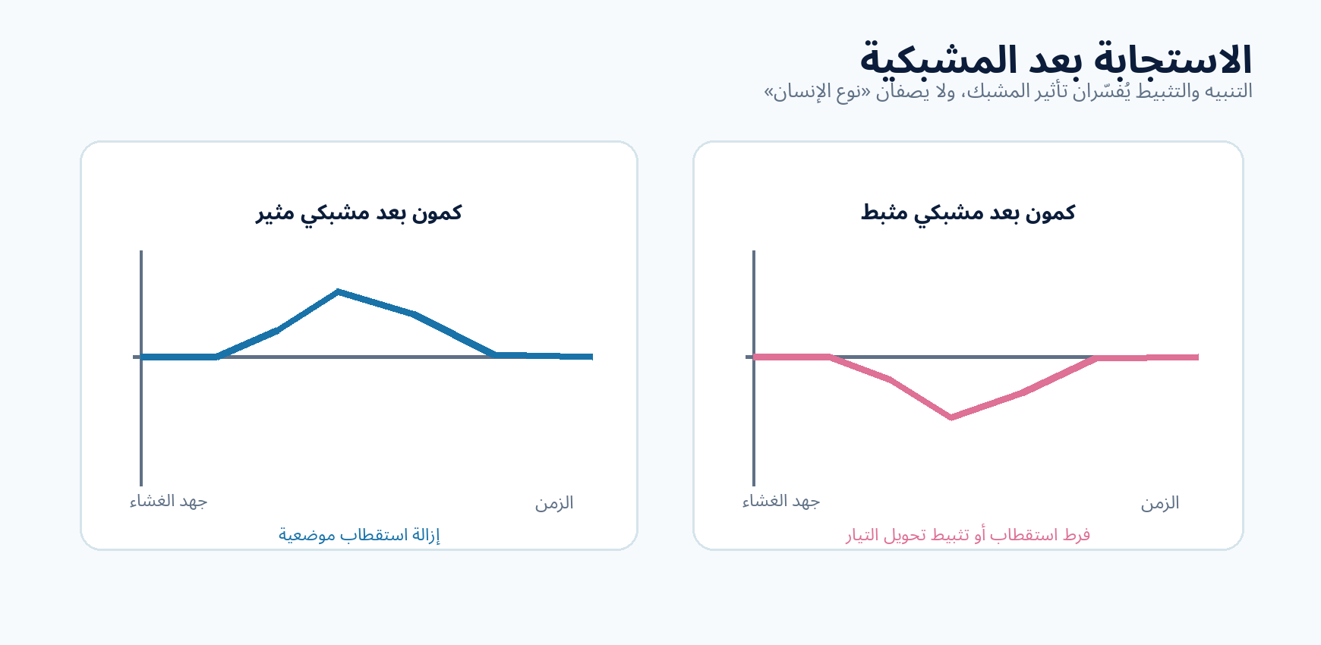
الشكل 5: مخططان تعليميان غير مقياسيين لاستجابة مثيرة وأخرى مثبطة؛ المحور الرأسي هو جهد الغشاء.
يمكن جمع التأثيرات الواردة من عدة مشابك (جمع مكاني)، أو المتتابعة بسرعة من المشبك نفسه (جمع زماني). يعتمد بلوغ العصبون عتبة إطلاق جهد الفعل على المحصلة النهائية لهذه التأثيرات.

7. أمثلة على النواقل العصبية وإنهاء الإشارة
الناقل | مثال وظيفي مبسّط
الغلوتامات Glutamate | الناقل المثير الرئيسي في كثير من مشابك الجهاز العصبي المركزي.
GABA | ناقل مثبط رئيسي في كثير من مشابك الدماغ.
الأستيل كولين Acetylcholine | ينشط مستقبلات الوصلة العصبية العضلية الهيكلية.
الدوبامين Dopamine | قد يغيّر نشاط الشبكات العصبية بطرق تختلف باختلاف المستقبل والمسار.

تنتهي فعالية النواقل العصبية بآليات تشمل إعادة الالتقاط، أو التحلل الإنزيمي، أو الانتشار بعيدًا عن الشق. لا تُطبَّق آلية واحدة بالضرورة على جميع النواقل.

8. التطبيق الرياضي: الوصلة العصبية العضلية
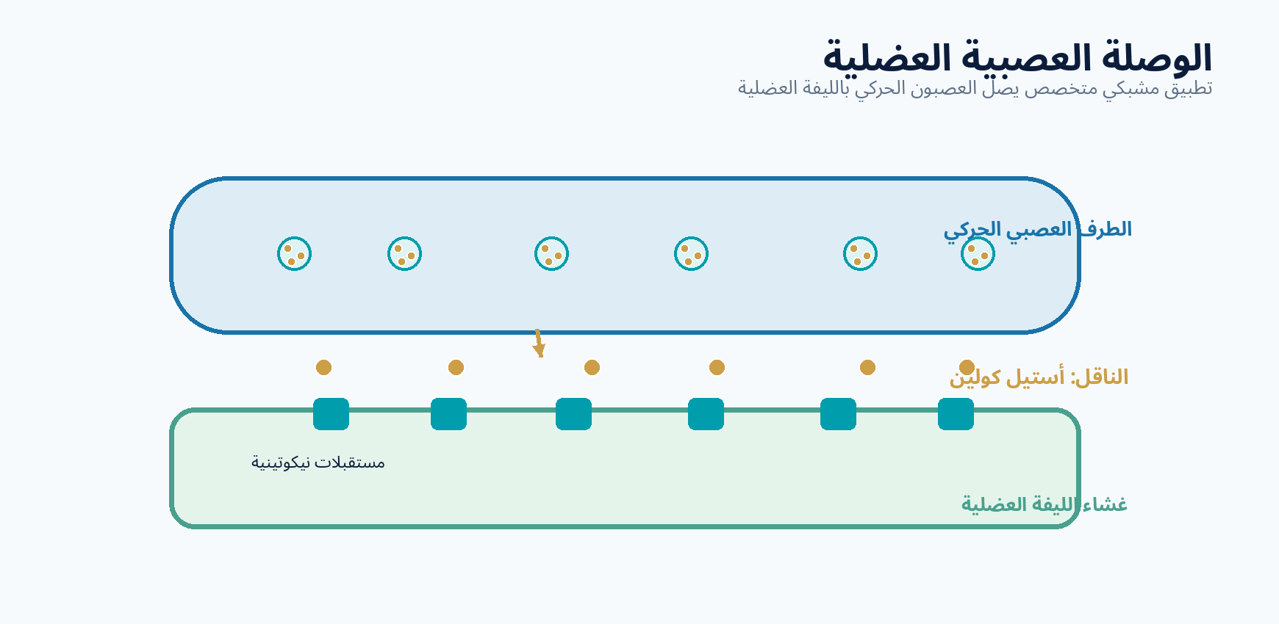
الشكل 6: الوصلة العصبية العضلية نموذج لمشبك كيميائي يستخدم الأستيل كولين للتواصل مع الليفة العضلية.
عندما يصل جهد الفعل إلى نهاية العصبون الحركي، يدخل الكالسيوم وتُفرَز جزيئات الأستيل كولين. يرتبط الناقل بالمستقبلات النيكوتينية في اللوحة المحركة، مما يؤدي إلى زوال استقطابها، ويُطلَق عادةً جهد فعل في الليفة العضلية يقود إلى تنشيط عملية الانقباض. يساعد إنزيم أستيل كولين إستيراز على إنهاء تأثير الناقل في الشق.
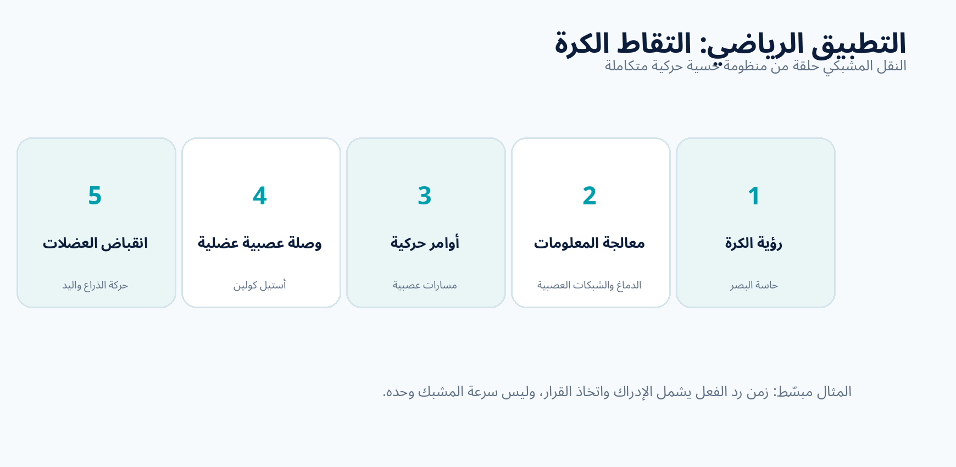
الشكل 7: مثال مبسط لحارس المرمى؛ يشمل زمن الاستجابة مراحل حسية ودماغية وحركية، فلا يُختزَل في سرعة المشبك.

9. الأنشطة الصفية وورقة العمل
النشاط 1 (عمل ثنائي): رتب البطاقات التالية: ارتباط الناقل بالمستقبل – دخول الكالسيوم – وصول جهد الفعل – إفراز الناقل – فتح قنوات الكالسيوم – انتهاء الإشارة.
النشاط 2 (تحليل موقف): إذا مُنِعَ دخول Ca²⁺ إلى نهاية عصبون حركي، فماذا تتوقع لإفراز الأستيل كولين ولتنشيط الليفة العضلية؟ وضح السبب في سطرين.
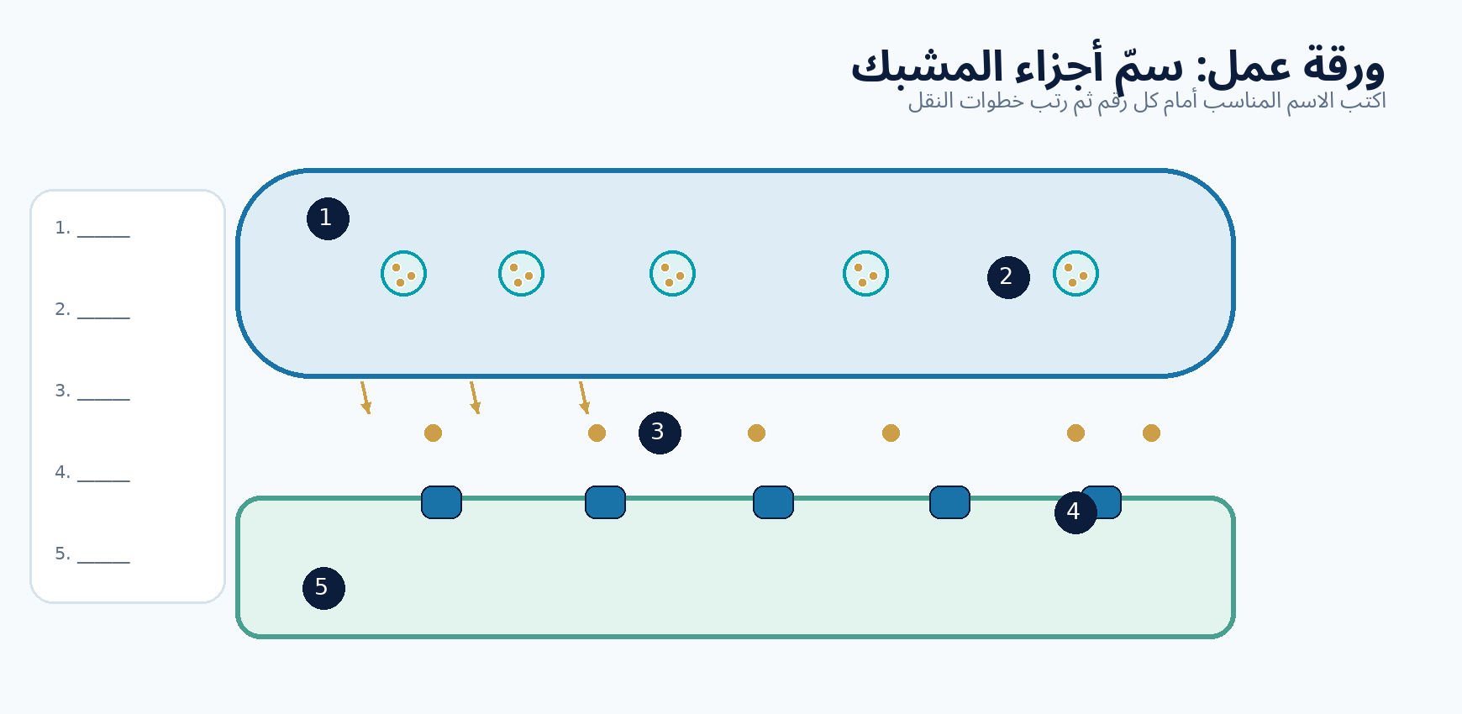
ورقة عمل: سمّ الأجزاء 1–5، ثم اكتب ثلاثة أحداث مرتبة لحدوث النقل المشبكي.

10. التقويم التكويني — 5 علامات
1. أكمل: يُخزَّن الناقل العصبي عادةً داخل .......... (علامة).
2. اختر: الأيون الذي يؤدي دخوله إلى النهاية قبل المشبكية إلى تحفيز الإفراز هو (Na⁺ / Ca²⁺ / K⁺). (علامة).
3. صح أو خطأ: جميع المشابك العصبية تنقل الإشارة بالنواقل الكيميائية. (علامة).
4. فسّر: لماذا يتيح وجود المستقبلات النوعية للخلية بعد المشبكية الاستجابة للناقل؟ (علامة).
5. حدّد: ما إحدى الآليات التي تُنهي تأثير الناقل العصبي في الشق المشبكي؟ (علامة).

11. ملخص الحفظ والمهارات
للحفظ: المشبك – النهاية قبل المشبكية – الحويصلات – الشق – المستقبلات – الكالسيوم – ناقل عصبي – الإثارة والتثبيط – الإنهاء. التسلسل: جهد فعل ← Ca²⁺ ← إخراج خلوي ← مستقبل ← استجابة ← إنهاء.
مهارات متوقعة: تسمية أجزاء رسم المشبك، ترتيب انتقال الإشارة، تفسير حالة رياضية، والمقارنة بين النوعين الكيميائي والكهربائي.

12. الواجب المنزلي — 10 علامات
اكتب فقرة علمية من 7–10 أسطر تشرح انتقال الرسالة من عصبون حركي إلى ليفة عضلية أثناء القفز. اذكر ثلاثة تراكيب مشبكية على الأقل، وتسلسل أربعة أحداث، ودور الأستيل كولين، وآلية واحدة لإنهاء تأثيره. أرفق رسما تخطيطيا بسيطا ذا أربعة تسميات.

المقرر الأكاديمي / التربية البدنية والرياضة
الدرس 27
الدماغ والسحايا والحاجز الدموي الدماغي والنواقل العصبية
Encéphale, méninges, barrière hémato-encéphalique et neurotransmetteurs
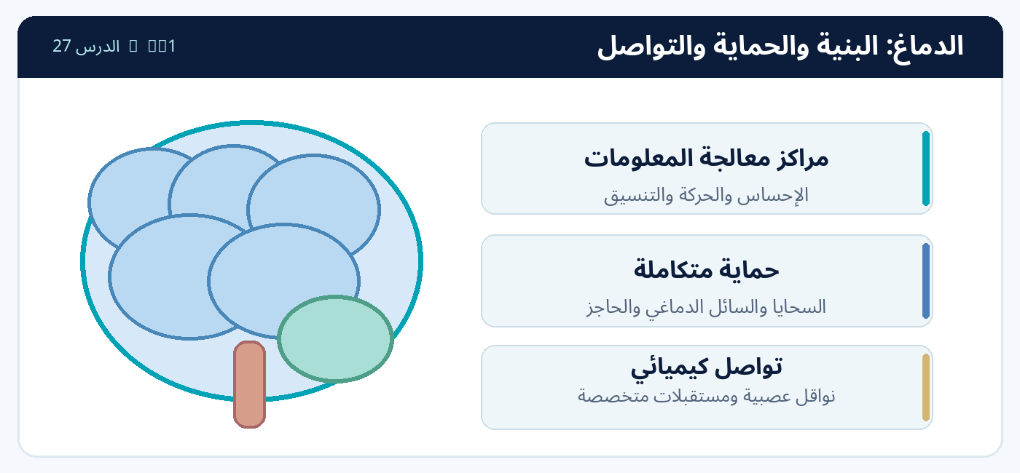
الشكل 1: تمثيل تعليمي للمحاور الأربعة التي يتناولها الدرس.

نواتج التعلم
• تسمية أقسام الدماغ الأساسية وربط كل قسم بوظائف عامة دون حصر كل وظيفة في موضع واحد.
• ترتيب السحايا الثلاث وبيان دور السائل الدماغي الشوكي في الحماية.
• شرح وظيفة الحاجز الدموي الدماغي بوصفه نظامًا انتقائيًا لتنظيم مرور المواد.
• ذكر خمسة نواقل عصبية على الأقل وتحديد أمثلة من أدوارها.
• تحليل موقف رياضي يوضح تكامل المعالجة الحسية والتخطيط الحركي والتنفيذ.
القسم الأول | كتاب التلميذ

1. وضعية الانطلاق: كيف يقرر حارس المرمى اتجاه القفز؟
عندما يلاحظ حارس المرمى اتجاه الكرة، فإن المعلومات البصرية تُعالَج في الدماغ، وتُنسَّق استجابة حركية تشمل عضلات متعددة. ما أجزاء الدماغ التي تسهم في الرؤية واتخاذ القرار وتنسيق الحركة؟ ولماذا يحتاج هذا العضو إلى حماية خاصة؟

أسئلة عصف ذهني
• هل المخ والمخيخ وجذع الدماغ أجزاء تؤدي الوظيفة نفسها؟
• ما الذي يحمي الدماغ: العظام وحدها أم توجد وسائل حماية أخرى؟
• كيف تتبادل الخلايا العصبية الرسائل فيما بينها؟

2. الأقسام الكبرى للدماغ
يشكل الدماغ مع الحبل الشوكي الجهاز العصبي المركزي. ويُقسَّم الدماغ تشريحيًا إلى المخ، والدماغ البيني، والمخيخ، وجذع الدماغ. تتكامل هذه الأقسام عبر شبكات متصلة؛ ولا يمكن عزل وظيفة معقدة مثل الأداء الرياضي عن عمل بقية الشبكات.
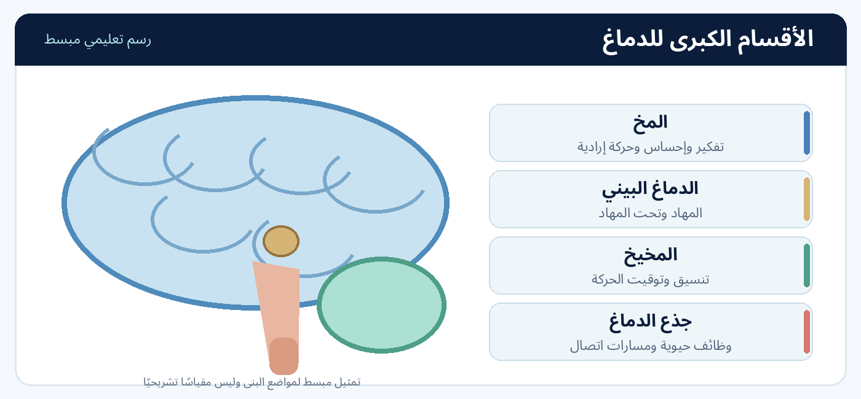
الشكل 2: الأقسام الكبرى للدماغ؛ رسم مبسط للتوجيه المكاني.
التركيب | وظائف أساسية
المخ (Cerebrum) | الإدراك الواعي والمعالجة الحسية والحركة الإرادية واللغة والذاكرة.
الدماغ البيني (Diencephalon) | المهاد يشارك في ترحيل معلومات عديدة؛ وتحت المهاد يشارك في تنظيم الوظائف الداخلية.
المخيخ (Cerebellum) | تنسيق دقة الحركات وتوقيتها، والتوازن والتعلم الحركي.
جذع الدماغ (Brainstem) | يشمل الدماغ المتوسط والجسر والنخاع المستطيل؛ ويضم مسارات ومراكز لوظائف حيوية.

3. فصوص المخ ومهامها العامة
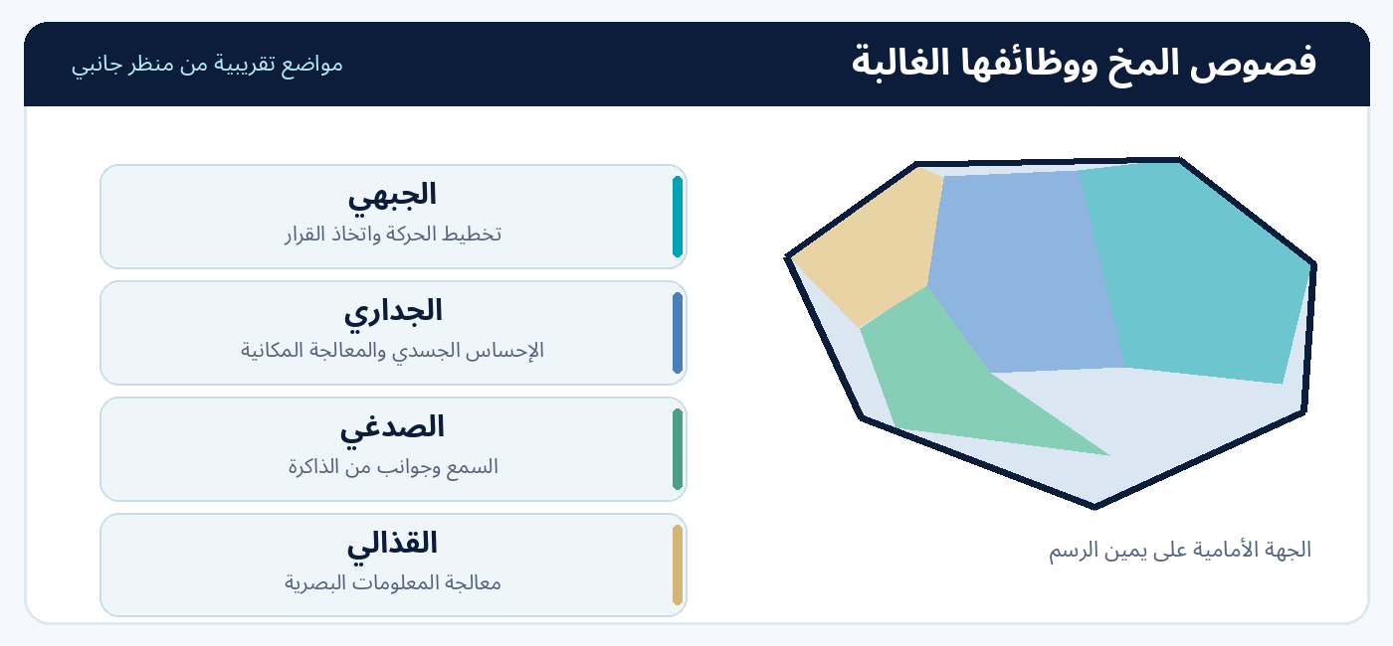
الشكل 3: مواقع تقريبية للفصوص الأربعة الأساسية في قشرة المخ.
الجبهي: مرتبط بالتخطيط والحركة الإرادية. الجداري: مهم لمعالجة الإحساس الجسدي والمعلومات المكانية. الصدغي: يشارك في السمع والذاكرة. القذالي: مهم لمعالجة الرؤية. هذه الوظائف موزعة بين شبكات متعددة، وليست محصورة كليًا داخل كل فص.

4. السحايا والسائل الدماغي الشوكي
السحايا (Méninges) ثلاثة أغشية تحيط بالدماغ والحبل الشوكي، مرتبة من الخارج نحو الداخل: الأم الجافية ثم الأم العنكبوتية ثم الأم الحنون. يقع الحيز تحت العنكبوتية بين الأم العنكبوتية والأم الحنون، ويحتوي السائل الدماغي الشوكي الذي يساهم في التوسيد والحماية.
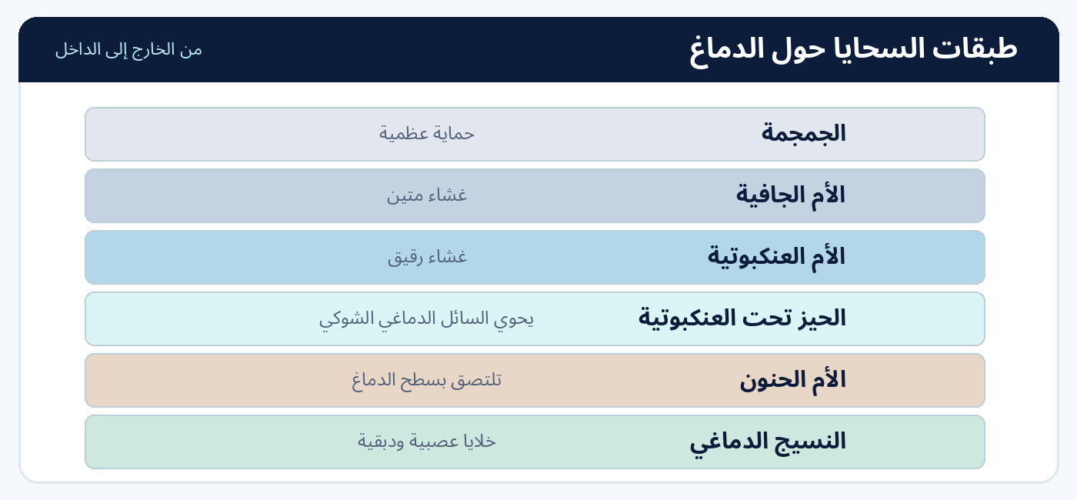
الشكل 4: طبقات الحماية حول الدماغ؛ يشير المخطط إلى وجود حيز سائل بين العنكبوتية والحنون.

ملاحظة علمية
الجمجمة تركيب عظمي خارج السحايا، والسائل الدماغي الشوكي يختلف عن الدم. لا تجعل السحايا أو الجمجمة إصابات الرأس مستحيلة؛ لذا تُعامل الضربات المؤثرة للرأس بجدية.

5. ما الحاجز الدموي الدماغي؟
الحاجز الدموي الدماغي (BBB) خاصية تنظيمية لأوعية دقيقة داخل الدماغ. ينشأ أساسًا من خلايا بطانية ذات وصلات محكمة، وتسانده خلايا محيطة بالأوعية وأقدام الخلايا النجمية. يساعد في التحكم بمرور المواد من الدم إلى النسيج العصبي، مع توفير مسارات عبور مناسبة لمواد يحتاجها الدماغ، مثل الغلوكوز.
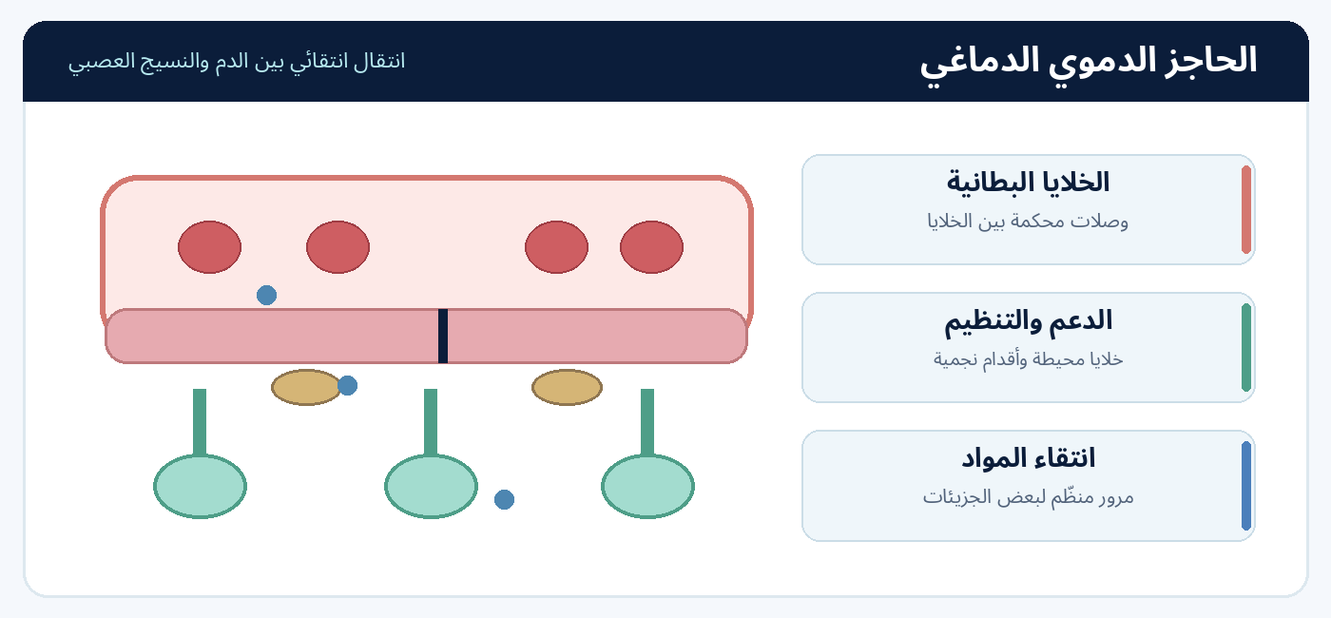
الشكل 5: نموذج تعليمي يبين مكونات دعم الحاجز الدموي الدماغي ووظيفته الانتقائية.
ليس الحاجز الدموي الدماغي جدارًا صلبًا لا يعبره أي شيء؛ فالغازات وبعض الجزيئات تعبر بآليات مختلفة، بينما تحتاج مواد أخرى إلى نواقل خاصة. وهو يختلف عن السحايا التي تحيط بالدماغ من الخارج.

6. النواقل العصبية: رسائل كيميائية
النواقل العصبية (Neurotransmetteurs) مواد تستخدمها عصبونات عديدة للتواصل عبر المشابك. يعتمد تأثير الناقل على المستقبل الذي يرتبط به، ونوع الخلية، والظروف الفسيولوجية. ولا يصح اختزال ناقل واحد في وظيفة نفسية واحدة.
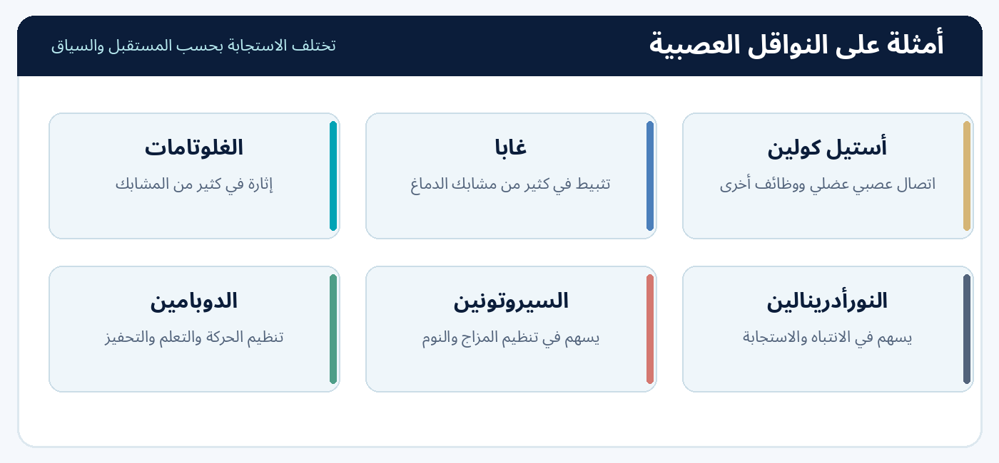
الشكل 6: أمثلة رئيسية؛ الأدوار المذكورة توضيحية وليست وظائف حصرية لكل ناقل.

مقارنة ضرورية
الغلوتامات غالبًا ناقل مثير، وGABA غالبًا ناقل مثبط في الدماغ البالغ. أما الدوبامين وأستيل كولين والنورأدرينالين والسيروتونين فقد تختلف تأثيراتها تبعًا لأنواع المستقبلات والشبكات العصبية.

7. تطبيق رياضي: استقبال الكرة واتخاذ القرار
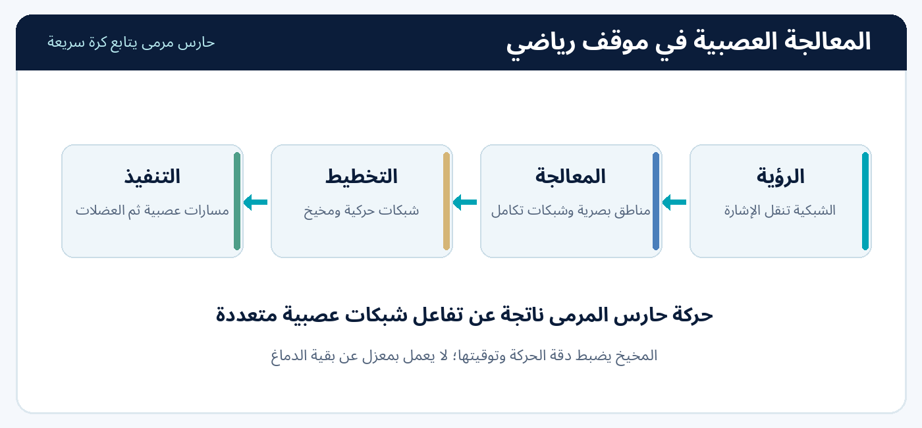
الشكل 7: تسلسل تبسيطي لمعالجة الاستجابة الحركية؛ تتداخل الشبكات العصبية ولا تعمل بخط أحادي.
لدى حارس المرمى مساهمة من مناطق معالجة الرؤية وشبكات الانتباه والتخطيط الحركي، ويشارك المخيخ في ضبط التوقيت والدقة؛ ثم تصل أوامر الحركة عبر المسارات العصبية إلى العضلات. لا يمثل المخطط مسارًا عصبيًا منفردًا أو متسلسلًا بالكامل.

8. أنشطة التلميذ

النشاط الأول: ترتيب السحايا
رتّب البنى التالية من الخارج إلى الداخل: الأم الحنون – الأم الجافية – الحيز تحت العنكبوتية – الأم العنكبوتية.

النشاط الثاني: وصل المفهوم بوظيفته
المفهوم | الوظائف المقترحة
1. المخيخ | أ. تنسيق توقيت الحركة
2. القذالي | ب. معالجة الرؤية
3. الحاجز الدموي الدماغي | ج. تنظيم مرور المواد
4. السائل الدماغي الشوكي | د. التوسيد والحماية

النشاط الثالث: ورقة عمل مصوّرة
أكمل أسماء الطبقات والأجزاء الستة في الشكل الآتي من الخارج إلى الداخل، ثم فسّر فائدة السائل الدماغي الشوكي بجملة واحدة.
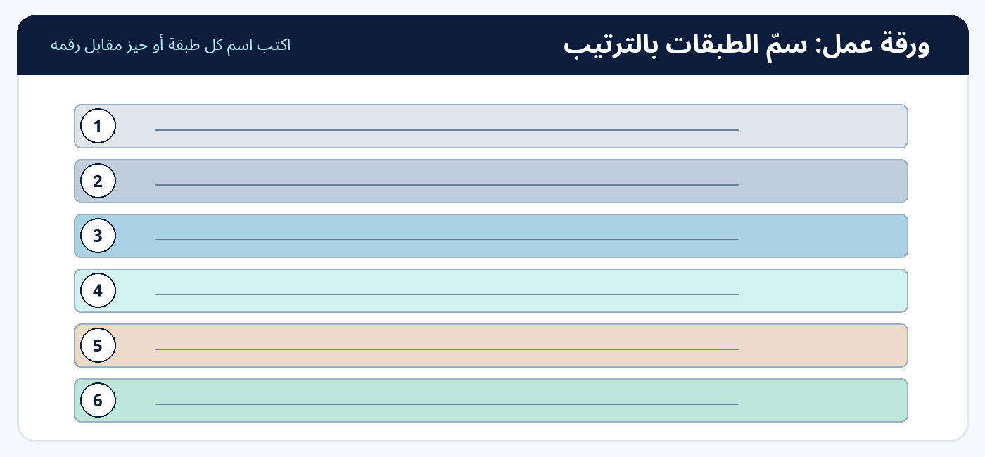
الشكل 8: ورقة عمل للتسمية؛ يبدأ الترتيب بالجمجمة ويُنتهى بالنسيج الدماغي.

9. التقويم التكويني — 5 علامات
1. سمِّ جزءًا دماغيًا يساهم في تنسيق دقة الحركة. (علامة واحدة)
2. رتّب السحايا الثلاث من الخارج إلى الداخل. (علامة واحدة)
3. صح أم خطأ: الحاجز الدموي الدماغي يمنع مرور جميع المواد دون استثناء. (علامة واحدة)
4. اختر الأنسب: GABA في دماغ البالغ غالبًا «مثبط / مثير». (علامة واحدة)
5. فسّر باختصار سبب أهمية العمل المشترك بين المناطق البصرية والحركية لحارس المرمى. (علامة واحدة)

10. ملخص الحفظ والمهارات
• يحفظ: أقسام الدماغ الأربعة، ووظيفة عامة لكل قسم؛ وترتيب السحايا الثلاث.
• يفهم: دور السائل الدماغي الشوكي والحاجز الدموي الدماغي والفرق بينهما.
• يميّز: الغلوتامات وGABA وأمثلة أخرى من النواقل العصبية.
• يطبق: تحليل حالة رياضية يربط الإحساس بالتخطيط والتنسيق والتنفيذ.

11. الواجب المنزلي — 10 علامات
1. أنشئ جدولًا لثلاثة تراكيب دماغية ووظيفة عامة لكل منها. (3 علامات)
2. اكتب طبقات السحايا الثلاث بالترتيب الصحيح. (علامتان)
3. اشرح بجملتين لماذا لا يصح القول إن الحاجز الدموي الدماغي غير منفذ تمامًا. (علامتان)
4. حلّل موقف لاعب يُغيّر اتجاهه بعد رؤية زميله: حدّد دور المعالجة البصرية والتخطيط/التنسيق والتنفيذ العضلي. (3 علامات)

المقرر الأكاديمي / التربية البدنية والرياضة
الدرس 28
الحبل الشوكي والأعصاب القحفية والشوكية والقوس الانعكاسي والجهاز العصبي الذاتي
Moelle épinière, nerfs crâniens et spinaux, arc réflexe et système nerveux autonome
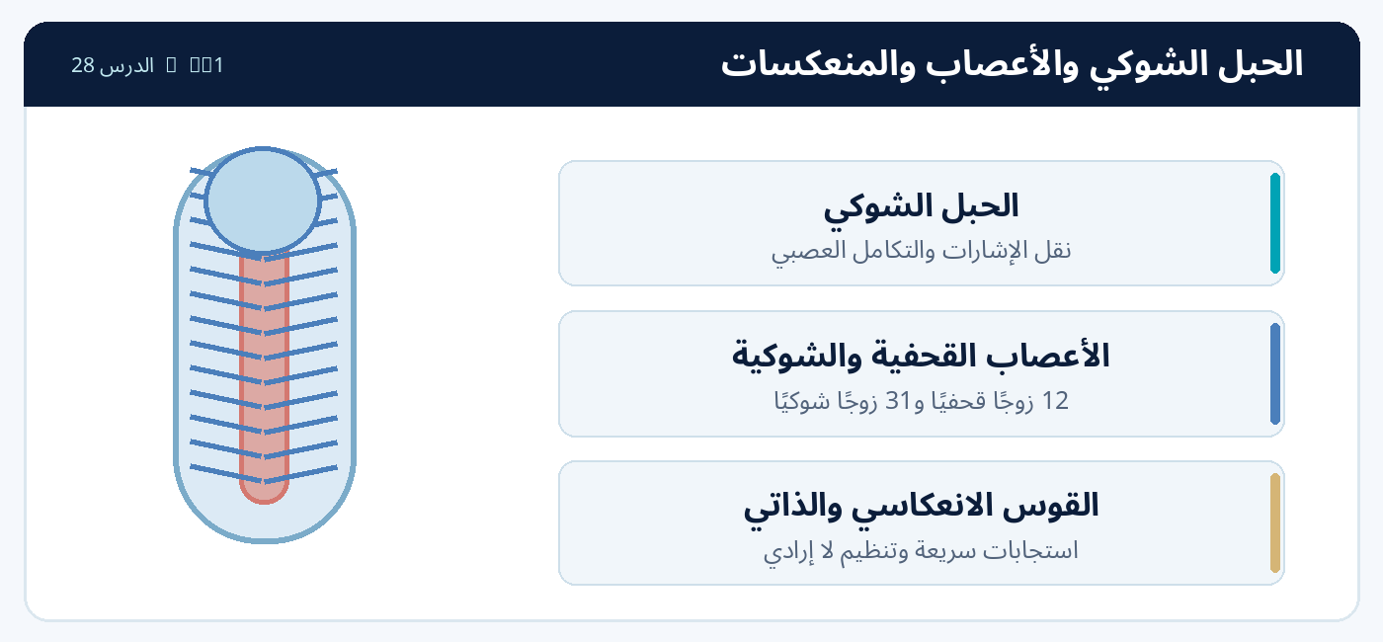
الشكل 1: محاور الدرس الثامن والعشرين — رسوم تخطيطية لأغراض التعليم.

نواتج التعلم
• تحديد موضع الحبل الشوكي ووظيفتيه في توصيل المعلومات والمشاركة في التكامل العصبي.
• التمييز بين المادة الرمادية والبيضاء، والجذر الخلفي الحسي والجذر الأمامي الحركي.
• ذكر عدد أزواج الأعصاب القحفية والشوكية وتوزيع الأعصاب الشوكية حسب المناطق.
• تفسير مكوّنات القوس الانعكاسي وتطبيقه على موقف حركي.
• المقارنة بين دورَي الودي ونظير الودي أثناء الجهد والتعافي دون اختزال وظائفهما.
القسم الأول | كتاب التلميذ

1. وضعية الانطلاق: ماذا يحدث عندما تلمس جسمًا ساخنًا؟
قد تسحب يدك سريعًا قبل أن تتخذ قرارًا واعيًا بالسحب. وفي الوقت نفسه يستطيع الدماغ أن يتلقى معلومات عن الحدث. فكيف ينسّق الجهاز العصبي هذه الاستجابة؟ وما دور الحبل الشوكي والأعصاب؟

أسئلة العصف الذهني
• هل تنشأ جميع الاستجابات الحركية بقرار واعٍ؟
• ما الفرق بين العصب الشوكي والحبل الشوكي؟
• لماذا تزداد ضربات القلب في بداية الجري ثم تنخفض تدريجيًا أثناء التعافي؟

2. الحبل الشوكي: الموضع والوظائف
الحبل الشوكي (Moelle épinière) جزء من الجهاز العصبي المركزي، يبدأ متصلًا بالنخاع المستطيل ويمتد داخل القناة الفقرية. ينتهي عادةً في البالغ عند مستوى يقارب الفقرتين القطنيتين الأولى والثانية؛ وتستمر أسفله جذور عصبية تشكل ذيل الفرس. تحميه الفقرات والسحايا والسائل الدماغي الشوكي.
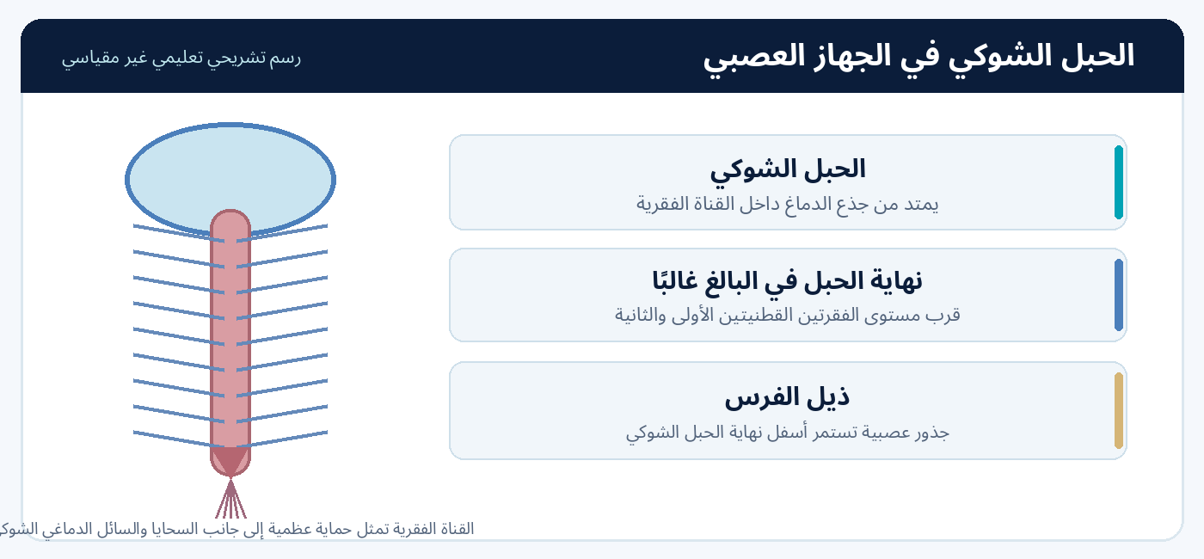
الشكل 2: الحبل الشوكي وامتداد الجذور أسفله؛ الرسم غير مقياسي.
وظيفتان أساسيتان: (1) نقل معلومات حسية صاعدة وأوامر حركية نازلة عبر مسارات عصبية، (2) المشاركة في دوائر تكامل محلية للمنعكسات. ويتواصل الحبل الشوكي باستمرار مع الدماغ.

3. البنية العرضية للحبل الشوكي
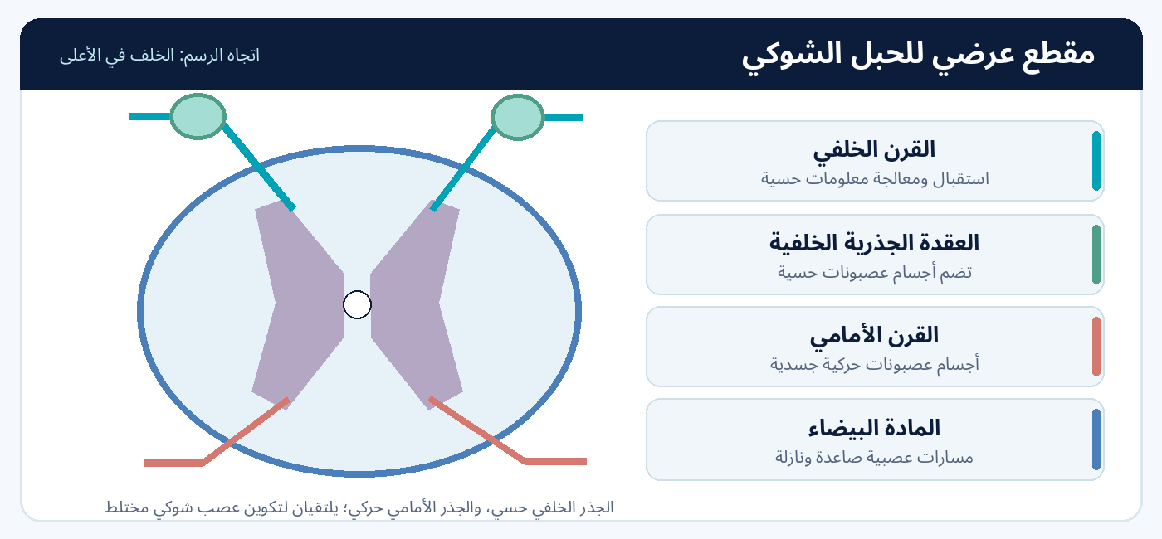
الشكل 3: مقطع عرضي مبسط؛ يوضح القرن الخلفي والأمامي والجذرين الحسي والحركي.
التركيب | الوظيفة الأساسية
المادة الرمادية | تضم أجسام خلايا عصبية وتشابكات؛ تقع مركزيًا بشكل يقارب الفراشة.
المادة البيضاء | تحوي محاور عصبية كثيرة، منها مسارات صاعدة ونازلة؛ تقع غالبًا محيطيًا.
الجذر الخلفي (الظهري) | ينقل أليافًا حسية واردة؛ تحوي عقدته أجسام عصبونات حسية.
الجذر الأمامي (البطني) | ينقل أليافًا حركية صادرة.
العصب الشوكي | يتشكل باتحاد الجذرين، وهو مختلط حسّي وحركي.

4. الأعصاب الشوكية والأعصاب القحفية
ينشأ عن الحبل الشوكي 31 زوجًا من الأعصاب الشوكية؛ وهي أعصاب مختلطة تحمل أليافًا حسية وحركية. وتتوزع بحسب منطقة خروجها كما في الشكل التالي.
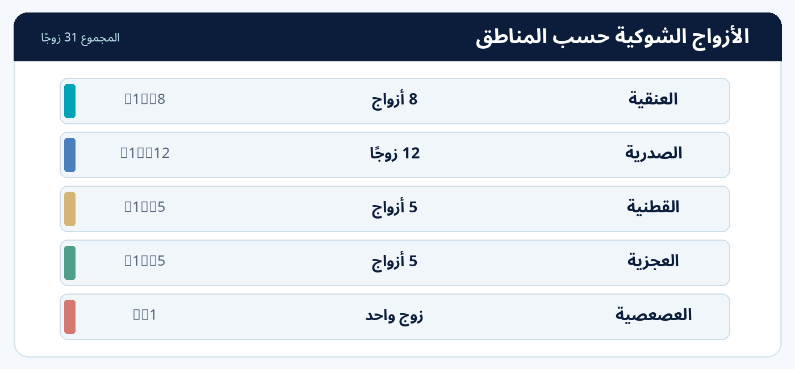
الشكل 4: مجموع الأعصاب الشوكية = 8 + 12 + 5 + 5 + 1 = 31 زوجًا.
أما الأعصاب القحفية فهي 12 زوجًا، ترتبط بالدماغ، ويختص معظمها بوظائف حسية أو حركية للرأس والعنق، بينما يمتد العصب المبهم إلى أعضاء في الصدر والبطن. وقد تكون حسية أو حركية أو مختلطة.
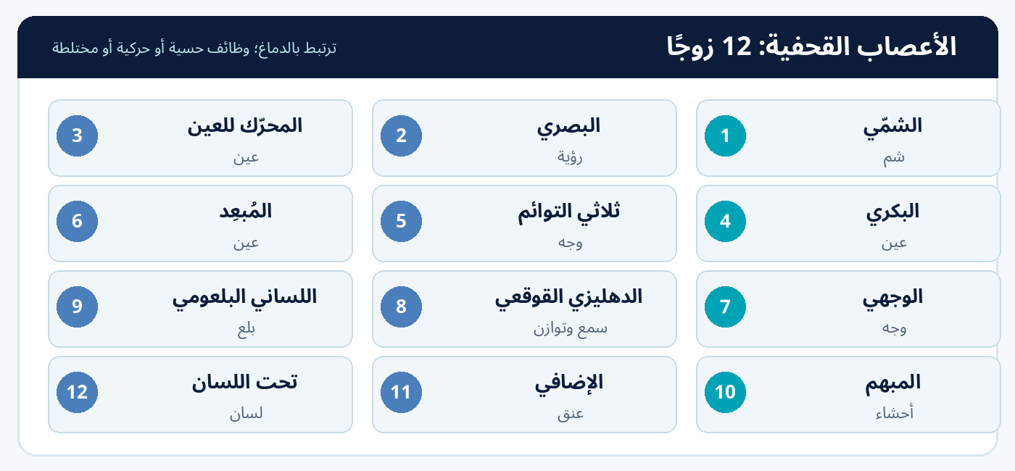
الشكل 5: أسماء الأعصاب القحفية الاثني عشر مع أمثلة موجزة من وظائفها.

5. القوس الانعكاسي (Arc réflexe)
القوس الانعكاسي طريق عصبي يساهم في استجابة سريعة ومنظمة لمؤثر، وقد يجري التكامل في الحبل الشوكي دون انتظار قرار واعٍ. وتتكوّن الدائرة العامة من مستقبل حسي وعصبون حسي ومركز تكامل وعصبون حركي وعضو منفذ. بعض المنعكسات أحادية المشبك، مثل منعكس الشد العضلي البسيط؛ بينما يتضمن انعكاس السحب عادةً عصبونات بينية وعدة مشابك.
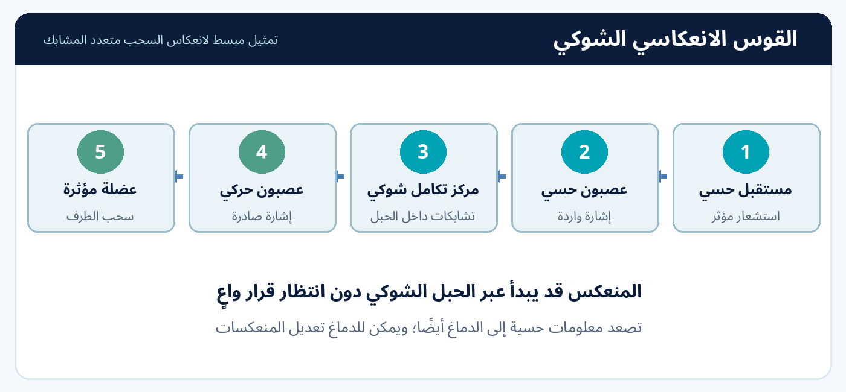
الشكل 6: مسار مبسط لانعكاس سحب الطرف من مؤثر مؤذٍ؛ يشمل مركز تكامل شوكي.

مثال رياضي
تشارك المنعكسات العصبية في ضبط شد بعض العضلات واستجابات التوازن خلال الجري والهبوط. لكن الحركة الرياضية المعقدة ليست مجرد منعكس واحد؛ بل تتطلب تفاعل الجهاز العصبي مع العضلات والمفاصل والحواس.

6. الجهاز العصبي الذاتي (Système nerveux autonome)
الجهاز العصبي الذاتي ينظّم وظائف لا إرادية عديدة، ومنها نشاط القلب والعضلات الملساء والغدد. ومن تقسيماته الرئيسية: الجهاز الودي، ونظير الودي، ويُدرَس الجهاز العصبي المعوي بوصفه شبكة متخصصة في جدار الجهاز الهضمي. يؤثر الودي ونظير الودي بطرق تختلف باختلاف العضو والمستقبل.
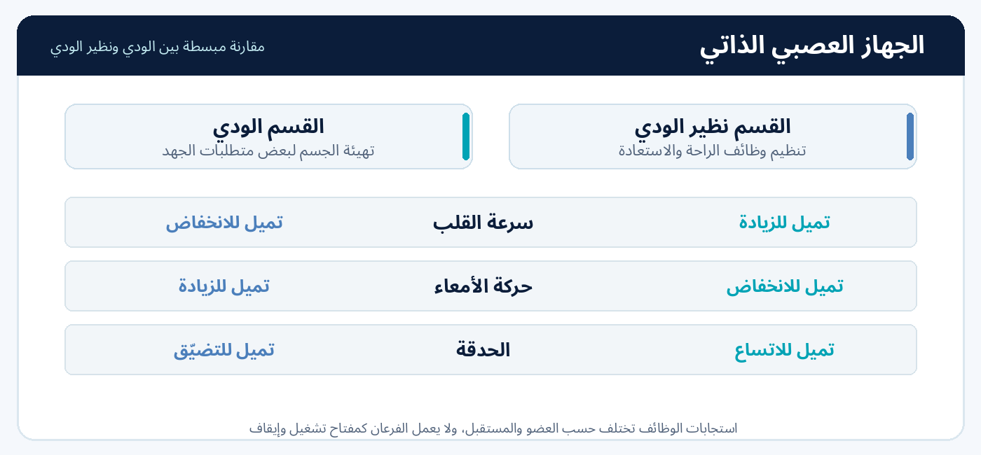
الشكل 7: اتجاهات شائعة لبعض استجابات الودي ونظير الودي؛ وليست قواعد مطلقة.

7. تطبيق رياضي: من بداية الجري إلى التعافي
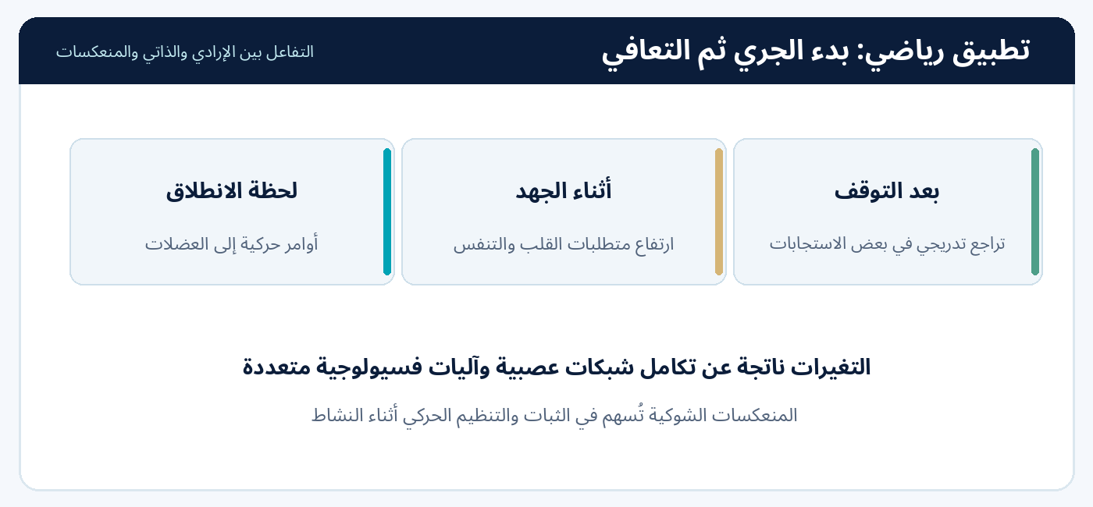
الشكل 8: تكامل التحكم الحركي الإرادي والتنظيم الذاتي والمنعكسات خلال الجري.
عند بدء الجري تساعد المسارات الحركية الجسدية على تنشيط العضلات الهيكلية؛ ويتغير نشاط الجهاز العصبي الذاتي مع ارتفاع متطلبات الجهد. وخلال التعافي غالبًا ما ينخفض معدل ضربات القلب تدريجيًا مع تغير التوازن العصبي والعمليات الفسيولوجية الأخرى.

8. الأنشطة الصفية

النشاط الأول: أكمل المقارنة
اكتب وظيفة الجذر الخلفي ووظيفة الجذر الأمامي، ثم فسّر لماذا يسمى العصب الشوكي عصبًا مختلطًا.

النشاط الثاني: طبّق القوس الانعكاسي
رتب العناصر: عضلة تسحب اليد — مستقبل مؤثر — عصبون حركي — مركز تكامل شوكي — عصبون حسي، ثم بيّن هل يستلزم الانعكاس انتظار القرار الواعي.

النشاط الثالث: ورقة عمل
تأمل الشكل التالي وحدّد: (1) العقدة الجذرية الخلفية؛ (2) الجذر الخلفي؛ (3) الجذر الأمامي؛ (4) المادة الرمادية الداخلية.
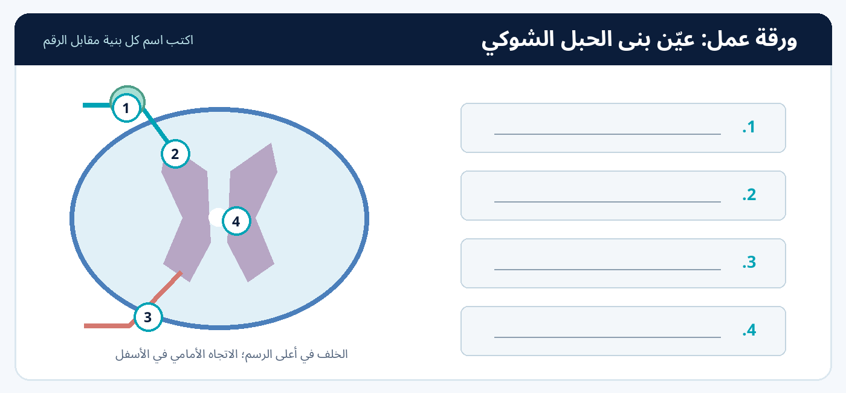
الشكل 9: ورقة عمل مرقّمة؛ أسماء الأجزاء تُكتب على الخطوط المقابلة.

9. التقويم التكويني — 5 علامات
1. كم عدد أزواج الأعصاب القحفية؟ (علامة واحدة)
2. كم عدد أزواج الأعصاب الشوكية؟ (علامة واحدة)
3. صح أم خطأ: ينقل الجذر الخلفي أليافًا حسية واردة. (علامة واحدة)
4. رتّب ثلاثًا من مكونات القوس الانعكاسي بدءًا بالمستقبل الحسي. (علامة واحدة)
5. فسّر لماذا قد تسحب يدك سريعًا من مؤثر مؤذٍ قبل قرار واعٍ. (علامة واحدة)

10. ملخص الحفظ والمهارات
• الحبل الشوكي: جزء من المركزي ومسار توصيل ومركز تكامل لمنعكسات عدة.
• الجذر الخلفي حسي وارد، والجذر الأمامي حركي صادر؛ اتحادهما عصب مختلط.
• 12 زوجًا قحفيًا، و31 زوجًا شوكيًا: 8 عنقية، 12 صدرية، 5 قطنية، 5 عجزية، 1 عصعصية.
• القوس الانعكاسي: مستقبل ← حسي ← تكامل ← حركي ← عضو منفذ.
• الذاتي ينظم وظائف أحشائية لا إرادية؛ الودي ونظير الودي يؤثران بطرق تعتمد على العضو.

11. الواجب المنزلي — 10 علامات
1. ارسم مخططًا من خمسة مربعات يوضح القوس الانعكاسي مع اتجاه الأسهم. (3 علامات)
2. اذكر توزيع الأعصاب الشوكية الخمسة حسب المناطق ومجموع الأزواج. (3 علامات)
3. قارِن باختصار بين الجذر الخلفي والجذر الأمامي. (علامتان)
4. اكتب مثالًا رياضيًا يوضح دور الجهاز العصبي الذاتي عند الجهد والتعافي. (علامتان)

